第二章 发 动 机
千里马轿车装配G4EA(1.3L单顶置凸轮轴)和G4ED(1.6L双顶置凸轮轴)两种型号发动机。
此发动机具有功率大油耗低的特性，此外还有以下特点：
(1)气门室罩盖是用塑料制成，减小了发动机的质量。
(2)采用自动调整气门间隙的液压挺杆(HLA)和滚子凸轮装置，大大减轻了发动机的噪声。
(3)将POWER TR装于ECU内，减少了配件数以及提高了可靠性。
(4)点火系统采用的是无分电器点火系统(DLI)及小型化的点火线圈，提高了可靠性。
(5)利用爆燃传感器把点火时刻提前到了爆燃限界附近，增大了发动机的有效功率。
(6)采用了无燃油回油管系统(RLFS)，减少了配件数及提高了可靠性。
(7)怠速执行器安装在节气门阀体上并与节气门体一体化，减轻了进气噪声，减少了配件
数。
(8)使用了小型COMPACT喷油嘴(4-SPRAY)，减轻了噪声，并与TCU(自动变速器控制单
元)的综合控制，提高了变速性能。
第一节 1.3L发动机机械系统
一、发动机参数
1．技术参数(表2-1-1)
技术参数
表2-1-1
项 目 |  |  | 标准值 | 极限值
类型 |  |  | 直列12气门，单顶置凸轮轴
气缸数 |  |  | 4
缸径 |  |  | 71.5mm
冲程 |  |  | 83.5mm
排量 |  |  | 1341cc
压缩比 |  |  | 9.5
点火顺序 |  |  | 1-3-4-2
怠速转速 |  |  | 800±100r/min
怠速点火正时 |  |  | 上止点前9°±5°/800r/min
配气相位 | 进气门 | 上止点前开 | 12°
配气相位 | 进气门 | 下止点后关 | 520°
配气相位 | 排气门 | 下止点前开 | 52°
配气相位 | 排气门 | 上止点后关 | 12°

续上表
项 目 |  |  | 标准值 | 极限值
气门重叠角 |  |  | 24°
缸盖 | 缸盖底面平行度 |  | 0.03mm | 0.08mm
缸盖 | 缸盖侧面平行度 |  | 0.15mm | 0.3mm
气门座圈孔径修理极限值 |  | 进气 | 0.03mm，28.8～28.821mm
 |  | 进气 | 0.06mm，29.1~29.121mm
 |  | 排气 | 0.03mm，34.3~34.325mm
 |  | 排气 | 0.06mm，34.6~34.625mm
气门导管孔径修理极限值 |  | 0.05mm | 11.05~11.068mm
 |  | 0.25mm | 11.25~11.268mm
 |  | 0．50mm | 11.50~11.518mm
凸轮轴凸轮高度 |  | 进气 | 42.8575mm | 42.3575mm
 |  | 排气 | 42.735mm | 42.2624mm
凸轮轴轴颈 |  |  | 30mm
凸轮轴轴颈和轴承的间隙 |  |  | 0.045~0.085mm
凸轮轴轴向间隙 |  |  | 0.07~0.28mm
气门杆直径 |  | 进气门 | 5.955~5.97mm
 |  | 排气门 | 5.935~5.95 mm
气门锥角 |  |  | 45~45.5°
气门头部厚度 |  | 进气门 | 1.1mm | 0.8mm
 |  | 排气门 | 1.3mm | 1.0mm
气门杆与导管间隙 |  | 进气门 | 0.03~0.06mm | 0.10mm
 |  | 排气门 | 0.05~0.08mm | 0.5mm
气门导管安装直径 |  | 进气门 | 12.8mm
 |  | 排气门 | 12.8mm
 |  | 维修(加大)尺寸 | 0.05mm，0.25 mm，0.50mm
气门座圈宽度 |  | 进气门 | 0.8~1.2mm
 |  | 排气门 | 1.3~1.7mm
座圈锥角 |  |  | 45°
气门座圈维修(加大)尺寸 |  |  | 0.3mm，0.6mm
气门弹簧 |  | 自由长度 | 44mm
 |  | 负荷特性 | 21.6kg/35mm,45.1kg/27.2mm
 |  | 安装高度 | 34.5mm
 |  | 直线度 | 不大于1.5°
缸体 |  | 缸孔直径 | 71.50—71.53mm
 |  | 缸孔圆度误差 | 不大于0.01mm
 |  | 缸孔锥度 | 小于0.01mm
 |  | 缸体面的平行度 | 不大于0.05mm | 0.01mm
 |  | 与活塞配合间隙 | 0.02~0.04mm

续上表
项 目 |  | 标准值 | 极限值
活塞 | 直径 | 71.47~71.50mm
活塞 | 维修(加大)尺寸 | 0.25mm，0.50mm，0.75mm，1.00mm
活塞环 | 活塞环数量 | 每个活塞上1个油环，2个气环
活塞环 | 油环与环槽间隙 | 0.06~0.15mm
活塞环 | 气环与环槽间隙 | 0.04~0.085mm | 0.1mm
活塞环 | 油环类型 | 组合油环
活塞环 | 油环开口间隙 | 0.2~0.7 | 1mm
活塞环 | 气环类型 | 第1个气环为钢制内锥角 | 1mm
活塞环 | 气环类型 | 第2个气环为锥形环 | 1mm
活塞环 | 气环开口间隙 | 第1个气环为0.15~0.30mm | 1mm
活塞环 | 气环开口间隙 | 第1个气环为0.30~0.45mm | 1mm
活塞环 | 维修(加大)尺寸 | 0.25mm、0.5mm、0.75mm、1.0mm
连杆 | 弯曲极限 | 每100mm不大于0.05mm
连杆 | 扭曲极限 | 每100mm不大于0.1mm
连杆 | 负载活塞销压力 | 1250±500kg
连杆 | 轴瓦间隙 | 0.018~0.036mm | 0.1mm
连杆 | 连杆侧隙 | 0.10~0.25mm | 0.4mm
连杆瓦 | 油隙 | 0.018~036mm
连杆瓦 | 维修(加大)尺寸 | 0.25mm、0.5mm、0.75mm
 | 连杆轴颈 | 45mm
 | 主轴颈 | 50mm
 | 弯曲极限 | 不大于0.03mm
 | 圆度 | 不大于0.05mm
 | 圆柱度 | 不大于0．05mm
 | 端面间隙 | 0.05~0.175mm
 | 连杆轴颈修理限值 | 0.25mm：44.725~44.740mm
曲轴 | 连杆轴颈修理限值 | 0.50mm；44.475~44.490mm
曲轴 | 连杆轴颈修理限值 | 0.75mm：44.225~44.240mm
曲轴 | 主轴颈修理限值 | 0.25mm：49.727~49.742mm
曲轴 | 主轴颈修理限值 | 0.50mm：49.477~49.492mm
曲轴 | 主轴颈修理限值 | 0.75mm：49.227~49.242mm
曲轴 | 第1、2、4、5道主轴颈间隙 | 0.022~0.040mm | 0.1mm
曲轴 | 第3道主轴颈间隙 | 0.028~0.046mm | 0.13mm
飞轮端面跳动 |  | 0.1mm | 0.13mm
极限机油压力(油温90~100℃) |  | 150kPa

续上表
项 目 |  | 标准值 | 极限值
机油泵 | 外转子与壳体径向间隙 | 0.12~0.18mm
机油泵 | 外转子与壳体端面间隙 | 0.014~0.085mm
机油泵 | 内外转子径向间隙 | 0.025～0.069mm
机油泵 | 机油压力(怠速) | 147kPa(油温90～100℃)
机油泵 | 回油弹簧自由高度 | 46.6mm
机油泵 | 回油弹簧负荷特性 | 60N/40.1mm
散热器 | 类型 | 压力式波纹状散热片
散热器 | 性能 | 15960KJ／h
散热器盖 | 主阀门开启压力 | 81.4~108kPa
散热器盖 | 主阀门关闭压力 | 83.4kPa
散热器盖 | 真空阀开启压力 | -6.86kPa
水泵 |  | 离心叶轮式
节温器 | 类型 | 蜡式
节温器 | 开启温度 | 80.5~83.5℃
节温器 | 全开温度 | 95~C
节温器 | 全开高度 | 8mm(100℃时)
节温器 | 标识 | 88(标记在表面)
驱动皮带类型 |  | V形带
发动机冷却液温度控制单元 | 类型 | 热敏电阻式
发动机冷却液温度控制单元 | 电阻 | 85℃时，42.5~54.4Ω
发动机冷却液温度控制单元 | 电阻 | 110℃时，22.1~26.2Ω
冷却液温度传感器 | 类型 | 热敏电阻式
冷却液温度传感器 | 电阻 | 20℃时，2.31～2.59KΩ
冷却液温度传感器 | 电阻 | 110℃时，146.9~147.3KΩ
空气滤清器 | 类型 | 干式
空气滤清器 | 材料 | 帆布
排气管 | 消声器 | 膨胀谐振式
排气管 | 缓冲系统 | 橡胶悬挂
2．拧紧力矩(表2-1-2)
拧紧力矩
表2-1-2
项 目 | 拧紧力矩(N·m)
发动机前支架螺栓和螺母 | 30～42
发动机左、右支架螺栓 | 30~42
油压传感器 | 13~15
缸盖螺栓(分三次拧紧) | (23~27)+(60°~62°)+(60°~62°)
进气歧管螺栓或螺母 | 15~20
排气管螺母 | 15~20

续上表
项 目 | 拧紧力矩(N·m)
凸轮轴罩盖螺栓 | 8～10
摇臂轴螺栓 | 20～24
凸轮轴螺栓 | 20～27
推力片螺栓 | 8～10
连杆螺母 | 32～35
主轴承盖螺栓 | 55~60
飞轮螺栓MT | 130～140
驱动盘螺栓AT | 130～140
曲轴带轮螺栓 | 140～150
凸轮轴带轮螺栓 | 80～100
张紧轮螺栓 | 20~27
齿带罩螺栓 | 10～12
机油泵螺栓 | 12～15
发动机安装绝缘垫螺栓 | 90～110
发动机安装绝缘垫螺母(小) | 50～65
发动机安装支架螺栓螺母 | 50～65
变速器隔热垫螺母 | 90～110
变速器减振支架螺栓 | 30～40
后侧制动器支架螺母 | 45～60
后侧制动器支架与发动机连接螺栓 | 30～40
前侧制动器支架螺母 | 45～60
前侧制动器支架与发动机连接螺栓 | 30～40
机油滤清器 | 12～16
油底壳放油塞 | 6～8
油底壳放油塞 | 35～45
机油集滤器 | 15～22
正时齿带上罩螺栓 | 10～12
正时齿带下罩螺栓 | 10～12
稳压箱与进气歧管连接螺栓 | 15～20
发电机支架螺母 | 20～25
发电机锁紧螺栓 | 15～22
发电机支架安装螺栓 | 20～28
水泵带轮 | 8～10
水泵带轮螺栓 | 12～15
冷却液温度表传感器 | 10～12
冷却液温度传感器 | 15～20
出水管螺栓 | 17～20
续上表
项 目 | 拧紧力矩(N·m)
节温器螺栓 | 15～20
空滤器安装螺栓 | 8～10
消声器安装螺栓 | 4～6
进气歧管与缸盖连接螺栓 | 15～20
节气门体与稳压箱连接螺栓 | 15～20
排气歧管与缸盖连接螺栓 | 15～20
隔热罩与排气歧管连接螺栓 | 15～20
氧传感器连接螺栓 | 50～60
排气管连接螺栓 | 30～40
排气管支架螺栓 | 30～40
排气管与三元催化器连接螺栓 | 40～60
三元催化器与消声器连接螺栓 | 30～40
二、常见故障诊断(表2-1-3)
常见故障诊断
表2-1-3
故障现象 | 故障可能原因 | 排除故障
气缸压力低 | 缸垫泄漏 | 更换缸垫
气缸压力低 | 活塞环损坏或磨损 | 更换活塞环
气缸压力低 | 气缸或活塞磨损 | 维修或更换活塞或气缸体
气缸压力低 | 气门座圈损坏或磨损 | 维修或更换气门或座圈
机油压力低 | 发动机油量少 | 检查发动机油量
机油压力低 | 机油压力传感器故障 | 更换
机油压力低 | 机油滤清器堵塞 | 更换
机油压力低 | 机油泵齿轮或盖损坏 | 更换
机油压力低 | 机油粘度低 | 检查更换机油
机油压力低 | 柱塞常开 | 维修
机油压力低 | 轴承间隙大 | 更换
机油压力高 | 柱塞常关 | 维修
发动机抖动 | 发动机支撑螺栓松动 | 拧紧
发动机抖动 | 变速器安装支架松动 | 拧紧
发动机抖动 | 发动机支架松动 | 拧紧
发动机抖动 | 中央构件松动 | 拧紧
发动机抖动 | 发动机隔热垫损坏 | 更换
发动机抖动 | 发动机支撑隔热垫损坏 | 更换
发动机抖动 | 变速器隔热垫损坏 | 更换
续上表
故障现象 | 故障可能原因 | 排除故障
气门噪声 | 机油稀(油压低) | 更换
气门噪声 | 气门或气门导管损坏或磨损 | 更换
气门噪声 | 液力系统间隙不正常 | 更换
连杆轴瓦和主轴轴瓦噪声 | 机油量不足 | 检查机油量
连杆轴瓦和主轴轴瓦噪声 | 机油稀(油压低) | 更换
连杆轴瓦和主轴轴瓦噪声 | 轴承间隙大 | 检查确定原因
齿带噪声 | 张紧力不正确 | 调节张紧力
冷却效果不好 | 散热器或管漏 | 维修或更换
冷却效果不好 | 水箱盖不密封 | 拧紧或更换
冷却效果不好 | 节温器泄漏 | 换节温器垫
冷却效果不好 | 散热器泄漏 | 维修或更换
冷却效果不好 | 冷却泵泄漏 | 更换
散热器堵塞 | 冷却液有杂质 | 更换
冷却液温度高 | 水箱盖密封不严 | 更换
冷却液温度高 | 冷却系统堵塞 | 清洗或更换
冷却液温度高 | 节温器故障 | 更换
冷却液温度高 | 皮带打滑 | 调整或更换
冷却液温度高 | 冷却泵故障 | 更换
冷却液温度高 | 传感器故障 | 维修或更换
冷却液温度高 | 风扇故障 | 维修或更换
冷却液温度高 | 冷却液不足 | 加冷却液
冷却液温度低 | 节温器故障 | 更换
冷却液温度低 | 传感器或线束故障 | 维修或更换
机油冷却系泄漏 | 连接处松动 | 拧紧
机油冷却系泄漏 | 管或机油冷却系损坏 | 维修或更换
风扇不起作用 | 传感器或起动机损坏 | 维修或更换
风扇不起作用 | 风扇继电器或线束损坏 | 维修或更换
排气管漏气 | 连接处松动 | 拧紧
排气管漏气 | 排气管或消声器损坏 | 维修或更换
异常噪声 | 消声器松动 | 更换
异常噪声 | 橡胶垫脱落 | 更换
异常噪声 | 排气管或消声器与车身相连 | 矫正
异常噪声 | 排气管或消声器损坏 | 维修或更换
三、发动机检修
1．检查机油
(1)检查机油油面位置。
(2)起动发动机，低速运转20min左右，使其达到暖机温度。
(3)让发动机熄火，等2～3min，然后检查机油油面位置。
(4)检查油面是否在标尺标记的范围之内，若低于极限(L标记)，则加注机油至F标记。
(5)保持机油清洁，不允许混入冷却液或汽油，还应有适当的粘度。
2．更换机油
(1)起动发动机。当达到正常的温度后，让发动机熄火。
(2)拧开加油口盖和放油塞，放掉机油。
(3)将新鲜机油注入曲轴箱。不更换滤清器的加入油量：3．0L；更换滤清器的加人油量：3．3L。
(4)拧上加油口盖。拧紧放油塞至规定的力矩(35～45N·m)。
(5)起动发动机。
(6)让发动机熄火并检查机油量，必要时再加注一些机油至机油标尺的F标记。
3．更换机油滤清器
(1)拆下机油滤清器。
(2)在安装机油滤清器之前，给新机油滤清器的O形环加少量发动机机油。
(3)拧紧机油滤清器至规定力矩(12～16N·m)。
(4)起动发动机，检查是否泄漏。
(5)让发动机熄火，检查油量并加至所需量。
4．机油的选择
推荐使用API标号：SH级或SG以上的机油。
推荐使用SAE粘度级别：见图2-1-1。
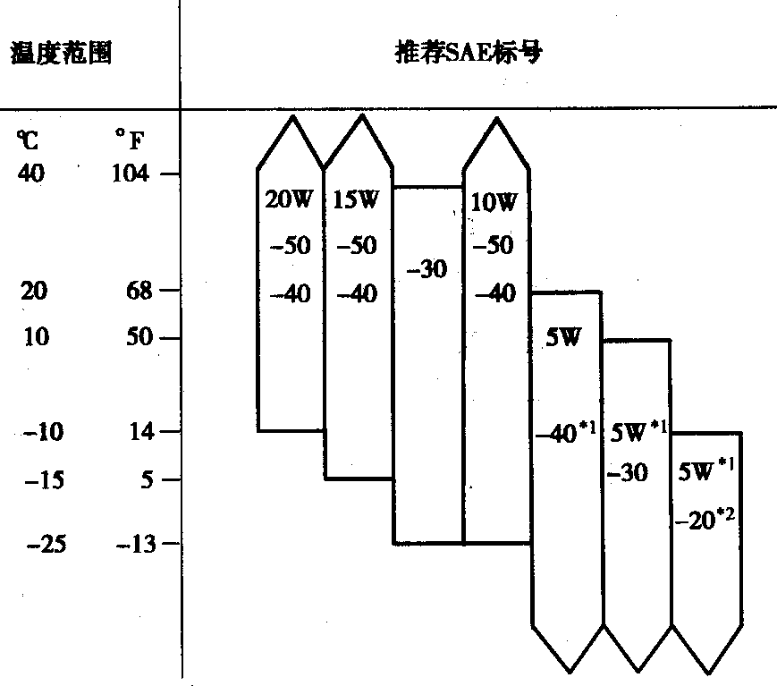
图2-1-1
注意：为取得最好的效果和最大的安
全性，建议选用如下润滑油。
①满足API级别要求。
②在预期的环境温度范围内选择正确的SAE粘度号。
严禁使用不同时满足SAE粘度要求和API标号要求的润滑油。
5．检查冷却液泄漏
(1)发动机冷却后，拧下散热器盖。
(2)确认冷却液面在散热器颈处以上。
(3)拧上散热器盖并加压140kPa，应保持压力2min，除非冷却液泄漏。
6．散热器盖的压力测试
(1)用一根管将盖和测试装置连接起来。
(2)增加压力直到标准数值。
主阀门开启压力：81.4~108kPa；真空阀开启压力：-6.86kPa。
(3)检查读数应保持在标准值或稍偏上，否则更换散热器盖。
注意：测量前要确保散热器盖干净，否则锈或其他杂质会影响读数。
7．冷却液密度的测试
(1)用密度计测量冷却液的密度。
(2)测量冷却液的温度并参照表2-1-4计算冷却液的百分含量。
冷却液百分含量和密度的关系
表2-14
冷却液温度(℃／)和密度 |  |  |  |  | 凝点  (℃/℉) | 安全运行温度  (℃/℉) | 冷却液  百分含量
10/50 | 20/68 | 30/86 | 40/104 | 50/122 | 凝点  (℃/℉) | 安全运行温度  (℃/℉) | 冷却液  百分含量
1.054 | 1.050 | 1.046 | 1.042 | 1.036 | -16/3.2 | -11/12.2 | 30％
1.063 | 1.058 | 1.054 | 1.049 | 1.044 | -20/-4 | -15/5 | 35％
1.07l | 1.067 | 1.062 | 1.057 | 1.052 | -25/-13 | -20/-4 | 40％
1.079 | 1.074 | 1.069 | 1.064 | 1.058 | -30/-22 | -25/-13 | 45％
1.087 | 1.082 | 1.076 | 1.070 | 1.064 | -36/-26.8 | -31/-23.8 | 50％
1.095 | 1.090 | 1.084 | 1.077 | 1.070 | -42/-44 | -37/-35 | 55％
1.103 | 1.098 | 1.092 | 1.084 | 1.076 | -50/-58 | -45/-49 | 60％
注意：在20℃/68℉时，密度为1.058的冷却液的安全运行温度为-15℃/5℉。
①如果冷却液百分含量低于30％.防腐能力将受到影响。
②如果冷却液百分含量高于60％，防冻性和发动机冷却性能将降低，影响发动机工作。所以要适当地选取冷却液的百分含量。
③严禁与其他牌号的冷却液混合使用。
防冻剂：乙二醇在冷却液中所占比率：50％(非热带区域)；40％(热带区域)。
8．气缸压力的检查
(1)检查气缸压力前，要检查机油量，并且检查起动机和蓄电池是否正常工作。
(2)起动发动机，使冷却液温度升至80～95℃。
(3)拆下燃油泵连接器。
(4)使发动机熄火，拔下高压线。
(5)拆下火花塞。
(6)拆下点火线圈。
(7)转动曲轴清除缸体内的杂质。
(8)在火花塞孔中接1只缸压表。
(9)将加速踏板踩到底。
(10)转动曲轴并读数。
标准压力：1500kPa；最小压力：1200kPa。
(11)对每缸进行8~lO步骤，保证每缸压力变化在标准范围内(不大于150kPa)。
(12)如果数据不在范围内，从火花塞孔中注少量机油，然后重复8~10步骤。
注意：
①如果压力有所上升，说明活塞环和缸孔有磨损。
②如果压力不变，说明气门油封和气门座圈磨损，或缸盖垫密封不严。火花塞拧紧力矩：20~30N·m。
9．正时齿带张紧力的调节(见图2-1-2)
(1)逆时针转动方向盘。
(2)用千斤顶将汽车升起，拆下发动机支架托架。
(3)松开水泵皮带轮安装螺栓并松开发电机皮带张紧调节螺栓。
(4)拆下冷却泵带轮、发电机皮带、方向轮和皮带。
(5)拆下正时齿带罩，拆下曲轴带轮。
(6)顺时针转动曲轴，使1缸活塞处于压缩上止点处。
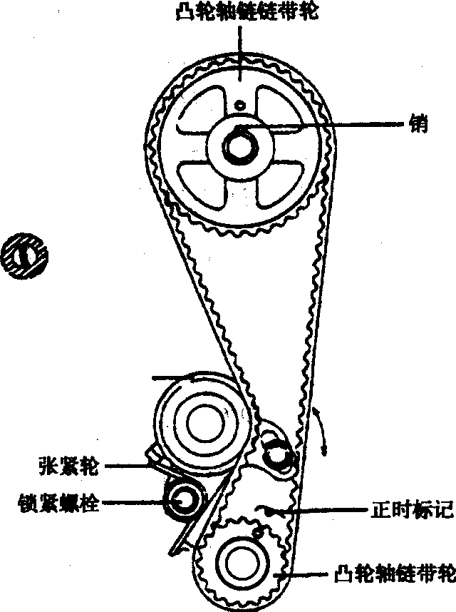
图2-1-2
注意：必须顺时针转动曲轴，否则调节后的张紧力不准确。
(7)松开张紧装置上螺栓1-2转，松开和张紧皮带。
(8)转动曲轴，使正时带轮顺时针转过2个齿。
(9)拧紧螺栓和中枢螺栓。
(10)顺时针方向转动曲轴带轮2转，保证正时齿带安装在带轮上。
(11)检查正时齿带的张紧情况。
以约49N的水平的力作用在张紧轮和张紧侧的正时皮带上，正时齿带的齿尖到螺栓头中心的距离大约是螺栓头半径的1/2(请参见图2-1-54)。
(12)装正时齿带罩。
(13)装上张紧轮，装上冷却泵带轮。
(14)装V形皮带和调节皮带张紧装置。
10．驱动皮带张紧力的调节
(1)检查皮带是否损坏，与沟槽配合是否正确。
(2)在两带轮之间背面中间施以100N的力，测量皮带的张紧力。
注意：排气门摇臂凸轮桃尖应在最高位置以达到合适的张紧力。
(3)如果有噪声或打滑现象，检查与带轮接触的皮带表面是否磨损、损坏或者皮带是否倾斜。
11．发电机皮带张紧力的调节
注意：如果皮带过松，会引起噪声或加剧磨
损。如果皮带过紧，发动机冷却泵轴瓦或发电
机可能会损坏。
(1)松开发电机支撑螺母A和调节锁止螺栓B，见图2-1-3。
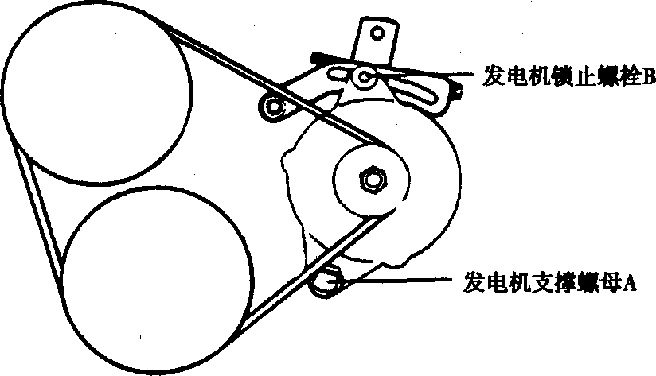
图2-1-3
(2)用张紧调整螺栓调节皮带张紧力至规定值，见表2-1-5。
(3)拧紧发电机锁止螺栓B和发电机支撑螺母A。
发电机支撑螺母A拧紧力矩：20~25N·m。发电机锁止螺栓B拧紧力矩：15~22N·m。发
电机安装螺栓拧紧力矩：20。28N·m。
(4)检查皮带的挠度或张紧力，调整至规定值，见表2-1-5。
皮带挠度和张紧力标准值
表2-1-5
项 目 |  | 检 查 | 调 节
 |  | 新 | 新 | 旧
发电机 | 挠度(mm) | 5.1～6.0 | 4.O～4.4 | 5.1～5.7
发电机 | 张紧力(N) | 350～500 | 650～750 | 400～500
空调压缩机 | 挠度(mm) | 8 | 5.O～5.5 | 6.0～7.O
空调压缩机 | 张紧力(N) | 250～500 | 470～570 | 320～420
转向助力 | 挠度(m) | 6.0～9.0
注意：
①安装V形带前，检查V形带是否校直。
②如果有噪声或打滑，检查皮带是否磨损、损坏，或带轮表面损坏。检查带轮，同时检查皮带损坏量。
③旧皮带是指使用时间超过5mm的皮带。
④按检查标准定期检查皮带张力。各种皮带轮位置见图2-14。
用A型挠度表测量时，刻度盘不要接触到其他物体，见图2-1-5。
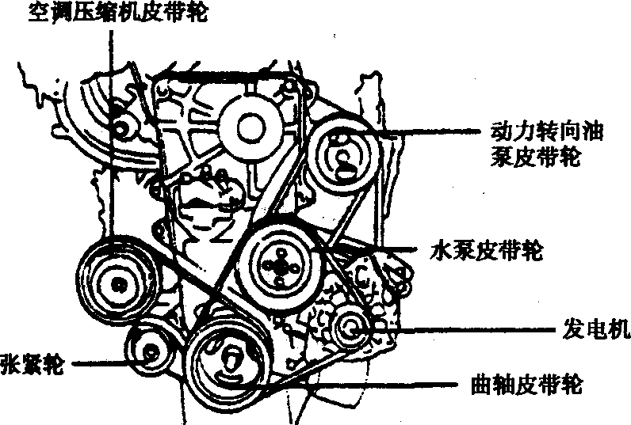
图2-1-4
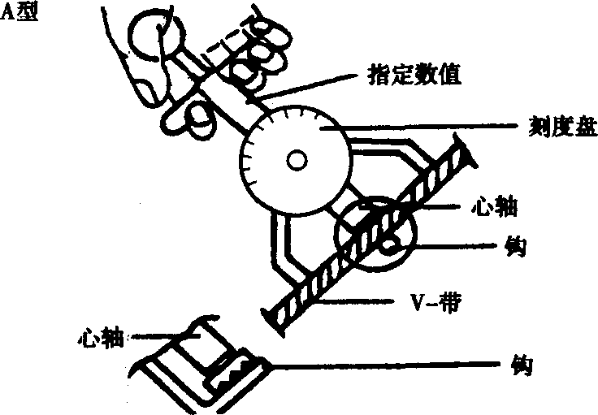
图2-1-5
用B型挠度表测量时，按箭头方向旋转复位钮使指针在复位位置，见图2-1-6。挠度表拿开后，指针读数不会变，读出数值。
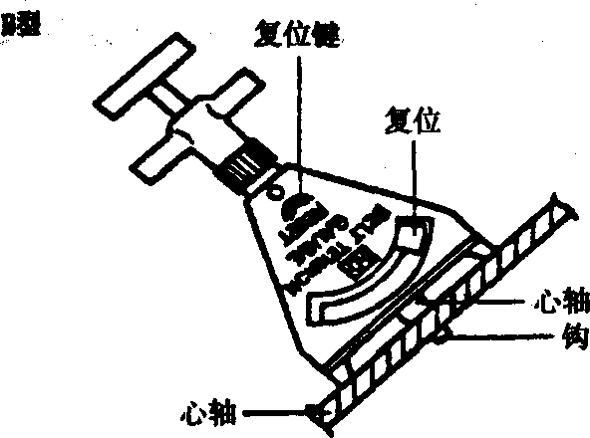
图2-1-6
12．发动机和变速器拆卸
(1)发动机和变速器支架的拆卸(图2-1-7)。
①用升降机将发动机吊到足够高度，使隔垫不受力。
②拆卸发动机支架隔垫螺栓，拆下发动机支架。
③对于手动档汽车，先拆去变速杆。
④拆去变速器支架螺栓，拆下变速器支架。
(2)拆下前滚轴制动器。
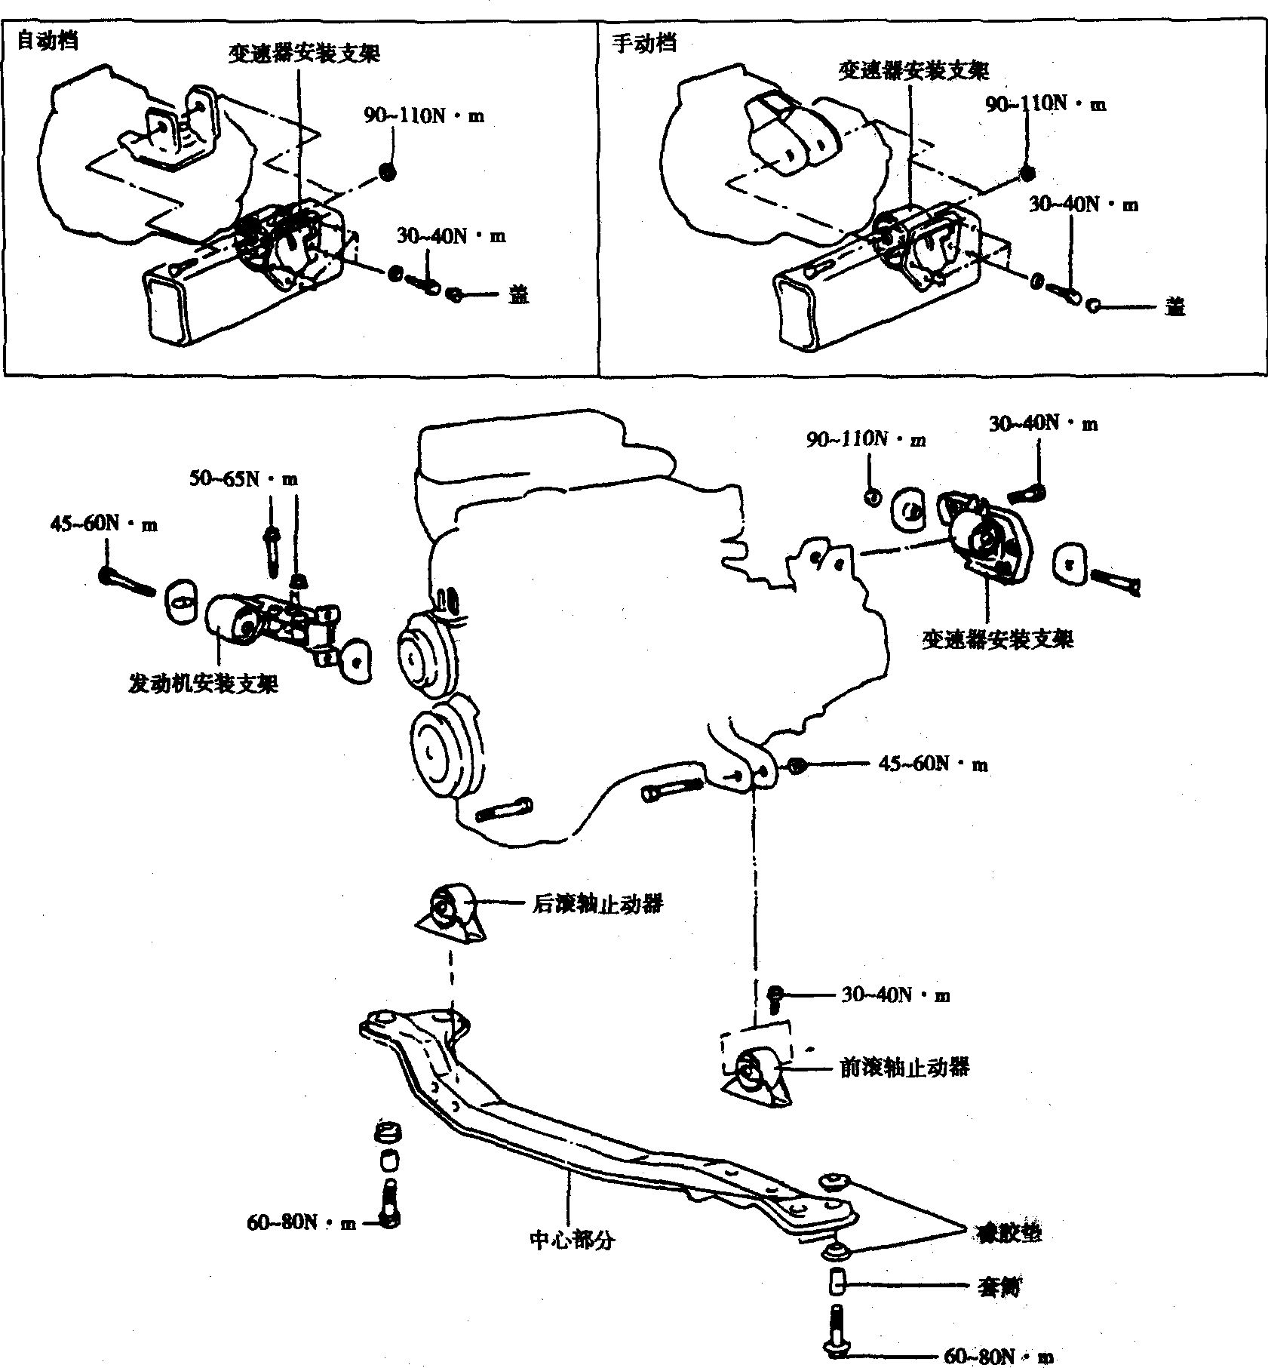
图2-1-7
(3)拆下后滚轴制动器。
(4)拆卸发动机和变速器。
注意：将千斤顶放置在安全的地方使铰接头连接在发动机正确的位置，并用防护板避免接触处的损伤。
①拆下蓄电池、空气滤清器。
②拔掉后尾灯和线束连接头。
③拆下变速杆。
④拆开氧传感器、点火线圈和1缸上止点传感器的线束。
⑤拆下水温传感器。
⑥断开制动增压真空管，见图2-1-8。
⑦从发动机侧面拆下主燃油管。
⑧对于自动档汽车，断开驱动桥油冷管，见图2-1-9。
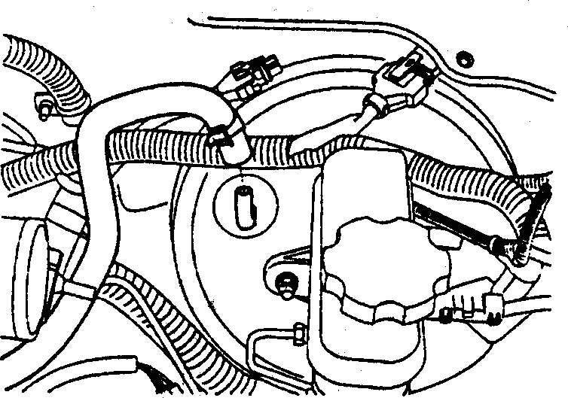
图2-1-8
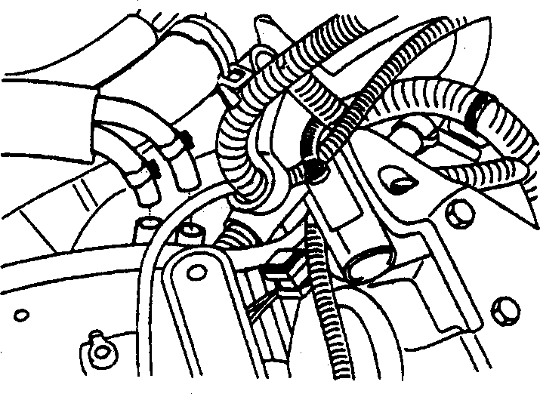
图2-1-9
注意：当断开管子时，做好标记以免安装时发生错误。
⑨放掉冷却液。
⑩断开散热器进出水管。拆下散热器。
⑾断开加热器管。断开油门拉线。
⑿对于手动档汽车，拆下离合器拉线和控制拉线。
⒀从变速器上拆下里程表软轴。从安装支架上拆下空气压缩机。
⒁断开起动电机连接器和支架。
⒂抬高汽车并拆卸前轮。
⒃从轮毂上移开轮速传感器(带ABS)。
⒄松开支柱螺栓并拆开轮毂。
⒅将卡钳总成移到上侧，见图2-1-10。从歧管上拆下排气管。
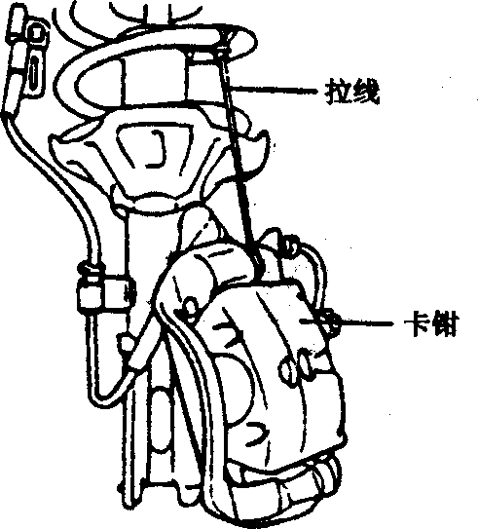
图2-1-10
⒆慢慢抬升发动机(到发动机重量规定高度范围内并且变速器与发动机不干涉)并且临时将发动机架起来。
注意：检查所有的电缆、管子、连接器等都已从发动机上拆下来。
⒇移开中心部分、前滚轴止动器和后滚轴止动器。
(21)将发动机和变速器移出汽车。
13．缸体的检修
(1)拆下缸盖、正时齿带、机油泵、飞轮、活塞和曲轴。
(2)拆下机油压力传感器。
(3)目视缸体是否有划痕、生锈、腐蚀、裂纹或铸造缺陷。如果有则维修或更换。
(4)使用直尺和塞尺检查缸体上表面变形量，见图2-1.11。测量时要保证表面没有缸盖垫残留碎片和其他杂质。
标准值：O.05mm；极限值：0.1mm。
(5)如图2-1-12所示，在A和B两个方向三个高度上测量气缸直径。如果最大直径和最小直径的差值超过限值，必须重新镗缸。镗缸尺寸以加大活塞和活塞环的尺寸为基准。
标准气缸直径：71.5mm；差值：不大于0.02mm.
加大活塞尺寸：0.25mm、0.50mm、0.75mm、1.00mm。
(6)如果缸壁上出现不均匀磨损，则用缸口绞刀进行修理。
(7)镗缸时，必须保证活塞和缸孔的间隙，并且活塞应该用同一维修(加大)尺寸。活塞外径的标准尺寸是距活塞裙部向上12mm处，见图2-1-12。
活塞与缸孔间隙：0.02~0.04mm。
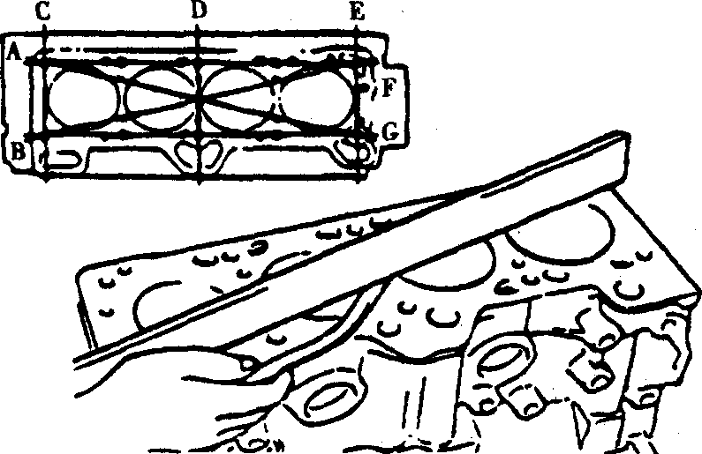
图2-1-11
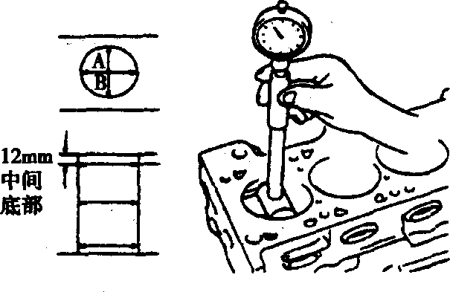
图2-1-12
14．凸轮轴的检修(图2-1-13)
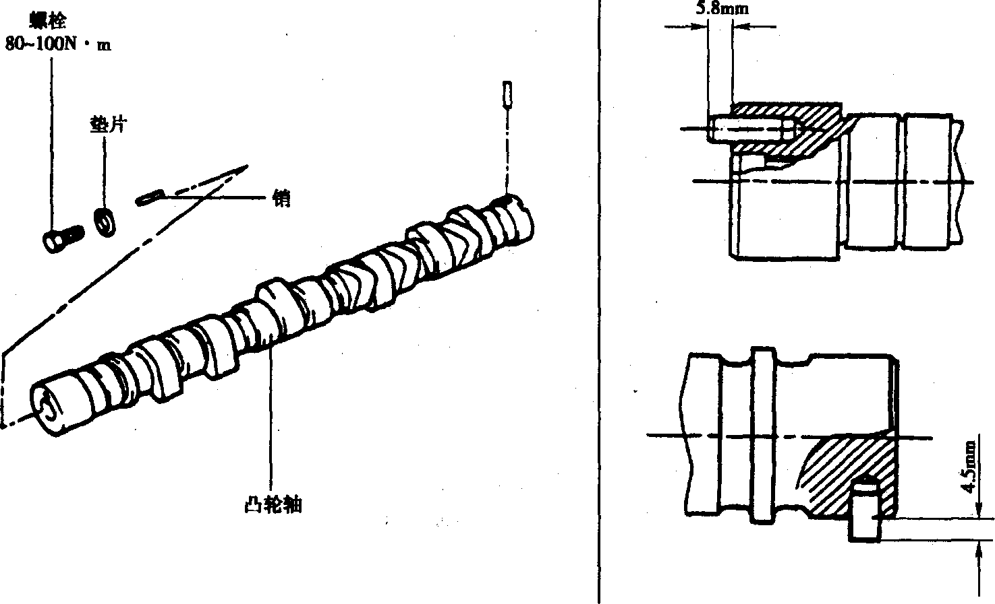
图2-1-13
■拆卸和检查
(1)断开进气软管。
(2)拆下冷却泵带轮和曲轴带轮。
(3)拆下正时齿带罩。
(4)将张紧轮向冷却泵方向移动并让它暂时固定。
(5)从凸轮轴正时带轮上拆下齿带。
(6)拆下凸轮轴带轮。
(7)拆下点火线圈总成。
(8)拆下摇臂罩盖，拆下摇臂轴总成。
(9)拆下凸轮轴轴承盖，拆下凸轮轴。
(10)检查凸轮轴轴颈是否磨损，若损坏，更换凸轮轴。
(11)检查凸轮桃尖，若损坏，更换凸轮轴。凸轮轴技术参数见表2-1-1。
(12)检查凸轮表面磨损情况，必要时更换。
(13)检查轴承座磨损情况，如果轴承座表面磨损过度，更换气缸盖总成或凸轮轴轴承盖。
(14)检查油封唇部磨损情况，必要时更换。
(15)检查与油封唇部接触的凸轮轴处磨损情况，必要时更换凸轮轴。
凸轮轴端面间隙：0.07～O.28mm。
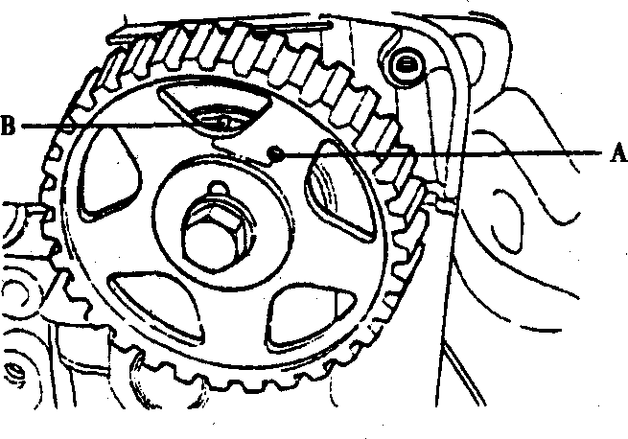
图2-1-14
■安装
(1)在轴承座上涂机油，然后装上凸轮轴和轴承盖。
(2)安装摇臂和摇臂轴。
(3)用适当的压力安装凸轮轴油封，在油封的外表面涂抹适当的机油。沿着凸轮轴前端用锤子将油封安装到位。
(4)安装凸轮轴正时带轮，拧紧凸轮轴正时带轮螺栓至规定力矩(80~100N·m)。
(5)对正时标记(1缸活塞处于压缩上止点)，见图2-1-14。
(6)把垫安装到罩盖的沟槽里。安装罩盖，拧紧罩盖螺栓至规定力矩(8~10N·m)。
(7)安装正时齿带罩。
(8)安装冷却泵皮带轮和曲轴皮带轮。
15．曲轴的检修(图2-1-15)
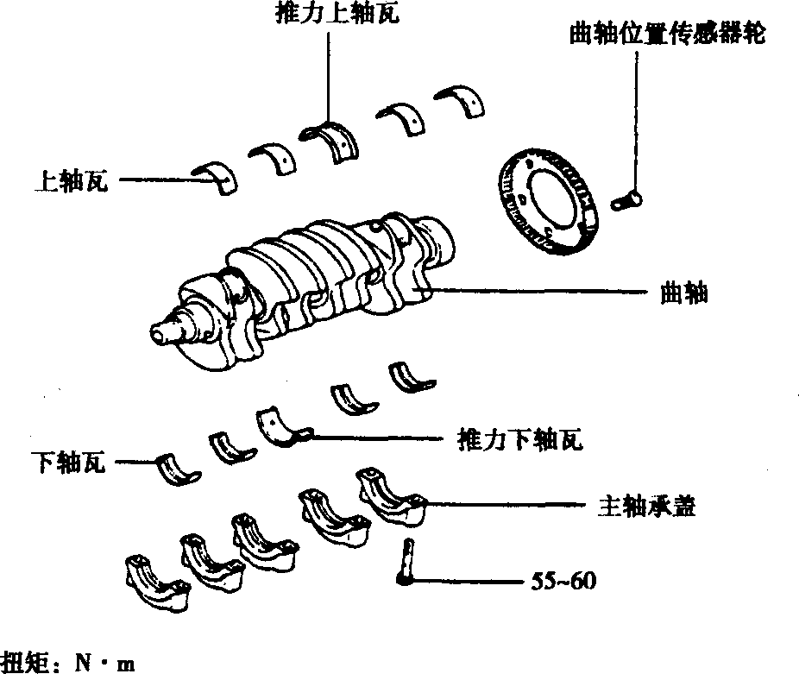
图2-1-15
■拆卸和检查
(1)拆下正时齿带、机油泵、飞轮、缸盖和油底壳。
(2)拆下后端板和后油封。
(3)拆下连杆瓦盖、主轴承盖并取出曲轴。按顺序将轴瓦排列放好。
(4)拆下曲轴位置传感器和信号齿圈。
注意：重新安装时主轴承盖顺序和方向不得弄混。
(5)检查曲轴主轴颈和连杆轴颈的磨损情况，油道是否堵塞，如有缺陷，修理或更换。
(6)检查各轴颈的圆度误差(不大于0.01mm)。
(7)检查主轴轴瓦和连杆轴瓦有无剥落、熔着、胶结和不正确接触现象，更换有缺陷的轴瓦。
(8)测量间隙(轴颈和轴承内径的差值就是间隙值)。
第1、2、4、5主轴颈间隙：0.028~0.046mm。
第3主轴颈间隙：0.034～0.052mm。
连杆轴颈间隙：0.024~0.042mm。
可用塑料间隙规来测量间隙，方法如下：
①从轴颈和轴承上清除杂质和润滑油。
②将塑料间隙规放到每个轴颈的顶部，要离开油孔。
③安装曲轴、轴承和轴承盖。按规定的力矩拧紧轴承盖螺栓。测量间隙时不要转动曲轴。
④拆下轴承盖并测量间隙，如果问隙值超过限值，更换轴承。
(9)检查前后油封有无损坏，必要时更换。
(10)检查曲轴信号齿圈。
①拆下曲轴信号齿圈。
②检查信号齿圈有无损坏、裂纹，必要时更换。
③检查传感器和信号齿圈的间隙(标准值：0.5～1.5mm)。
(11)检查缸体曲轴孔直径。
在缸体上记录了曲轴孔尺寸号码字母，见图2-1-16。
从前曲轴孔直径位置按从左至右的顺序读取缸体曲轴孔直径。缸体曲轴孔直径见表2-1-6。
缸体曲轴孔直径
表2-1-6
尺寸号码 | A | b | c
缸体曲轴孔直径 | 54~54.006mm | 54.006~54.012mm | 54.012~54.016mm
(12)检查曲轴主轴颈。
在曲轴平衡重上记录了主轴颈号码字母，见图2-1-17。
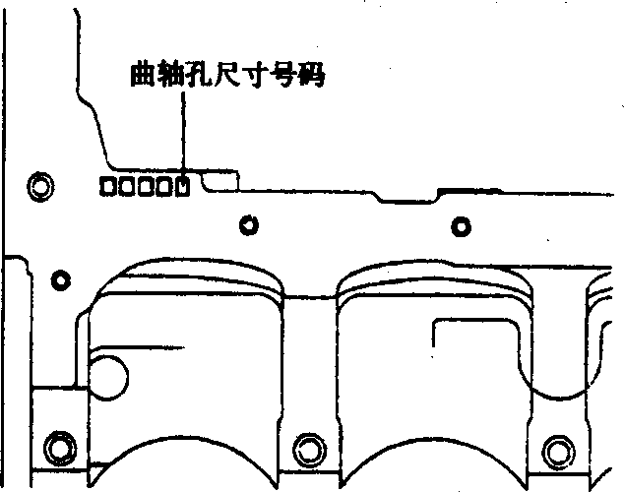
图2-1-16
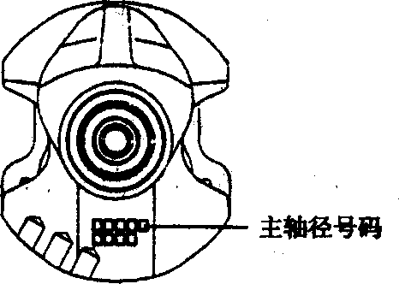
图2-1-17
从1缸处显示的主轴颈直径按从左到右的顺序读取。曲轴主轴颈直径见表2-1-7。

曲轴主轴颈直径
表2-1-7
类号 | 尺寸号码 | 主轴颈直径
ⅰ | A | 49.962~49.968mm
ⅱ | b | 49.956~49.962mm
ⅲ | C | 49.950~49.956mm
主轴颈轴瓦厚度见表2-1-8。
主轴颈轴瓦厚度
表2-1-8
第l、2、4、5主轴颈轴瓦 |  | 第3主轴颈轴瓦(中间轴瓦)
颜色 | 主轴颈轴瓦厚度 | 颜色 | 主轴颈轴瓦厚度
黄色 | 2.002~2.005mm | 黄色 | 1.999~2.002mm
绿色 | 2.005~2.008mm | 绿色 | 2.002~2.005mm
无色 | 2.008~2.011mm | 无色 | 2.005~2.008mm
黑色 | 2.011~2.014mm | 黑色 | 2.008~2.011mm
蓝色 | 2.014~2.017mm | 蓝色 | 2.011~2.014mm
■安装
(1)将主轴瓦放在缸体上的轴承座里。主轴瓦一定按拆卸时标记的序号安装。
(2)安装曲轴，在主轴颈上涂机油。
(3)安装轴承盖，按3-2-4-1-5的顺序依次拧紧螺栓至规定的力矩。主轴承盖螺栓拧紧力矩：55～60N·m；连杆轴承盖螺栓拧紧力矩：32~35N·m。轴承盖螺栓应该分2~3步逐步拧紧。
(4)检测曲轴端面间隙(标准值：0.05~0.175mm)，若不合格，用推力片调整。
(5)在曲轴后油封盖中安装油封。用曲轴后油封安装导具将油封压实，小心不要压偏。
(6)安装后油封盖和垫，拧紧5个螺栓。安装时在油封唇部和曲轴上涂少量机油。
(7)装后端板并拧紧螺栓。
(8)安装连杆瓦盖。
(9)安装飞轮、机油泵、油底壳和正时齿带。
16．飞轮的检修(图2-1-18)
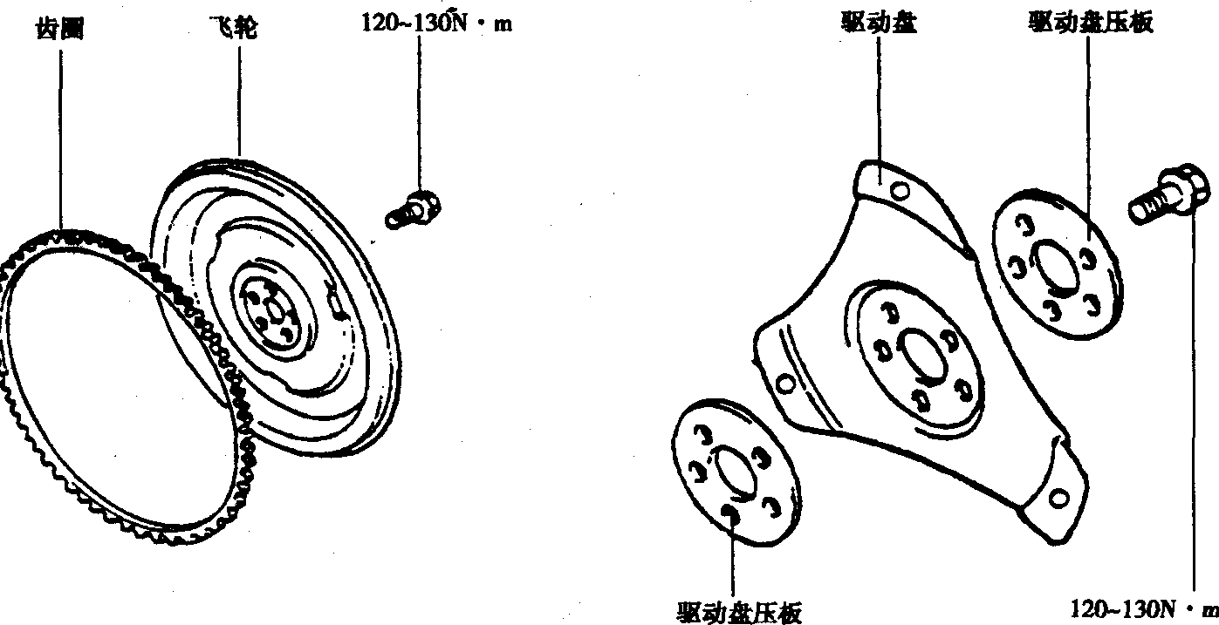
图2-1-18
■拆卸和检查
(1)拆下变速器和离合器。
(2)拆下飞轮。
(3)检查飞轮与离合器压盘接触表面磨损情况。如果磨损严重则更换飞轮。
(4)检查飞轮与离合器压盘接触表面的跳动量(标准值：0.1mm)。
(5)检查齿圈的损坏、磨损和裂纹，必要时替换。
■安装
安装飞轮总成并拧紧飞轮螺栓至规定的力矩(130~140N·m)。
17．活塞总成的检修(见图2-1-19)
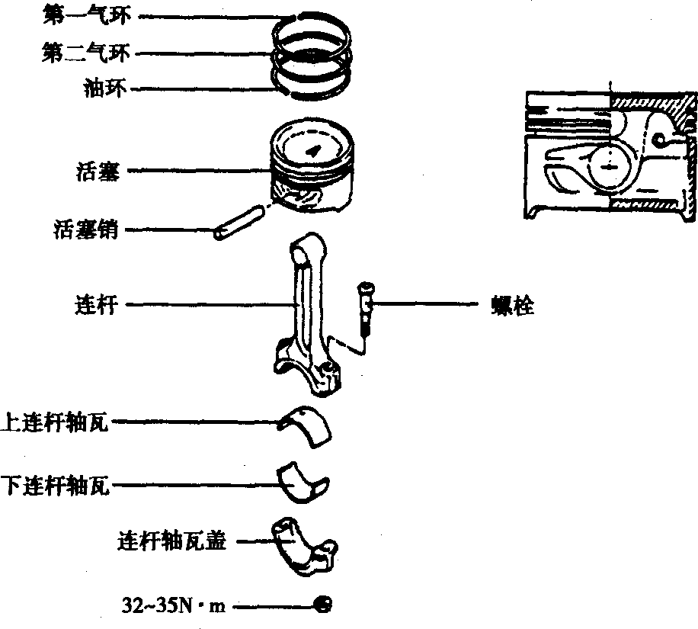
图2-1-19
■检查
(1)检查每个活塞有无磨损或铸造缺陷，必要时更换。
(2)检查活塞环有无损坏或不正常的磨损，必要时更换。当更换活塞时，一定要换活塞环。必须使用同一尺寸的活塞环。
(3)检查活塞销与销孔的配合。更换有缺陷的活塞和销。
(4)测量活塞环与活塞环槽的间隙。如果超出维修限值，换一个新环重新测量。如仍然超出则更换活塞和活塞环。活塞环与活塞环槽的间隙见表2-1-1。
活塞环加大尺寸及标记见表2-1-9。
活塞环加大尺寸及标记
表2-1-9
标 记 | 25 | 50 | 75 | 100
加大尺寸 | 0.25mm | O.50mm | O.75nm | 1.00mm
注意：标记打在环的正面。
(5)测量活塞环的开口间隙。用手将活塞环塞进缸孔里，然后用活塞将其推进去。用塞尺测量开口间隙，若超出限值，更换活塞环。活塞环的开口间隙见表2-1-1。
(6)在气缸体上表面检查缸体活塞孔尺寸号码，见图2-1-20。
缸体活塞孔直径见表2-1-10。
缸体活塞孔直径
表2-1-10
类 号 | 尺寸号码 | 缸孔直径
A | A | 71.5~71.51mm
B | B | 71.51~71.52mmn
C | C | 71.52~71.53mm
(7)在活塞顶检查活塞尺寸号码，选择与缸体活塞孔号相关的活塞。活塞直径见表2-1-11。
活塞直径
表2-1-11
类号 | 尺寸号码 | 活塞直径
A | A | 71.47~71.48mm
B | 无 | 71.48~71.49mm
C | C | 71.49~71.50mm

缸体与活塞的配合间隙：0.02~0.04mm。
■安装
(1)安装组合油环，见图2-1-21。
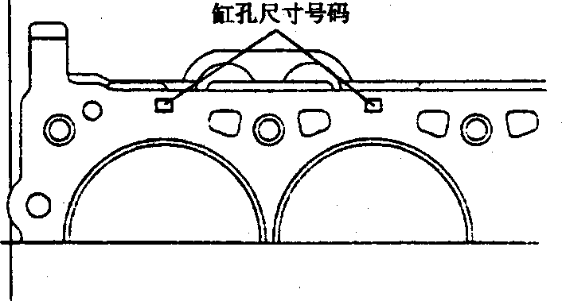
图2-1-20
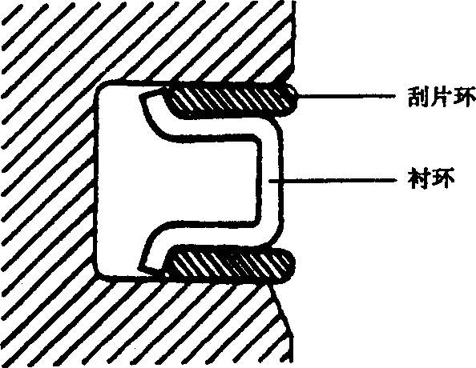
图2-1-21
安装上下刮片时，将一端用手固定在环槽和衬环之间，然后慢慢的将整个刮片装入环槽。
(2)用安装工具安装第二环和第一环，见图2-1-22。
(3)在活塞环涂满机油。
(4)活塞环的开口间隙要错开，见图2-1-23。
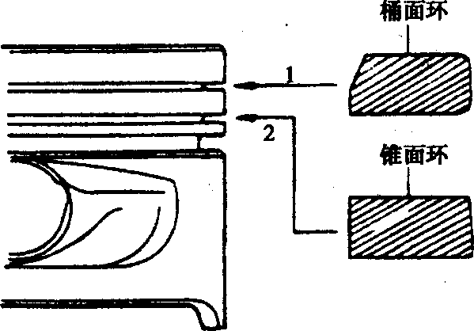
图2-1-22
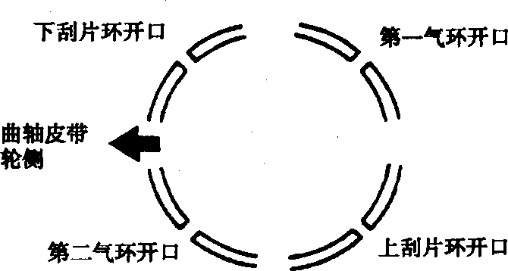
图2-1-23
(5)活塞装入气缸时，应使活塞的前部标记和连杆的前部标记朝向发动机的前部。
(6)安装连杆轴瓦盖时，根据拆卸时匹配号安装。
(7)换新的连杆组件时，定位槽口位置应一致。
(8)拧紧连杆螺母至规定的力矩(32～35N·m)。
注意：拆下的连杆螺栓不能重复使用。装新的连杆螺栓时拧紧次数不得超过3次。
(9)检查连杆侧隙(标准值：0.10~0.25mm；限值：0.4mm)。
18．发动机冷却液管的检修(图2-1-24)
(1)检查冷却液管路有无损坏、裂纹，必要时更换。
(2)把新的O形环用冷却液蘸湿后，装入水泵进水管末段的槽内。
(3)将进水软管上的黄色标记朝着水泵进水管，将软管插到进水管的标记处。
19．发动机水泵的检修(图2-1-25)
■拆卸和检查
(1)放掉冷却液并断开水泵进出水管。
(2)拆下驱动皮带和水泵带轮。拆下正时齿带罩和惰轮。
(3)拆掉水泵安装螺栓，拆下发电机支架，拆下水泵。
(4)检查每个部分有无损坏、磨损和裂纹现象，必要时更换。
(5)检查轴承有无磨损、噪声、和转动迟缓，必要时更换。
(6)检查冷却液泄漏情况，必要时更换水泵。
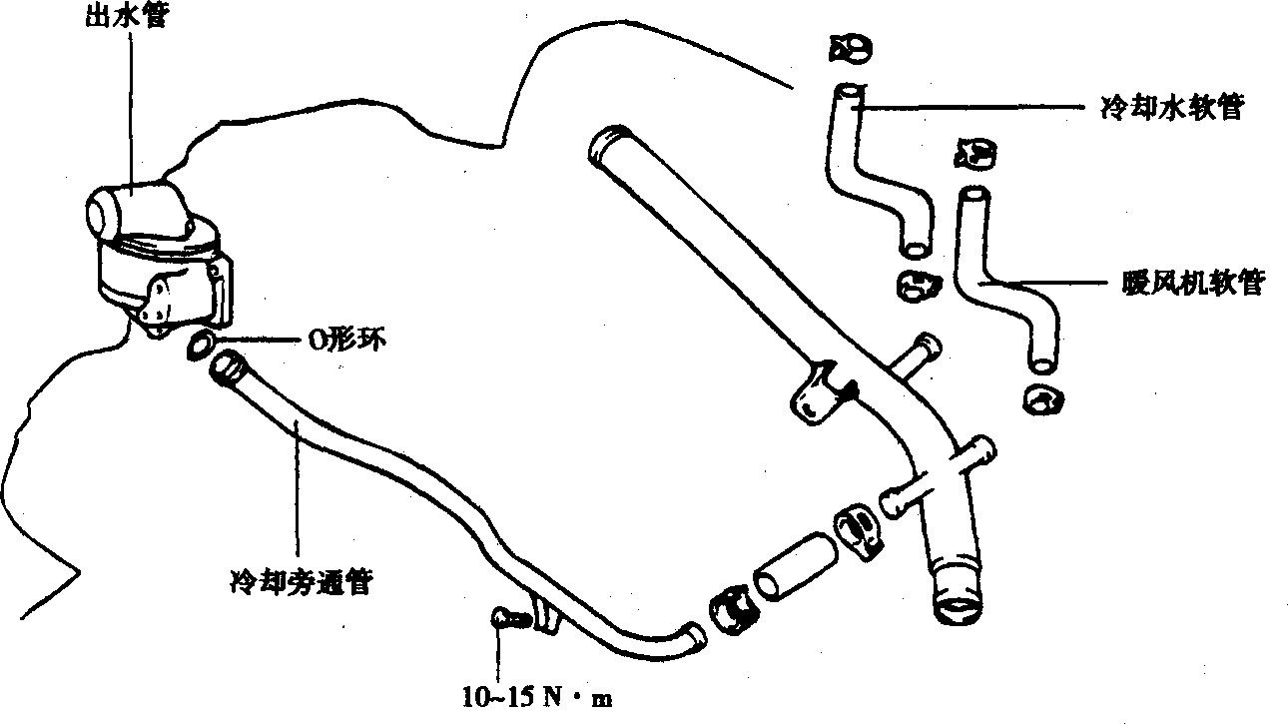
图2-1-24
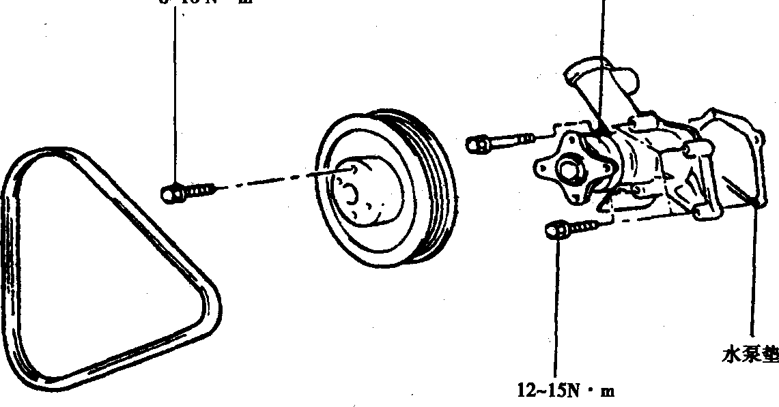
图2-1-25
■安装
(1)清除水泵和缸体表面杂质。
(2)换新水泵垫后安装水泵，拧紧四个螺栓水泵至
规定力矩(12~15N·m)，见图2-1-26。
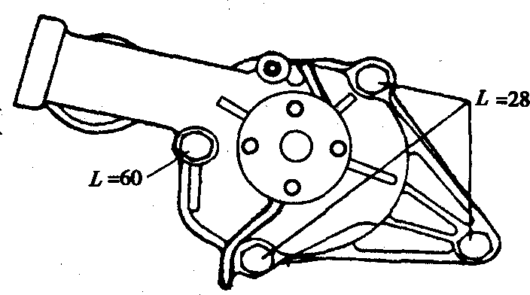
图2-1-26
(3)安装惰轮，调节正时齿带张紧力。
(4)安装正时齿带罩。
(5)安装水泵皮带轮和皮带，调节皮带张力。
(6)注入清洁的冷却液。
(7)起动发动机检查有无泄漏。
20．散热器总成的检修(图2-1-27)
■拆卸
(1)断开风扇电机接头。
(2)将水温控制开关置到高温档。
(3)放掉冷却液。
(4)断开散热器上、下软管和蓄水壶软管。
(5)对于自动档汽车，从自动变速器断开冷却器软管。
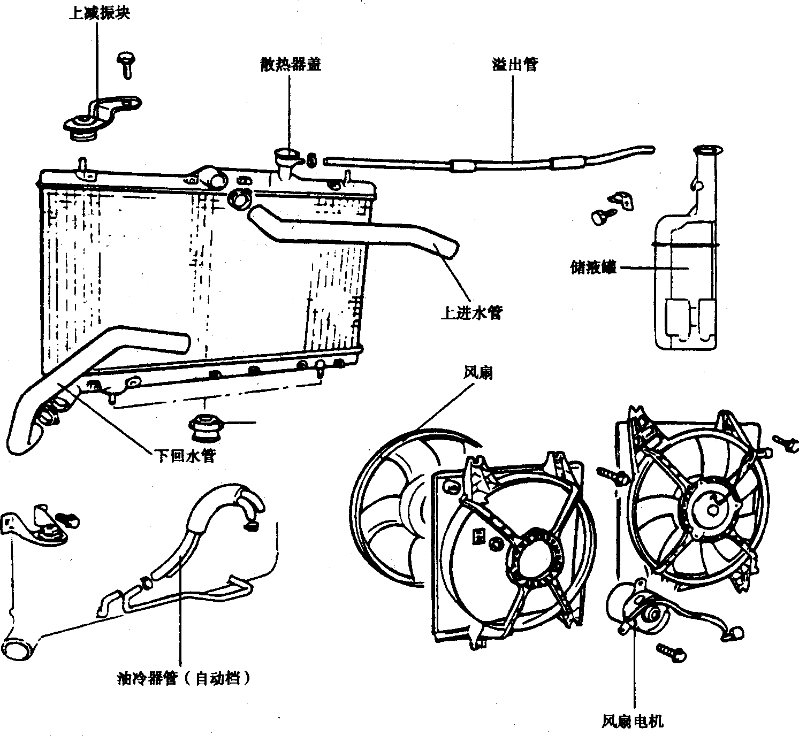
图2-1-27
注意：断开冷却器软管时，一定要堵住接头以免杂质进入变速器。
(6)拆下散热器安装螺栓。
(7)把散热器连同风扇电机一起拆下。
(8)从散热器上拆下风扇电机。
■检查
(1)检查散热器是否变形，损坏。
(2)检查散热器腐蚀、生锈、剥落现象。
(3)检查软管有无损坏，裂纹。
(4)检查蓄水壶有无损坏。
(5)检查散热器盖弹簧和散热器盖水封有无损坏。
(6)检查散热器盖的压力。
21．散热器风扇电机的检修
■检查
(1)通电检查散热器风扇运转情况。
(2)当电机运转时检查有无噪声。
■安装
(1)将清洁的冷却液注入散热器和蓄水壶。
(2)起动发动机直到节温器全开，然后使发动机熄火。
(3)拧下散热器盖，继续加冷却液至颈处，加冷却液到蓄水壶的“UP”标记处。
(4)检查有无泄漏。
22．散热器盖总成的检修(图2-1-28)
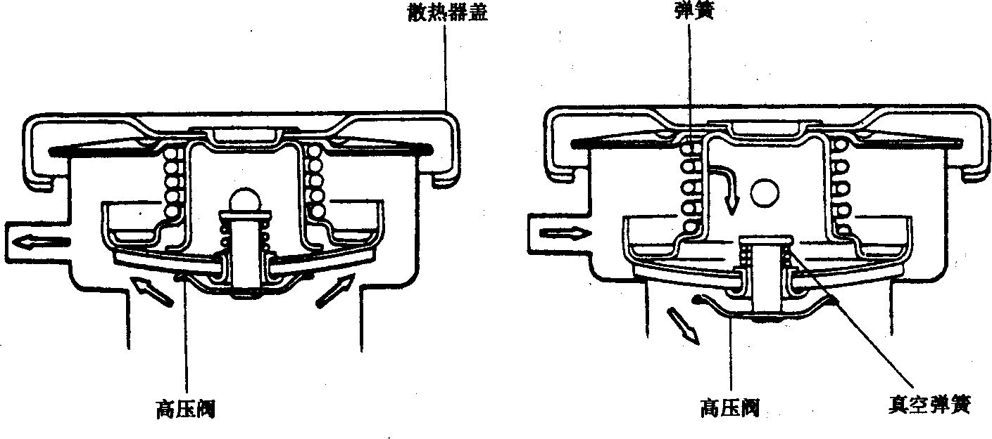
图2-1-28
(1)检查散热器盖有无损坏和变形。
(2)将散热器盖和转换器装到测试器上，逐步加压到指针不动。
①10s以上，气压不降说明盖是好的。否则，更换散热器盖。
②主阀开启压力：81.4～108kPa；限值：65kPa。
23．节温器的检修(图2-1-29)
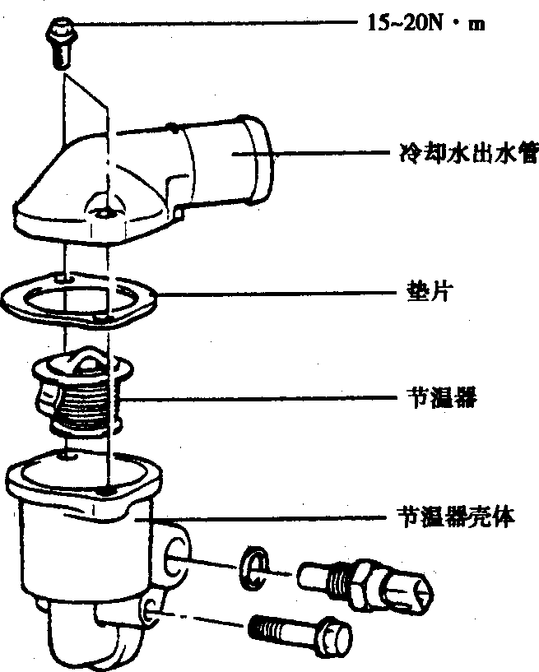
图2-1-29
■拆卸和检查
(1)排放冷却液到液面低于节温器。
(2)拆下出水管和垫。
(3)取出节温器。
(4)如图2-1-30所示，把节温器和温度计放入热水中，检查节温器参数是否符合标准，必要时更换。节温器参数见表2-1-1。
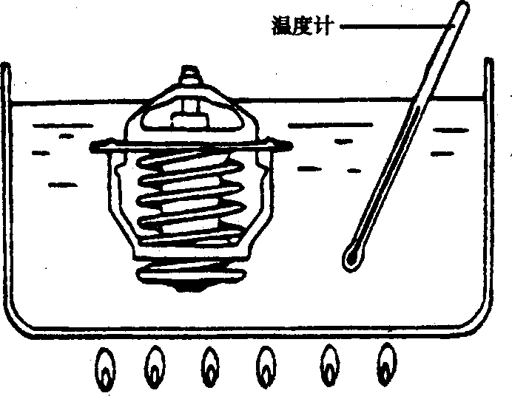
图2-1-30
■安装
(1)检查节温器推杆侧的方向。如果方向装反了，节温器底部将接触到进气歧管肋部，影响节温器正常工作。
(2)换新垫片，装出水管。
(3)注入清洁的冷却液。
24．润滑系统的检修(图2-1-31)
■拆卸
(1)拆下正时齿带。
(2)拆下油底壳螺栓和油底壳。
(3)拆下机油集滤器和机油泵组件。
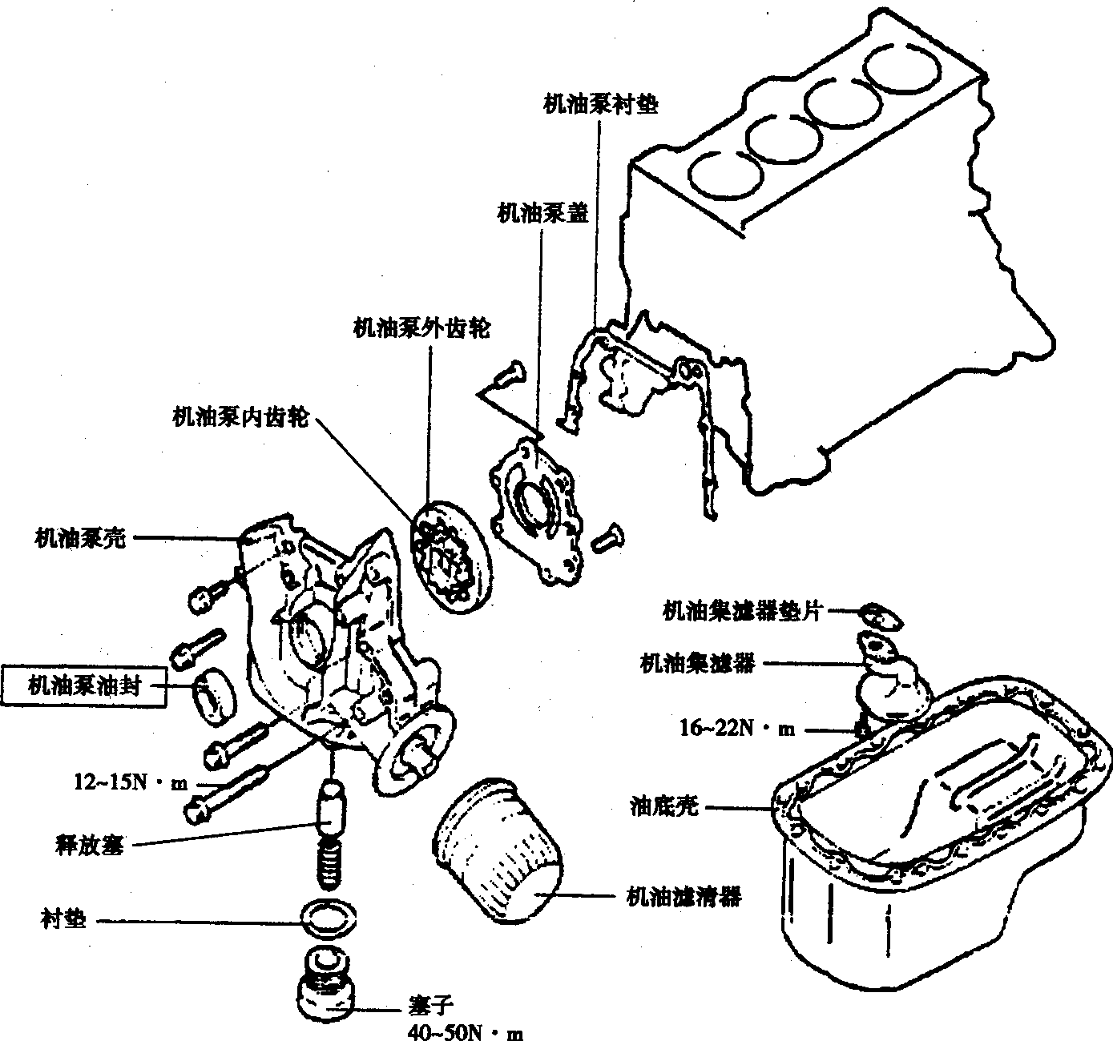
图2-1-31
(4)拆下泵盖。
(5)取出内外转子。内外转子上的匹配标记表示安装方向，见图2-1-32。
(6)拆下锥堵，取出调压弹簧和柱塞。
■检查
(1)检查机油泵有无瑕疵或磨损，必要时更换。
(2)检查机油泵油封有无破损，必要时更换。
(3)检查机油泵齿轮接触表面的磨损情况。
(4)检查机油泵转子表面有无磨损。
(5)检查机油泵内转子齿顶和外转子之间间隙(0.025～0.069mm)，见图2-1-33。
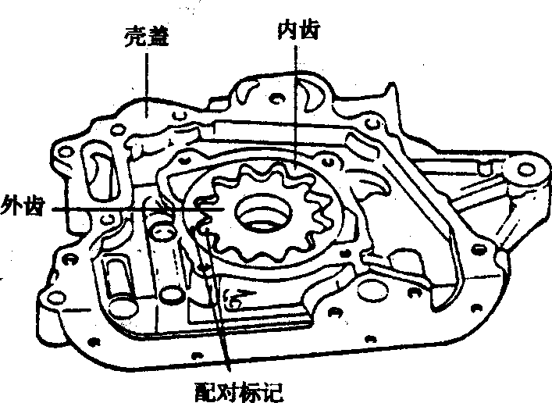
图2-1-32
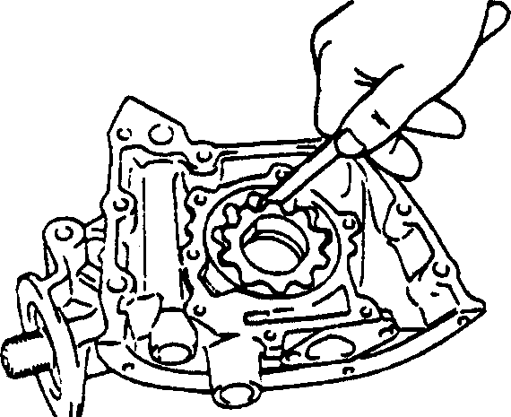
图2-1-33
(6)检查机油泵内、外转子端面和泵壳体端面之间间隙，见图2-1-34。
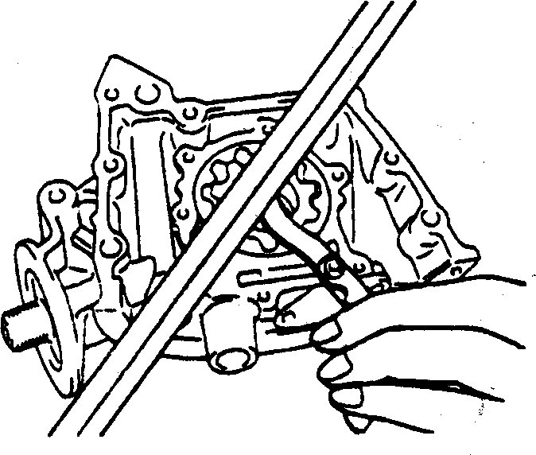
图2-1-34
内转子端面和泵壳体端面之间间隙：O.04~0.085mm。
外转子端面和泵壳体端面之间间隙：0.04~0.09mm。
(7)检查机油泵外转子和泵壳体间隙(0.12~0.185mm)，见图2-1-35。
(8)检查油底壳有无瑕疵或磨损，必要时更换。
(9)检查集滤器有无瑕疵或磨损，必要时更换。
■安装
(1)将内外转子放入泵体，保证内外转子按图2-1-32匹配标记安装。
(2)装上泵盖，拧紧泵盖螺栓至规定力矩(8~12N·m)，然后检查转子灵活性。
(3)装柱塞和调压弹簧，拧紧锥堵至规定力矩(40~50N·m)，在柱塞上加少量机油
(4)将新油封装入机油泵。
(5)安装曲轴正时齿带轮、正时齿带和曲轴带轮。
(6)安装集滤器。
(7)清除缸体和油底壳表面上的杂质。
(8)在油底壳的沟槽里涂密封剂。
注意：密封剂涂成大约4mm宽，涂密封剂后，晾大约15min。
(9)安装油底壳，拧紧油底壳螺栓至规定力矩(6~8N·m)。
■机油压力传感器的检修
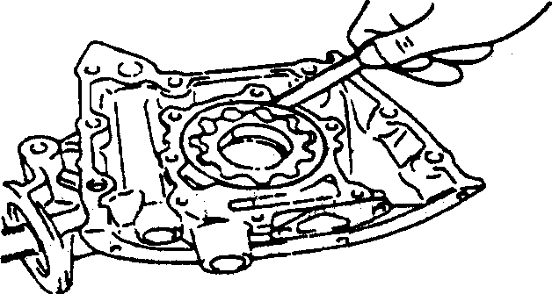
图2-1-35
(1)用欧姆表检查端子和壳体是否相通，见图2-1-36。如果不通，更换传感器。
(2)在传感器中插入一段细导线，然后检查端子和壳体是否相通，见图2-1-37，如果相通，更换传感器。
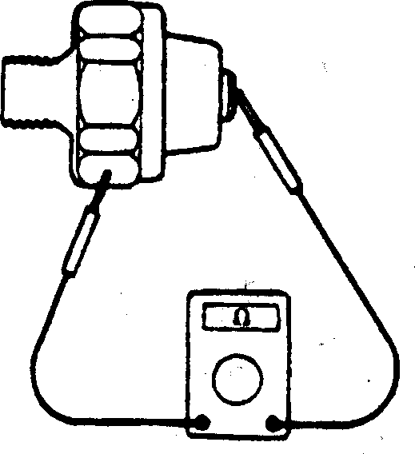
图2-1-36
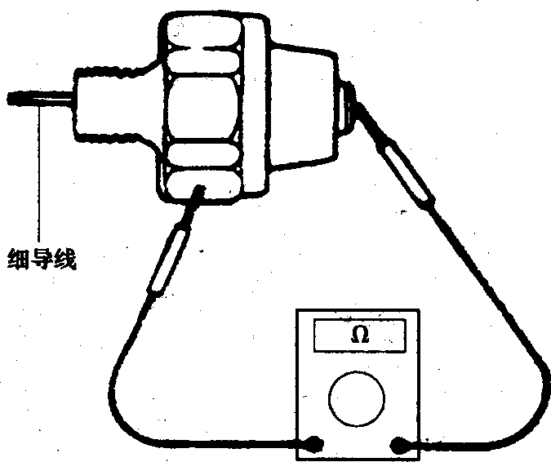
图2-1-37
(3)如果不通，通过油孔加50kPa的压力，传感器应该正常工作。检查有无泄漏。如果有，
说明膜片损坏，更换传感器。
25．进排气系统的检修
■排气歧管的检修(图2-1-38)
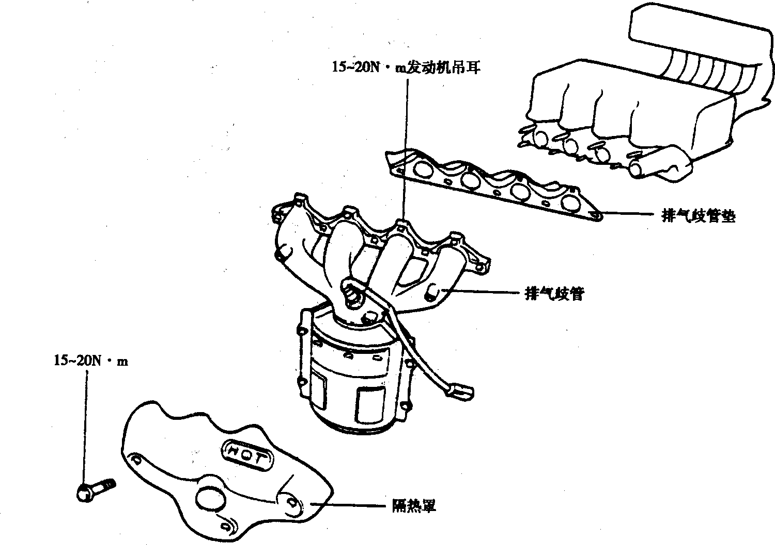
图2-1-38
(1)检查排气歧管有无损坏和裂纹。
(2)检查排气歧管垫有无剥落和损坏。
■进气歧管的检修(图2-1-39)
(1)拆卸。
①断开压力传感器、节气门位置传感器和怠速传感器接头。
②拆下与节气门相连的进气管。拆下节气门拉线。
③拆下PCV管和制动助力真空管。
④断开真空管的连接。断并喷油嘴的信号连接线。
⑤将油管和喷油嘴整体拆下。
⑥拆下稳压箱支架，拆下稳压箱和垫。
⑦拆下绝缘垫，断开加热管。拆下进气歧管。
(2)检查。
①检查稳压箱有无损坏、裂纹，必要时更换。
②检查进气歧管有无损坏，裂纹。
③检查空气管有无损坏，裂纹。
■消声器总成的检修(图2-1-40)
(1)拆卸和检查。
①断开消声器与中心管。挪开防滑钩，拆下主消声器。
②断开消声器后排管的连接。挪开防滑钩，拆下消声管。
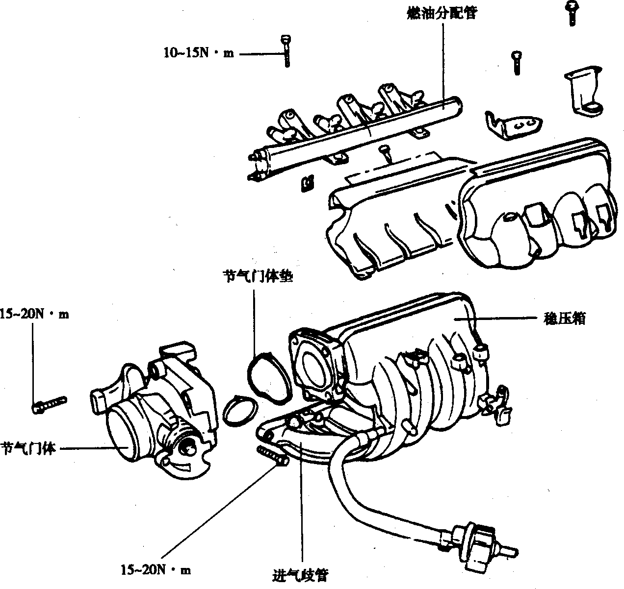
图2-1-39
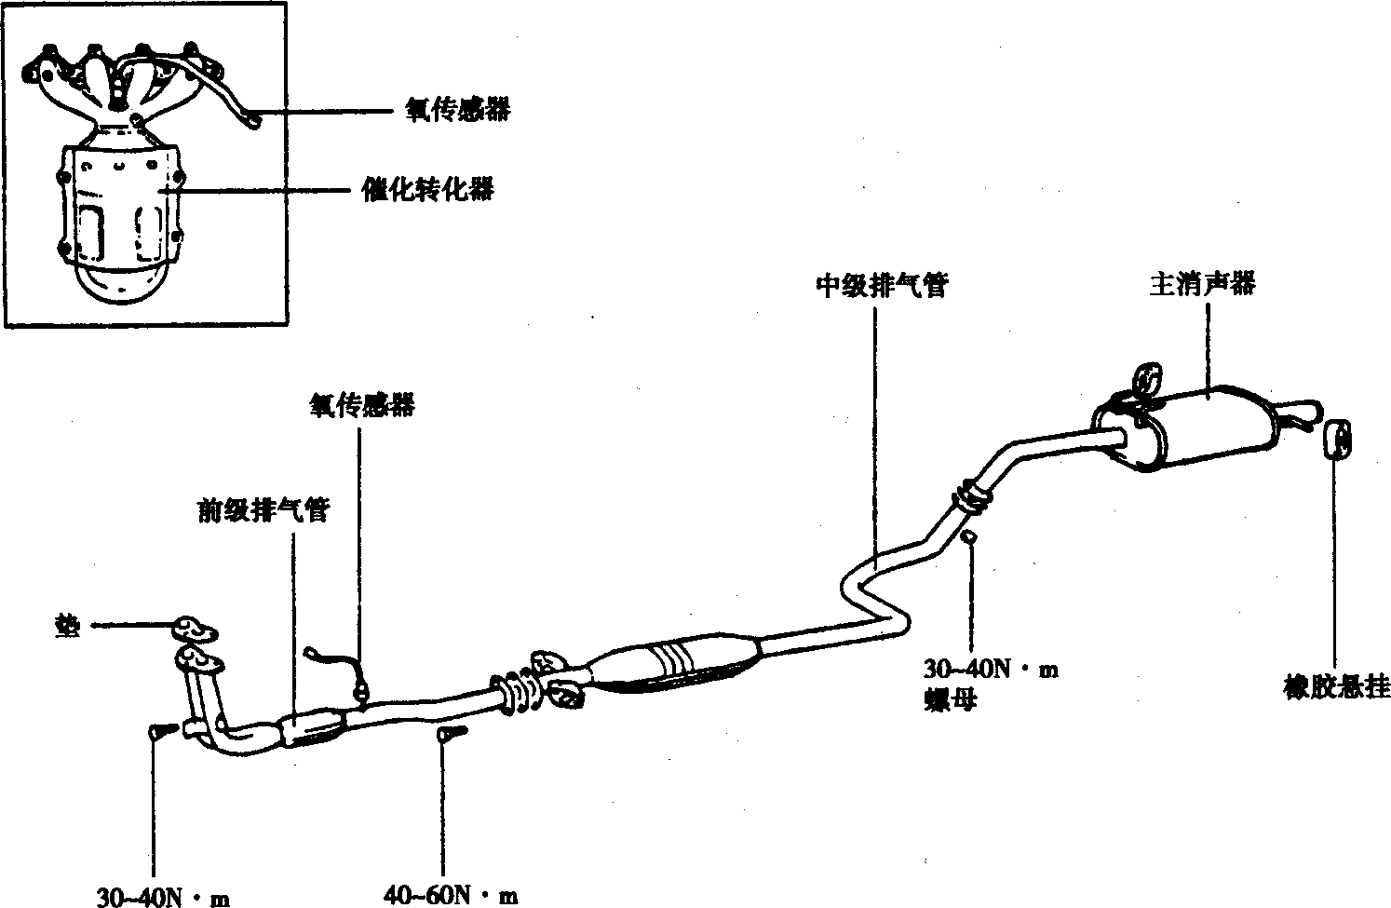
图2-1-40
③断开三元催化反应器与前排管连接，拆下三元催化反应器。
④拆下氧传感器。
⑤拆下前排气管。
⑥检查消声器和管有无腐蚀和损坏。
⑦检查防滑钩和固定板有无老化和裂纹。
(2)安装。
①按三元催化反应器、前排气管、消声管、消声器这个顺序安装。
②拧紧各件，确保与整车无干涉。
■空气滤清器的检修(图2-1-41)
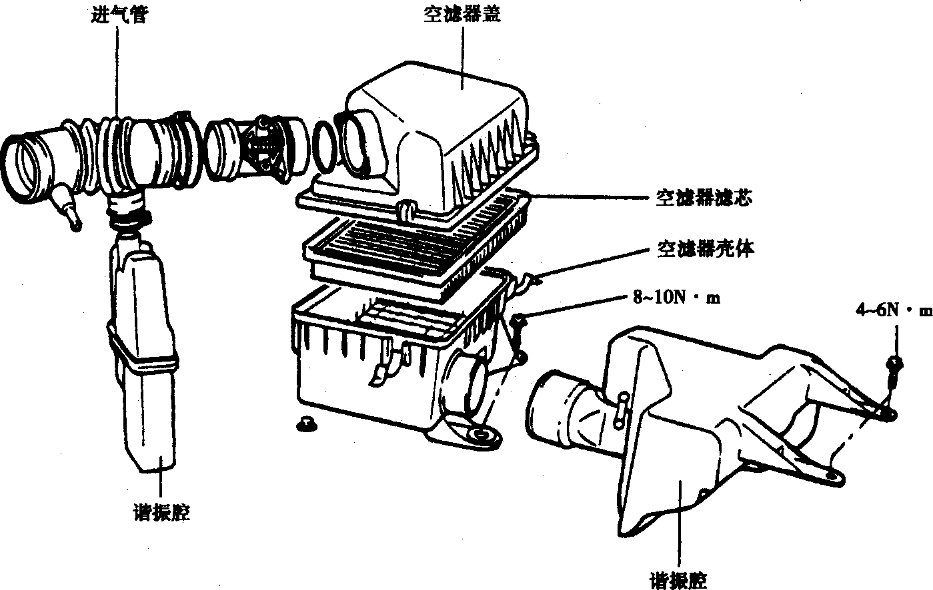
图2-1-41
(1)拆卸。
①断开空气管与空气滤清器的连接。拆下空气滤清器侧的空气管。
②拆下空气滤清器的盖和滤芯。拆下空气滤清器锁紧螺栓取下滤壳。
(2)检查。
①检查空气滤清器的盖、壳、滤芯有无变形、腐蚀和损坏。
②检查空气管有无损坏。
③检查大小气室有无变形和损坏。
④检查空气滤芯有无堵塞污染和损坏。假如滤芯轻微堵塞，用气从上方吹滤芯去除污物。
⑤检查空气滤清器架有无污染物、污染。
26．缸盖的检修(图2-1-42)
(1)拆卸。
①放掉冷却液并断开散热器上管。
②拆下空气滤清器与罩盖之间的曲轴通风管。
③拆下进气管。拆下真空管、油管和水管。
④拆下高压线。拆下点火线圈。
⑤拆下稳压箱。拆下进气歧管。
⑥拆下隔热罩和排气歧管总成。
⑦拆下水泵带轮和曲轴带轮。拆下正时齿带罩。
⑧将张紧轮向水泵一侧移动并暂时固定。
⑨拆下正时齿带。拆下罩盖。
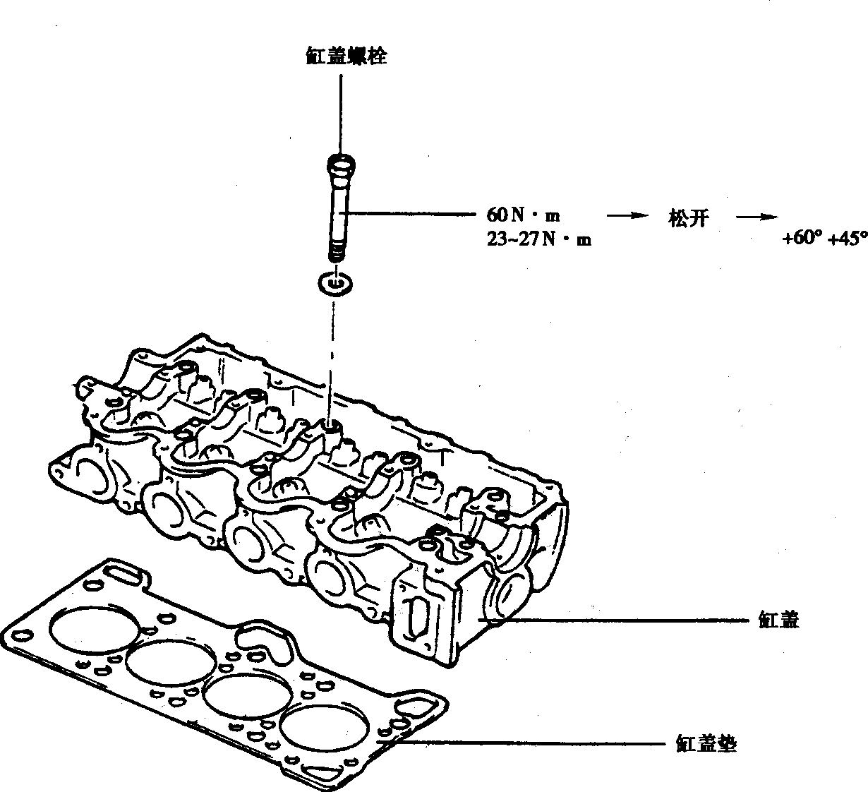
图2-1-42
⑩按图2-1-43所示顺序拆下缸盖螺栓。拆下缸盖总成。拆下缸盖垫。
(2)检查。
①检查缸盖有无裂纹、损坏和冷却液泄漏。
②彻底清除水垢、油迹和积炭，清洗油路后用高压气流检查油路是否通畅。
③按图2-1-44所示检查缸盖平面度d在任何方向平面度误差超过允许范围，更换缸盖或对缸盖进一步加工。
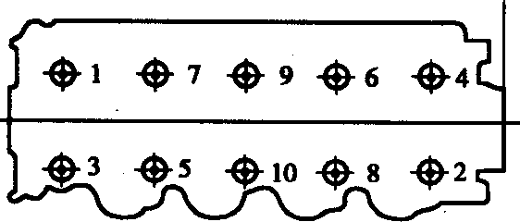
图2-1-43
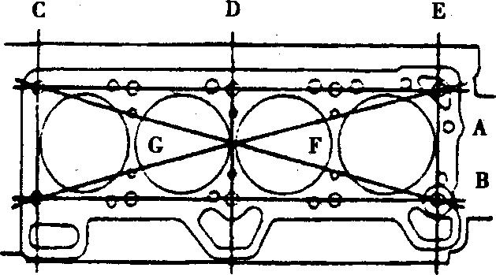
图2-1-44
缸盖平面度：标准值不大于0.03mm；限值0.08mm。
(3)安装。
①清洗干净所有缸盖、缸体表面的污渍。
②换一个新缸盖垫。不允许使用旧缸垫或使用密封剂。
③安装缸盖螺栓，按图2-1-45顺序拧紧。
拧紧力矩：60N·m→松开→23～27N·m+60°+45°
拧紧力矩：23～27N·m+60°+60°
④向水泵方向移动正时齿带并暂时张紧。
⑤将皮带安在凸轮轴带轮上，反转凸轮轴使皮带张紧确保正时准确。
⑥调整正时。
⑦安装罩盖，拧紧罩盖螺栓至规定的力矩(8~10N·m)。
⑧安装正时齿带罩。
⑨安装进气歧管垫和进气歧管，拧紧歧管螺栓至规定
的力矩(15～20N·m)。
⑩安装排气歧管，使用新的歧管垫。
⑾安装稳压箱，拧紧稳压箱进气歧管联接螺栓至规定的力矩(15～20N·m)。
⑿安装点火线圈。
⒀连接空气进气管。
⒁连接真空管、燃油管和水管。
⒂安装曲轴箱通风管。
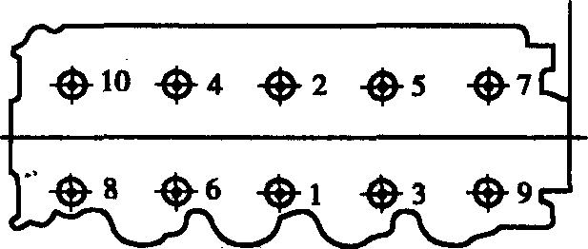
图2-1-45
27．摇臂总成的检修(图2-1-46)
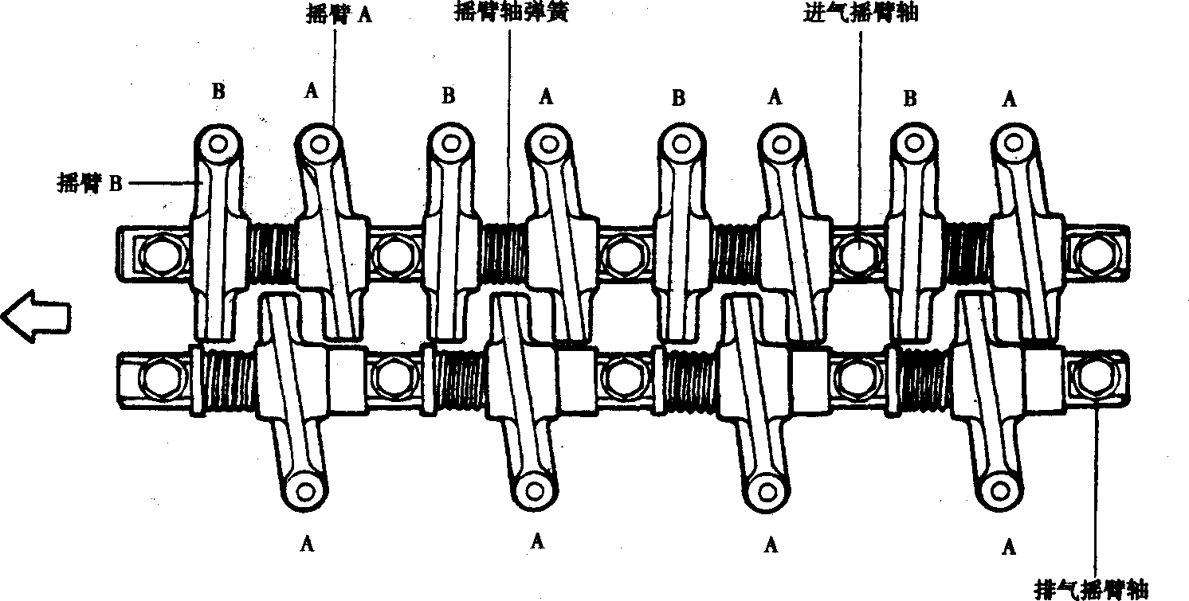
图2-1-46
(1)拆卸。
①拆下通风管和PCV阀。拆下正时齿带罩。拆下罩盖。
②松开凸缘螺栓，整体拆下摇臂轴。
③从摇臂轴上拆下螺栓、摇臂和摇臂轴弹簧。
(2)检查。
①检查摇臂旋转轴孔。如果粗糙度不够或磨损，进行更换。
②检查摇臂表面，如果损坏或受压，进行更换。
③检查与气门杆接触的液压间隙调整面，如果严重磨损或损坏，更换液压间隙调整阀。
④检查摇臂轴是否损坏，必要时进行更换。
⑤检查油孔杂质。
(3)安装。
①将摇臂和摇臂轴弹簧安装到摇臂轴上，将摇臂轴安装到缸盖上并拧紧摇臂轴安装螺栓至规定的力矩(20～27N·111)。
安装摇臂、摇臂轴和摇臂轴弹簧时要注意摇臂A和B的区别，排气一侧只安装摇臂A，见图2-1-47。
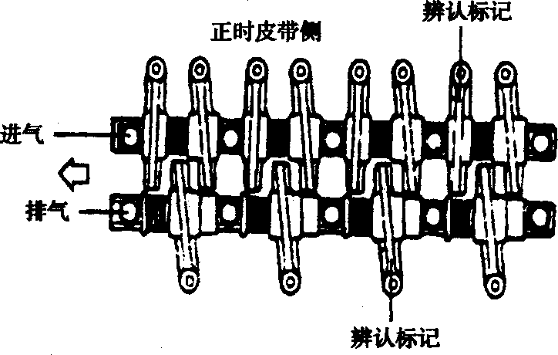
图2-1-47
②在缸盖上表面和凸轮轴罩盖表面按图2-1-48所示位置涂密封胶，然后凸轮轴罩盖，拧紧凸轮轴罩盖螺栓至规定的力矩(8～10N·m)。
③安装曲轴箱通风管和PCV管。安装空气进口管和空气管道。
④安装正时齿带罩并拧紧正时齿带罩螺栓至规定的力矩(10～12N·m)。
⑤安装空气滤清器。安装通气管和PCV阀。
(4)自动调整气门间隙的液压间隙调节器(HLA)的检修。
使HLA充满机油，用手抵住A摁B，见图2-1-49。如果B移动，更换HLA。
有关HLA的其他故障诊断，参照表2-1-12。
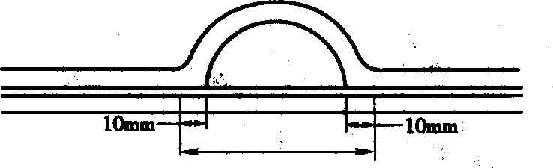
图2-1-48
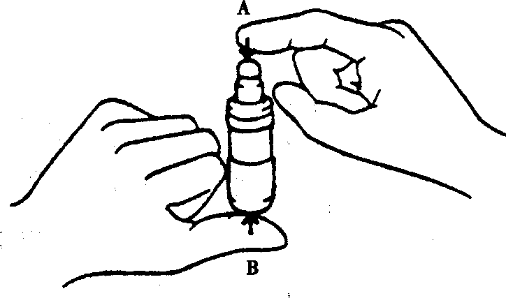
图2-1-49
HLA的故障诊断
表2-1-12
故 障 | 可能原因 | 解决措施
冷起动有临时噪声 | 正常 | 发动机内机油达到正常油压时噪声  消失
熄灭48h后，发动机起动有连续噪声 | 空气进入HLA高压腔 | 发动机达到2000～3000r/min，5min内噪声消失，如果不消失，参照故障超过15min连续噪声
更换缸盖后，发动机首次起动有连续噪声 | 缸盖油路机油量不足
起动机啮合不畅，发动机起动后有连续噪声 | 空气进入HLA高压腔，HLA内机油量不足 | 注意：发动机转速不要总是超过  3000r/min，这样会损坏HLA
更换HLA后，发动机起动有连续噪声 | 空气进入HLA高压腔，HLA内机油量不足 | 注意：发动机转速不要总是超过  3000r/min，这样会损坏HLA
高速运转后，发动机怠速时有连续噪声 | 机油太多或太少 | 检查机油量，必要时排油或添加机油
高速运转后，发动机怠速时有连续噪声 | 高速时机油内有大量空气 | 检查润滑系统
高速运转后，发动机怠速时有连续噪声 | 机油受到损坏 | 检查机油质量，如果损坏，更换规定  型号、数量的机油
超过15m_m连续噪声 | 机油压力低或HLA失效 | 检查机油压力和润滑系统
超过15m_m连续噪声 | 机油压力低或HLA失效 | 用手摁HLA，如果移动，更换HLA
28．进排气门的检修(图2-1-50)
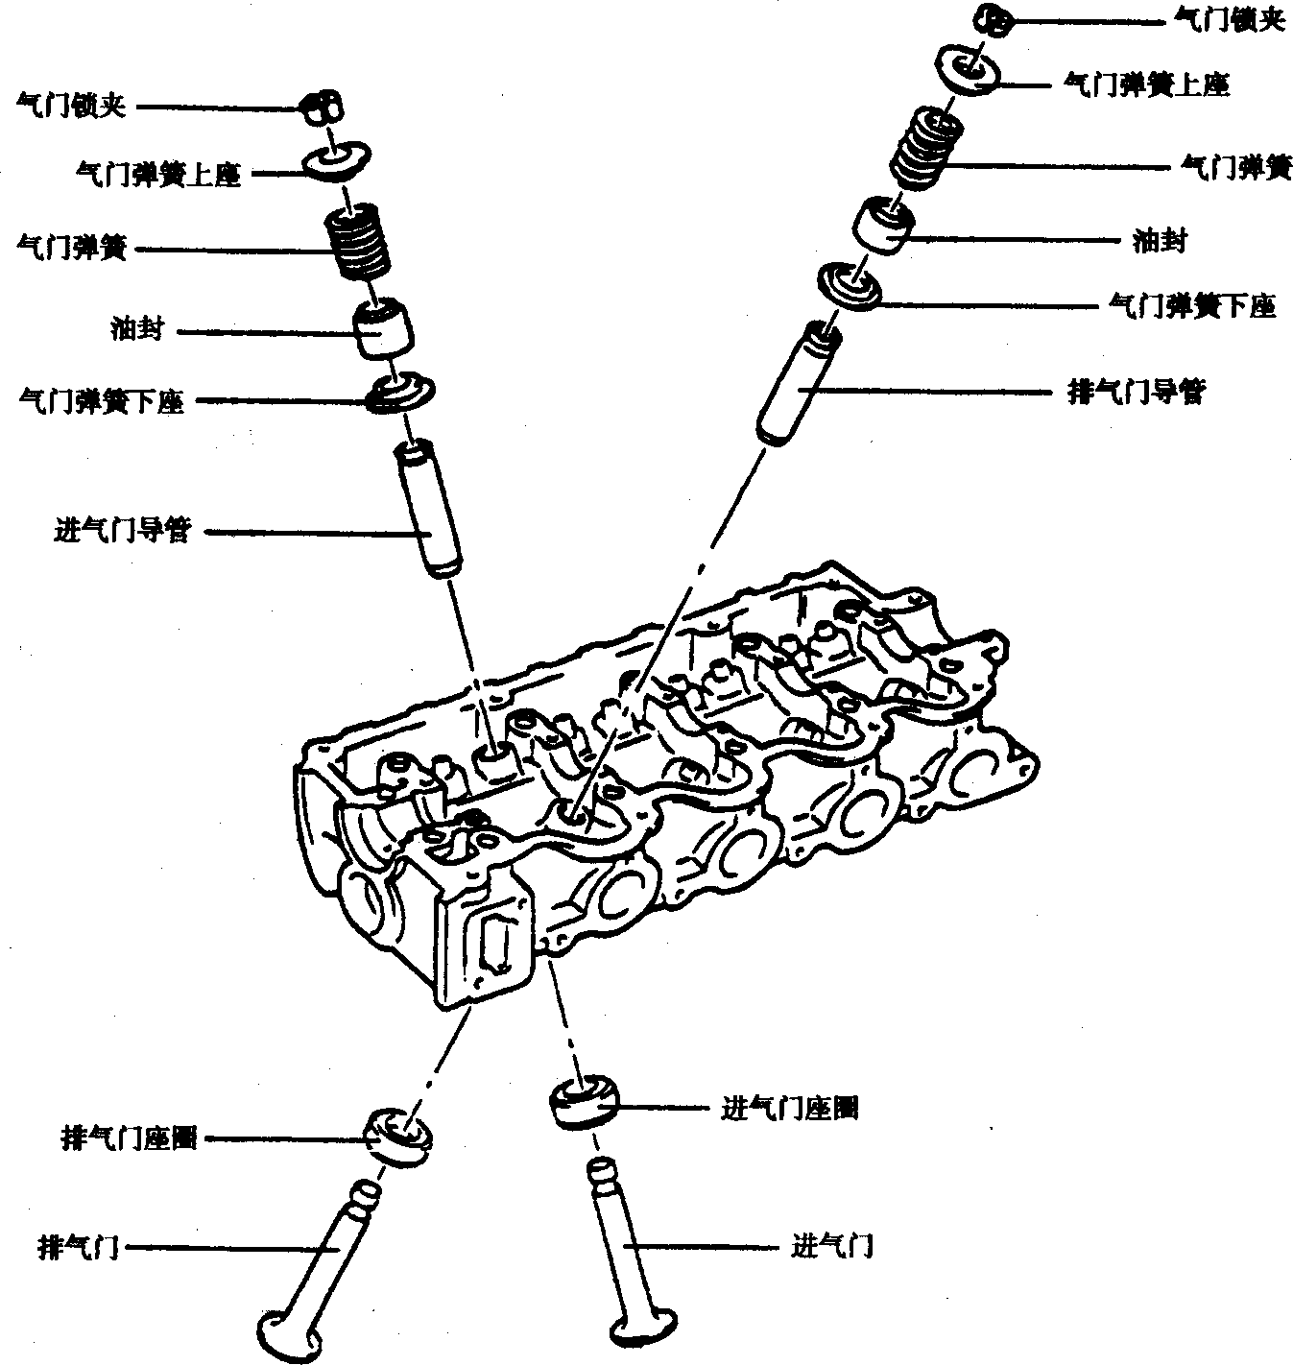
图2-1-50
■检查
①检查气门弹簧的自由长度和弹力。用一直角尺测量每个弹簧的直线度。如果有一项不符合要求，则更换气门弹簧。气门弹簧参数见表2-1-1。
②检查气门和导管间隙。如果间隙超过维修限值，用下一加大尺寸气门导管更换。气门与气门导管间隙标准值见表2-1-1。
气门导管加大尺寸见表2-1-13。
气门导管加大尺寸
表2-1-13
尺寸标记 | 5 | 25 | 50
加大尺寸(mm) | 0.05 | 0.25 | 0.50
缸盖孔直径(mm) | 11.05～11.058 | 11.25～11.258 | 11.5～11.508
③检查气门座圈有无明显过热，与气门接触不正确。必要时修整座圈或进行更换。
在进行修整前，检查气门导管的磨损情况，如果气门导管已磨损，应予以更换。然后用磨刀或刮刀修整气门座圈。
气门座圈接触宽度应在规定的范围内并以气门为中心，见图2-1-51。
④检查气门头部和杆部处的磨损、破坏和扭曲情况。必要时进行维修和更换。如果杆端
有凹陷或磨损，有必要进行修整表面。同时修整气门表面。
如果气门头部厚度(图2-1-52)小于维修限值更换气门。气门头部厚度标准值见表2-1-1。
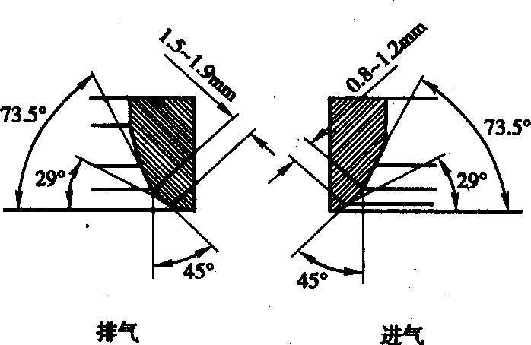
图2-1-51
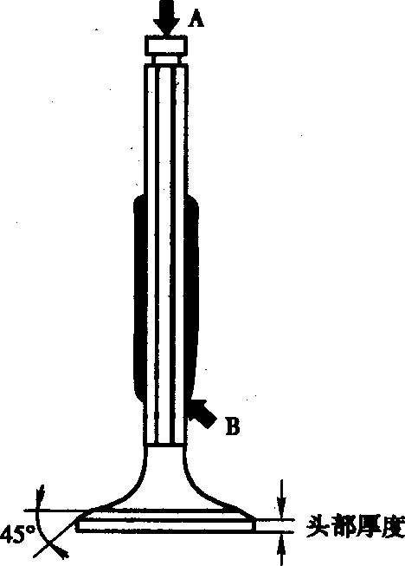
图2-1-52
■更换
(1)气门座圈的更换。
①在常温度下拆下磨损超过维修限值的气门座圈。
②拆下气门座圈后，根据气门座圈加大尺寸用刮刀或绞刀加工座圈孔径。
③加热缸盖至250℃并压人加大尺寸的座圈。加大座圈为常温状态。安装完新座圈后要按规定修整密封面。
气门座圈加大尺寸见表2-1-14。
气门座圈加大尺寸
表2-1-14
项 目 | 尺寸标记 | 加大尺寸(mm) | 座圈高度(mm) | 缸盖内径(mm)
进气门 | 30 | 0.3 | 5.1～5.3 | 28.8～28.82
进气门 | 60 | 0.6 | 5.4～5.6 | 29.10～29.121
排气门 | 30 | O.3 | 5.9～6.1 | 34.3～34.325
排气门 | 60 | 0.6 | 6.2～6.4 | 34.6～34.625
(2)气门导管的更换。
气门导管用压力安装。用气门导管安装器或适当的工具，按下列过程更换气门导管。
①从缸盖顶部将气门导管压人气门导管孔并达到指定的高度(进气导管：42.7mm，排气导管：39.1mm)。
注意：压入新气门导管前，需要在气缸盖上加工气门导管孔。
②安装完气门导管，插入新的气门并检查间隙。
③检查气门与气门座接触情况，必要时重新修整气门座。
■安装
①安装完弹簧座后，将油封安装到导管的指定位置。油封的不正确安装会损坏内径唇缘和偏心，造成气门导管机油泄漏。所以，安装时，小心不要扭曲油封。不要重复使用旧的气门油封。
②给气门涂机油，将气门插入气门导管。
气门插入油封时避免用力。插完后，检查气门移动是否平滑。
③安装气门弹簧和气门弹簧上座。气门弹簧安装时涂色侧朝向气门弹簧上座。
④用工具压缩气门弹簧，然后安装锁夹。气门安装后，确认锁夹安装正确。
⑤安装缸盖。
29．正时齿带的检修(图2-1-53)
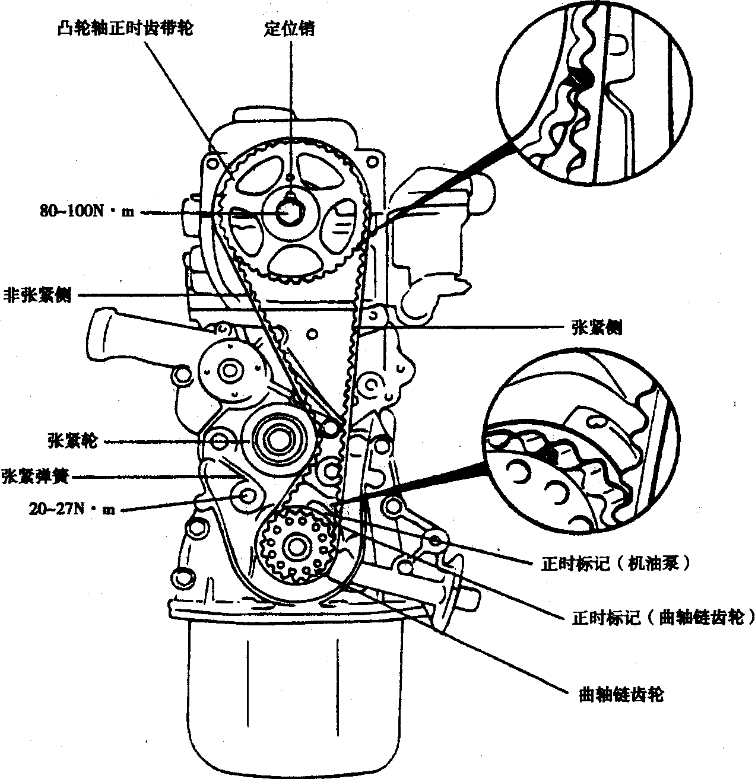
图2-1-53
(1)拆卸。
①松开水泵带轮螺栓。松开发电机螺栓。
②拆下水泵带轮和齿带。拆下曲轴带轮。拆下正时齿带罩。
③在压缩冲程的1缸上止点校对凸轮轴正时轮和曲轴正时轮的正时标记，见图2-1-53。
④向水泵方向移动正时齿带张紧带轮并将它临时固定。
注意：如果再用正时齿带，用箭头标记旋转方向(或发动机前侧方向)，确保重新安装时与以前方向相同。
⑤拆下曲轴正时轮螺栓。拆下曲轴正时轮和凸缘。拆下凸轮轴正时轮。
⑥拆下曲轴齿轮和曲轴凸缘。
⑦拆下正时齿带张紧器。
(2)检查。
①检查正时齿带。
a．检查正时齿带是否有油污沉积。如果必要，更换正时齿带。少量油污沉积用干布或纸擦去。不要采用有机溶剂擦拭。
b．当发动机大修或正时齿带张紧调整时，仔细检查油污齿带。如果发现以下任何缺陷，更换油污齿带。
●背面变硬：背面光滑、无弹性且坚硬，当用手指尖摁在上面时没有痕迹。
●齿带表面橡胶有裂纹，帆布层有裂纹或分离。
●齿面严重磨损：承载齿侧帆布磨损并且橡胶裸露，齿宽减小。
●齿根有裂纹或缺齿。
●齿带侧面严重磨损或齿带侧面有裂纹。
②检查正时轮和张紧器。
a．检查凸轮轴正时齿轮、曲轴正时轮、张紧轮和惰轮有无不正常磨损、裂纹和损坏，必要时更换。
b．检查张紧轮和惰轮是否轻松平滑转动，并检查问隙和声音。必要时更换。
(3)安装。
①安装凸缘和曲轴正时轮(曲轴链齿轮)。注意它们的安装方向。拧紧曲轴正时轮螺栓至规定的力矩(140～150N·m)。
②安装凸轮轴正时轮，拧紧螺栓凸轮轴正时轮螺栓至规定的力矩(80～100N·m)。
注意：当安装凸轮轴正时轮时，确保凸轮轴上的定位销正对着轮小孔。
③在1缸处于压缩上止点时，对正曲轴正时轮和凸轮轴正时轮正时标记，见图2-1-53。
④安装张紧弹簧，并用螺丝刀在机油泵上安上弹簧的一边。
⑤按曲轴正时轮一凸轮轴正时轮一正时皮带张紧装置的顺序安装正时齿带。
⑥安装齿带张紧器。先安装张紧器、拉簧和间隔器。暂时拧紧螺栓。
⑦固定张紧器，并使其远离水泵方向。
⑧将正时齿带安装在曲轴正时轮上和凸轮轴正时轮上。
注意：当正时齿带安装在凸轮轴正时轮上时，确保张紧侧张紧。然后检查，保证反方向转动凸轮轴正时轮时，张紧侧张紧，所有正时对齐。
⑨按先左后右的顺序松开张紧器左右两个安装螺栓，这样只给齿带提供弹力。检查齿带确保齿带处于正确位置。
⑩松开张紧安装弹簧，以便给正时齿带弹簧张力。
⑾按以上顺序拧紧张紧器螺栓。如果先拧紧螺栓1，张紧器将向齿带张紧方向移动。
⑿旋转曲轴(顺时针方向)使凸轮正时轮转过2齿的角度(15℃)。
⒀按顺时针方向旋转曲轴一周并在上止点位置重新对正曲轴正时轮正时标记。
⒁加力在以同一方向旋转的张紧轮上，以便齿带和链轮完全接触。
注意：不要逆时针方向旋转曲轴。转动曲轴要平稳。
⒂按先左后右的顺序松开张紧器左右两个安装螺栓。
⒃在标记对准正确后，拧紧两个张紧轮安装螺栓至规定的力矩(20～27N·m)，仅有张紧弹簧可移动。
⒄顺时针转动曲轴正时轮2～4圈，以使正时齿带在正时轮上。
⒅重新检查皮带张紧力。以适当的力(大约49N)水平推压张紧器和齿带张紧侧时，齿带从螺栓头中心偏移大约张紧器调整螺栓头部半径距离，见图2-1-54。
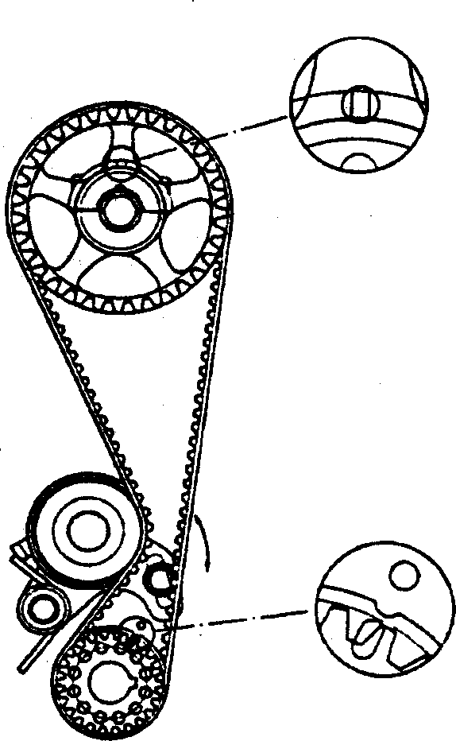
图2-1-54
⒆安装正时齿带盖，拧紧正时齿带盖螺栓至规定的力矩(10～12N·m)。
⒇安装曲轴皮带轮。在这个过程中，确保曲轴正时轮销位于皮带轮的小孔内。
(21)安装风扇皮带并调整皮带张紧度。
(22)安装水泵皮带皮带轮。
(23)安装V型带并调整松紧度。
第二节1.6L发动机机械系统
一、发动机参数
1．技术参数(表2-2-1)
技术参数
表2-2-1
项 目 |  |  |  | 标准值 | 极限值
类型 |  |  |  | 直列12气门，双顶置凸轮轴
气缸数 |  |  |  | 4
缸径 |  |  |  | 76.5mm
行程 |  |  |  | 87mm
排量 |  |  |  | 1599㏄
压缩比 |  |  |  | 10
点火顺序 |  |  |  | 1-3-4-2
怠速转速 |  |  |  | 750±100r/min
怠速点火正时 |  |  |  | 上止点前9°±5°/750r/min
配气  相位 | 进气门 |  | 上止点前开 | 5°
配气  相位 |  |  | 下止点后关 | 35°
配气  相位 | 排气门 |  | 下止点前开 | 43°
配气  相位 |  |  | 上止点后关 | 5°
气门重叠角 |  |  |  | 10°
缸盖 | 缸盖底面平行度 |  |  | O.03mm | O.1m
缸盖 | 缸盖侧面平行度 |  |  | 0.15mm | O.3mm
气门座圈孔径修理极限值 | 进气 |  |  | O.03mm：30.7～30.121mm
气门座圈孔径修理极限值 |  |  |  | O.06mm：40.0～40.021mm
气门座圈孔径修理极限值 | 排气 |  |  | O.03mm：27.3～27.321mm
气门座圈孔径修理极限值 |  |  |  | O.06mm：27.6～27.621mm
气门导管孔径  修理极限值 |  | 0.05mm |  | 11.05～11.068mm
 |  | O.25mm |  | 11.25～11.268mm
 |  | 0.50mm |  | 11.50～11.518mm
凸轮轴凸轮高度 |  | 进气 |  | 43.4484mm | 42.9484mm
 |  | 排气 |  | 43.8489mm | 42.3459mm
凸轮轴轴颈 |  |  |  | 27mm
续上表
项 目 |  | 标准值 | 极限值
凸轮轴轴颈和轴承的间隙 |  | 0.035～0.072mm
凸轮轴轴向间隙 |  | O.1～0.2mm
气门杆直径 | 进气门 | 5.955～5.97mm
气门杆直径 | 排气门 | 5.935～5.95mm
气门长度 | 进气门 | 91.7mm
气门长度 | 排气门 | 92.3mm
气门锥角 |  | 45°
气门头部厚度 | 进气门 | 1.1mm | O.8mm
气门头部厚度 | 排气门 | 1.3mm | 1.0mm
气门杆与导管  间隙 | 进气门 | 0.03～0.06mm | 0.10mm
气门杆与导管  间隙 | 排气门 | 0.05～O.08mm | O.5mm
气门导管外径 | 进气门 | 12.8mm
气门导管外径 | 排气门 | 12.8mm
气门导管外径 | 维修(加大)尺寸 | 0.05mm、0.25mm、0.50mm
气门座圈宽度 | 进气门 | 0.8～1.2mm
气门座圈宽度 | 排气门 | 1.3～1.7mm
座圈锥角 |  | 45°
气门座圈维修(加大)尺寸 |  | 0.3mm，0.6mm
气门弹簧 | 自由长度 | 44.0mm
气门弹簧 | 负荷特性 | 21.6kg/35mm；45.1kg/27.2mm
气门弹簧 | 直线度 | 不大于1.5°
缸体 | 缸孔直径 | 76.50～76.53mm
缸体 | 缸孔圆度误差 | 不大于0.01mm
缸体 | 缸孔圆柱度 | 小于0.01mm
缸体 | 缸体面的平行度 | 不大于0.05mm | 0.01mm
缸体 | 与活塞配合间隙 | 0.025～0.045mm
活塞 | 直径 | 76.465～76.495mm
活塞 | 维修(加大)尺寸 | 0.25mm，0.50mm，0.75mm，1.00mm
活塞环 | 活塞环数量 | 每个活塞上1个油环，2个气环
活塞环 | 油环与嗍隙 | 0.06～0.15mm
活塞环 | 气环与獭隙 | 0.04～0.085mm | 0.1mm
活塞环 | 油环类型 | 组合油环
活塞环 | 油环开口间隙 | 0.2～0.7 | 1mm
活塞环 | 气环类型 | 第1个气环为钢制内锥角
活塞环 | 气环类型 | 第2个气环为锥形环
活塞环 | 气环开口间隙 | 第1个气环为0.20一0.35mm | 1mm
活塞环 | 气环开口间隙 | 第2个气环为0.30一0.45nun | 1mm
活塞环 | 维修(加大)尺寸 | 0.25mm、0.5mm,0.75mm、1.00mm
续上表
项 目 |  | 标准值 | 极限值
连杆 | 弯曲极限 | 每100mm不大于0.05mm
连杆 | 扭曲极限 | 每100mm不大于0.1mm
连杆 | 轴瓦间隙 | 0.018～0.036mm | 0.1mm
连杆 | 连杆侧隙 | O.10～0.25mm | 0.4mm
连杆轴瓦 | 油隙 | 0.018～0.36mm
连杆轴瓦 | 维修(加大)尺寸 | 0.25mm、0.5mm、0.75mm
曲轴 | 连杆轴颈 | 45mm
曲轴 | 主轴颈 | 50mm
曲轴 | 弯曲极限 | 不大于O.03mm
曲轴 | 圆度 | 不大于0.05mm
曲轴 | 圆柱度 | 不大于0.05mm
曲轴 | 端面间隙 | 0.05～0.175mm
曲轴 | 连杆轴颈修理限值 | 0.25mm：44.725~44.740mm
曲轴 |  | 0.50mm：44.475～44.490mm
曲轴 |  | O.75mm：44.225～44.240mm
曲轴 | 主轴颈修理限  值 | O.25mm：49.727～49.742mm
曲轴 | 主轴颈修理限  值 | 0.50mm：49.477～49.492mm
曲轴 | 主轴颈修理限  值 | 0.75mm：49.227～49.242mm
曲轴 | 第1、2、4、5道  主轴颈间隙 | 0.022～0.040mm | 0.1mm
曲轴 | 第3道主轴颈间隙 | 0.028～0.046mm | 0.13mm
飞轮端面跳动 |  | 0.1mm | 0.13mm
机油泵 | 外转子与壳体径向间隙 | 0.12～0.18mm
机油泵 | 外转子与壳体端面间隙 | 0.04～0.085mm
机油泵 | 内外转子径向间隙 | 0.025～0.069mm
机油泵 | 机油压力(怠速) | 147kPa(油温90～100℃)
机油泵 | 回油弹簧自由高度 | 46.6mm
机油泵 | 回油弹簧负荷特性 | 60N/40.1mm
散热器 |  | 管带式波纹状散热片
续上表
项 目 |  | 标准值 | 极限值
散热器盖 | 主阀门开启压力 | 81.4—108kPa
散热器盖 | 主阀门关闭压力 | 83.4kPa
散热器盖 | 真空阀开启压力 | -6.86kPa
水泵 |  | 离心叶轮式
 | 类型 | 蜡式
 | 开启温度 | 80.5～83.5℃
节温器 | 全开温度 | 95℃
节温器 | 全开高度 | 8mm(100℃时)
节温器 | 标识 | 88(标记在表面)
驱动皮带类型 |  | v形带
发动机冷却液温度传感器 | 类型 | 热敏电阻式
发动机冷却液温度传感器 | 电阻 | 20℃时,2.31～2.59KΩ
发动机冷却液温度传感器 | 电阻 | 110℃时，146.9～147.3KΩ
空气滤清器 | 类型 | 干式
空气滤清器 | 材料 | 滤纸
排气管 | 消声器 | 膨胀谐振式
排气管 | 缓冲系统 | 橡胶悬挂
2．拧紧力矩(表2-2-2)
拧紧力矩
表2-2-2
项 目 |  | 拧紧力矩(N·m)
缸体 | 发动机前支架螺栓和螺母 | 45～55
缸体 | 发动机左、右支架螺栓 | 45～55
缸体 | 油压开关 | 13～15
缸盖 | 缸盖螺栓 | 30+90℃
缸盖 | 进气歧管螺栓或螺母 | 15～20
缸盖 | 排气管螺母 | 25～30
缸盖 | 凸轮轴罩盖螺栓 | 8～10
缸盖 | 凸轮轴轴承盖螺栓 | 12～14
缸盖 | 后盖板螺栓 | 32～35
运动部件 | 连杆螺母 | 32～35
运动部件 | 主轴承盖螺栓 | 55～60
运动部件 | 飞轮螺栓(手动变速器) | 120～130
运动部件 | 驱动盘螺栓(自动变速器) | 120～130
续上表
项 目 |  | 拧紧力矩(N·m)
正时齿带 | 曲轴带轮螺栓 | 140～150
正时齿带 | 凸轮轴链轮螺栓 | 80～100
正时齿带 | 张紧轮螺栓 | 20～27
正时齿带 | 齿带罩螺栓 | 8～10
正时齿带 | 机油泵螺栓 | 20～27
发动机装配 | 发动机前安装绝缘垫螺栓 | 90～110
发动机装配 | 发动机左、右安装绝缘垫螺母 | 50～65
发动机装配 | 变速器绝缘垫螺栓 | 90～110
发动机装配 | 变速器减振支架螺栓 | 30～40
发动机装配 | 前侧制动器绝缘垫螺栓 | 45～60
发动机装配 | 前侧制动器支架与发动机连接螺栓 | 30～40
发动机装配 | 后侧制动器绝缘垫螺栓 | 45～60
发动机装配 | 后侧制动器支架与发动机连接螺栓 | 30～40
机油滤清器 |  | 12～16
油底壳放油塞 |  | 10～12
油底壳放油塞 |  | 35～45
机油集滤器螺栓 |  | 15～22
正时齿带上罩螺栓 |  | 10～12
发电机支架螺栓和螺母 |  | 20～25
发电机锁紧螺栓 |  | 12～15
发电机支架安装螺栓 |  | 20～28
水泵带轮 |  | 8～10
水泵带轮螺栓 |  | 12～15
冷却液温度表传感器 |  | 10～12
冷却液温度传感器 |  | 25～30
进水管螺栓 |  | 17～20
节温器螺栓 |  | 15～20
空滤器安装螺栓 |  | 8～10
谐振腔安装螺栓 |  | 4～6
进气歧管与缸盖连接螺栓 |  | 15～20
节气门体与稳压箱连接螺栓 |  | 15～20
排气歧管与缸盖连接螺栓 |  | 25～30
隔热罩与排气歧管连接螺栓 |  | 15～20
氧传感器连接螺栓 |  | 50～60
排气管连接螺栓 |  | 30～40
排气管支架螺栓 |  | 30～40
排气管与三元催化器连接螺栓 |  | 40～60
二、故障诊断
可参考第二节1.3L发动机机械的“常见故障诊断”(表2-2-3常见故障诊断)。
三、发动机检修
大部分内容与第二节1.3L发动机的发动机检修相同，在此仅介绍不同部分。
1．发动机和变速器的拆卸
(1)发动机和变速器支架的拆卸(图2-2-1)。
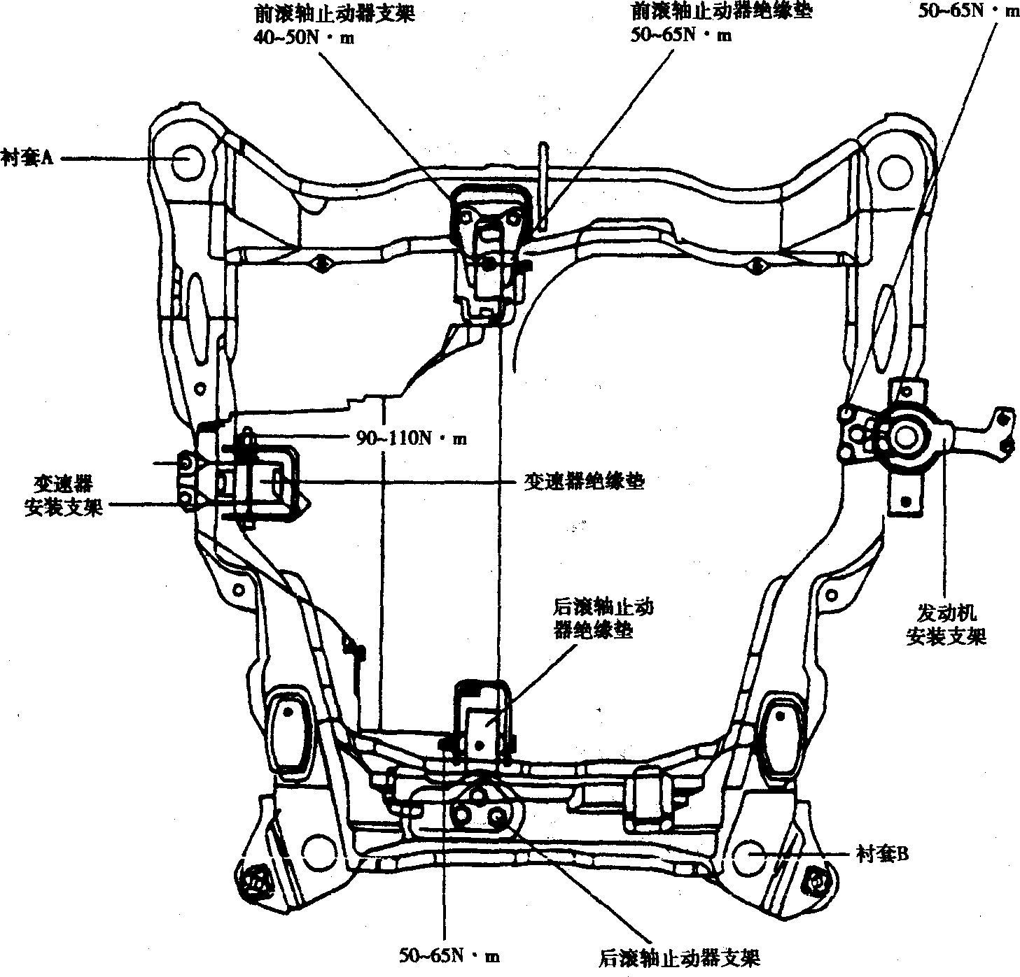
图2-2-1
①用升降机将发动机吊到足够高度，使隔垫不受力。
②拆卸发动机支架隔垫螺栓，拆下发动机支架。
③对于手动档汽车，先拆去变速杆。
④拆去变速器支架螺栓，拆下变速器支架。
(2)拆下前滚轴制动器。
(3)拆下后滚轴制动器。
(4)拆卸发动机和变速器。
2．发动机和变速器的安装
(1)滚轴制动器的安装。
①保证滚轴制动器的安装位置正确，见图2-2-2。
②安装隔垫，保证前滚轴制动器的安装角度正确，见图2-2-3。
自动变速器：30°±3°；手动变速器：14°±3°。
③安装隔垫，保证后滚轴制动器的安装角度正确，见图2-2-4。
自动变速器：30°±3°；手动变速器：20°±3°
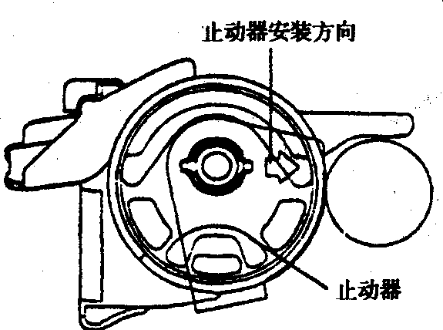
图2-2-2
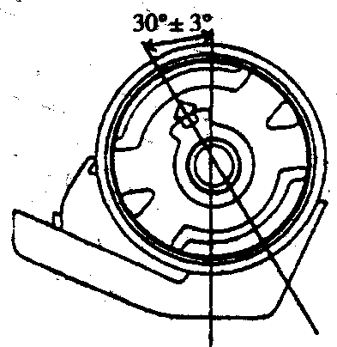
图2-2-3
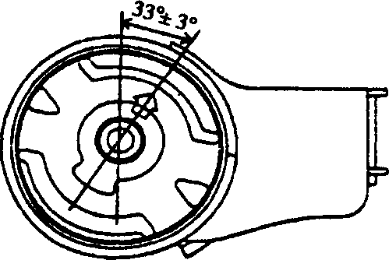
图2-2-4
(2)衬套的安装。
前后交叉安装衬套是有方向的，将衬套安装进十字内管时，衬套顶部的箭头方向应与交叉件的横向件平行，偏差不得大于3。，见图2-2-5。
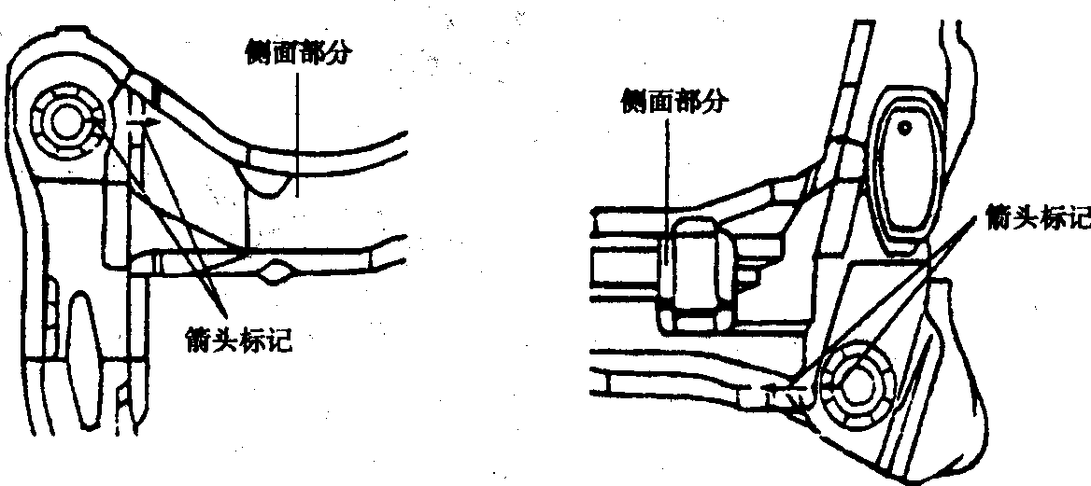
图2~2-5
3．缸体的检修
①拆下缸盖、正时齿带、机油泵、飞轮、活塞和曲轴。
②拆下机油压力传感器。
③目视缸体是否有划痕、生锈、腐蚀、裂纹或铸造缺陷。如果有则维修或更换。
④使用直尺和塞尺检查缸体上表面变形量，见图2-2-11。测量时要保证表面没有缸盖垫残留碎片和其他杂质。
标准值：0.03mm；极限值：0.15mm。
⑤如图2-2-12所示，在A和B两个方向三个高度上测量气缸直径。如果最大直径和最小直径的差值超过限值，必须重新镗缸。镗缸尺寸以加大活塞和活塞环的尺寸为基准。
标准气缸直径：76.5～76.53mm；椭圆度：不大于0.02mm。
⑥如果缸壁上出现不均匀磨损，则用缸口绞刀进行修理。
加大活塞尺寸：025mm、0.50mm、0.75mm、1.00mm。
⑦镗缸时，必须保证活塞和缸孔的间隙，并且活塞应该用同一维修(加大)尺寸。
活塞外径的标准尺寸是距活塞裙部向上12mm处，见图2-2-12。
活塞与缸孔间隙：0.025～0.045mm。
4．凸轮轴的检修(图2-2-6)
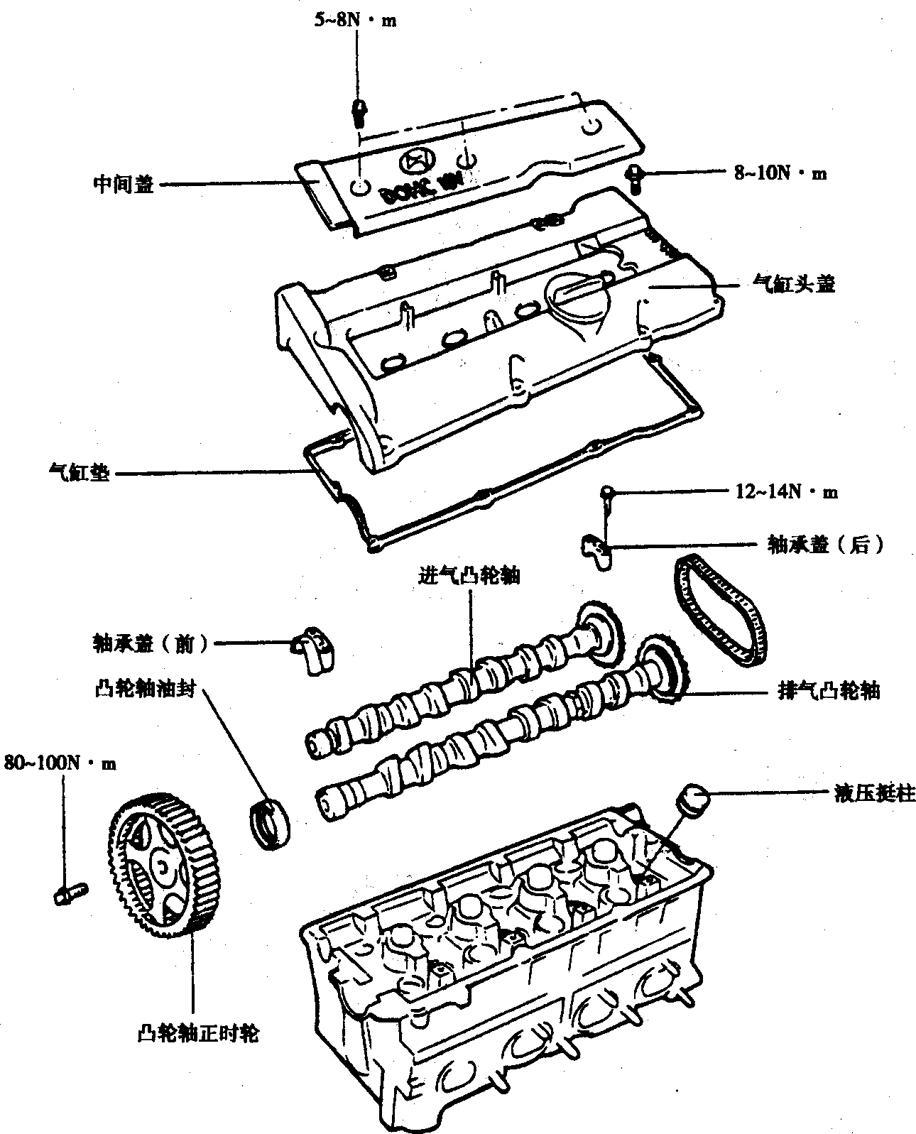
图2-2-6
(1)拆卸和检查。
①断开进气软管。
②拆下冷却泵带轮和曲轴带轮。
③拆下正时齿带罩。
④拆下点火线圈总成和火花塞高压线。
⑤将张紧轮松开并让它暂时固定。
⑥从凸轮轴正时带轮上拆下齿带。
⑦拆下凸轮轴链轮。
⑧拆下摇臂罩盖，拆下摇臂轴总成。
⑨拆下凸轮轴轴承盖，拆下凸轮轴。
⑩拆下自动调整气门间隙的液压间隙调节器(HLA)。
⑾检查凸轮轴轴颈是否磨损，若损坏，更换凸轮轴。
⑿检查凸轮桃尖，若损坏，更换凸轮轴。凸轮轴技术参数见下表2-2-3。
凸轮轴技术参数
表2-2-3
项 目 |  | 标准值 | 限值
凸轮高度 | 进气 | 42.8575mm | 42.3575mm
凸轮高度 | 排气 | 42.7354mm | 42.2353mm
⒀检查凸轮表面磨损情况，必要时更换。
⒁检查轴承座磨损情况，如果轴承座表面磨损过度，更换气缸盖总成或凸轮轴轴承盖。
⒂检查油封唇部磨损情况，必要时更换。凸轮轴端面间隙：0.1～0.2mm。
⒃检查与油封唇部接触的凸轮轴处磨损情况，必要时更换凸轮轴。
⒄检查自动调整气门间隙的液压间隙调节器(HLA)。
使HIA充满机油，用手抵住A摁B，见图2-2-7(略)。如果B移动，更换HLA。
有关HLA的其他故障诊断，参见表2-1-12。
(2)安装。
①安装液压间隙调节器(HLA)。
②安装并校正凸轮轴正时链、进气正时链轮和排气正时链轮，见图2-2-8。
③用机油润滑凸轮轴颈后安装凸轮轴。
④安装轴承盖，注意盖上的进排气标记，见图2-2-9。
标记I：排气凸轮轴；标记E：排气凸轮轴。
⑤按图2-2-10所示顺序分三步拧紧轴承盖螺栓至规定力矩(12～14N·m)。
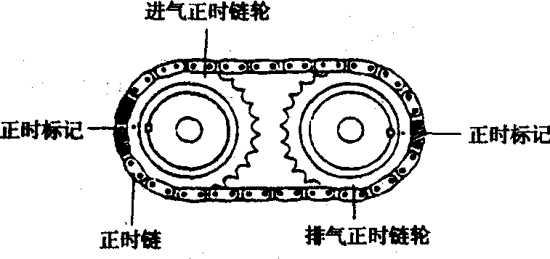
图2-2-8
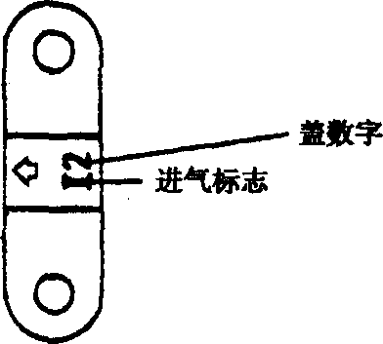
图2-2-9
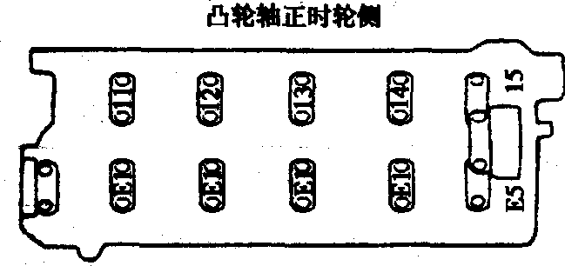
图2-2-10
⑥用适当的压力安装凸轮轴油封，在油封的外表面涂抹适当的机油。沿着凸轮轴前端用锤子将油封安装到位。
⑦安装凸轮轴正时链轮，拧紧凸轮轴正时链轮螺栓至规定力矩(80～100N·m)。
⑧使1缸活塞处于压缩上止点，对正凸轮轴正时轮和曲轴正时轮。
⑨安装罩盖，拧紧罩盖螺栓至规定力矩(8～10N·m)。
⑩安装点火线圈总成、火花塞高压线和缸盖中间盖。
⑾安装正时齿带和正时齿带罩，拧紧正时齿带张紧轮，拧紧正时齿带罩安装螺栓至规定力矩(8～10N·m)。
⑿安装冷却泵皮带轮和曲轴皮带轮。
5．曲轴的检修(参见图2-1-15)
(1)拆卸和检查。
①拆下正时齿带、机油泵、飞轮、缸盖和油底壳。
②拆下后端板和后油封。
③拆下连杆轴瓦盖、主轴承盖并取出曲轴。按顺序把轴瓦排列放好。
④拆下曲轴位置传感器和信号齿圈。
注意：重新安装时主轴承盖顺序和方向不得弄混。
⑤检查曲轴主轴颈和连杆轴颈的磨损情况，油道是否堵塞，如有缺陷，修理或更换。
⑥检查各轴颈的圆度误差(不大于0.005mm)。
⑦检查主轴轴瓦和连杆轴瓦有无剥落、熔着、胶结和不正确接触现象，更换有缺陷的轴瓦。
⑧测量间隙(轴颈和轴承内径的差值就是间隙值)。
第1、2、4、5主轴颈间隙：0.022～0.040mm。
第3主轴颈间隙：0.028～0.046mm。
连杆轴颈间隙：0.018～0.036mm。
⑨检查前后油封有无损坏，必要时更换。
⑩检查曲轴信号齿圈。
a．拆下曲轴信号齿圈。
b．检查信号齿圈有无损坏、裂纹，必要时更换。
c．检查传感器和信号齿圈的间隙(标准值：O.5～1.5mm)。
⑾检查缸体曲轴孔直径。
在缸体上记录了曲轴孔尺寸号码字母，见图2-1-16。按从左至右的顺序读取。
缸体曲轴孔直径见表2-2-4。
缸体曲轴孔直径
表2-2-4
类 号 | 尺寸号码 | 缸体曲轴孔直径
8 | A | 54～54.006mm
b | B | 54.006～54.012mm
c | C | 54.012～54.016mm
⑿检查曲轴主轴颈。
在曲轴平衡重上记录了主轴颈尺寸号码，见图2-1-17。按从左到右的顺序读取。
曲轴主轴颈直径见表2-2-5。
曲轴主轴颈直径
表2-2-5
类 号 | 尺寸号码 | 主轴颈直径
ⅰ | A | 50.032～50.038mm
ⅱ | b | 50.038～50.044mm
ⅲ | C | 50.044～50.050mm
主轴颈轴瓦厚度见表2-2-6。
主轴颈轴瓦厚度
表2-2-6
第1、2、4、5主轴颈轴瓦 |  | 第3主轴颈轴瓦(中间轴瓦)
颜色 | 主轴颈轴瓦厚度 | 颜色 | 主轴颈轴瓦厚度
黄色 | 2.002～2.005mm | 黄色 | 1.999～2.002mm
绿色 | 2.005～2.008mm | 绿色 | 2.002～2.005mm
续上表
第1、2、4、5主轴颈轴瓦 |  | 第3主轴颈轴瓦(中间轴瓦)
无色 | 2.008～2.011mm | 无色 | 2.005～2.008mm
黑色 | 2.011～2.014mm | 黑色 | 2.008～2.011mm
蓝色 | 2.014～2.017mm | 蓝色 | 2.011～2.014mm

(2)安装。
①将主轴瓦放在缸体上的轴承座里。主轴瓦一定按拆卸时标记的序号安装。
②安装曲轴，在主轴颈上涂机油。
③安装轴承盖(轴承盖上箭头应朝向发动机曲轴带轮侧)，按3-2-4-1-5的顺序依次拧紧螺栓至规定的力矩。
主轴承盖螺栓拧紧力矩：55～60N·m；连杆轴承盖螺栓拧紧力矩：32～35N·m。
轴承盖螺栓应该分2～3步逐步拧紧。
④检测曲轴端面间隙(标准值：0.05～0.175mm)，若不合格，用推力片调整。
⑤在曲轴后油封盖中安装油封。用曲轴后油封安装导具将油封压实，小心不要压偏。
⑥安装后油封盖和垫，拧紧5个螺栓。安装时在油封唇部和曲轴上涂少量机油。
⑦装后端板并拧紧螺栓。
⑧安装连杆瓦盖。
⑨安装飞轮、机油泵、油底壳和正时齿带。
6．活塞总成的检修(参见图2-1-19)
(1)检查。
①检查每个活塞有无磨损或铸造缺陷，必要时更换。
②检查活塞环有无损坏或不正常的磨损，必要时更换。当更换活塞时，一定要换活塞环。必须使用同一尺寸的活塞环。
③检查活塞销与销孔的配合。更换有缺陷的活塞和销。
④测量活塞环销与活塞环的间隙(表2-2-7)。如果超出维修限值，换一个新环重新测量。如仍然超出则更换活塞和活塞环。
活塞环与活塞环槽的间隙
表2-2-7
项 目 | 标准值 | 限 值
一环 | 0.040～0.085mm | 0.1mm
二环 | 0.040～0.085mm | 0.1m
油环 | 0.06～0.15mm
活塞环加大尺寸及标记见表2-2-8。
活塞环加大尺寸及标记
表2-2-8
标 记 | 25 | 50 | 75 | 100
加大尺寸 | 0.25mm | 0.50mm | 0.75mm | 1.00mm
注意：标记打在环的正面。
⑤测量活塞环的开口间隙(表2-2-9)。用手将活塞环塞进缸孔里，然后用活塞将其推进去。拿一个塞尺测量开口间隙，若超出限值，更换活塞环。
活塞环的开口间隙
表2-2-9
项 目 | 标准值 | 限 值
一环 | 0.20～0.35mm | 1mm
二环 | 0.30～0.45mm | 1mm
组合油环 | 0.20～0.70mm | 1mm
⑥在气缸体上表面检查缸体活塞孔尺寸号码，见图2-2-20。
缸体活塞孔直径见表2-2-10。
缸体活塞孔直径
表2-2-10
类 号 | 尺寸号码 | 缸体活塞缸孔直径
A | A | 76.5～76.51mm
B | B | 76.51～76.52mm
C | C | 76.52～76.53mm
⑦在活塞顶检查活塞尺寸号码，选择与缸体活塞孔号相关的活塞。
活塞直径见表2-2-11。
活塞直径
表2-2-11
类 号 | 尺寸号码 | 活塞直径
A | A | 76.465～76.475mm
B | B | 76.475～76.485mm
C | C | 76.485～76.495mm
缸体与活塞的配合间隙：0.025～0.045mm。
(2)安装。
①安装组合油环，见图2-2-11。
安装上下刮片时，将一端用手固定在环槽和衬环之间，然后慢慢的将整个刮片装入环槽。
②用安装工具安装第二环和第一环，见图2-2-22。
③在活塞环涂满机油。
④活塞环的开口间隙要错开，见图2-2-12。
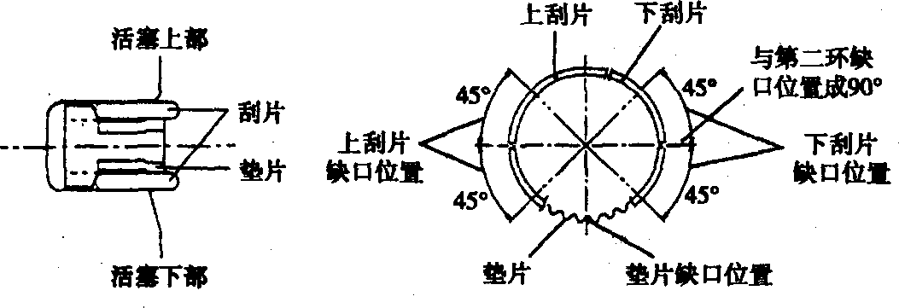
图2-2-11
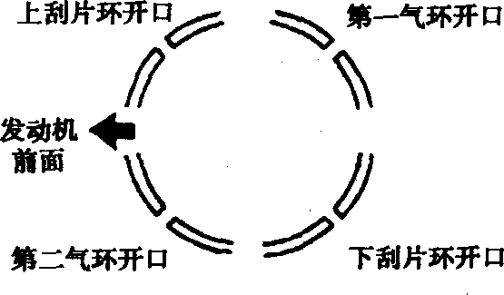
图2-2-12
⑤活塞装入气缸时，应使活塞的前部标记和连杆的前部标记朝向发动机的前部。
⑥安装连杆轴瓦盖时，根据拆卸时匹配号安装。
⑦换新的连杆组件时，定位槽口位置应一致。
⑧拧紧连杆螺母至规定的力矩(32～35N·m)。
注意：拆下的连杆螺栓不能重复使用。装新的连杆螺栓时拧紧次数不得超过3次。
⑨检查连杆侧隙(标准值：0.10～0.25mm；限值：0.4mm)。
7．发动机冷却系统的检修
发动机冷却系统工作原理见图2-2-13。
(1)发动机冷却液管的检修(图2-2-14)。
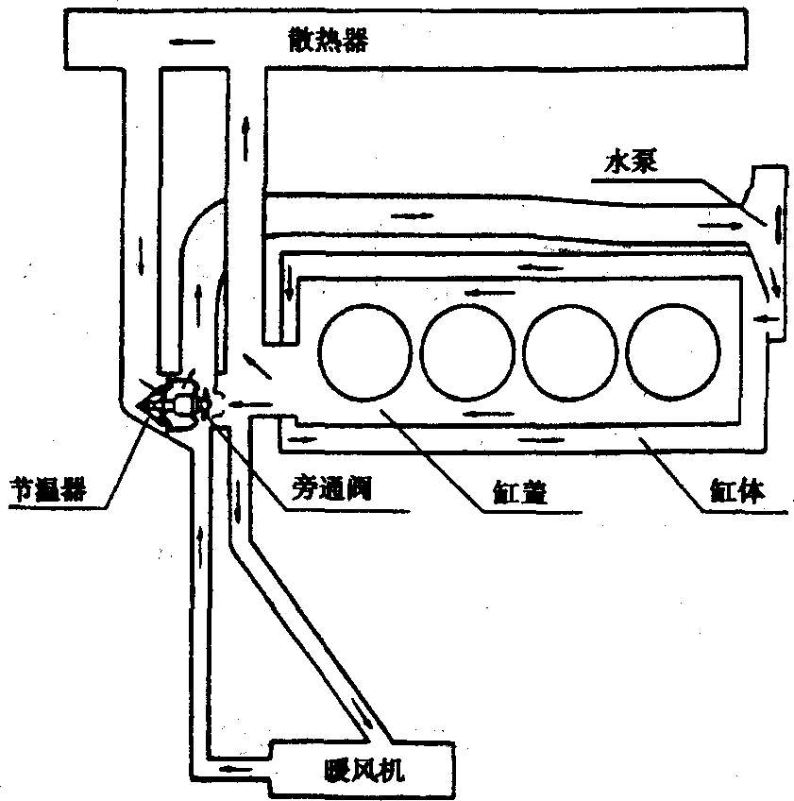
图2-2-13
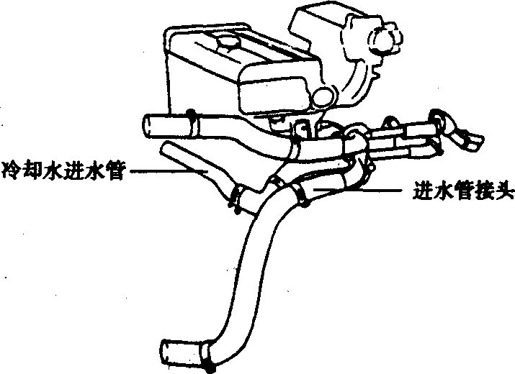
图2-2-14
①检查冷却液管路有无损坏、裂纹，必要时更换。
②把新的O形环用冷却液蘸湿后，装入水泵进水管末段的槽内。
(2)节温器的检修(图2-2-15)。
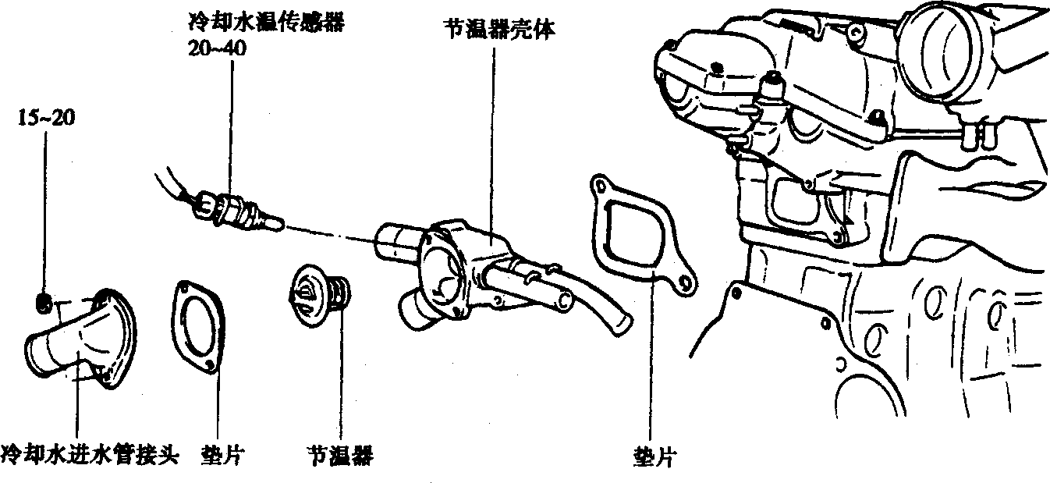
图2-2-15
①拆卸和检查。
a．排放冷却液到液面低于节温器。
b．拆下出水管和垫。
c．取出节温器。
d．如图2-1-30所示，把节温器和温度计放人热水中，检查节温器参数是否符合标准，必要时更换。
节温器参数：阀门开启温度为82℃；阀门全开温度为95℃。
②安装。
a．检查节温器凸缘刚好位于座槽内。
b．换新垫片，装出水管。
e．注入清洁的冷却液。
8．润滑系统的检修(图2-2-16)
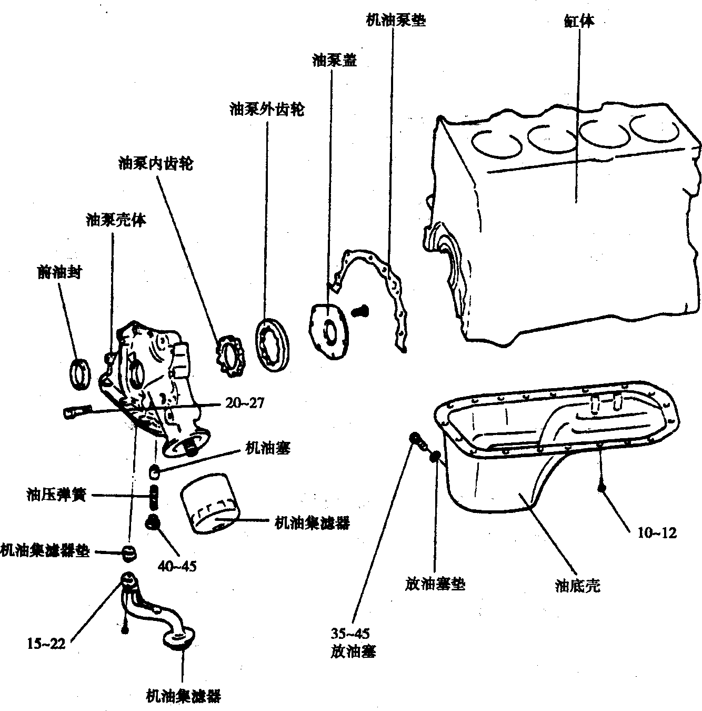
图2-2-16
润滑系统的检修参见“1.3L发动机润滑系统的检修”。
9．缸盖的检修
参见“1.3L发动机缸盖的检修”。
(1)拆卸缸盖螺栓时，按图2-2-17所示顺序拆下缸盖螺栓。
(2)安装缸盖螺栓时，按图2-2-18所示顺序拧紧缸盖螺栓。
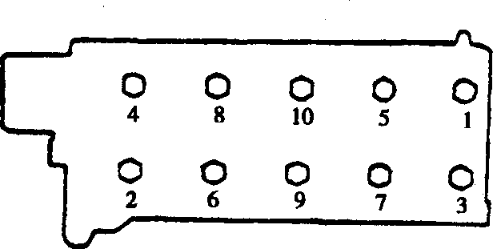
图2-2-17
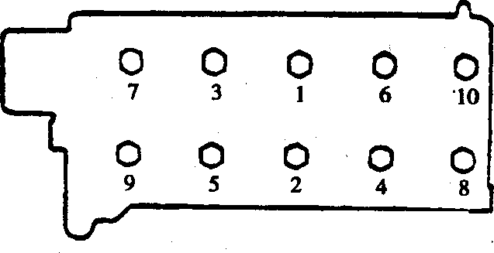
图2-2-18
缸盖螺栓拧紧力矩：60N·m＋90°+松开＋30N·m＋90°。
10．正时齿带的检修
正时齿带及正时标记见图2-2-19和图2-2-20。
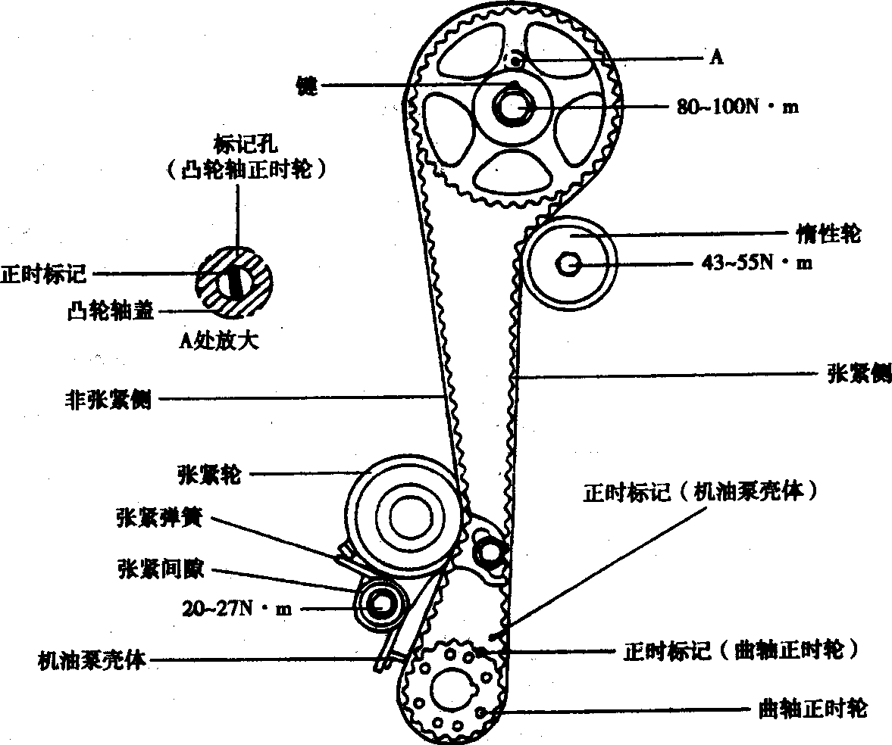
图2-2-19
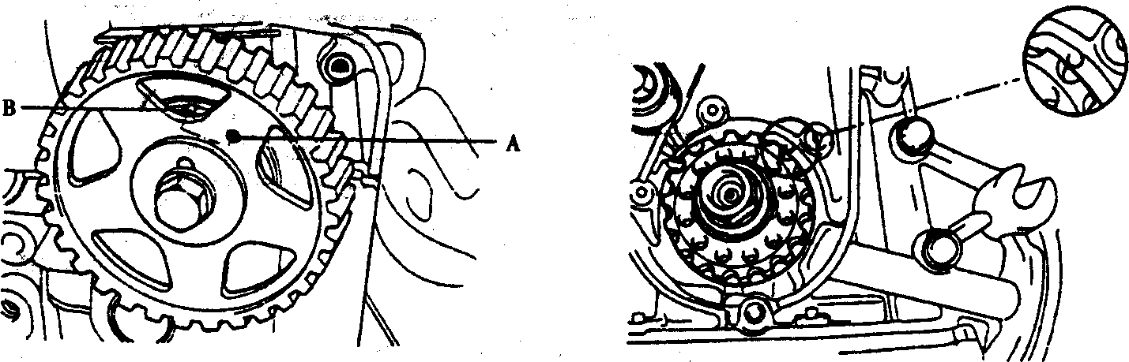
图2-2-20
正时齿带的检修参见“1.3L发动机正时齿带的检修”。
第三节 发动机电气系统
一、点火系统
1．常见故障诊断(表2-3-1)
2．点火线圈和火花塞的位置
点火线圈和火花塞的位置见图2-3-1。
3．点火线圈
(1)参数(表2-3-2)。
常见故．障诊断
表2-3-1
故障现象 | 故障可能原因 | 解决措施
发动机不能起动或起动困难 | 点火线圈或点火锁止开关故障 | 检查或更换点火线圈或点火锁止开关
发动机不能起动或起动困难 | 晶体管或火花塞故障 | 检查或更换晶体管或火花塞
发动机不能起动或起动困难 | 点火线断开或未连接 | 检查点火线
怠速不稳 | 点火线或火花塞故障 | 检查点火线或检查或更换火花塞
怠速不稳 | 点火线圈故障 | 检查或更换点火线圈
发动机喘抖或加速无力 | 点火线故障 | 检查点火线
发动机喘抖或加速无力 | 火花塞故障 | 检查或更换火花塞
燃油经济性差 | 火花塞故障 | 检查或更换火花塞

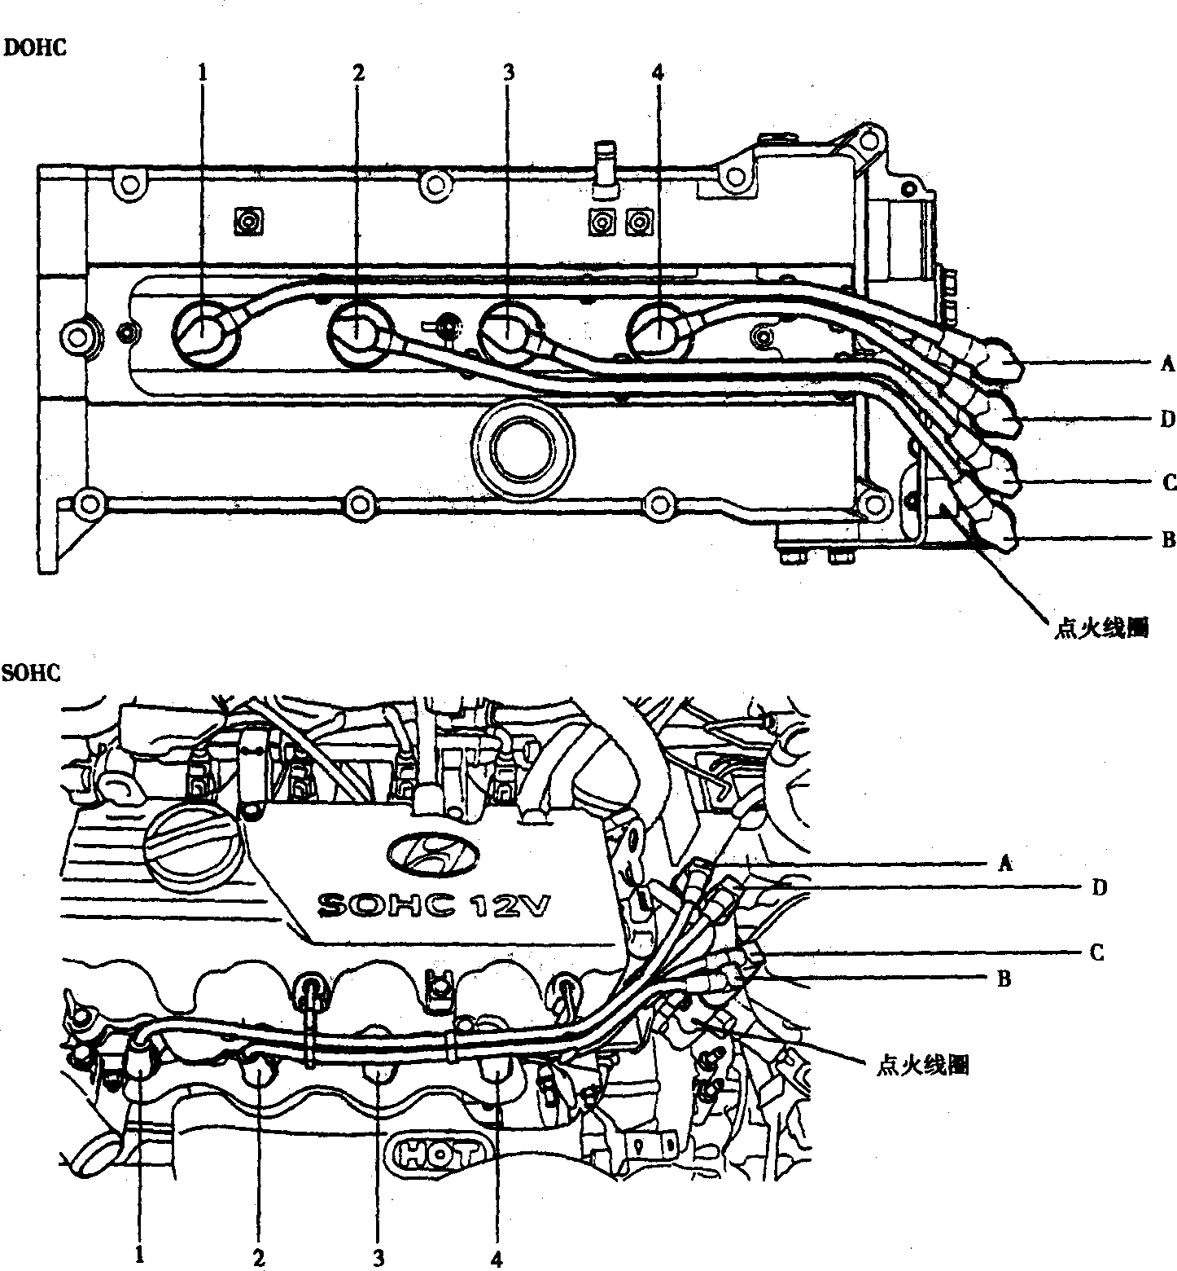
图2-3-1
1、2、3、4火花塞；A、B、C、D-点火线圈
参 数
表2-3-2
项 目 | 类 型 | 初级线圈电阻 | 次级线圈电阻
标准值 | 双线圈式 | 0.87±10％Ω | 13000±15％Ω
(2)拆卸与安装。
①拆下点火熔断丝(易熔线)。
②断开连接线。
③拆除点火线圈安装螺栓，并拆下点火线圈总成。
④按拆卸的反顺序安装。
(3)检查。
①测量端子1和2之间初级线圈电阻。
②测量1缸与4缸间高压端、2缸与3缸高压端间次极线圈电阻。
注意：当测量次极线圈电阻时必须拔下点火线圈的插接件。
4．火花塞的检修
(1)火花塞规格(表2-3-3)。
火花塞规格
表2-3-3
项 目 | 规 格
型号 | 含铅 | NGK | BKR5ES
型号 | 含铅 | Champion | RC10YC
型号 |  | NGK | BKR5KS-11
型号 | 无铅 | Champion | RC10YC4
电极间隙 | 含铅 | 0.7～0.8mm
电极间隙 | 无铅 | 1.0～1.1mm
拧紧力矩 | 20～30N·m
(2)检查火花塞。
①从火花塞上连同火花塞一起拔下火花塞线。
②从气缸盖上拆下所有的火花塞。
③检查火花塞绝缘体是否断裂。
④检查火花塞电极是否损坏。
⑤检查火花塞是否积炭。
⑥检查火花塞密封垫是否损坏或断裂。
⑦检查火花塞顶部绝缘体瓷的状况。
⑧用间隙塞尺检测火花塞间隙(1.0～1.1mm)，并根据需要进行调整。
⑨将火花塞安装到气缸盖上，并按要求拧紧。火花塞拧紧力矩：20～30N·m。
(3)火花塞积炭原因的分析。
利用电极附近的积炭分析发动机工作状况(表2-2-4)。
电极附近的积炭分析
表2-2-4
现象 | 黑 炭 | 白 炭
原因 | 加注的燃油含有杂质或混合气浓度过高 | 加注的燃油含有杂质或点火正时不对，或火花塞没有拧紧
(4)火花塞试验(图2-3-2)。
将火花塞与高压导线连接。将外电极搭铁，并起动发动机。在大气环境中，进行短时间放电，如果火花塞无故障，在火花塞间隙中会出现放电火花。如果火花塞有故障，则无火花出现，原因是绝缘体漏电。
(5)火花塞线的检查(图2-3-3)。
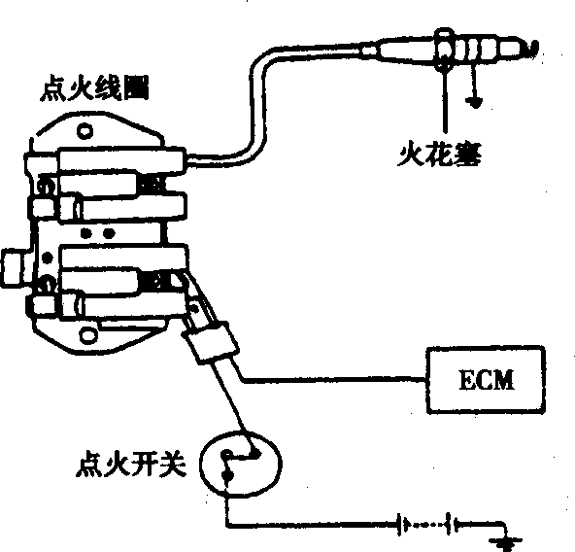
图2-3-2
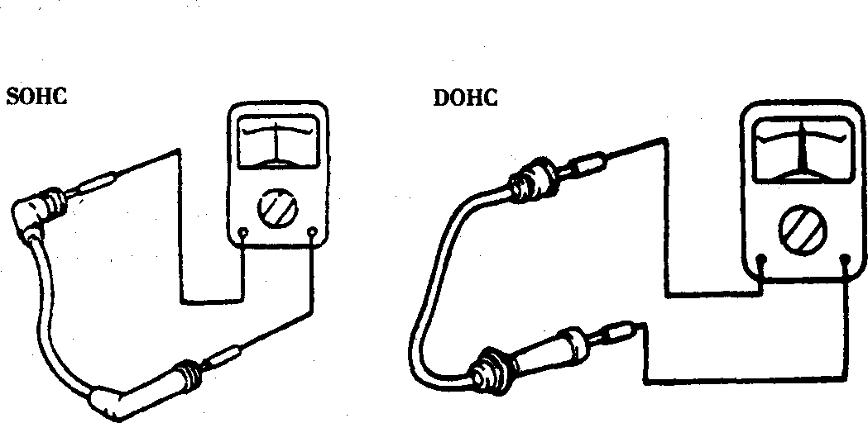
图2-3-3
①检查火花塞的排列是否正确。
火花塞不适当的排列将导致导线间出现火花、在高速档加速引起不发火或冲击等现象。所以要按图2-3-1所示，正确地排列火花塞线。
②检查火花塞线帽和外壳是否损伤、破裂。
③测量火花塞高压线电阻(表2-3-5)。
火花塞高压线电阻
表2-3-5
气 缸 | 1 | 2 | 3 | 4
长度(mm) | 560 | 440 | 360 | 310
电阻(Q) | 2.52～3.76 | 1.97～2.96 | 1.61～2.42 | 1.39～2.08
电阻(n) | 5.6～11.76 | 4.40～9.24 | 3.60～7.56 | 3.10～6.51
注意：火花塞线电阻不可高于10000Ω，如果过高，更换火花塞线。
二、充电系统
1．简介
充电系统包括蓄电池、内置电子电压调节器式交流发电机、充电指示灯和连接线等。发电机有6个内装二极管，每个将交流电转换为直流电，因此，直流电从发电机B端输出。
另外，发电机充电电压利用蓄电池电压检测系统来调节。发电机主要由定子、转子、整流器、电容器、电刷、轴承和V形带轮组成。电刷支撑架控制内置式电子电压调节器。
2．常见故障诊断(表2-3-6)。
常见故障诊断
表2．3．6
故障现象 | 故障可能原因 | 解决措施
点火开关开或发动机关闭时，充电指示灯不亮 | 熔断丝熔断 | 更换熔断丝
点火开关开或发动机关闭时，充电指示灯不亮 | 指示灯故障 | 更换指示灯
点火开关开或发动机关闭时，充电指示灯不亮 | 线束插接件松动 | 紧固线束插接件
点火开关开或发动机关闭时，充电指示灯不亮 | 电压调节器故障 | 检查或更换电压调节器
发动机运转时，充电指示灯不熄灭 | 驱动皮带松动或损坏 | 调整张力或更换驱动皮带
发动机运转时，充电指示灯不熄灭 | 电压调节器或发电机故障 | 检修或更换电压调节器或发电机
发动机运转时，充电指示灯不熄灭 | 蓄电池线松动或损坏 | 检修或更换蓄电池线
发动机运转时，充电指示灯不熄灭 | 熔断丝或易熔线熔断 | 更换
发动机运转时，充电指示灯不熄灭 | 线束故障 | 检修或更换线束
发动机暂停运转或加速无力或充电过度 | 驱动皮带松动或损坏 | 调整张力或更换驱动皮带
发动机暂停运转或加速无力或充电过度 | 线束插接件松动或断路 | 紧固线束插接件或更换线束
发动机暂停运转或加速无力或充电过度 | 熔断丝或易熔线熔断 | 更换熔断丝或易熔线
发动机暂停运转或加速无力或充电过度 | 搭铁不良 | 检修
发动机暂停运转或加速无力或充电过度 | 电压调节器或发电机故障 | 检修或更换电压调节器或发电机
发动机暂停运转或加速无力或充电过度 | 蓄电池故障 | 检修或更换蓄电池
发动机暂停运转或加速无力或充电过度 | 线束故障 | 检修或更换线束
3．发电机输出线电压降试验
用电压降试验确定发电机B端与蓄电池(+)端的线是否连接正确。
(1)准备。
①点火开关转至“关”位置。
②在发电机B端与蓄电池(+)端之间连接数字式电压表。将电压表的(+)线与发电机
“B”端相连，(-)线到蓄电池(+)端相连，见图2-3-4。
(2)试验。
①起动发动机。
②打开前照灯、鼓风机等，然后，在此状态下读取电压表的数值。
(3)结论。
①如电压表指示为基准值(0.3V)，则为良好。
②如果电压表的数值高于基准值(0.3v)以上，可能是线束故障。在这样状态下，检查从
发电机B端到易熔线到蓄电池(+)端的线束。检查是否有松动的插接件，变色的、过热线束等，然后再做以上试验
③试验完成后，使发动机怠速运转。关掉前照灯、鼓风机和点火开关。
4．输出电流试验
该试验判断发电机提供的输出电流是否为标称输出。
(1)准备工作。
①在试验之前，检查下列事项，并根据需要进行调整。
a．检查蓄电池的状况是否正常。
b．检查发电机驱动皮带的张紧力。
②关闭点火开关。
③断开蓄电池搭铁线，断开从发电机B端的输出线。
④连接数字式电压表(0～20V)和直流电流表(0～100A)，见图2-3-5。
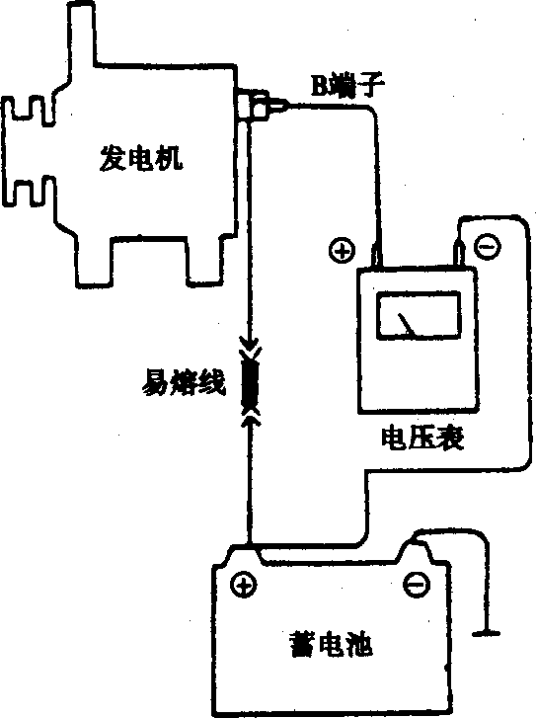
图2-3-4
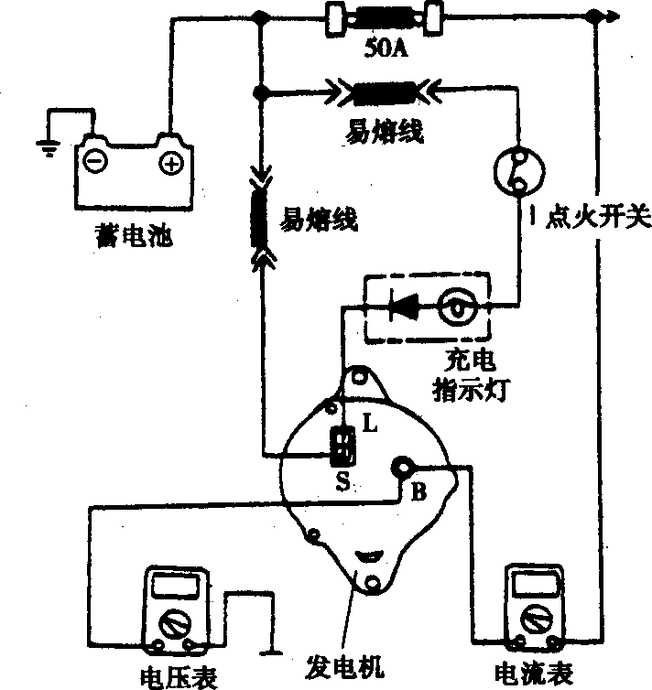
图2-3-5
⑤连接发动机转速表，连接蓄电池搭铁线。
⑥打开发动机罩。
(2)试验。
①检查电压表读数与蓄电池电压相同。
如果电压表读数为0V，且在发电机B端与蓄电池(-)端为断路，则可能易熔线熔断或搭铁不良。
②起动发动机，打开前照灯。
③打开前照灯的远光，并将鼓风机打至“高档”，迅速提高发动机转速至2500r/min，读出电流表的最大输出电流数值。
注意：发动机起动后，充电电流迅速降低。因此，以上操作必须迅速，才能正确读出电流表的最大输出电流数值。
结论：电流表读数必须高于限值(对于标称输出90A的发电机，限值为63A)。如果发电机输出线完好，但读数较低，则将发电机从整车上卸下并测试。
注意：输出电流值随发动机自身温度和电气负载变化而变化，往往达不到标称输出值。
④完成输出电流试验后，降低发动机转速至怠速，并关闭点火开关。
⑤断开蓄电池搭铁线。
⑥拆下电流表、电压表和发动机转速表。
⑦连接发电机输出线到发电机B端，连接蓄电池搭铁线。
5．调节器电压试验
试验的目的是检查电子式电压调节器是否能控制电压。
(1)准备。
①试验前，检查下列事项并根据需要进行调整。
a．检查蓄电池是否充足电。
b．检查发电机皮带的张紧度。
②将点火开关转至“关”。
③断开蓄电池搭铁线。
④连接数字式电压表和直流电流表(0～100A)，见图2-3-6。
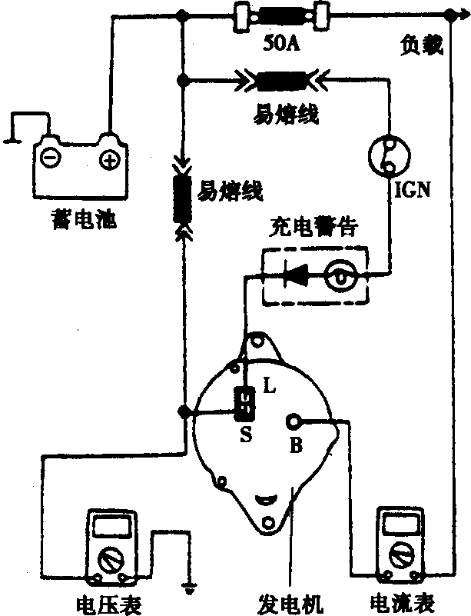
图2-3-6
⑤连接发动机转速表，连接蓄电池搭铁线。
(2)试验。
①打开点火开关，检查电压表指示数值。如果为0V，则
发电机s端与蓄电池(+)极间断路，或易熔线熔断。
②起动发动机，关闭所有的灯具和附件。
③使发动机转速稳定在2500r／min上，当发电机输出电流降至10A以下，读取电压表的读数。
如果电压表的读数符合表2-3-7中的值，则电压调节器功能正常，如果读数不同，则电压调节器或发电机有故障。
标称输出90A的发电机电压调节器电压
表2-3-7
环境温度(℃) | 调节电压(V) | 环境温度(℃) | 调节电压(V)
-20 | 14.3～15.2 | 60 | 13.5—14.4
20 | 14.1—14.7 | 80 | 13.3—14.3
④试验结束后，使发动机转速降为怠速，关闭点火开关。
⑤断开蓄电池搭铁线。
⑥拆下电压表、电流表和发动机转速表。
⑦连接发电机输出线与发电机B端，连接蓄电池搭铁线。
6．充电系统电气原理图
充电系统电气原理图，见图2-3-7。
7．发电机的检修
(1)发电机规格(表2-3-8)。
发电机规格
表2-3-8
项 目 | 规 格 | 项 目 | 规 格
类型 | 压电式 | 调节器调节电压 | 14.55±0.2 V
额定输出 | 13.5V,90A | 温度补偿 | -10±3mV/℃
电压调节器类型 | 内置电子式 | 发电机端(B+)拧紧力矩 | 5-7N·m
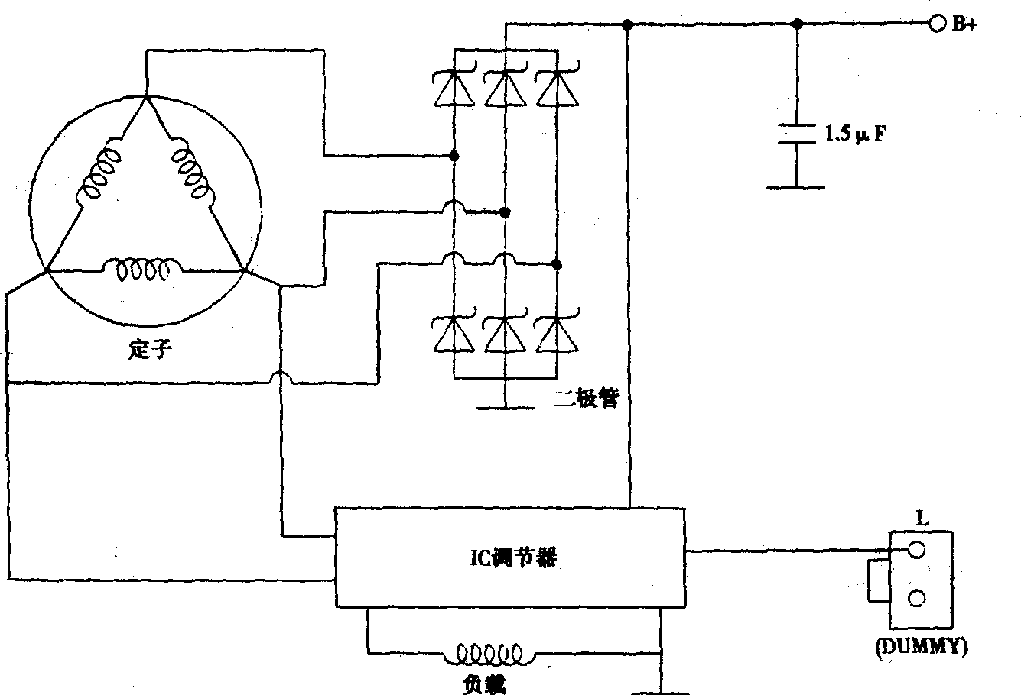
图2-3-7
(2)发电机安装图(见图2-3-8)。
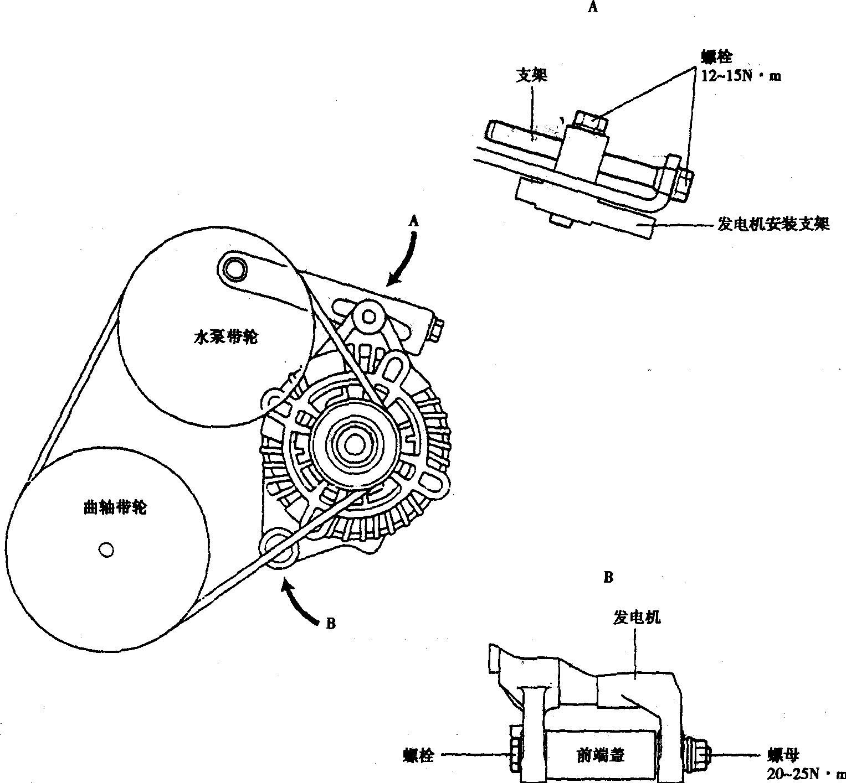
图2-3-8
(3)发电机的拆卸与安装。
①拆下负极搭铁端。
②拆下发电机插接件，并拆除蓄电池(+)极线。
③松开皮带张力调整螺栓并拆下安装螺栓。
④将发电机向内推，取下皮带。
⑤拆除发电机总成。
⑥按拆卸的反顺序安装。
(4)发电机的分解与组装(图2-3-9)。
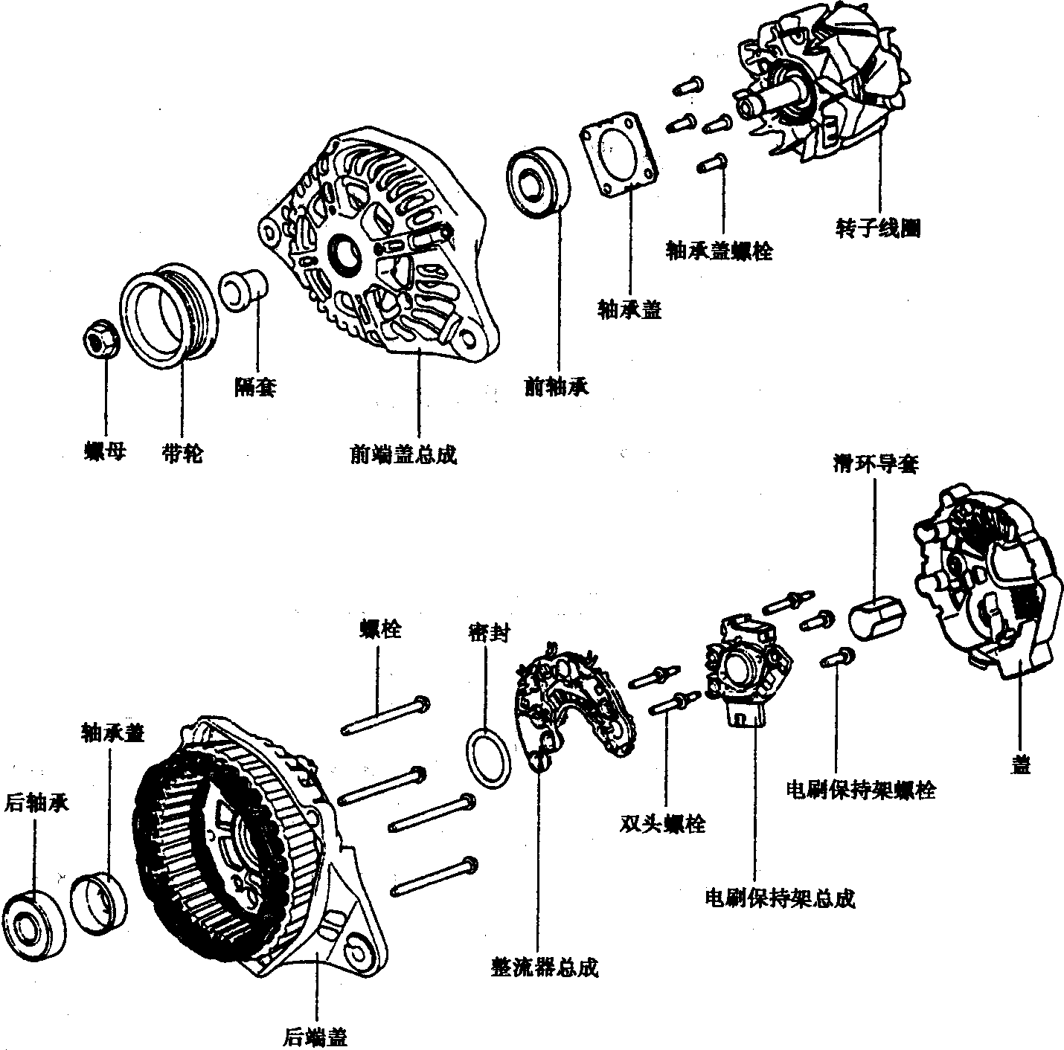
图2-3-9
①分解与组装。
a．用螺丝刀拆除发电机盖。
b．松开安装螺栓，并拆下电刷保持架总成。
c．拆除滑环导向器
d．拆除螺母、皮带轮和垫片。
e．拆下4只贯穿螺栓。
f．拆下转子和盖。
g．按拆卸的反顺序安装。
②检测转子和定子。
a．检查转子线圈的通断性。测试两滑环间的电阻(标准值：约3.1Q)。如果电阻过低，则说明短路，如果不通或断路，更换转子线圈。
b．检查转子线圈的搭铁，测试并确认滑环与磁心不通的。如果相通，更换转子总成。
c．做定子线圈的通断性检查。测试并确认线圈导线间是相通的。如果不通，更换定子总成。
d．检查定子线圈的搭铁，测试并确认线圈与磁心之间是不通的。如果相通，更换定子总成。
③更换电刷。
如果电刷磨损至极限线时，则更换。
a．脱焊引线并拆下旧电刷和弹簧。
b．将电刷弹簧和新电刷安装到电刷保持架上。
c．在极限线和电刷保持架底部间有2～3mm空间，以便插入电刷。
d．将线焊接到电刷保持架上。
8．蓄电池的检修
(1)说明。
①免维护蓄电池就是完全免维护，无需拆除电解槽盖。
②从不需要加水到免维护蓄电池内。
③除了盖上有个小排气孔外，蓄电池全封闭。
(2)蓄电池规格(表2-3-9)。
蓄电池规格
表2-3-9
项 目 | 规 格
类型 | MF45Ah | MF55Ah | MF60Ah
容量5HR | 36Ah(安时) | 44Ah(安时) | 48Ah(安时)
冷起动电流(在-17.8℃时) | 410A | 500A | 550A
储备容量 | ≥80 | ≥85 | ≥92
电解液密度(在25℃时) | 1.280±O.01 | 1.280±0.01 | 1.280±0.01
蓄电池端拧紧力矩 | 4-6N·m
注：①冷起动电流是指蓄电池在规定温度下，端电压为7．2V时所释放的电流。
②储备容量是指蓄电池在26.7℃下，以25A电流放电到端电压为10.5V时的终止时间。
(3)蓄电池常规检测(1)。
蓄电池常规检测(1)，检测流程如下：
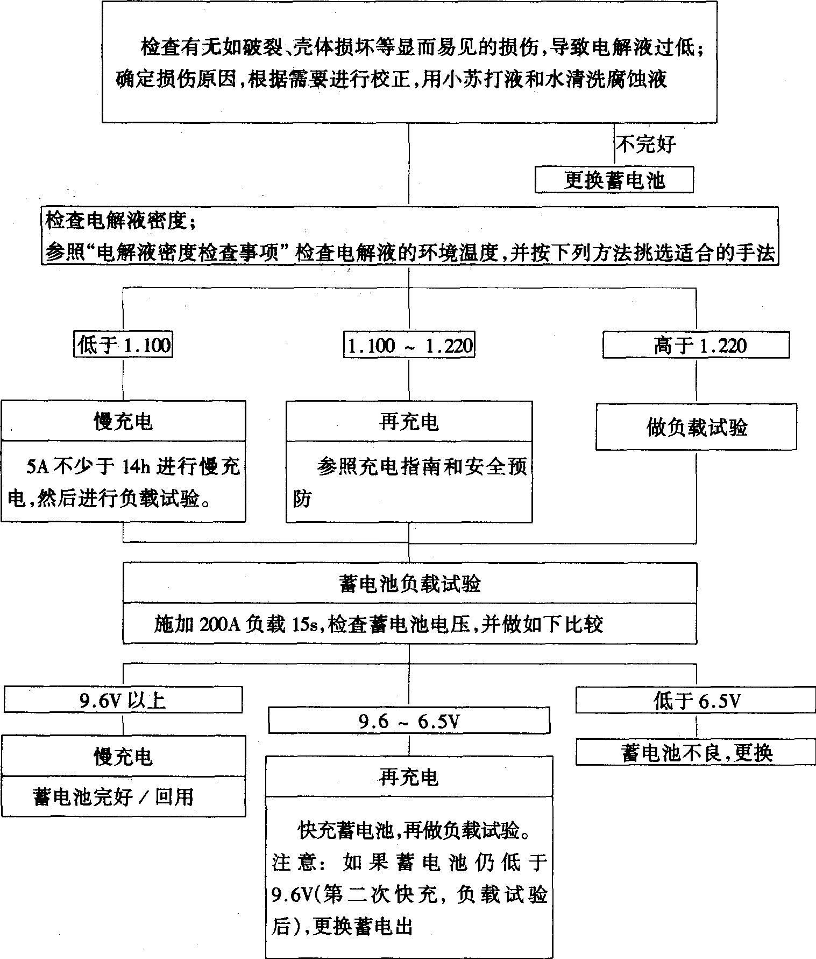
(4)蓄电池常规检测(2)。
①确定点火开关在“关”位置，并关闭所有附属电器。
②断开蓄电池线束(先负极，后负极)。
③将蓄电池从车身卸下。
④检查是否有蓄电池解液泄漏，而导致搬运的危险。如果出现酸液伤害，必须用热的清洁液体如水和小苏打清洁表面。用硬毛刷清洗，并用小苏打和水清洗，再用布擦干净。
⑤用如步骤(4)中液体清洗蓄电池顶部
⑥检查蓄电池外壳、壳体，是否有破裂。如有，更换蓄电池。
⑦用合适的清洗剂清洗蓄电池电极和端盖内表面。更换损伤和破裂的端盖。
⑧将蓄电池装到车身上。
⑨连接线束到蓄电池端子，确定接线端子高度与蓄电池电极齐平。
⑩拧紧端子螺母，并在所有插接件上涂上少量矿物质润滑脂。
注意：
①更换蓄电池时，在每个排气孔盖下形成易爆炸的气体，不要在更换下的蓄电池和最近要更换的蓄电池附近吸烟。不要断开更换的蓄电池端的带电电路，电路断开易出现火花。
②蓄电池要远离明火。
(5)密度检查。
蓄电池电解液的密度和温度有关。温度高，液体密度变低；温度低，液体密度变高。一只充电的蓄电池，电解液温度在80℃时，电解液密度为1.260～1.280。每增加10℃，电解液浓密度读数必须增加4点(0.004)；低于80℃时。每降低10℃，密度减少4点。
如：密度计读数为1.280，电解液温度为10℃时，真实密度应为：1.280-0.028=1．252。
加水后，不能用密度计直接测量。水与电解液利用低速充电几分种后进行混合，或静置蓄电池1h后进行测量。
蓄电池充电率见表2-3-10。
蓄电池充电率
表2-3-10
密 度 | 慢 充(5A) | 快 充(20A)
低于1.10 | 14h | 4h
1.10～1.130 | 12h | 3h
1.130～1.160 | 10h | 2.5h
1.160～1.190 | 8h | 2h
1.190～1.220 | 6h | 1.5h
高于1.220 | 4h | 1.0h
三、起动系统
1．简介
起动系统包括蓄电池、起动机、电磁开关、点火开关、转轴范围开关(仅自动变速器)、连接线束与蓄电池线束。
当点火钥匙转至起动档，电流通过并激磁起动机电磁线圈，电磁铁心和离合驱动杆被激活，离合器活塞挂档。接触关闭，起动机运动。
2．常见故障诊断(表2-3-11)
常见故障诊断
表2-3-11
故障现象 | 故障可能原因 | 解决措施
发动机不运转 | 蓄电池故障 | 检修或更换蓄电池
发动机不运转 | 蓄电池线松动或损坏 | 检修或更换蓄电池线
发动机不运转 | 自动变速器换档开关故障 | 调整或更换换档开关
发动机不运转 | 熔断丝或易熔线熔断 | 更换熔断丝或易熔线
发动机不运转 | 起动机故障 | 检修或更换起动机
发动机不运转 | 点火开关或点火锁开关故障 | 检修或更换点火开关或点火锁开关
续上表
故障现象 | 故障可能原因 | 解决措施
发动机运转慢 | 蓄电池故障 | 检修或更换蓄电池
发动机运转慢 | 蓄电池线松动或损坏 | 检修或更换蓄电池线
发动机运转慢 | 起动机故障 | 检修或更换起动机
起动机一直运转 | 点火开关故障 | 检修或更换点火开关
起动机一直运转 | 起动机故障 | 检修或更换起动机
起动机运转但发动机不运转 | 线柬短路 | 检查或更换线柬
起动机运转但发动机不运转 | 起动机故障或行星齿轮断裂 | 检修或更换起动机
起动机运转但发动机不运转 | 飞轮环齿断裂 | 检修或更换飞轮环齿
3．检测
(1)调整齿轮间隙。
①拆下电磁线圈M端的励磁线圈。
②S端与M端间接12V蓄电池。
③齿轮向外移动。
注意：该试验必须操作要快(时间少于10s)，防止烧坏线圈。
④用测隙规检查齿轮与推力块之间的间隙(标准值：0.5～2.0mm)，见图2-3-10。
⑤齿轮间隙超出规定值，用增加或减少电磁线圈和前支架之间的垫片来调整。
(2)电磁开关牵引试验。
①拆下电磁线圈M端的励磁线圈。
②在S端与M端间接一12V蓄电池，见图2-3-11。
注意：该试验必须操作要快(时间少于10s)，防止烧坏线圈。
③如果齿轮向外移动，则电磁线圈是好的。如果不能，更换电磁线圈。
(3)电磁线圈抑制试验。
①拆下圈M端的励磁线圈。
②S端与壳体间接12v蓄电池，见图2-3-12。
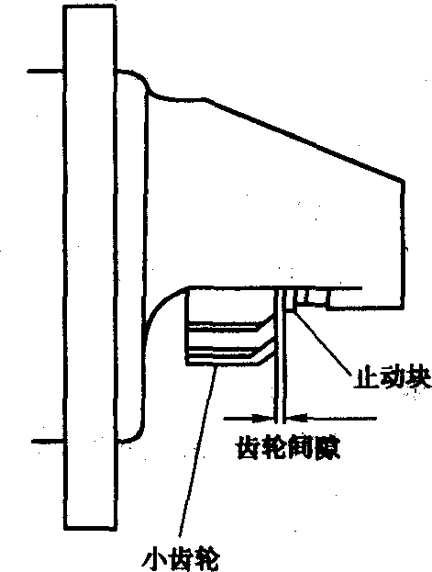
图2-3-10
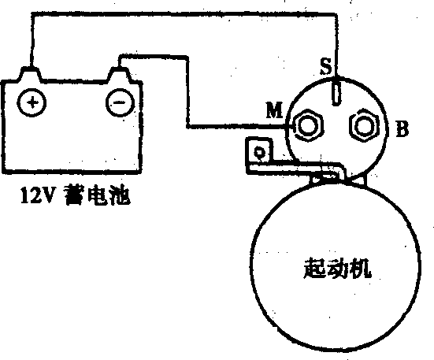
图2-3-11
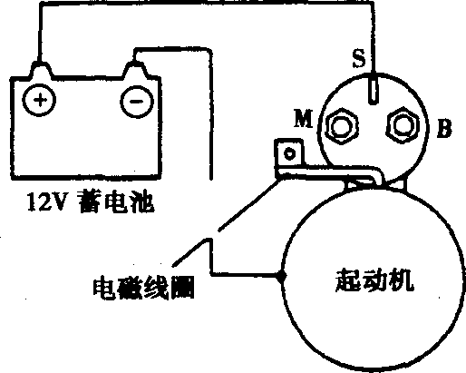
图2-3-12
注意：该试验必须操作要快(时间少于10s)，防止烧坏线圈。
③如果齿轮仍能向外，则电磁线圈是好的。如果齿轮向内移动，则抑制电路开路，更换电磁开关。
(4)电磁线圈回复试验。
①拆下线圈M端的励磁线圈。
②M端与壳体间接12V蓄电池，见图2-3-13。
注意：该试验必须操作要快(时间少于10s)，防止烧坏线圈。
③拉出齿轮，再放松。如果齿轮迅速回位至原位置，则电磁线圈是好的。如果不能，则更换电磁线圈。
(5)空转试验。
①将起动机放置在装有软爪的虎钳上，将一充足电的蓄电池和起动机连接。
②如图2-3-14所示连接电流表、碳质可变电阻器、电压表和起动机。
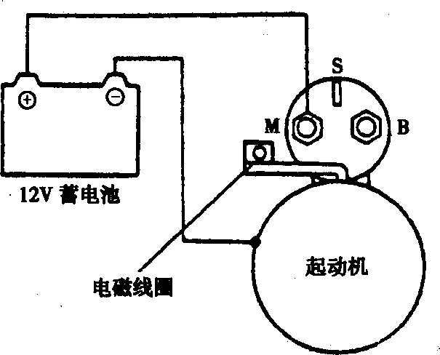
图2-3-13
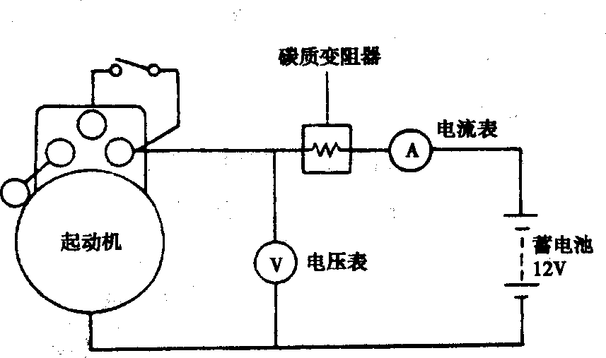
图2-3-14
③碳质可变电阻器旋至关位置。
④从蓄电池负极端连接蓄电池线到起动机壳体上。
⑤调节蓄电池电压显示为11V。
⑥确认最大电流(90A／2800r／min)在要求范围内，且起动机运转平稳、自如。
4．起动机的检修
(1)起动机的拆除和安装(图2-3-15)。
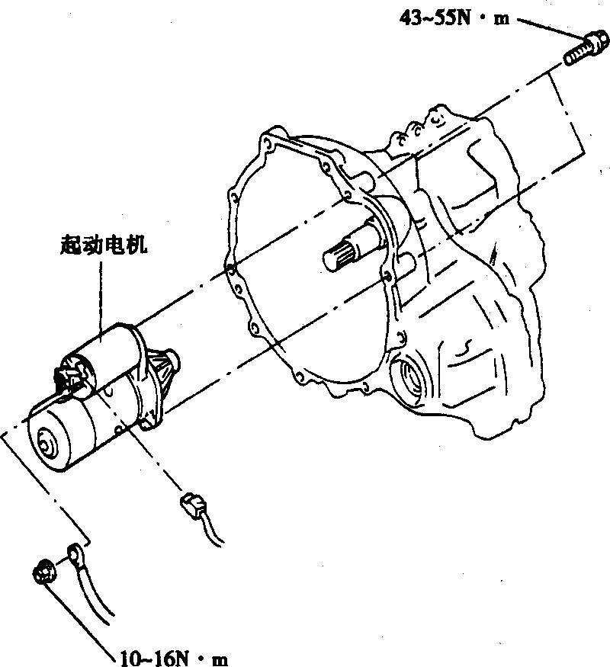
图2-3-15
①断开蓄电池搭铁线。
②拆除速度表线和档位线。
③断开起动机插接件和端子。
④拆下起动机总成。
⑤按拆除的相反顺序安装。
(2)起动机的规格(表2-3-12)。
(3)起动机的检修(图2-3-16)。
起动机的规格
表2-3-12
项 目 | 规 格 | 项 目 | 规 格
类型 | 直接驱动式 | 最大转速 | 5500r/min
额定输出 | 12V，0.9kW | 齿轮齿数 | 8
额定时间 | 30b | 齿轮间隙 | 0.5～2mm
端电压 | 11.5V | 起动机端(B+)拧紧力矩 | 10～12N·m
电流 | 60A
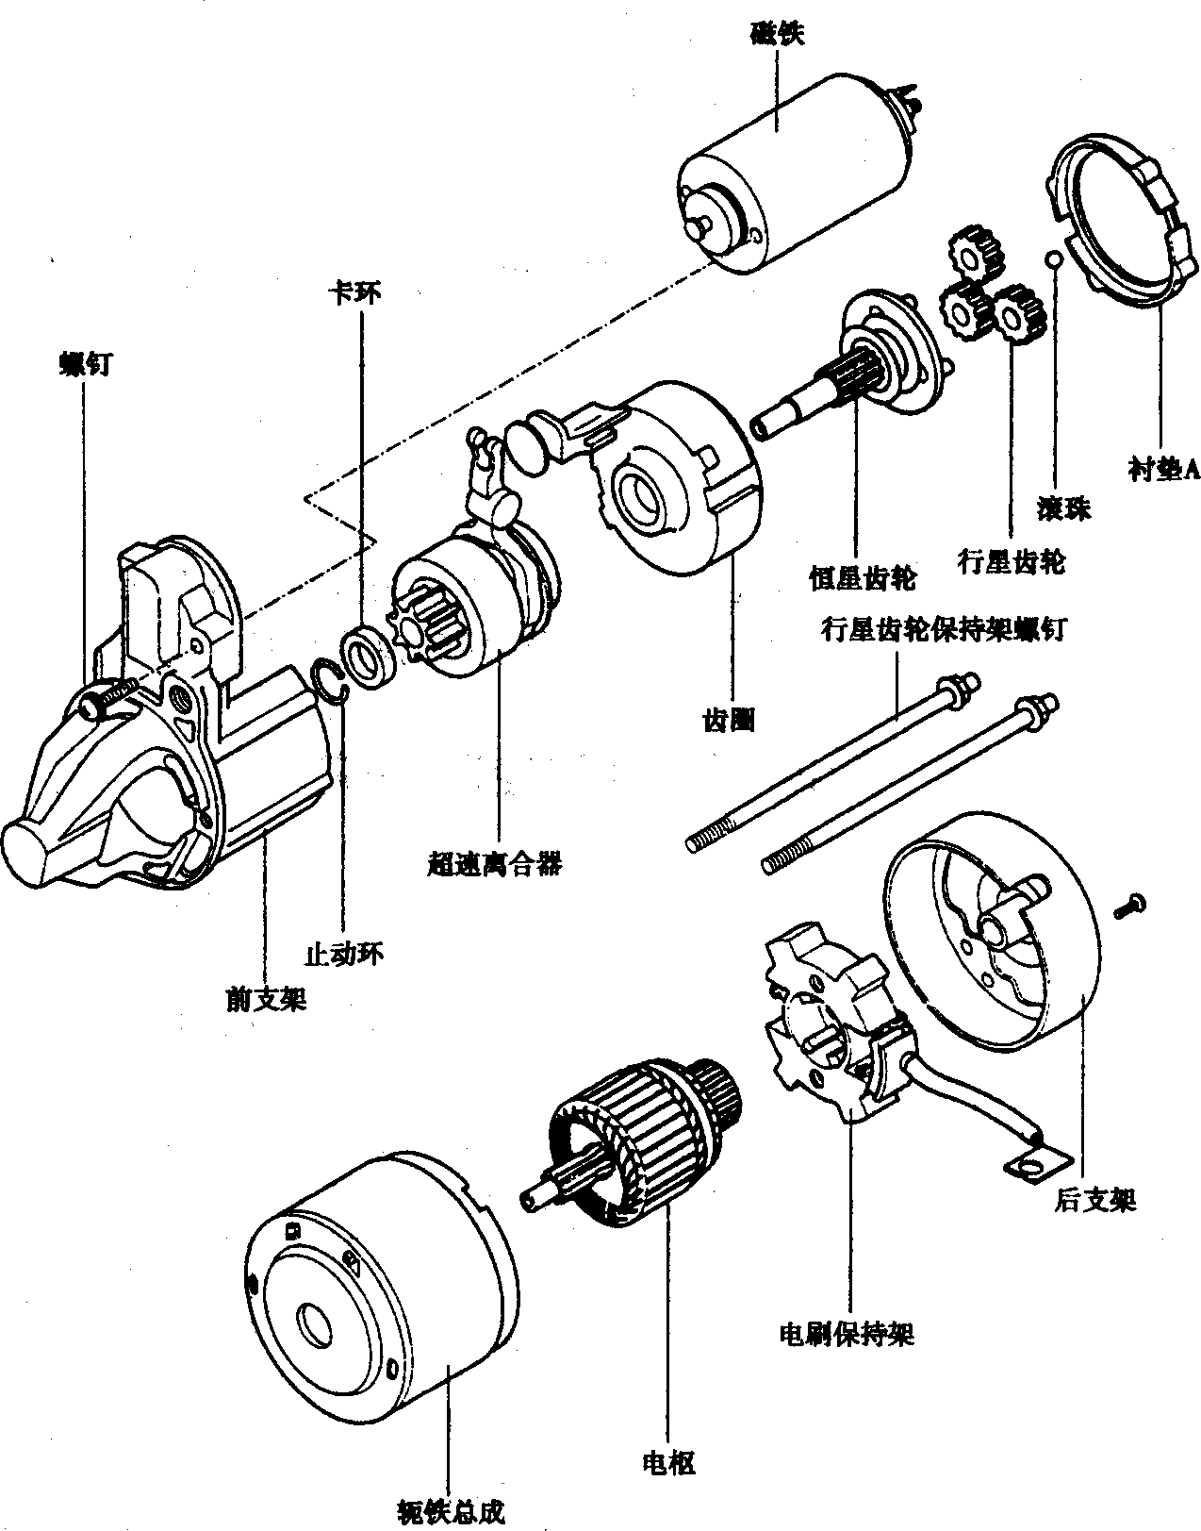
图2-3-16
①检查整流器。
将电枢放在V形台上，用刻度表检查整流器径向跳动、整流器外径和整流器片间凹槽深度。
整流器参数见表2-3-13。
整流器参数
表2-3-13
项 目 | 标准值 | 极 限
电枢径向跳动 | 0.05mm | 0.1mm
整流器外径 | 29.4mm | 28.4mm
整流子片间凹槽深度 | 0.5mm | 0.2mm
②检查电刷架。
检查电刷保持架(+)边与底座是否相通。正常状态为不通。
③检查超速离合器。
a．握住超速离合器外壳，旋转齿轮。正常状态是在一个方向旋转自如，反方向则锁止。如果超速离合器不能正常运行，更换超速离合器总成。
b．检测齿轮是否磨损或损伤。如果损伤则更换超速离合器。如果齿轮损伤，同时检查齿圈是否磨损或损伤
④检查前后支架衬套。
检查衬套是否磨损或损伤。如果磨损或损伤，更换前支架总成或后支架总成。
⑤更换电刷和弹簧。
a．电刷磨损或浸油时，必须更换。
b．当更换电磁线圈电刷时，用钳子压扁损伤的电刷，小心不要损伤铜辫。
c．用砂纸擦磨铜辫底部，保证良好焊接。
d．将铜辫插入预备好的新电刷的孔内，并焊接。确定铜辫和焊料没有溢出电刷表面。
e．更换搭铁电刷时，在电刷保持架上滑动直到能探到弹簧背部。
第四节排放控制系统
一、概述
千里马发动机为了降低排放，装配了带加热型氧传感器的三元催化、曲轴箱排放控制、活性炭罐蒸发污染控制等装置。
1．技术规格(表24-1)
技术规格
表2-4-1
元 件 | 功 能 | 备 注
曲轴箱排放控制系统 | 降低HC
曲轴箱强制通风(PCV)阀 | 降低Hc
燃油蒸发污染物(EVAP)控制系统 | 降低Hc | 可变流量比例式
燃油蒸发污染物(EVAP)控制电磁阀 | 降低Hc | 控制电磁阀
排气净化系统 | 降低CO、HC、NOx | 加热型氧传感器
多点燃油喷射(MFI)系统 | 降低CO、HC、NOx | 反馈式
催化转化器装置 | 降低CO、HC、NOx | 整体式
2．常见故障诊断(表2-4-2)
常见故障诊断
表2-4-2
故障现象 | 故障可能原因 | 解决措施
发动机无法起动 | 真空管脱落或损坏 | 修理或更换
发动机无法起动 | 燃油蒸发排放控制电磁阀故障 | 修理或更换
怠速不平稳或失速 | 真空管脱落或损坏 | 修理或更换
怠速不平稳或失速 | 曲轴箱强制通风阀故障 | 更换
怠速不平稳或失速 | 燃油蒸发排放控制系统损坏 | 修理或更换
机油消耗过快 | 曲轴箱通风装置堵塞 | 修理或更换
3．排放控制系统原理图(图2-4-1)
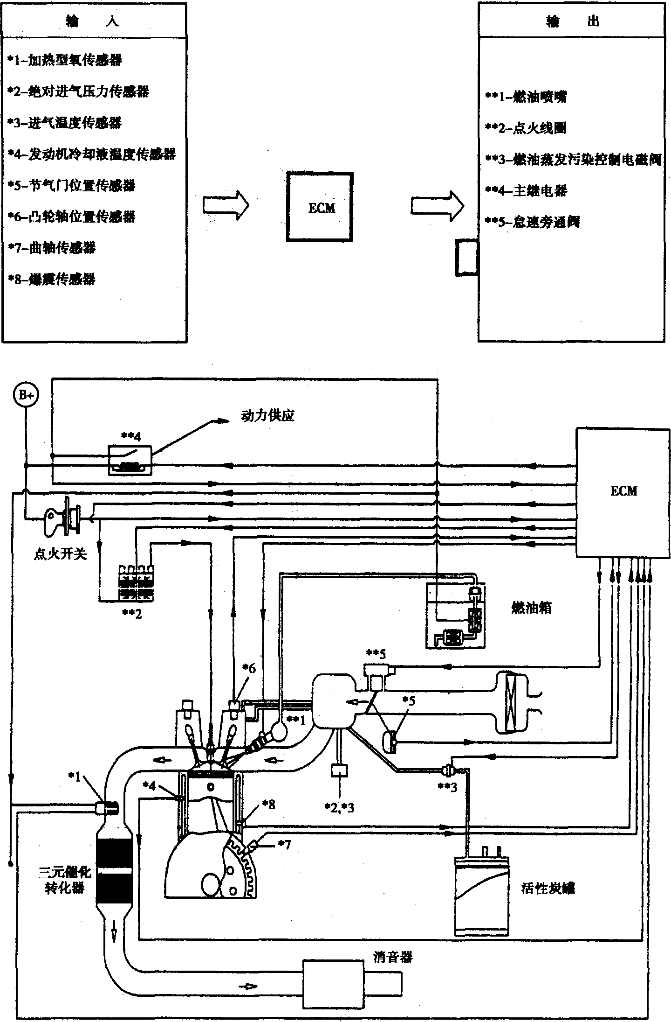
图24-1
二、曲轴箱排放控制系统
1．曲轴箱排放控制系统工作原理(图2-4-2)
将通气孔接在空气滤清器已滤清的一边。新鲜空气先经空气滤清器，然后进入曲轴箱和窜气混合，发动机工作时，利用进气管真空度把PCv阀打开，进入气缸进行燃烧。当发动机在高速全负荷工作时，一旦窜气量过多而不能完全吸尽时，多余的窜气还可以从曲轴箱倒流入滤清器经进气管吸入气缸。这种方式既不会使窜气排入大气，又能用新鲜空气进行曲轴箱换气。
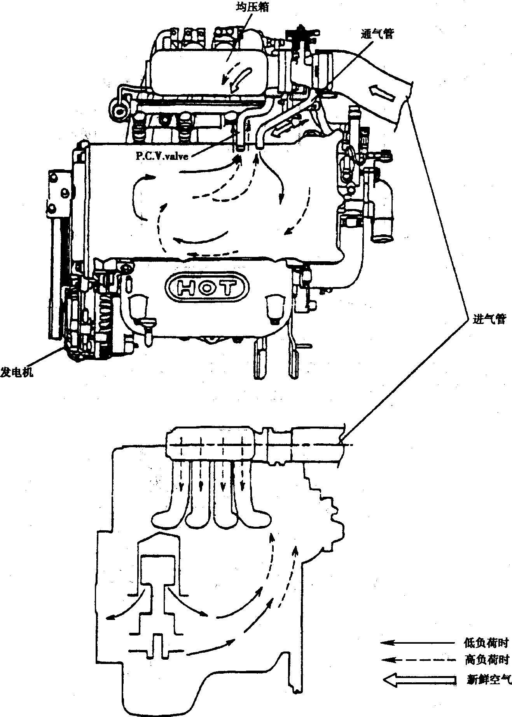
图2-4-2
2．曲轴箱强制通风(PCV)电磁阀
(1)曲轴箱强制通风(PCV)电磁阀工作原理(图2-4-3)。
PCV阀是一种计量阀，它可根据发动机不同的工况，利用进气管真空度的改变，自动控制曲轴箱窜气的再循环量。当怠速或小负荷时，进气管的真空度大，阀门就向通路变小的方向移动，防止过多的窜气进入气缸。当节气门全开时，即真空度低窜气量大，阀门加大流通断面而提供最大的窜气流量。
(2)曲轴箱强制通风(PCV)电磁阀的检修。
①拆卸
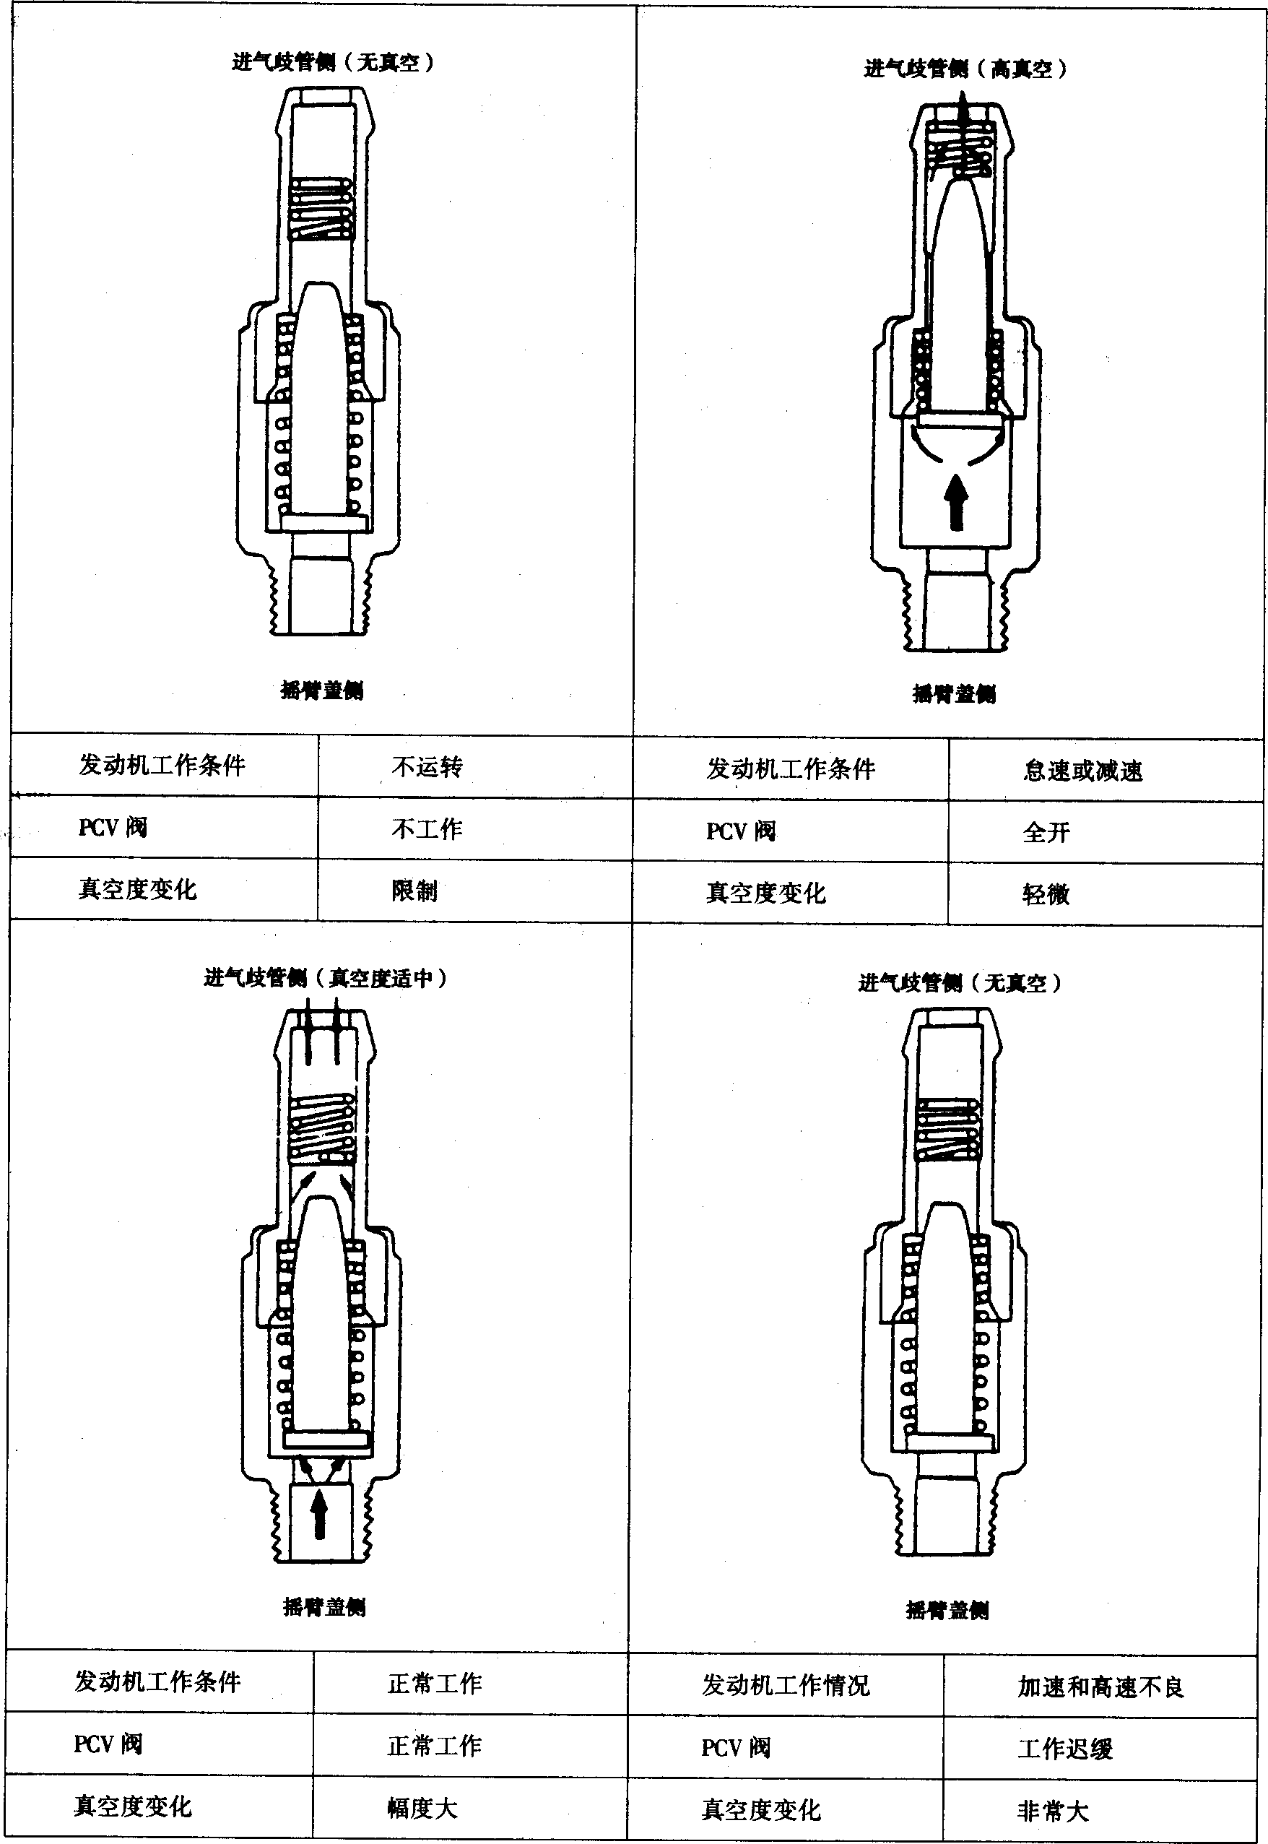
图2-4-3
a．从曲轴箱强制通风电磁阀上拆下真空软管，再从摇臂盖上拆下PCV阀并连接到真空软管上。
b．怠速运行发动机，并用手指堵住PCV阀，确认进气歧管为真空状态。
注意：PCV阀上的柱塞应可前后移动。
c．如果没有感到真空，要清洗或更换PCV阀和软管。
②检修。
a．拆下PCV阀，
b．从PCV阀螺纹侧插入细棒，检查柱塞的移动情况。
c．如果柱塞不动，则PCV阀损坏，应清洗或更换。
③安装。
安装PCV阀并按规定力矩拧紧。PCV阀拧紧力矩：8～12N·m。
三、燃油蒸发污染物(EVAP)控制系统
1．燃油蒸发污染物(EVAP)控制系统工作原理(图2-4-4)
为了防止燃油箱向大气排放燃油蒸气而产生的污染，在千里马发动机控制系统中采用了由ECU控制的活性炭罐蒸发污染控制装置。
如图2-4-4所示，油箱的燃油蒸气通过单向阀进入活性炭罐上部，空气从活性炭罐下部进入清洗活性炭罐。在炭罐上方有一定量排放小孔及受真空控制的排放控制电磁阀，排放控制电磁阀上部的真空度由炭罐控制电磁阀控制，而炭罐控制电磁阀受ECU控制。
发动机工作时，ECU根据发动机转速、温度、空气流量的信号通过控制炭罐电磁阀的开闭
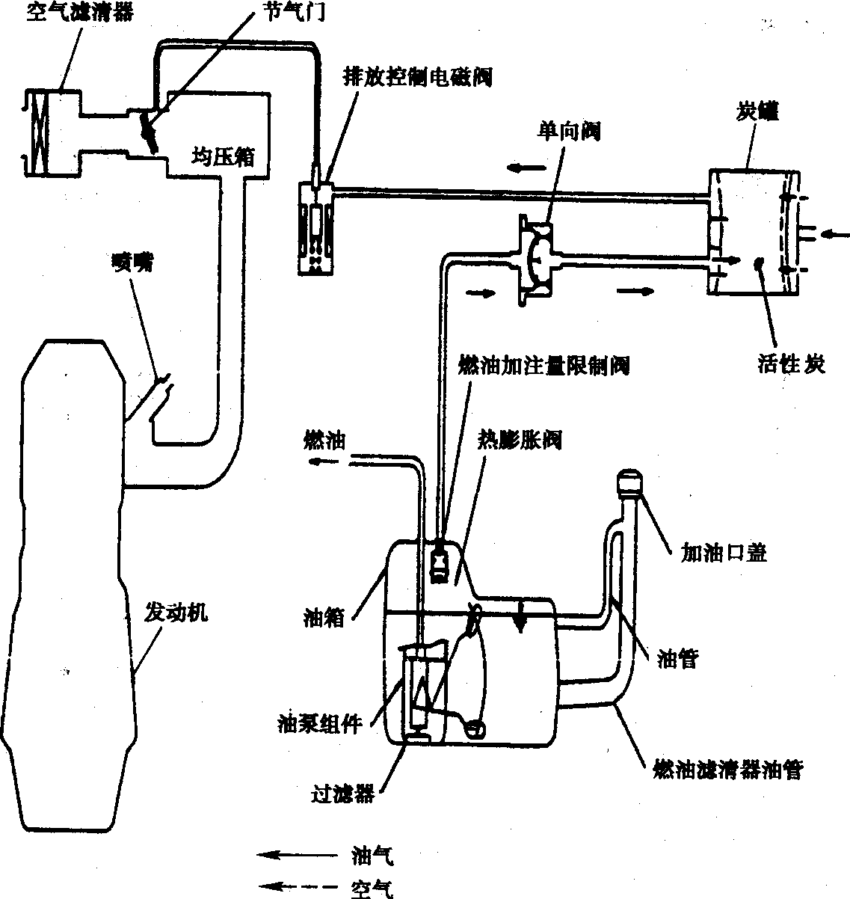
图2-4-4
来控制排放控制阀上部的真空度，在低速和高速驱动清除控制电磁阀，影响发动机的输出功率，因此微机只在中速驱动清除控制电磁阀，而在发动机冷却液温度低时，停止清除电磁阀的控制。当排放控制阀打开时，燃油蒸气通过排放控制阀被吸入进气歧管，参与混合气燃烧。
2．检查
(1)从节气门上拆下真空管，将真空泵接到真空主管上。
(2)在发动机冷机(发动机冷却液温度为60％以下)时检查表2-4-3所示发动机工况。
发动机冷机时工况
表2-4-3
发动机工况 | 真 空 | 结 果
怠速 | 50kPa | 真空保持
3000r/mm | 50kPa | 真空保持
(3)在发动机热机(发动机冷却液温度为80℃以上)时检查表2-4-4所示发动机工况。
发动机热机时工况
表2-4-4
发动机工况 | 真 空 | 结 果
怠速 | 50kPa | 真空保持
发动机以3000r/min运转3min之内 | 加真空 | 真空保持
发动机以3000r/rain运转3min之后 | 50kPa | 真空暂时保持，然后逐步走低
3．燃油蒸发污染物控制电磁真空阀的检修
注意：拆下真空管后，应作好标记，并保证检查完成后要恢复到原位置。
①从电磁真空阀上拆下真空管。
②拆下电磁真空阀线束插接件。
③将真空泵连接管接到电磁真空阀的接口上。
④对电磁真空阀进行通电，检查电磁真空阀状态是否和表2-4-5。
电磁真空阀状态
表2-4-5
蓄电池 | 标准状态 | 蓄电池 | 标准状态
通电 | 电磁真空阀打开 | 不通电 | 电磁真空阀关闭
⑤测量电磁阀接线柱间的电阻
燃油蒸发污染物控制电磁阀线圈电阻值：26Ω(20℃时)。
4．EVAP炭罐的检修
(1)检查燃油蒸发器是否有松脱、变形、裂纹、锐角、燃油泄漏或损坏。
(2)检查炭罐是否有裂纹或损坏。
5．加油口盖
加油口盖装有真空减压阀。当燃油箱内压力高时(燃油蒸气多)，真空减压阀关闭，防止燃油蒸气散发到大气中。当燃油箱内压力低时(负压)，真空减压阀打开，让外界空气能进入到燃油箱内。
6．排气净化系统
通过改进发动机以及附加特殊装置来控制废气中的污染物(CO、HC、NOx)。
从基本控制系统改进燃烧室、进气歧管、凸轮轴和点火系。
这些系统形成一个高效的控制废气排放的系统，同时使车辆有良好的动力性和燃油经济性。
第五节发动机电子控制系统
一、概述
1．技术要求(表2-5-1)
技术要求
表2-5-1
项 目 | 参 数
发动机排量 | 1.3L，1.6L
发动机控制系统 | BOSCH
燃油箱容量 | 45L
燃油滤清器 | 高压力类型
燃油泵 | 电子式，内置于燃油箱中
节气门位置传感器(TPS) | 可变电阻式
节气门体怠速时输出电压 | 0.3～0.9V
节气门体全开时输出电压 | 4.5～5.2V
进气绝对压力传感器(MAP)类型 | 压敏电阻式
进气绝对压力传感器(MAP)输出电压 | 0～5V
爆燃传感器 | 压电式
进气温度传感器(tAT传感器)类型 | 热敏电阻式
进气温度传感器(IAT传感器)电压 | 20℃：3.3～3.7V
燃油蒸发污染物控制电磁阀类型 | 负荷式
燃油蒸发污染物控制电磁阀电阻 | 26Ω
发动机冷却液温度传感器(ECT传感器)类型 | 热敏电阻式
发动机冷却液温度传感器(ECT传感器)电压 | 20℃：3.44±0.3V；80℃：1.25±0.3V
氧传感器(HO2S)类型 | 氧化锆传感器(加热型)
氧传感器(HO2S)输出电压 | 0～1V
车速传感器 | 霍尔效应传感器
凸轮轴位置传感器(CMP传感器)类型 | 霍尔效应传感器
凸轮轴位置传感器(CMP传感器)输出电压 | 0～5V
曲轴位置传感器(CKP传感器)类型 | 电磁感应式
曲轴位置传感器(CKP传感器)输出频率 | 怠速：600～900Hz；3000转：2700～3300Hz
喷油嘴类型 | 电磁感应式
喷油嘴数量 | 4
喷油嘴线圈电阻 | 15.9±0.35Ω
油压调节器调节压力 | 350kPa
怠速旁通阀类型 | 双线圈式
怠速旁通阀控制频率 | 100Hz
2．拧紧力矩(表2-5-2)
拧紧力矩
表2-5-2
项 目 | N·m | 项 目 | N·m
燃油分配管安装螵栓 | 10～15 | 节气门体和均压箱的连接螺栓 | 15～20
加热型氧传感器 | 50～60 | 油门拉线支架 | 8～12
曲轴位置传感器安装螺栓 | 9～11 | 油压表到燃油滤清器 | 25～35
爆燃传感器安装螺栓 | 16～25 | 进气歧管 | 15～20
发动机冷却液温度传感器(SOHC) | 15～20 | 加速踏板支架 | 8～12
发动机冷却液温度传感器(DOHC) | 25～30 | MFI控制继电器 | 7～11
节气门位置传感器安装螺栓 | 1.5～2.5
3．基本故障检修
检查发动机故障时，首先应从基本系统开始检查。如果存在发动机无法起动、怠速不稳或供油不足等现象，开始检查以下基本系统：
①电源供给：蓄电池、易熔线、熔断丝。
②搭铁线。
③燃油供给：油管、燃油滤清器、燃油泵。
④点火系统：火花塞、高压导线、点火线圈。
⑤排放控制系统：PCV系统、真空泄漏。
⑥其他：点火正时、怠速。
发动机电子控制系统故障通常是由于线束插接件接触不良引起的，检查所有的线束插接件，并验证它们是否正确连接。
4．维修调整步骤
①调整怠速。
注意：调整前，检查火花塞、喷油嘴、怠速旁通阀(ISA)、压缩压力等常规项目。
检查条件：
a．发动机冷却液温度为80～95℃。
b．灯光、电子风扇和所有的附件都关闭。
c．变速器处于空档(自动变速器处于P档或N档)。
d．转向盘处于中间位置(装有助力转向系统)。
②在点火线圈一次绕组上安装一个转速表或连接一个故障诊断仪到检查口上。
③起动发动机并使发动机在最低怠速下运行。
④在发动机转速为2000～3000r/min的状态下运行5s以上。然后，使发动机在怠速下运行2min。
⑤读取怠速转速(1.3L：800±100r/min；1.6L：750±lOOr/min)。
5．燃油泵工作的检查
①关闭点火开关。
②在燃油泵插接件上接通蓄电池电压，以检查燃油泵的工作性能。
注意：燃油泵内置于油箱中，如果不拆下燃油箱检查口盖，很难听到燃油泵的工作声音。
③夹紧油管以检查燃油压力。
6．燃油压力测试
①压下后座椅子的两个安装卡，抬起座椅。然后，拆去燃油泵检查口盖。
②为了降低燃油管路和软管中的压力，首先在燃油泵断开的情况下起动发动机直至发动机自动熄火。
注意：断开主燃油管和软管前，必须要降低燃油压力，否则燃油会喷射出来。
③断开蓄电池负极接线柱，然后连接燃油泵线束插接件。
④将油压表和油压表适配器安装到燃油滤清器上，按规定力矩(25～35N·m)拧紧螺栓。
⑤连接蓄电池负极接线柱。
⑥接通燃油泵电源使燃油泵工作。燃油压力上升后，检查是否有燃油从油压表或接头处泄漏。
⑦起动发动机并使之怠速运转。
⑧测量燃油压力(标准数值：300kPa)。
⑨如果测量出的燃油压力超出标准数值，根据表2-5-3分析可能原因，并进行必要的修理。
故障诊断
表2-5-3
故障现象 | 故障可能原因 | 解决措施
油压过低 | 燃油滤清器阻塞 | 更换燃油滤清器
油压过低 | 油压调节器密封不良导致回油侧燃油泄漏 | 更换燃油泵
油压过高 | 油压调节器胶结 | 更换燃油泵
油压过高 | 回油管阻塞或弯曲 | 修理或更换油管
⑩使发动机熄火并检查油压表读数的改变，这将持续5min时间。如果油压表读数下降，观察降低速率。按照表2-5-4分析并排除故障。
故障诊断
表2-5-4
故障现象 | 故障可能原因 | 解决措施
发动机熄火后油压缓慢降低 | 喷油嘴泄漏 | 更换喷油嘴
发动机熄火后油压完全降低 | 燃油泵故障 | 更换燃油泵
⑾降低燃油管路中的压力。
⑿拆开软管和油压表。
注意：用毛巾将软管接头处盖住，以防止由于燃油管路中的残余压力导致的燃油喷射。
⒀更换软管末端的O形环。
⒁将燃油软管连接到输送管上，并按规定力矩拧紧。
⒂检查燃油泄漏。
7．燃油滤清器的更换
①通过完成以下工作降低燃油管路和软管中的压力。
a．拆下后座椅坐垫后，断开燃油泵线束。
b．起动发动机并使之自动熄火，然后关闭点火开关。
c．断开蓄电池负极接线柱。
d．连接燃油泵线束插接件。
②在燃油滤清器螺母正确安装的情况下，拆下槽形螺栓。
注意：用毛巾盖住燃油滤清器，以避免残余燃油喷射出来。
③拆下燃油滤清器安装螺栓，然后从燃油滤清器管卡中拆下燃油滤清器。
④更换燃油滤清器后，检查燃油泄漏。
8．燃油加注量限制阀(二通阀)的更换
①断开蒸发软管后拆下燃油加注量限制阀。
②按正确方向连接燃油加注量限制阀。
9．油量传感器的更换
①拆下油箱盖以降低油箱中的内压。
②拆下油量传感器安装螺钉，然后从油箱中拆下油量传感器。
10．发动机电子控制系统故障检修
如果发动机电子控制系统组件(传感器、ECM、喷油嘴等)失效，供油中断或不能提供正确的油量供发动机不同工况工作。将会产生以下情况：
①发动机难以起动或根本不能起动。
②怠速不稳定。
③驾驶性能不良。
如果出现上述任一情况，首先进行一个包括发动机基本检查(点火系统故障、发动机正确调整等)的常规检测。然后，用故障诊断仪检查发动机电子控制系统组件。
注意：
①拆卸和安装任何部件前，读取故障码，然后断开蓄电池负极接线柱。
②从蓄电池接线柱上断开线束前，关闭点火开关。如果在发动机工作或打开点火开关时断开蓄电池线束，将会导致ECM损坏。
③ECM与氧传感器之间的控制线束应用与车身相连的屏蔽搭铁线屏蔽，目的是为了防止点火系统干扰和无线电干扰。如果屏蔽线束失效，控制线束必须更换。
④检查发电机的充电状态时，不要断开蓄电池正极，以防止ECM损坏。
⑤用外接充电器对蓄电池充电时，断开汽车侧的蓄电池接线，以防止损坏ECM。
11．自诊断
发动机控制模块(ECM)控制输入/输出信号(有些信号在所有时间都控制，其他信号在特定条件下控制)。
当ECM检测到不规则信号时，转换成故障码，并将信号输出到数据传输端子。诊断结果能通过故障指示灯(MIL)或故障诊断仪读取。只要保持蓄电池电量，故障码(DTC)将保存在ECM中。然而，当蓄电池接线或发动机控制模块(ECM)插接件断开或通过故障诊断仪时，故障码将消除。
注意：如果在点火开关开时，有一个传感器插接件未连接，故障码(DTC)将被记录。
这种情况下，断开蓄电池负极接线15s或以上，诊断记忆将会被消除。
①在两个连续运转循环中，如果检测到故障，ECM将记录故障码(DTC)。如果检测到发动机失火，一个故障码将立即被记录。
②如果一个相同的故障40个运转循环未被检测到，故障码(DTC)将会从ECM记忆中自动清除。
注意：
①“热机循环”意思是车辆充分工作，使冷却液的温度升高至少4.4℃，从起动达到至少71℃。
②一个“运转循环”是由发动机起动和汽车在闭合回路中开始工作两个阶段组成。
二、发电机电子控制系统
1．发动机电子控制系统元件位置图[图2-5-1a]和图2-5-1b]]
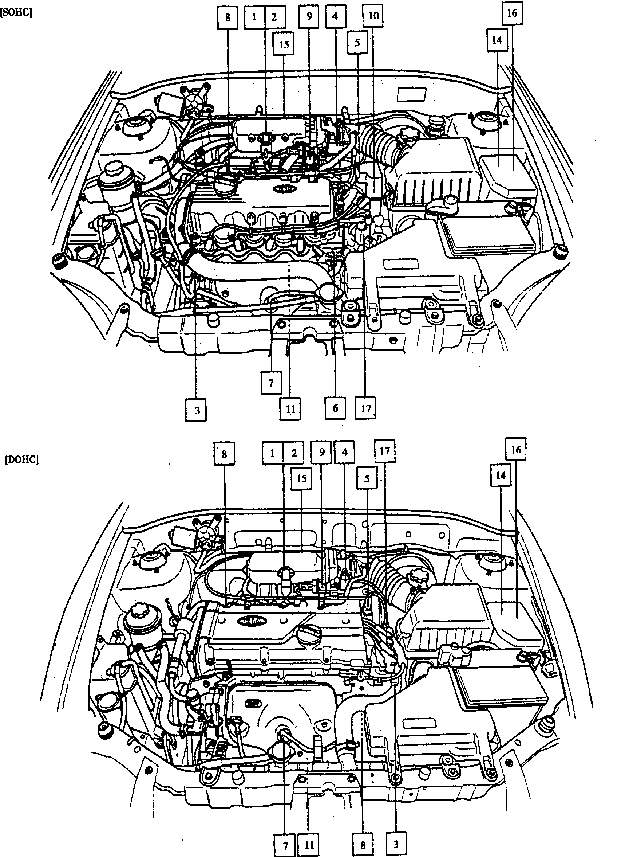
图 2-5-1a)
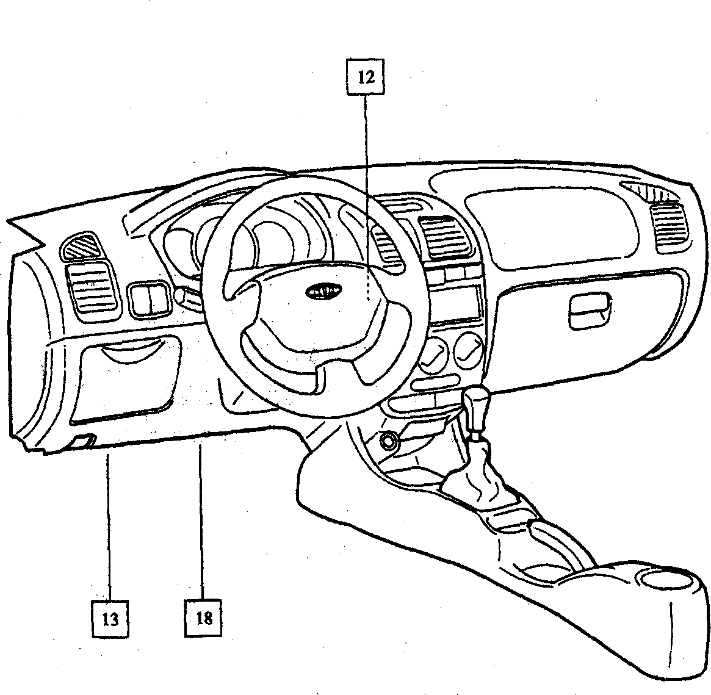
图2-5-1b)
图中：
⑴-进气绝对压力(MAP)传感器
⑵-进气温度(IAT)传感器
⑶-发动机冷却液温度(ECT)传感器
⑷-节气门位置传感器(TPS)
⑸-凸轮轴位置(CMP)传感器
⑹-曲轴位置(CKP)传感器
⑺-加热型氧传感器(HO2S)
⑻-喷油嘴
⑼-怠速旁通阀(ISA)
⑽-车速传感器(VSS)
⑾-爆燃传感器
⑿-点火开关
⒀-发动机控制模块(ECM)
⒁-空调继电器
⒂-燃油蒸发污染物控制电磁阀(PCSV)
⒃-MFI控制继电器
⒄-点火线圈
⒅-数据输出口
2．发动机电子控制模块(ECM)端子图(图2-5-2)
3．进气绝对压力传感器(MAP)
进气绝对压力传感器是一个压敏型可变电阻。它测量进气歧管中导致发动机负载和速度改变的压力变化，并将它转变成电压输出。MAP传感器也用于测量起动时大气压力，并且在一定的条件下，允许ECM在不同的海拔高度下自动调整。ECM向MAP传感器提供5V的电压，并且通过信号线控制电压。传感器通过它的可变电阻提供一条线路搭铁。MAP传感器输入影响ECM对燃油输出和点火正时的控制。
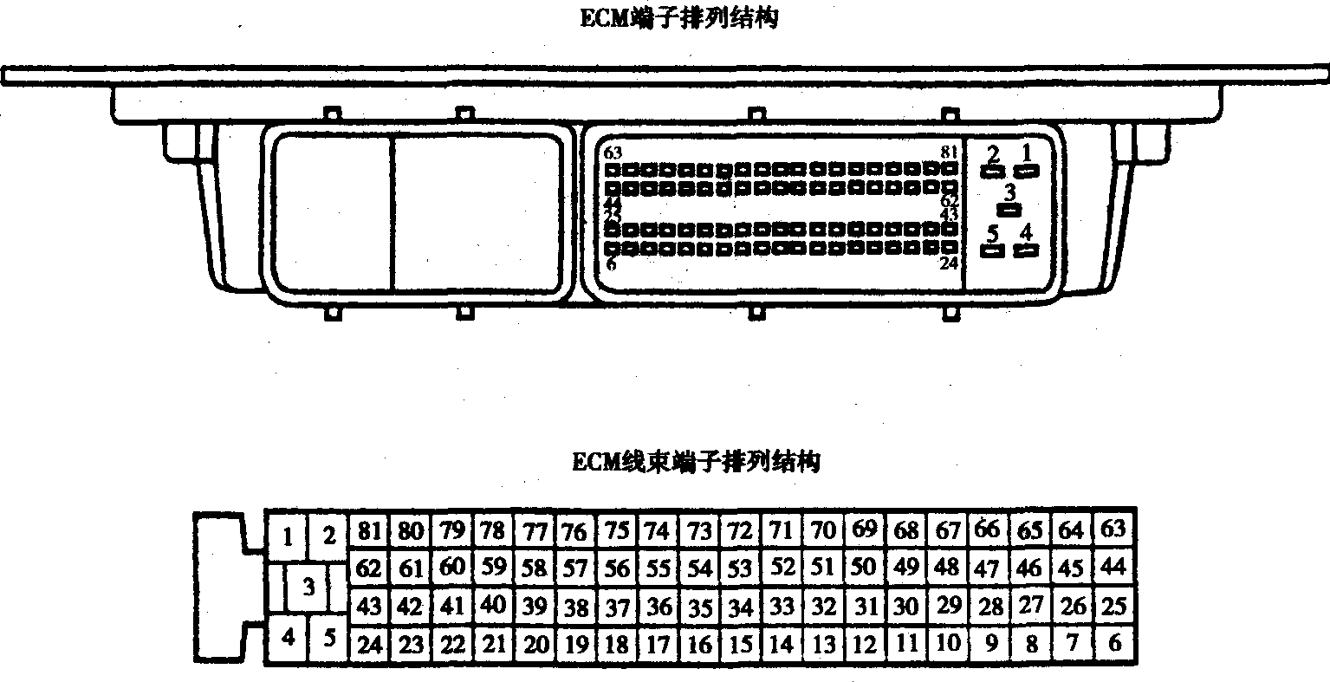
图2-5-2
(1)故障诊断提示。
在下列条件下故障诊断仪上将显示故障码(DTC)。
①打开点火开关0.1s后，进气歧管压力为11.8 kPa或以下时。
②当发动机转速在1980r/min，进气歧管压力为11.8kPa或以下时。
③当加速踏板松开(就像车辆在斜坡上行驶)，进气歧管压力为98.6kPa或以上，并且发
动机转速为2400r/min或以上时。
(2)使用故障诊断仪检查进气歧管压力。
①检查条件：
a．发动机冷却液温度为80～95℃；
b．灯光、电子风扇、附件等全关；
c．变速器在空档(A/T车型在P档)；
d．转向盘在中间位置
②进气歧管压力标准值：
点火开关打开：80～108kPa；怠速：19～39kPa。
(3)MAP传感器的检修。
测量进气绝对压力传感器插接件号接线柱1(MAP传感器输出端)和4(MAP传感器搭铁
线)之间的电压。如果电压偏离标准值(点火开关打开：4～5V；怠速：0.5～2.0V)，更换MAP传感器。
4．进气温度传感器(IAT)
装在进气绝对压力传感器上的进气温度传感器是一个电阻型传感器，用于检测进气温度。
通过从传感器获得的进气温度度数据，ECM根据需要控制燃油的喷射量。
(1)故障诊断提示。
当检测到的进气温度低于-40℃或高于120℃时，故障诊断仪将检测到故障码。
(2)使用故障诊断仪检查传感器的输出电压(检查条件：点火开关打开或发动机运转)。
传感器的输出电压标准值见表2-5-5。
传感器的输出电压标准值
表2-5-5
温度(℃) | 电压(V) | 温度(℃) | 电压(V)
0 | 4.0～4.4 | 40 | 2.5～2.9
20 | 3.3～3.7 | 80 | 1.0～1.4
(3)传感器的检修。
用万用表测量进气温度传感器接线柱3和4之间的电压。如果电压偏离标准值
(表2-5-6)，更换进气温度传感器。
传感器接线柱3和4之间的电压标准值(点火开关打开)
表2-5-6
温度(℃) | 电压(V) | 温度(℃) | 电压(V)
O | 4.5～7.5 | 40 | 0.7～1.6
20 | 2.0～3.0 | 80 | 0.2～0.4
5．发动机冷却液温度(ECT)传感器
发动机冷却液温度传感器固定在气缸盖上冷却液出口处。它检测发动机冷却液温度，并将信号传送给ECM。它使用一个热敏电阻，热敏电阻的电阻随温度升高而降低。ECM通过传感器的输出电压判断冷却液的温度，向发动机提供最佳空燃比的混合气。
(1)使用故障诊断仪检查传感器的输出电压(检查条件：点火开关打开或发动机运转)。
传感器的输出电压标准值见表2-5-7。
传感器的输出电压标准值
表2-5-7
温度(℃) | 电压(V) | 温度(℃) | 电压(V)
0 | 4.27±0.3 | 40±0.3 | 2.72±0.3
20 | 3.44±0.3 | 80±0.3 | 1.25±0.3
(2)传感器的检修。
①从进气歧管上拆下发动机冷却液温度传感器。
②将发动机冷却液温度传感器的温度感应部分浸在热水中的状态下，检查电阻。
传感器的电阻标准值见表2-5-8。
传感器的电阻标准值
表2-5-8
水温(℃) | 电阻(KΩ) | 水温(℃) | 电阻(KΩ) | 水温(℃) | 电阻(kn)
-30 | 22.22～31.78 | 20 | 2.27～2.73 | 80 | 0.298～O.322
-10 | 8.16～10.74 | 40 | 1.069～1.081 | 90 | 0.219～0.243
0 | 5.18～6.60 | 60 | 0.538～0.650
③如果电阻偏离标准数值较大，应更换传感器。
④在传感器螺纹部分涂LOCTITE962T密封剂或相当品并按规定力矩(15～20N·m)拧紧传感器。
6．节气门位置传感器(TPS)
节气门位置传感器是一个转动式可变电阻，它随着节气门轴转动，以感应节气门角度。节气门轴转动时，TPS的节气门角度改变，并且ECM根据TPS的输出，检测节气门的开度。
(1)故障检修提示。
①TPS信号对自动变速器的控制很重要。如果传感器失效，将出现换档振动和其他一些问题。
②如果怠速或加速异常，检查TPS插接件。
当TPS插接件没有正确连接时，故障诊断仪上的数据显示加速踏板松开后，仍然没有怠速，这将导致不正确的怠速或加速。
③打开点火开关时，TPS的输入电压低于0.1V或高于4.7V。
(2)使用故障诊断仪检查节气门角度。
节气门角度标准值见表2-5-9。
节气门角度标准值
表2-5-9
发动机工况 | 节气门在怠速位置 | 节气门逐渐打开 | 节气门全开
节气门角度 | 5°～16° | 增加 | 80°～98°
(3)使用电压表检查节气门位置传感器(TPS)的输出电压。
节气门位置传感器(TPS)的输出电压标准值见表2-5-10。
节气门位置传感器的输出电压标准值
表2-5-10
发动机工况 | 节气门在怠速位置 | 节气门全开
输出电压 | 0.25～0.8V | 4.0～4.8V
(4)传感器的检修。
①断开节气门位置传感器插接件。
②测量接线柱2(TPS地线)和接线柱3(TPS电源线)之间的电阻(标准值：0.74～3.0KΩ)。
③在接线柱2(TPS地线)和接线柱1(TPS输出端)之间连接一个电阻表。
④使节气门从怠速位置慢慢转到全开位置，并检查电阻是否随着节气门开启角度的改变而按比例平滑地改变。
⑤如果电阻超出限值或不能平滑改变，更换节气门位置传感器。
⑥按规定力矩(1.5～2.5N·m)拧紧节气门位置传感器。
7．凸轮轴位置传感器(CMP)
凸轮轴位置传感器感应第一缸在压缩行程的上止点位置。信号传到ECM后用来确定燃油喷射的顺序。
使用电压表检查凸轮轴位置传感器输出电压(输出电压标准值见表2-5-11)。
凸轮轴位置传感器输出频率标准值
表2-5-11
发动机工况 | 怠速 | 3000r/min
输出电压 | 0～B+(5～8Hz) | 0～B+(24～26Hz)
8．曲轴位置传感器(CKP)
曲轴位置传感器由磁铁和线圈组成，固定在靠近飞轮的部位。曲轴位置传感器的电压信
号被传送到ECM，用来确定发动机转速和曲轴位置。
●传感器的检修：
①断开曲轴位置传感器插接件。
②测量接线柱l和2之间的电阻(标准值：20℃下，0.486～0.594KΩ)。
③如果电阻远远偏离标准数据，更换传感器。
④测量曲轴位置传感器和传感器外壳之间的间隙(标准值：0.5～1.5mm)。
⑤按规定力矩(9～11N·m)拧紧曲轴位置传感器。
9．加热型氧传感器(HO2S)
加热型氧传感器感应排气中的氧的浓度，然后将它转化成电压并传送到ECM。当空燃比高于理论值时，加热型氧传感器的输出电压大约为800mV，当空燃比低于理论值时(排气中氧浓度过高)，氧传感器的输出电压大约为100mV。ECM根据这些信号控制燃油的喷射量，以保持合适的空燃比。
(1)故障检修提示。
①如果加热型氧传感器失效，可能会出现不正常的高排放。
②如果加热型氧传感器检查正常，但是传感器输出电压超出标准数据，对空燃比控制系统的相关部件检查以下项目
a．喷油嘴失效；
b．进气歧管泄漏；
c．空气流量传感器，排放污染物控制电磁阀和发动机冷却液温度传感器失效。
d．导线连接问题。
(2)传感器的检修。
①使用电压表或故障诊断仪检查加热型氧传感器输出电压(输出电压标准值见表2-5-12)。
输出电压标准值(发动机冷却液温度为80-95℃)
表2-5-12
发动机工况 | 发动机从4000r/min突然减速时 | 发动机突然高速运转时
输出电压 | 2.00mV或以下 | 600～1000mV
②如果有故障，更换氧传感器。
③按规定力矩(50～60N·m)拧紧加热型氧传感器。
10．喷油嘴
喷油嘴根据ECM传来的信号喷射燃油。通过电磁阀的激励确定燃油的喷射量。
(1)故障检修提示。
①如果在热机时，发动机起动困难，检查燃油压力是否过低和喷油嘴是否泄漏。
②如果发动机转动时喷油嘴不工作，检查以下项目：
a．ECM电源供给系统或搭铁系统失效。
b．多点燃油喷射(MFI)系统控制继电器失效。
c．曲轴位置传感器或凸轮轴位置传感器失效。
③如果在各缸燃油喷射一缸接一缸被切断的情况下，发动机怠速仍然不改变，应检查每一缸的喷油嘴和线束、火花塞和高压导线、压缩压力。
④如果喷射系统完好，但喷油嘴驱动时间超出标准要求，检查气缸里混合气燃烧是否不完全，检查火花塞、点火线圈、压缩压力等是否失效。
⑤在喷油嘴自身失效时，故障诊断仪上显示故障码。
(2)使用故障诊断仪检查喷油嘴连续喷射时间(参见表2-5-13)。
●检查条件：
a．发动机冷却液温度：80～95℃；
b．灯光、电子风扇、附件等全关；
c．变速器在空档(A/T车型在P档)；
d．转向盘在中间位置。
喷油嘴连续喷射时间标准值
表2-5-13
发动机工况怠速 | 2000r/min | 3000r/rain | 高速
时间 | 1.5～4.5ms | 1.5～4.5ms | 1.5～4.5ms | 增加
(3)喷油嘴检修。
①工作检查：
a．按顺序激活燃油喷油嘴。
b．使用故障诊断仪检查喷油嘴的工作时间。
②工作声音检查：
a．用一个听诊器检查怠速时喷油嘴的咔哒声。在发动机转速升高时，检查短时间内产生的声音。
b．如果听诊器无法检测，用你的手指检查喷油嘴的振动情况。
如果感受不到振动，检查导线插接件、喷油嘴或ECM喷油嘴信号。
③测量接线柱之间的电阻：
8．断开喷油嘴插接件并测量两个接线柱之间的电阻(标准值：在20℃下为15.9±0.3512)。
b．重新连接好喷油嘴插接件。
11．怠速旁通阀
怠速旁通阀是双线圈型，通过ECM中的单独传动机构驱动。根据脉冲利用系数，两个线
圈的电磁平衡将导致电机不同的角度。怠速旁通阀安装部位的旁通管路与节气门平行。
●故障检修提示：
打开点火开关时，怠速空气控制回路出现短路或断路现象。
①使用故障诊断仪检查。
起动发动机，检查怠速旁通阀是否工作。正常状态应工作。
②怠速旁通阀检修。
a．断开怠速旁边阀的插接件，并测量接线柱间的电阻。
标准值(20℃时)：接线柱1和2为10.5～14Ω；接线柱2和3为10～12.5Ω。
b．连接怠速旁通阀插接件。
12．车速传感器(VSS)
车速传感器是安装在速度表上的舌簧开关。传感器将变速齿轮转数转换成脉冲信号，并传送到ECM。
●故障检修提示：
如果车速传感器信号系统有短路或断路现象，当车辆减速至停车时，发动机可能会失速。
13．爆燃传感器
爆燃传感器安装在气缸体的侧面，用来感应发动机的爆燃。气缸体的爆燃以压力的方式提供给压电元件。然后这个震动压力转换成电压信号并传送到ECM。如果发动机出现爆燃现象，通过延迟点火时间来防止爆燃。
●传感器的检修
①断开爆燃传感器插接件，并测量接线柱1和2之间的电阻(标准值：20℃是大约5MΩ)。
②如果电阻不符合标准值，更换爆燃传感器。爆燃传感器拧紧力矩：16～25N·m。
③测量接线柱1和2之间的电容(标准值：800～1600pF)。
14．空调开关和继电器
空调开时，空调开关将蓄电池电压传送到ECM。空调开的信号输入后，ECM驱动怠速旁通阀，并打开点火功率晶体管。然后空调继电器开关打开器，使压缩机电磁离合器工作。
在发动机怠速时，使用故障诊断仪检查空调开关状况是否正常(表2-5-14)。
空调开关正常状况
表2-5-14
检查项目 | 空调开关 | 正常指示
空调开关 | 关 | 关
空调开关 | 开 | 开
空调压缩机 | 关 | 关(压缩机离合器不工作)
空调压缩机 | 开 | 开(压缩机离合器工作)
15．燃油蒸发污染物排放控制电磁阀(PCSV)
燃油蒸发污染物排放控制电磁阀是用来控制炭罐中废气的流量。
●使用故障诊断仪检查
起动发动机，用故障诊断仪进行元件检测，该电磁阀应激活。
16．发动机控制模块(ECM)控制继电器
点火开关打开时，蓄电池给ECM、喷嘴、空气流量传感器等提供电压，电流通过电流继电器线圈到搭铁。
●发动机电子控制模块(ECM)控制继电器的检修
①检查继电器接线柱5(+)和1(-)之间、接线柱5和3之间的工作状况是否符合规定的要求。
要求：不通电时，接线柱之间不通；通电时，接线柱之间相通。
②如果不符合规定的要求，更换控制继电器。控制继电器的拧紧力矩：7～11N·m。
17．点火线圈
当点火功率晶体管通过ECM传来的信号打开时，ECM将信号传送到点火线圈，然后初级线圈电流被切断，并且在次级线圈中产生高电压。
三、燃油供给系统
1．喷油嘴的检修
(1)检查。
①用电阻表测量喷油嘴接线柱之间的电阻(标准值：20℃时为15.9±0.35Ω)
②如果电阻超出标准要求，更换喷油嘴。
(2)安装。
①在喷油嘴上安装一个新的绝缘环和O形环。并在喷油嘴的O形环上涂一层绽子油或润滑油。
②向左右方向转动喷油嘴后，将喷油嘴安装到燃油分配管上。确保喷油嘴转动平滑。
2．节气门体的检修(图2-5-3)
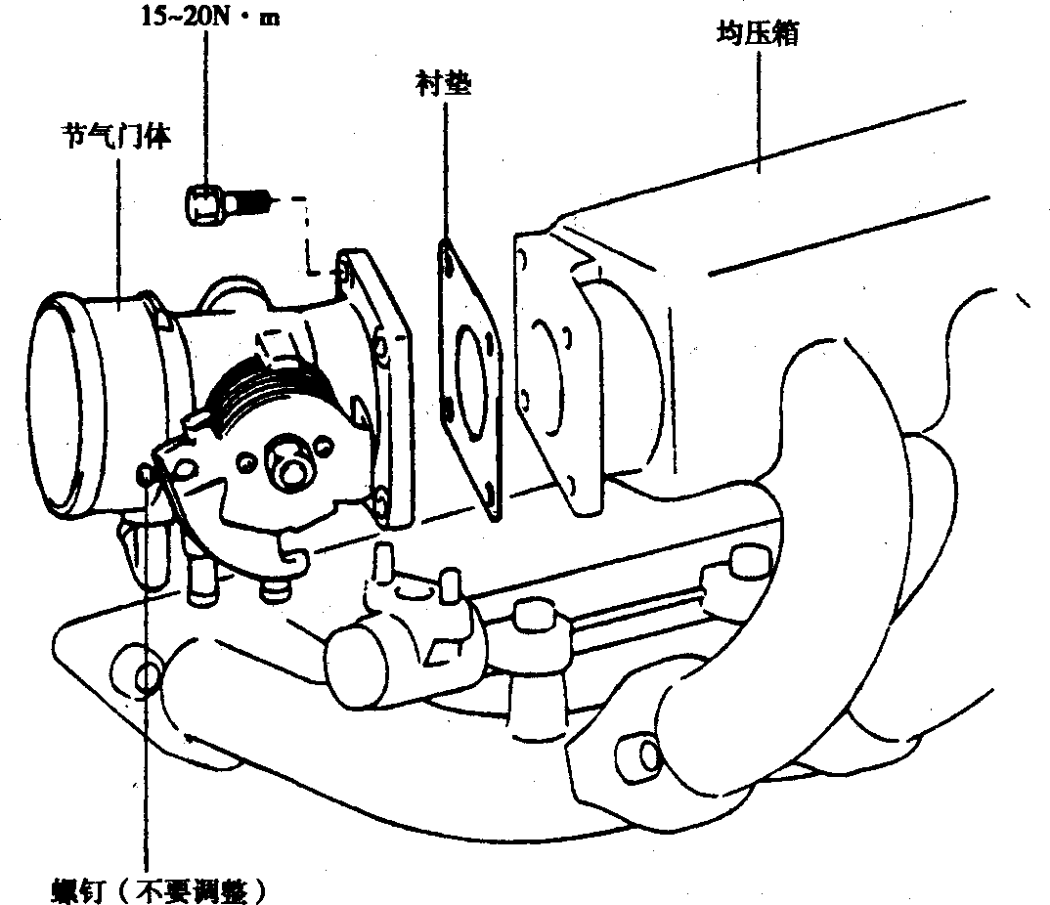
图2-5-3
●检查
①检查节气门体是否破损。
②检查真空管口或通道是否有阻滞现象。
③检查在移动油门拉线时，是否有干涉。
注意：
①不能拆卸节流阀。
②除非必须更换，否则不要拆卸节气门位置传感器。
③节流阀调整螺钉是在怠速时空气体积为0.516±5％g/s时调整的。所以不要随便调整它。
④如果怠速转速超出标准要求，首先检查相关传感器的输入或输出。
⑤因为节气门体内的积炭根本不影响系统的工作，所以节气门体不需要清洗。
3．燃油箱的检修(图2-5-4)
(1)拆卸。
①压下后座椅下的两个固定卡并升起座椅，然后拆下燃油泵的检修板。
②为了降低燃油管路中的压力，应在燃油泵断开的情况下起动发动机直至其自动熄火。
③从蓄电池负极接线柱上拆开负极电线。
④从燃油滤清器输出侧拆下高压软管，并拆下接头以防止静电。
注意：用一个堵头堵住软管接头，以防止由于燃油管路中的残余压力引起的燃油喷溅。
⑤举升起汽车。
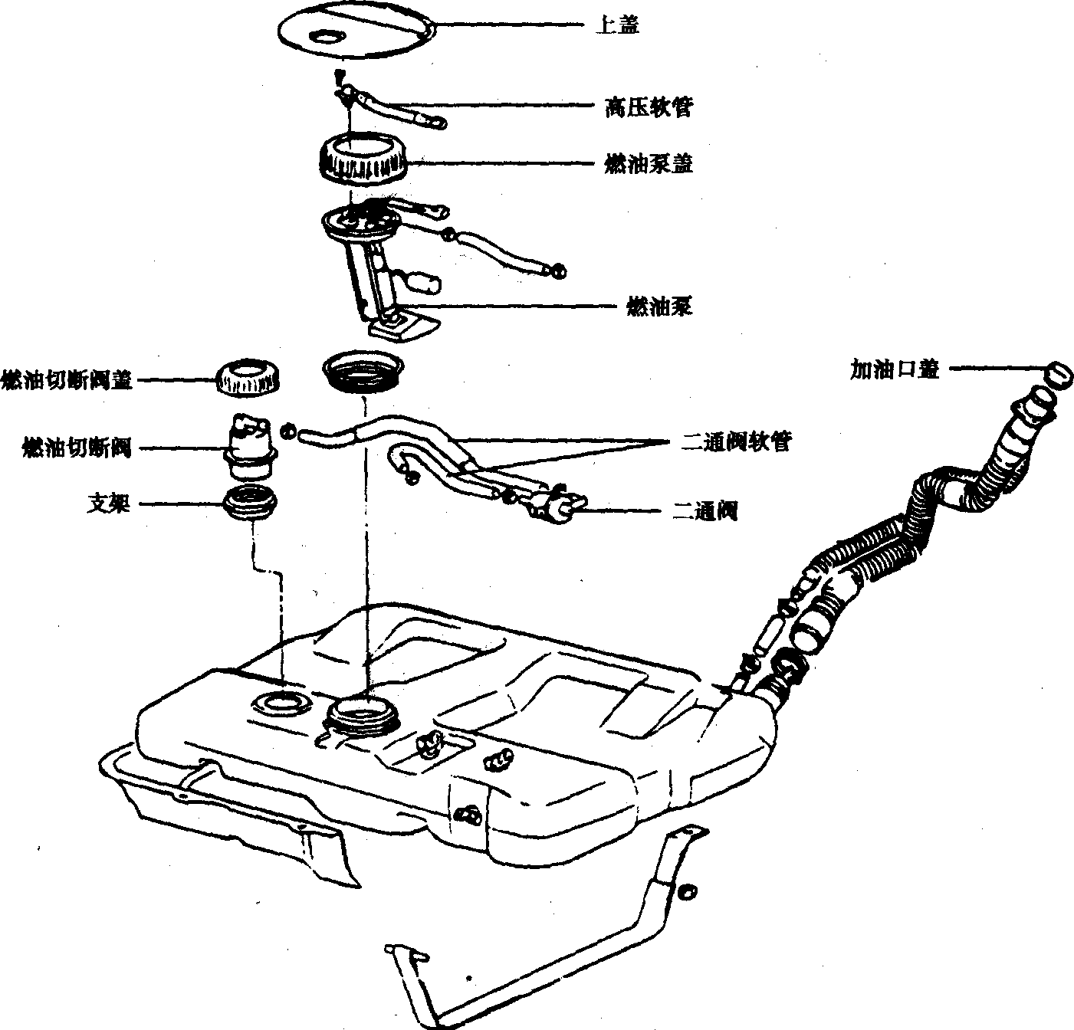
图2-5-4
⑥拆下燃油滤清器软管和加油管。
⑦用一个千斤顶支撑油箱。
⑧拆下燃油箱拉带，拆下燃油箱。
(2)检查。
①检查软管和油管是否有破裂或损坏。
②检查油箱盖是否正常工作。
③检查油箱是否有变形、腐蚀或破裂等缺陷。
④检查油箱内表面是否有异物。
⑤检查油箱内的燃油滤清器是否损坏或阻滞。
⑥检验二通阀是否正确工作。
在二通阀输入和输出方向轻轻地吹气，如果空气能通过，则说明二通阀是好的。
(3)安装。
①确保隔振垫已完全贴合到油箱上，并且通过拧紧自锁螺母来安装油箱。
②将加油管连到油箱上，加油管插入深度距离油箱加注口大约40mm。
③连接加油管时，注意将直管部分较短的一端安装到油箱侧。
④连接燃油蒸发软管。
⑤将高压软管连接到燃油泵上，注意高压软管不能扭曲。
⑥连接电动燃油泵插接件。
4．加速踏板总成的检修(图2-5-5)
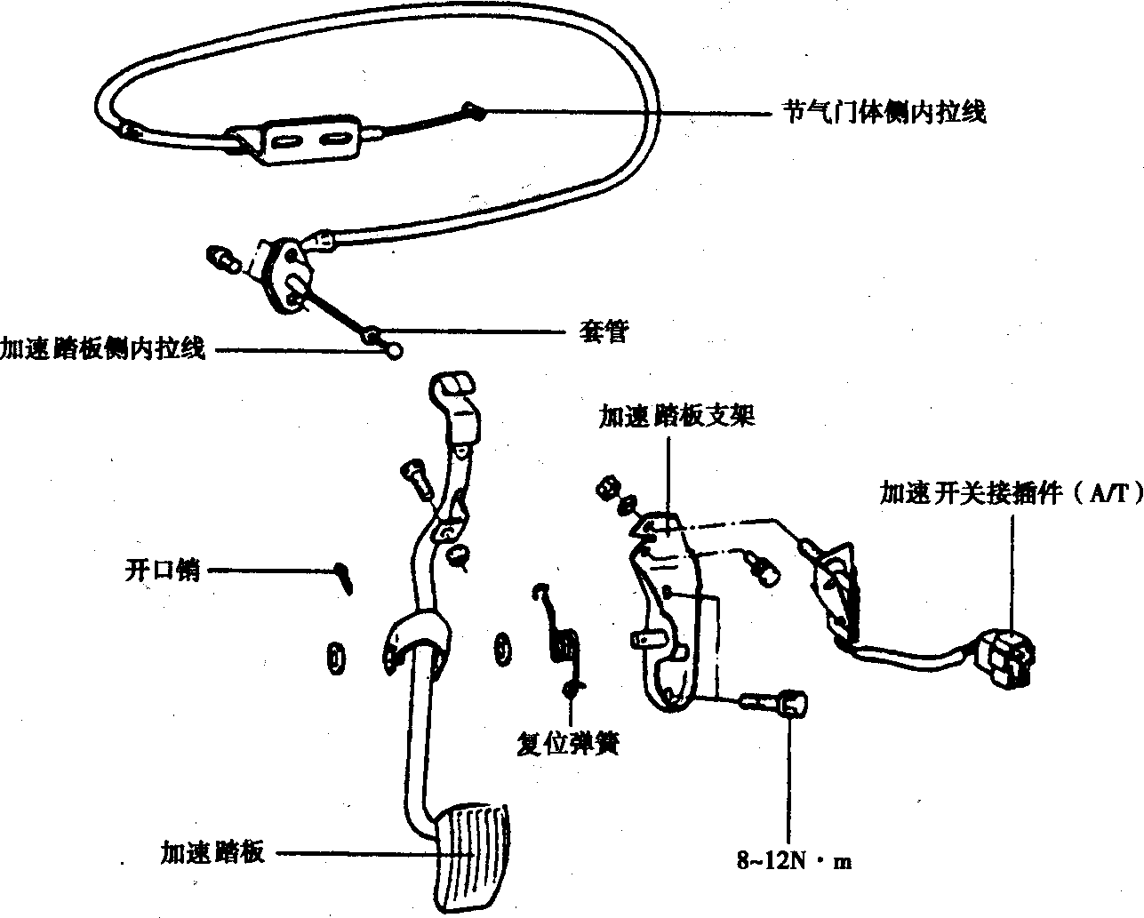
图2-5-5
(1)拆卸。
①拆下加速踏板侧的衬套和内拉线接头。
②断开加速踏板开关插接件后，松开加速踏板螺栓并拆下加速踏板。
(2)检查。
①检查内外拉线是否损坏，运动是否平滑。
②检查加速踏板是否变形，复位弹簧弹力是否下降。
③检查端部金属接头的连接。
④检查加速踏板开关工作是否正常。
(3)安装。
①安装复位弹簧和加速踏板时，在加速踏板的运动部位上涂多用途的润滑脂。
②在螺栓安装孔上涂密封剂，并拧紧加速踏板支架螺栓(拧紧力矩：8．12N·m)。
③将加速拉线末端接头安装到加速踏板上，并在拉线末端涂多用途润滑脂。
四、故障码(DTC)所示故障的诊断
1．故障码(表2-5-15)
故障码
表2-5-15
故障码 | 含 义 | 故障码 | 含 义
P0031 | H02S加热器回路输入电压低(第1段。传感器1) | P0107 | MAP传感器数值检查低
P0032 | H02S加热器回路输入电压高(第1段，传感器1) | P0108 | MAP传感器数值检查高
续上表
P0112 | 进气温度回路输入电压低 | P0268 | 3缸喷油嘴回路输入电压高
P0113 | 进气温度回路输入电压高 | P0270 | 4缸喷油嘴回路输入电压低
P0116 | 发动机冷却液温度传感器回路量程/性能问题 | P0271 | 4缸喷油嘴回路输入电压高
P0117 | 发动机冷却液温度回路输入电压低 | P0325 | 爆燃传感器回路故障(第1段)
P0118 | 发动机冷却液温度回路输入电压高 | P0335 | 曲轴位置传感器回路故障
P0121 | 节气门位置传感器回路量程/性能问题 | P0336 | 曲轴位置传感器回路超出量程
P0122 | 节气门位置传感器回路输入电压低 | P0340 | 凸轮轴位置传感器回路故障
P0123 | 节气门位置传感器回路输人电压高 | P0501 | 车速传感器量程／性能
P0130 | 氧传感器回路故障(第1段，传感器1) | P0506 | 怠速转速低于预期值
P0131 | 氧传感器回路输入电压低(第1段，传感器1) | P0507 | 怠速转速高于预期值
P0132 | 氧传感器回路输入电压高(第1段，传感器1) | P0562 | 系统电压低
P0133 | 氧传感器回路反应慢(第1段，传感器1) | P0563 | 系统电压高
P0134 | 氧传感器回路无有效检测 | P0605 | 内控制单元ROM错误
P0171 | 燃油系统过稀(第1段) | P1505 | 怠速旁通阀1号线圈信号低
P0172 | 燃油系统过浓(第1段) | P1506 | 怠速旁通阀1号线圈信号高
P0230 | 燃油泵系统故障 | P1507 | 怠速旁通阀2号线圈信号低
P0261 | 1缸喷油嘴回路输入电压低 | P1508 | 怠速控制元件2号线圈信号高
P0262 | 1缸喷油嘴回路输人电压高 | P1586 | 编码信号回路不合理
P0264 | 2缸喷油嘴回路输入电压低 | P1694 | 发动机ECM信号错误
P0265 | 2缸喷油嘴回路输入电压高 | P1695 | 信号存储器错误
P0267 | 3缸喷油嘴回路输入电压低
2．故障码所示故障的诊断
■故障码P0107和P0108
(1)说明。
进气绝对压力(MAP)传感器实际上是一个应变电阻片，用来测量均压箱中的压力，传感器内部是一个连接着一根小的导线的金属膜片。膜片随着压力的改变而伸展。当膜片伸展时，导线将接触它的伸展部分，从而改变导线的电阻。发动机控制模块(ECM)向MAP传感器提供5种电压，并通过传感器测量电压降。传感器的输出是电压和压力降，压力升高时，电压降低。因为MAP传感器是当做空气流量传感器使用，传感器信号是一个很重要的输出信号。ECM运用这些信息确定燃油喷射量和点火时间。
(2)故障描述。
MAP传感器输出是相应于均压箱中压力的电压。ECM检查电压是否在规定的量程范围内。如果MAP传感器输出电压达到或高于4.5V，相应的均压箱中的压力达到或超过114kPa(持续4s)；或电压达到或低于1.95V，相应的均压箱中的压力达到或低于50kPa(持续4s)，ECM将检测到故障码f0107或P0108。
(3)故障诊断流程，如下：
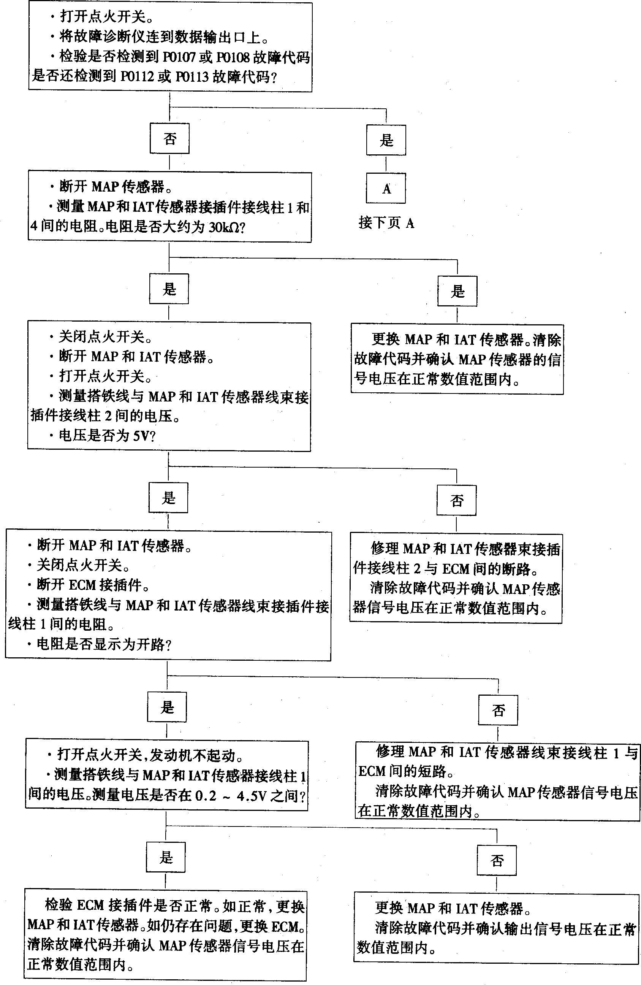
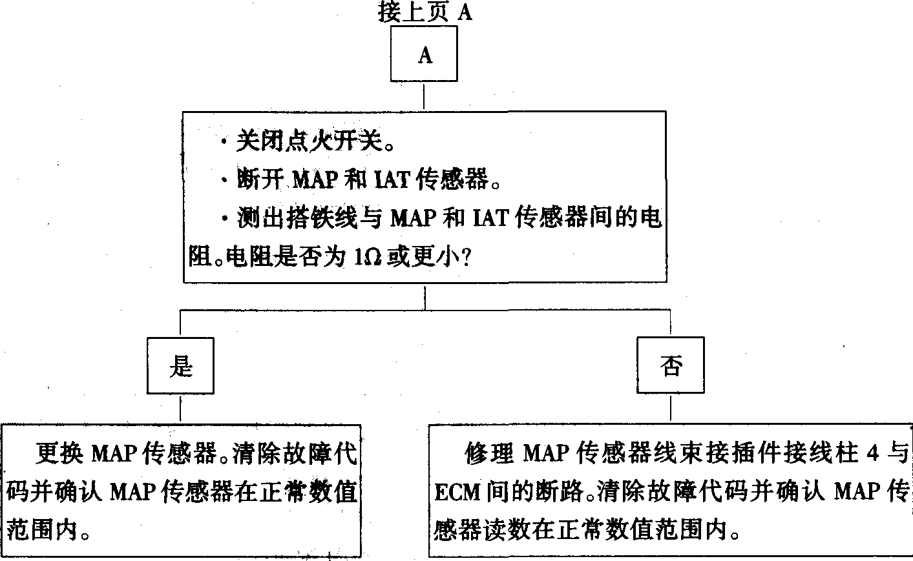
●故障码P0112和P0113
(1)说明。
进气温度(IAT)传感器安装在MAP传感器内。IAT传感器是一个电阻值随进入进气管空
气的温度变化而变化的可变电阻，ECM根据IAT传感器的输入信号来调整燃油喷油嘴的脉冲宽度。当温度降低时，ECM将通过增加喷油嘴的脉冲宽度来增加混合气的浓度；当温度增加时，ECM将通过降低喷油嘴的脉冲宽度来降低混合气浓度。
(2)故障描述。
如果在两个运转循环中，有0．2s的时间IAT传感器显示的温度低于一450时，ECM将检测显示故障码P0112。这项检查是在发动机运行4min10s并且怠速30s后检测的(在转速下降过程中燃油不切断)。如果在发动机暖机后，温度比预计温度低，ECM将检测到故障码P0112。
(3)故障诊断流程如下：
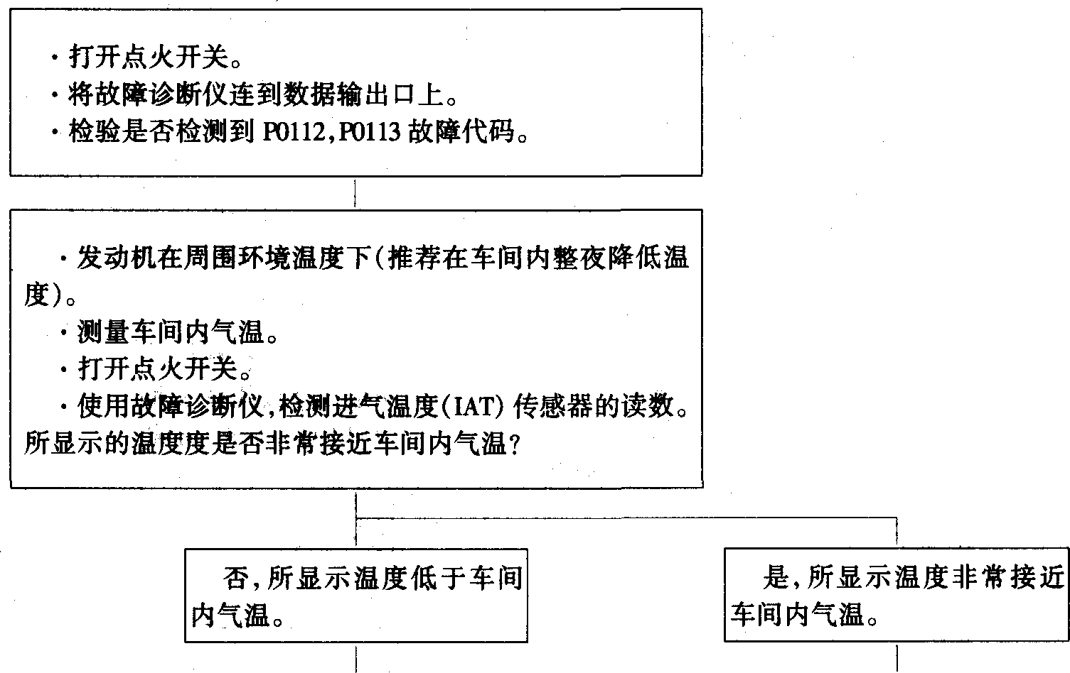
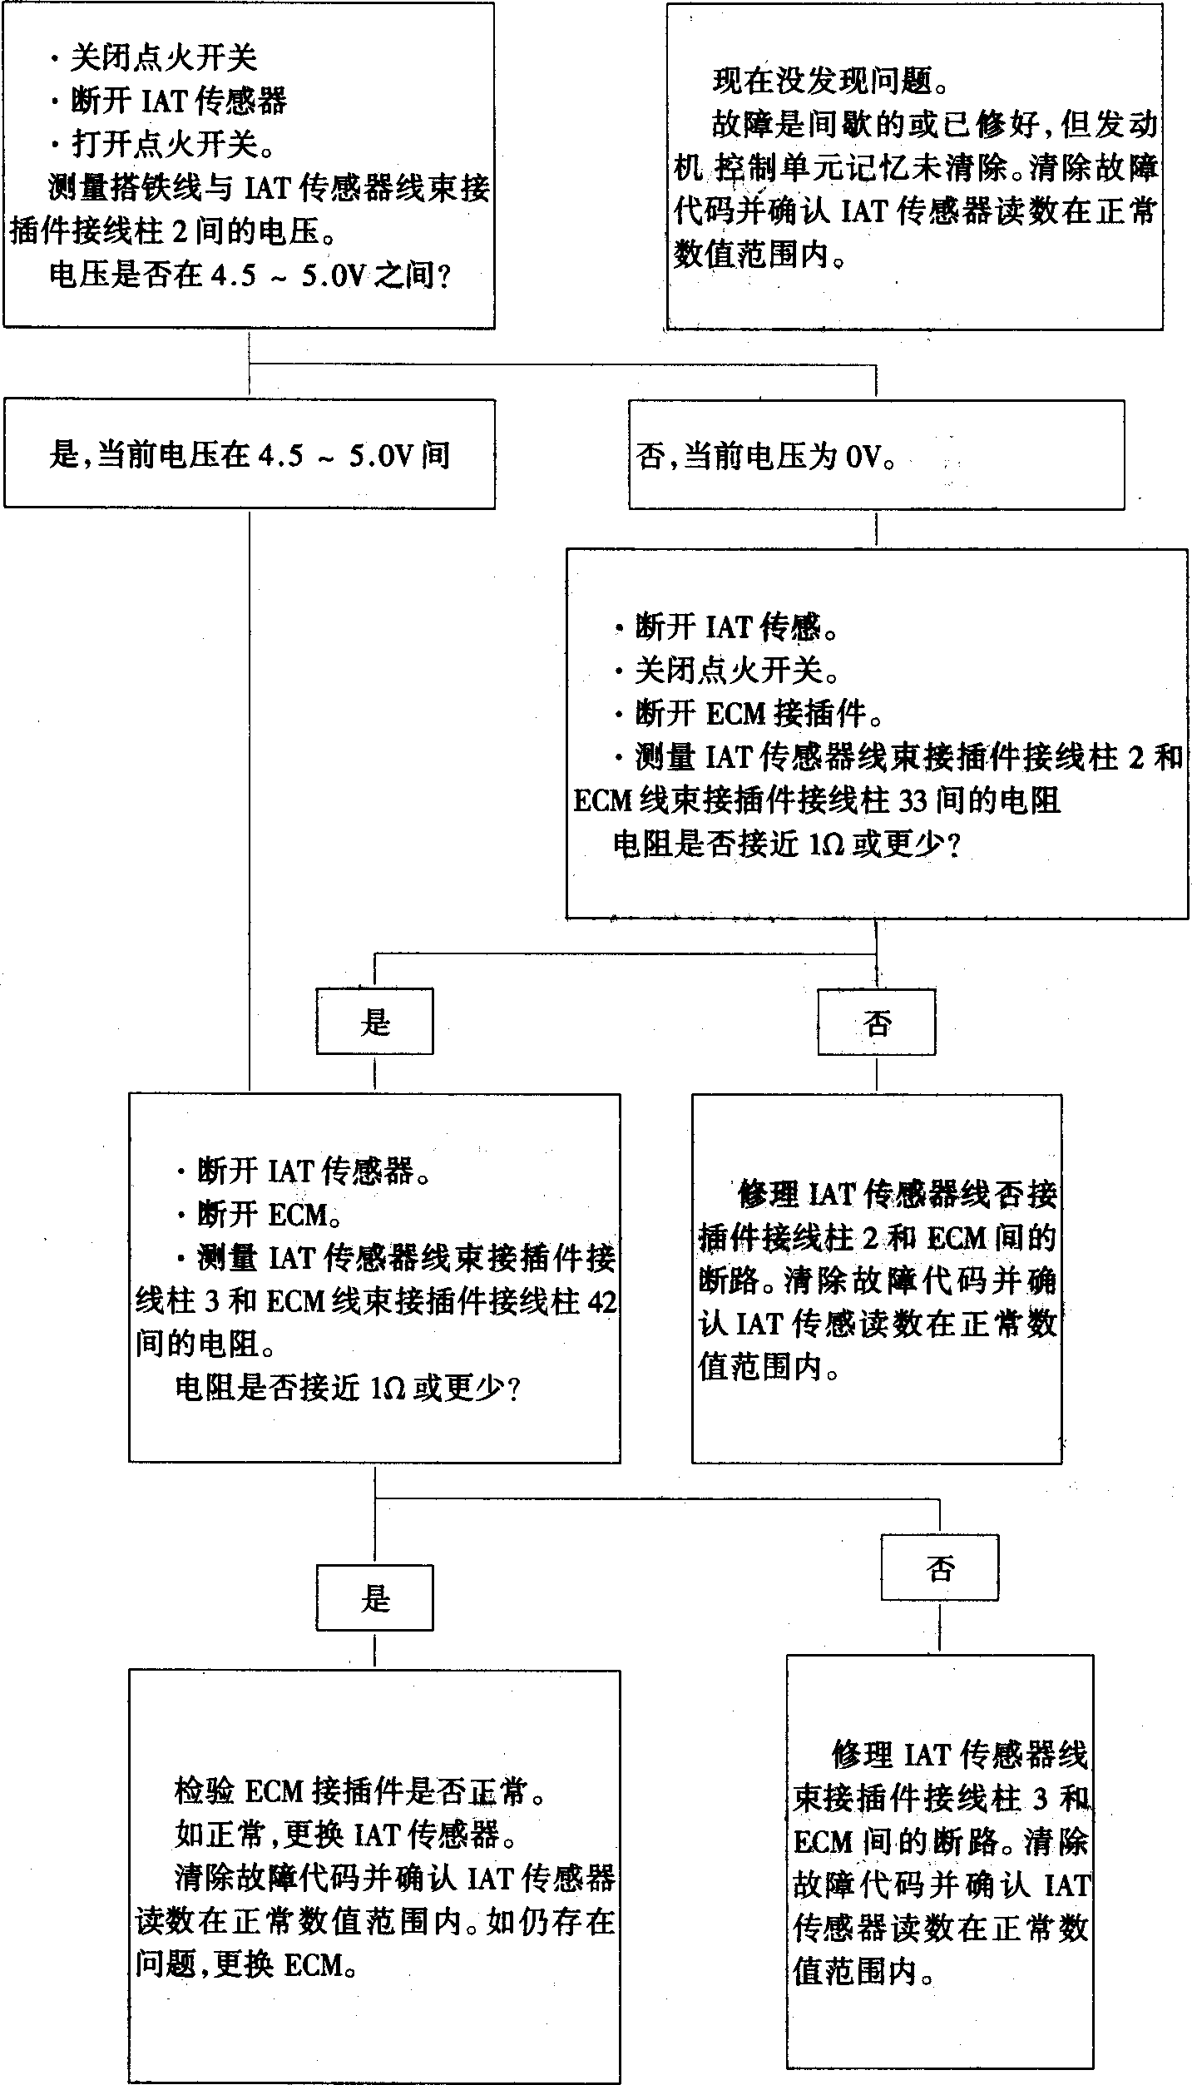
■故障码P0116、P0117和P0118
(1)说明。
发动机冷却液温度(ECT)传感器安装在气缸盖的冷却液通道内。ECT传感器是一个电阻值随流过传感器的冷却液的温度变化而变化的可变电阻。当冷却液温度低时，传感器的电阻就高；当冷却液的温度高时，传感器的电阻就低。
ECM检查ECT传感器电压并运用该信号来调整燃油喷油嘴的脉冲宽度和点火正时，当感应的温度很低时，ECM将增加漏合气浓度并将点火正时提前。当冷却液温度很高时，ECM将降低混合气浓度并推迟点火时间。
(2)故障描述。
如果在两个运转循环中，有0.2s的时间ECT传感器的实际特性曲线低于ECM的标准曲线(根据燃油传输、周围环境温度和发动机运转时间)20℃时，ECM将检测到故障码P0116。该故障码表明ECT传感器或ECM读取不正确的发动机温度特性。
在两个运转循环中，当ECT传感器的温度低于-45℃时间达0.2s时，ECM将检测到故障码P0117。
在两个运转循环中，当ECT传感器的温度高于140℃时间达0.2s时，ECM将检测到故障码P0118。
ECT传感器电阻和温度的关系见表2-5-16。
ECT传感器电阻和温度的关系
表2-5-16
温度 | 0℃ | 20℃ | 80℃
电阻 | 5900Ω | 2500Ω | 300Ω
(3)故障诊断流程。
①P0116故障诊断流程如下：
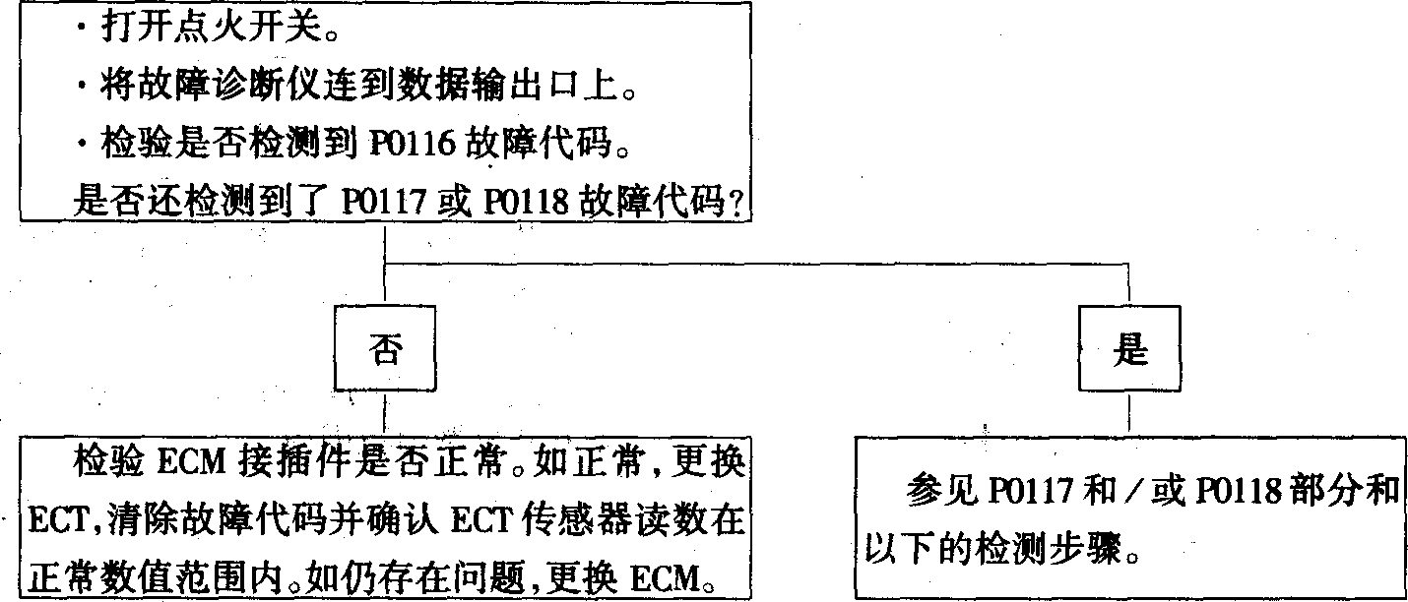
②P0117故障诊断流程如下：
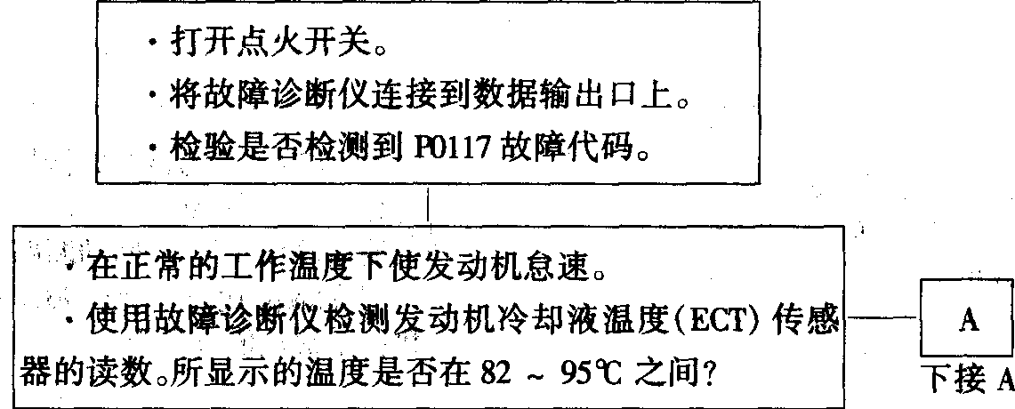
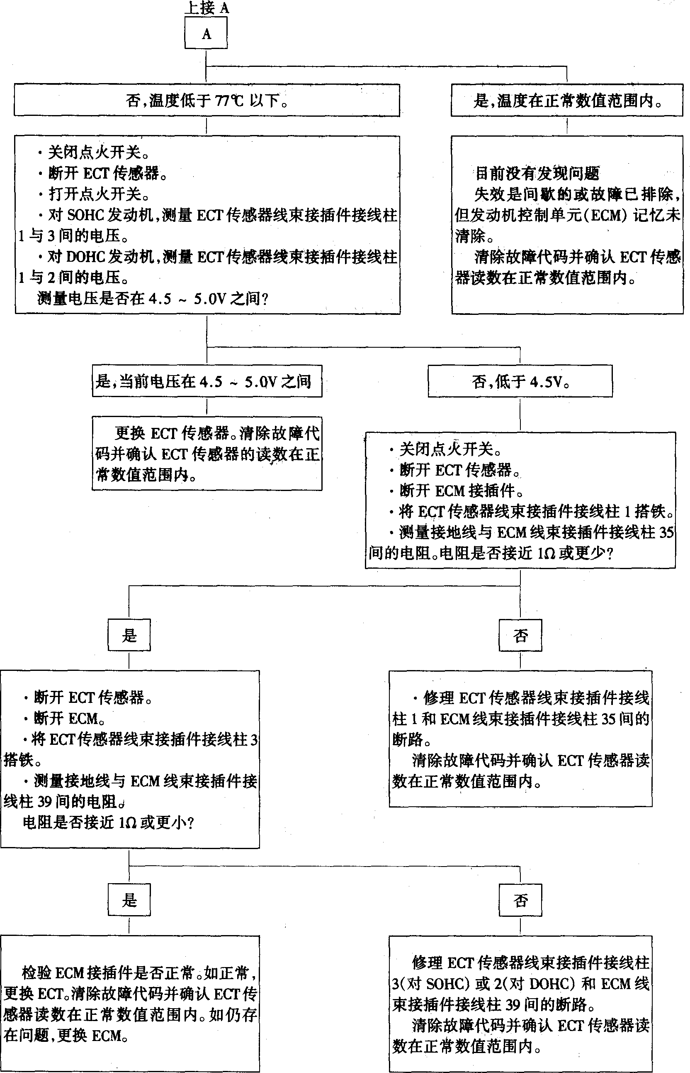
③P0118故障诊断流程如下：
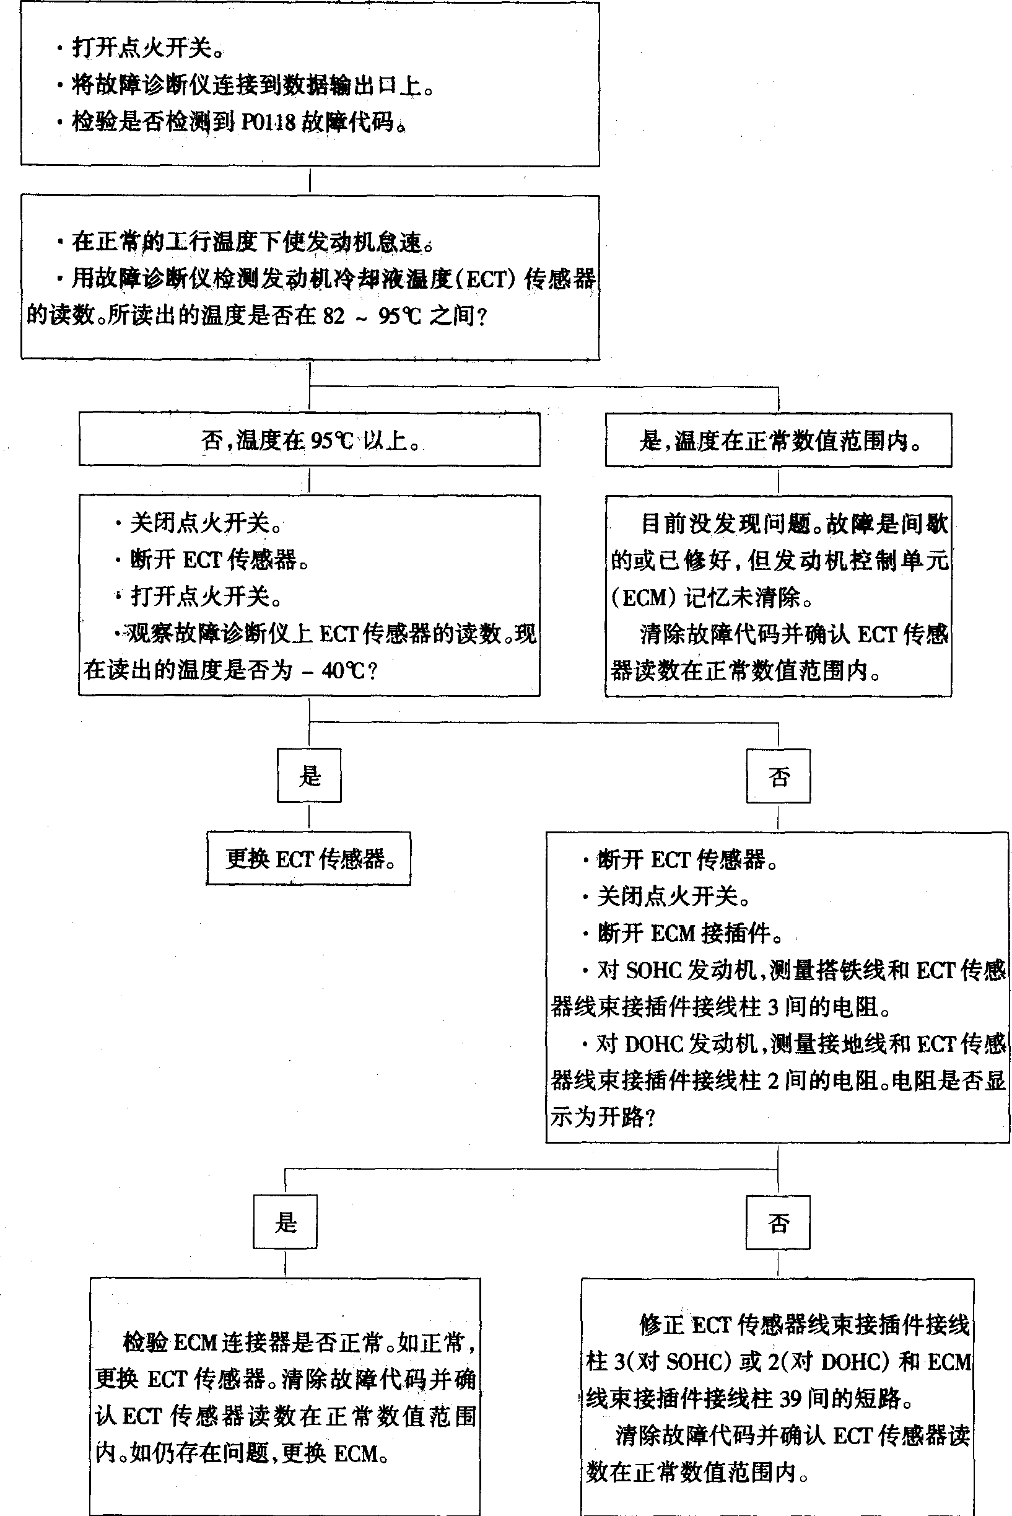
■故障码P0121、P0122和P0123
(1)说明。
节气门位置传感器(TPS)安装在节气门体的一侧，并连接到节气门轴上。UPS是一个电阻值根据节气门轴位置变化而改变的可变电阻(电位计)。加速时，TPS电阻减小；减速时，TPS电阻增大。ECM给TPS提供一个参考电压来测量当前在TPS信号回路中的电压。ECM根据TPS信号来调整点火正时以及喷油嘴的脉冲宽度。ECM根据TPS信号和MAF传感器信号来计算发动机负载。
(2)故障描述。
如果由TPS传感器和MAP传感器显示的发动机负载不同，ECM将检测劐故障码P0121。
该故障码表示根据TPS和MAF传感器或ECM读出的节气门位置和空气流量不会产生预定的发动机负载值。
如果在进行两次运转循环中，有超过0.2s的时间节气门的角度小于2.1°，ECM将显示故障码P0122。该故障码表明TPS传感器或ECM读出了一个异常低的节气门角度。
如果在进行两次运转循环中，有超过0.2s的时间节气门的角度小于105.4°。ECM将显示故障码P0123。该故障码表明TPS传感器或ECM读出了一个异常高的节气门角度。
节气门位置传感器接线柱1和3之间电阻的标准值是1600～2500Ω。
(3)故障诊断流程如下：
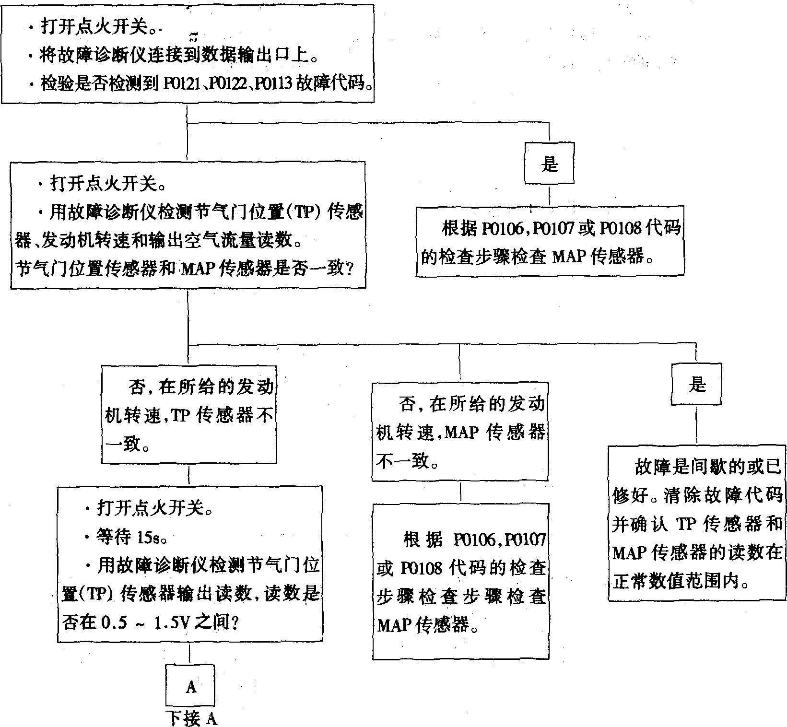
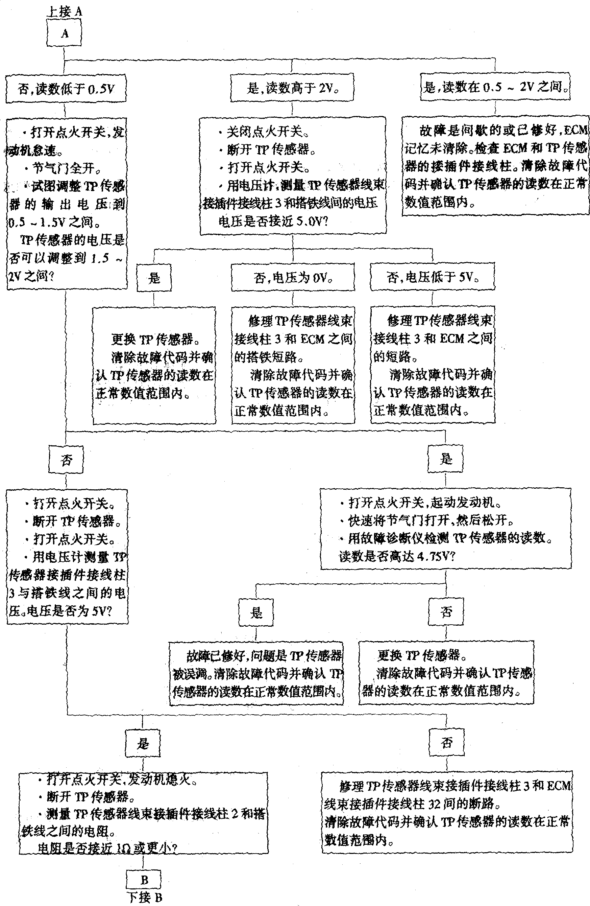
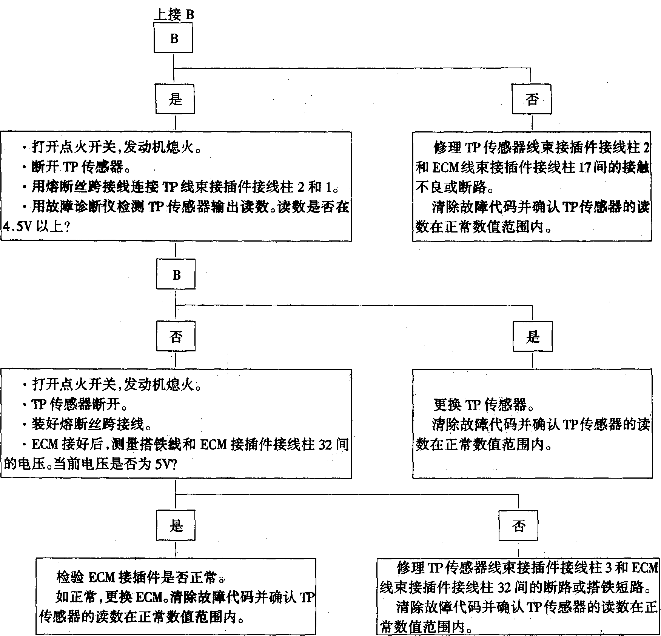
■故障码P0130
(1)说明。
为了获得最佳的燃油经济性和降低排放，发动机控制单元(ECM)通过氧传感器信号来达到合适的空燃比。对氧传感器的前段而言，废气中的氧含量表明提供给发动机气缸的混合气浓度是否过稀或过浓。氧传感器后段的读数是用来表明三元催化器的效率。
ECM通过比较后段与前段的氧传感器信号来计算三元催化器的效率。
在发动机转速为2500r/min、氧传感器频率至少5Hz的情况下，正常的氧传感器的信号始终保持在500mV上下波动。由于催化转化剂的作用，氧传感器后段的频率将低于前段。如果氧传感器后段低于氧传感器前段很多，表明催化转化器的效率降低或燃油系统有故障。
(2)故障描述。
发动机起动后，ECM在每一个运转循环中都要检查氧传感器前段5s。在两个运转循环中如果氧传感器后段的读数大于350mV，如果氧传感器前段的读数不在0～380mV之间，ECM将检测到故障码P0130。该故障码表示ECM读出了氧传感器前段的不正常工作。
(3)故障诊断流程如下：
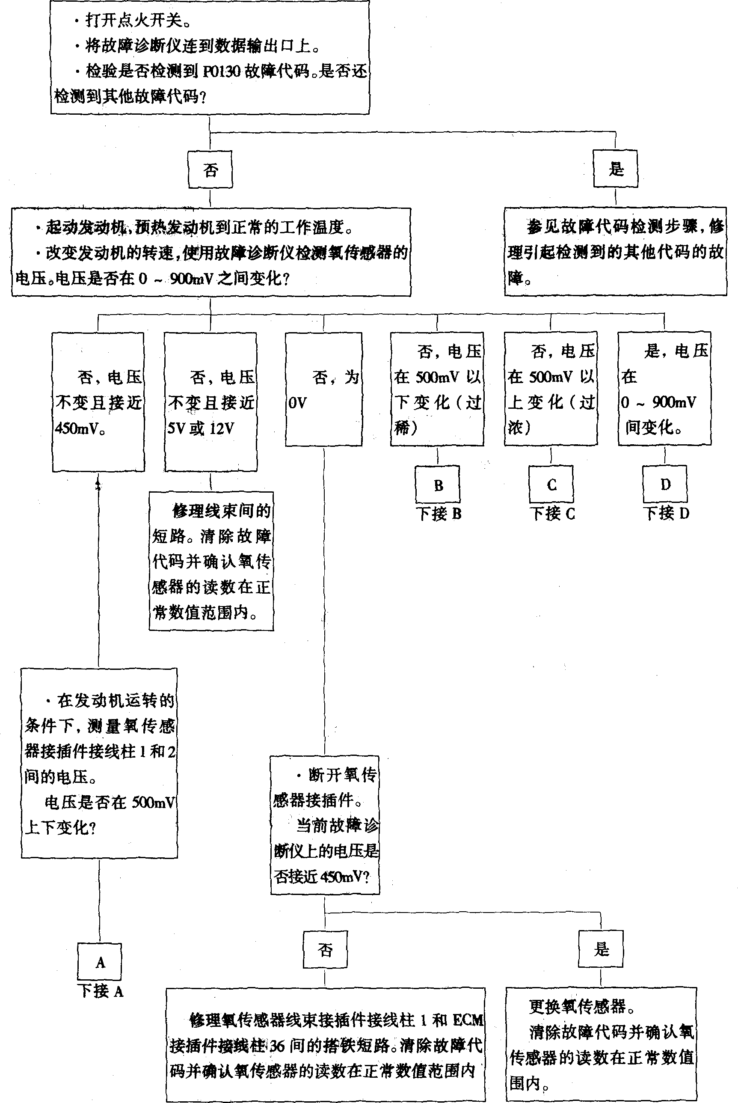

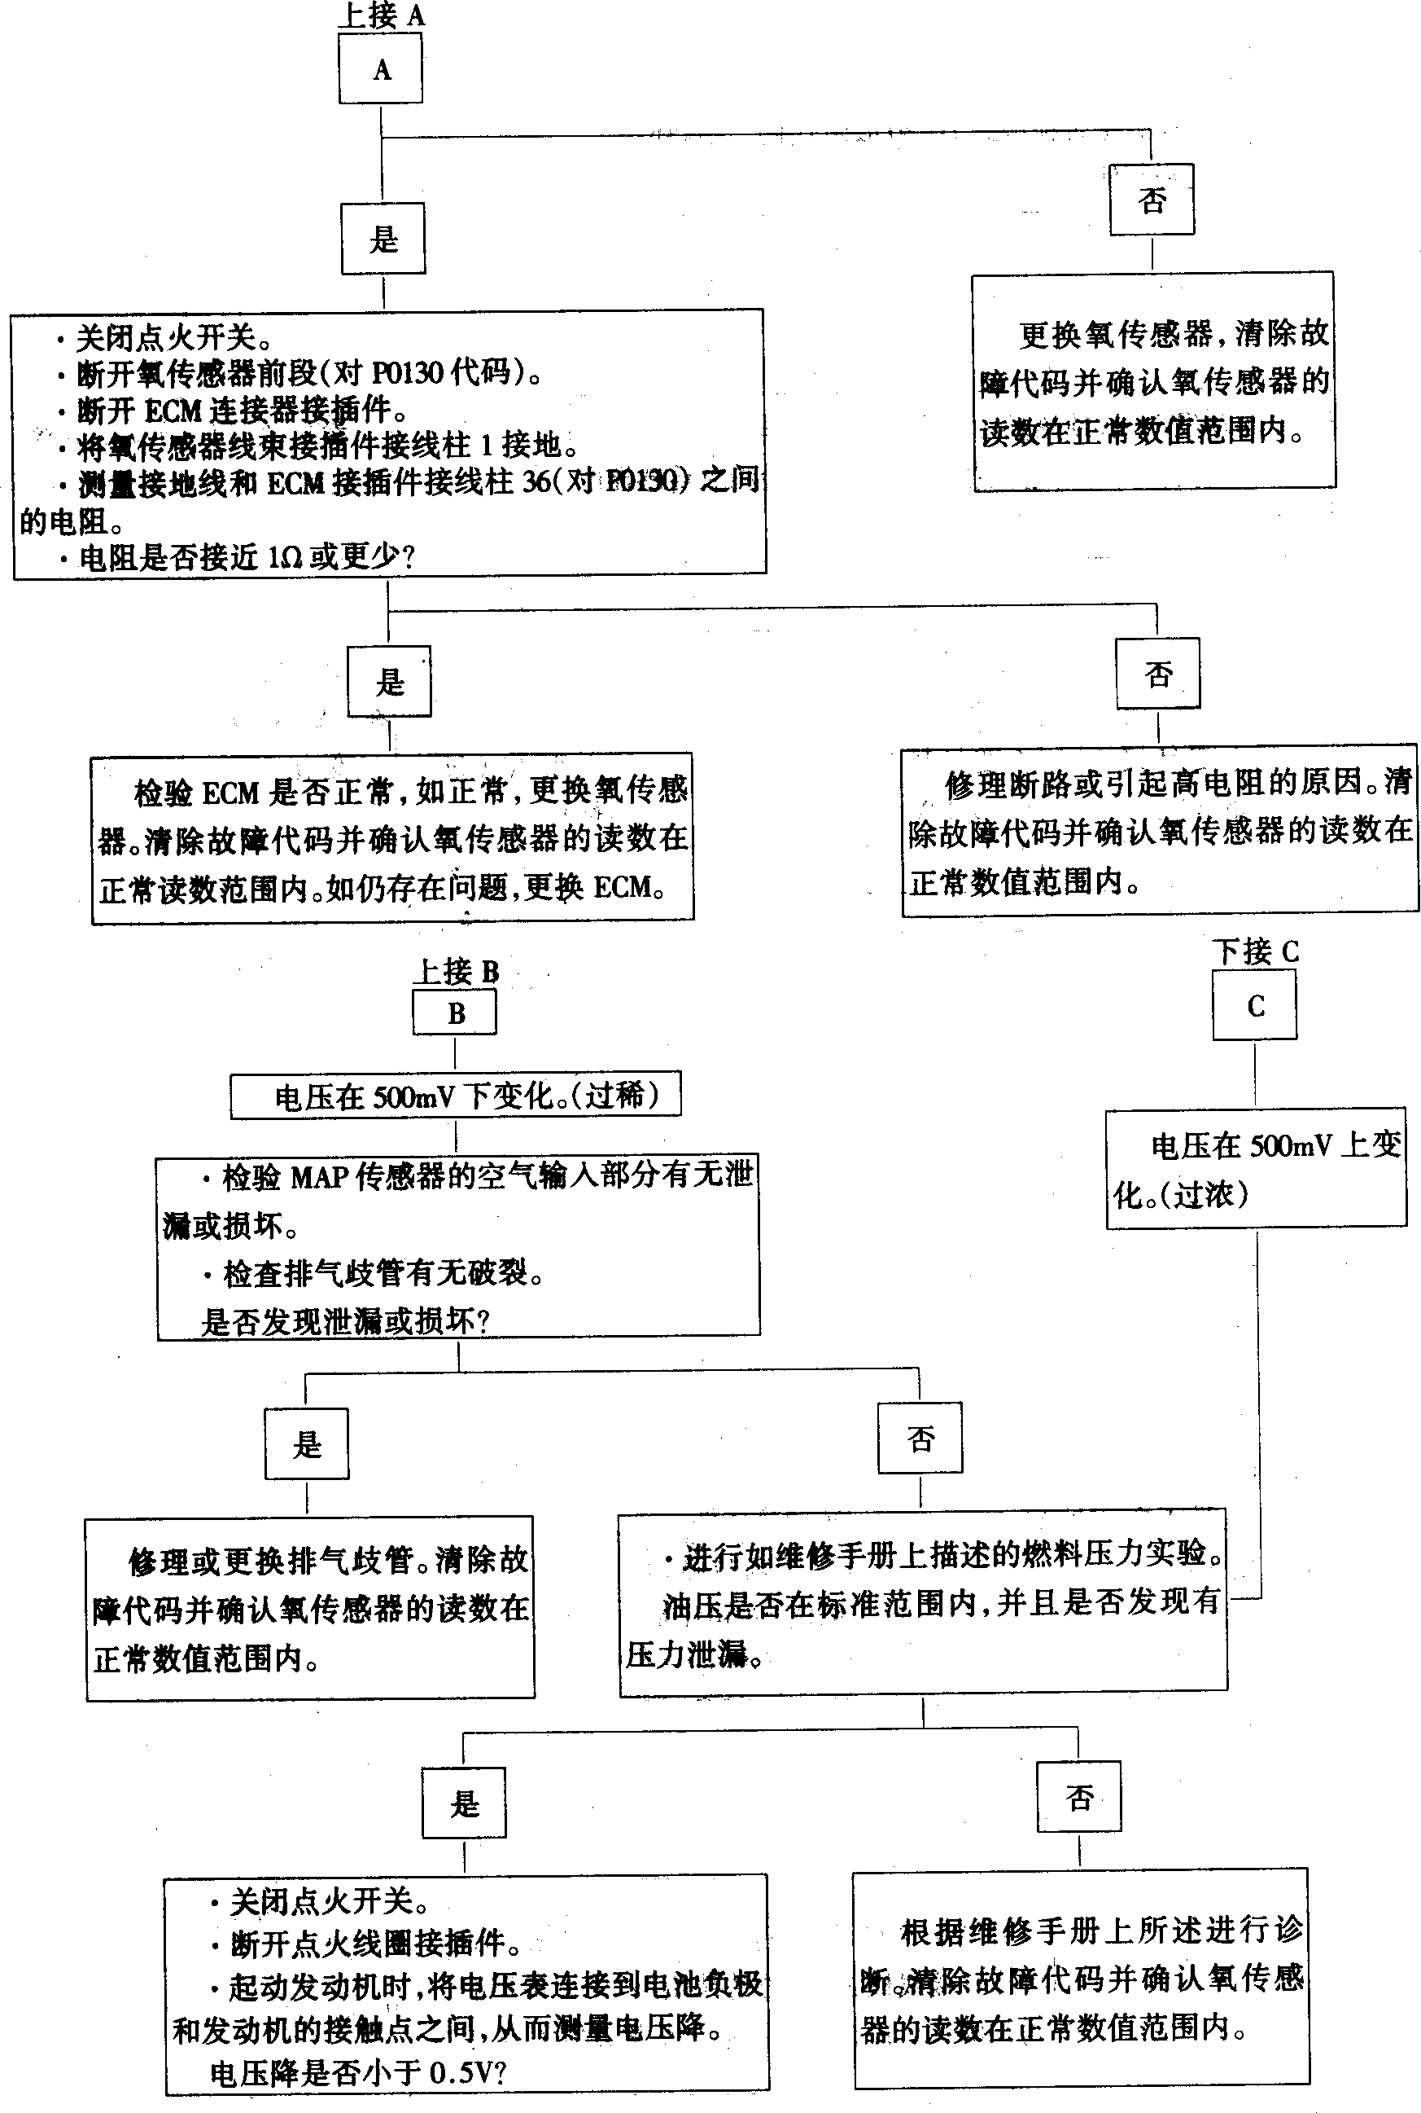
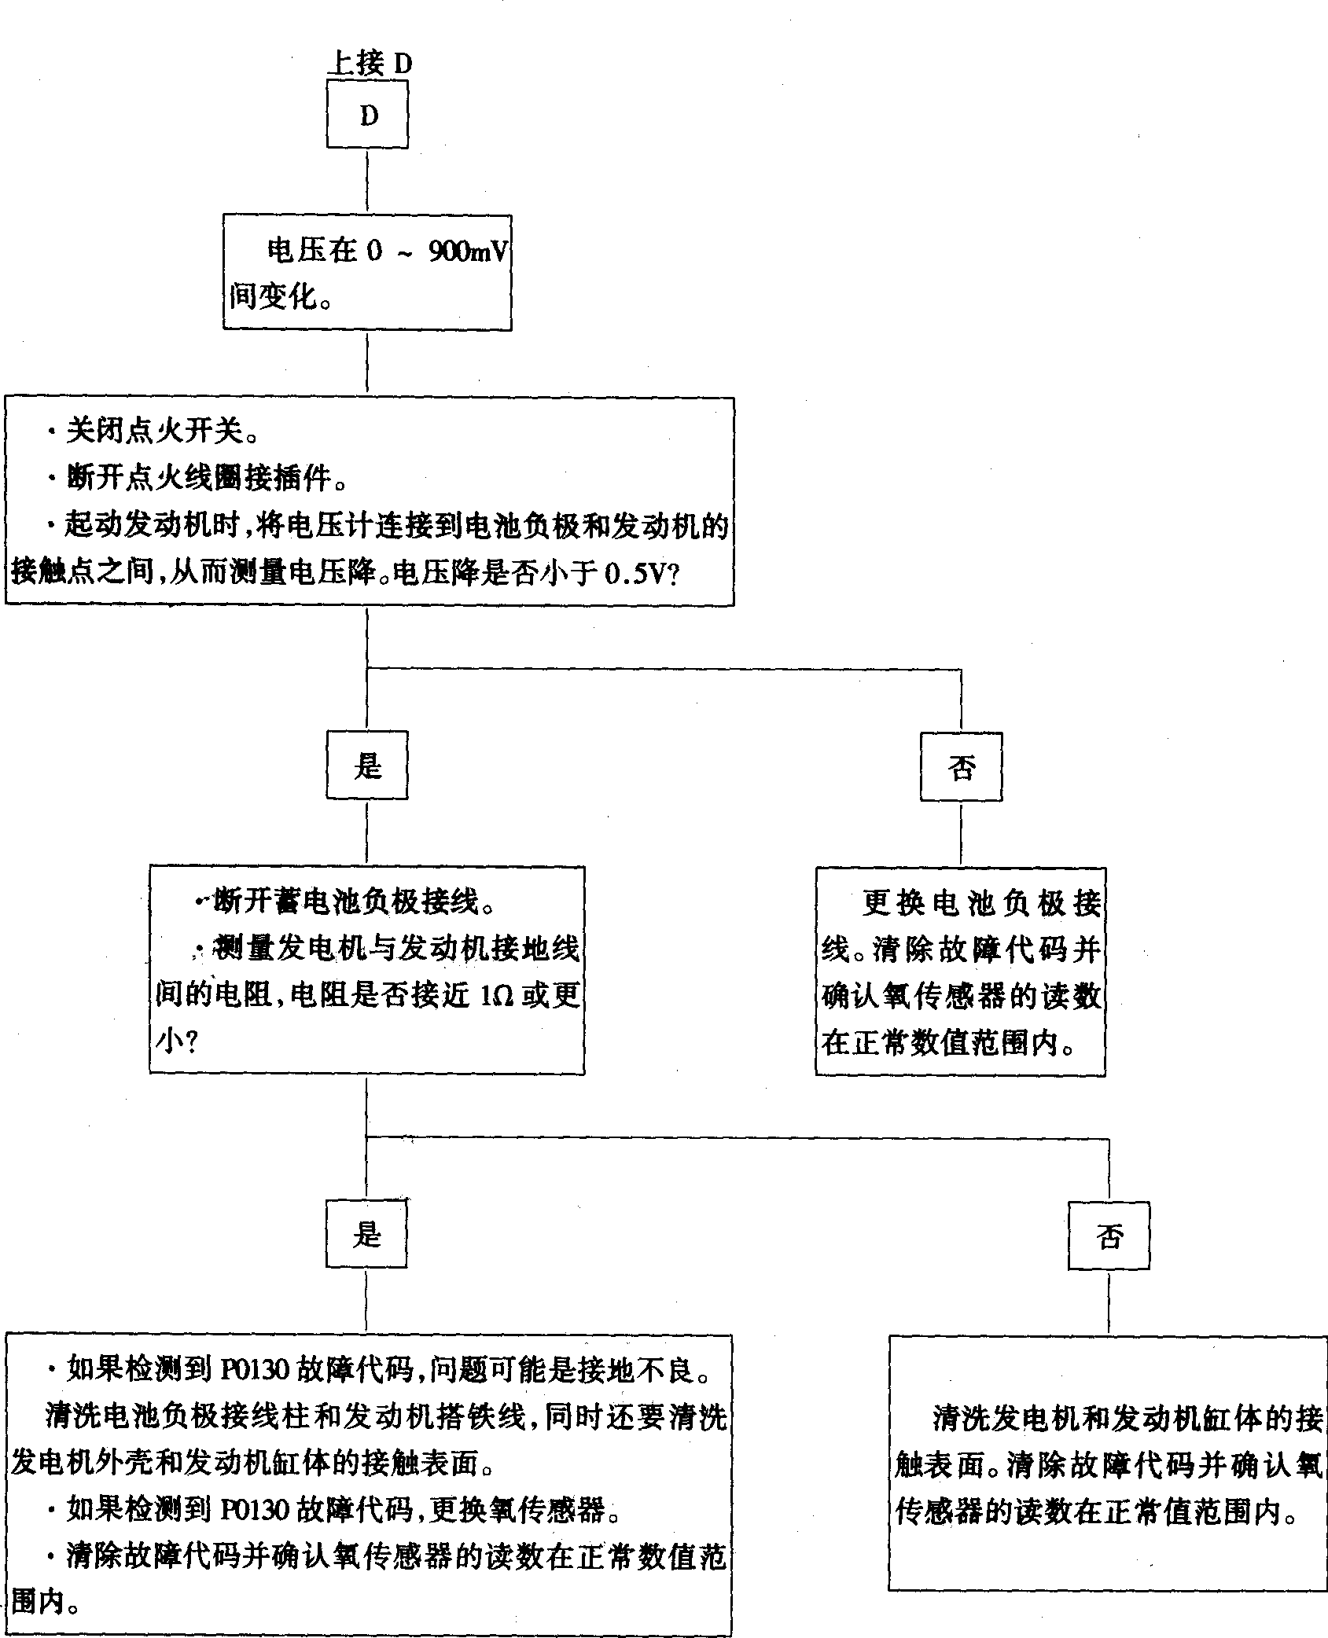
■故障码P0131
(1)说明。
参见P0130和P0136故障码说明。
(2)故障描述。
在氧传感器前段打开3min后，ECM将每隔0.5s检测一次氧传感器前段的输出读数。如果在两个运转循环中，氧传感器前段的输出读数有0.5s的时间低于50mV。ECM将检测到故障码P0131。该故障码表示氧传感器前段或ECM读出过稀的混合气浓度。
(3)故障诊断流程如下：
检测步骤
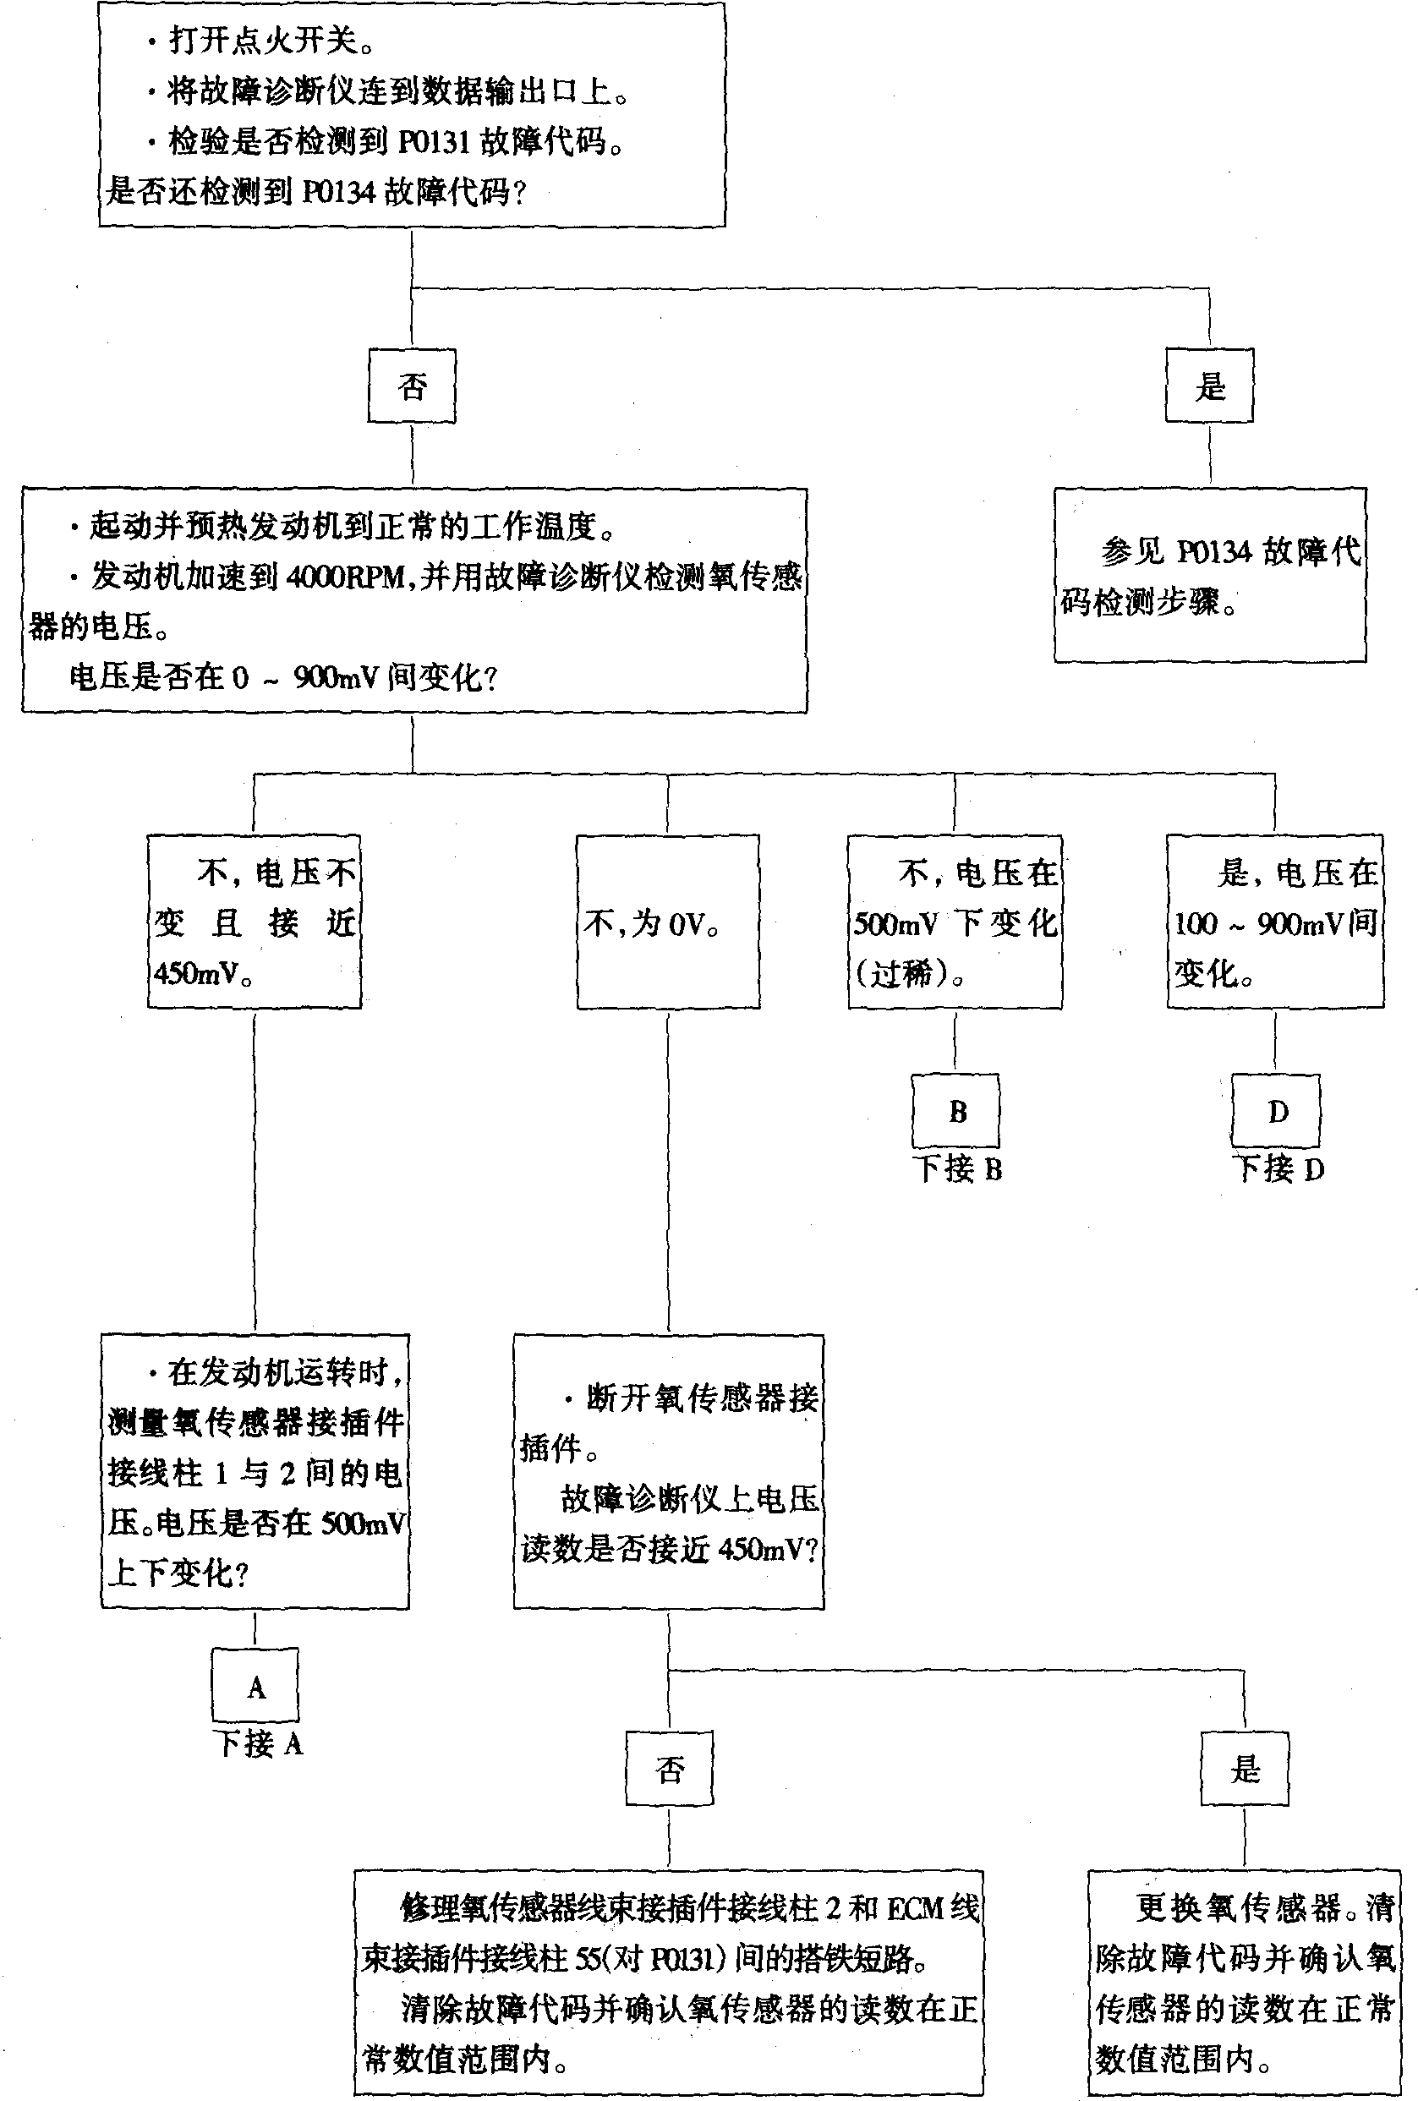
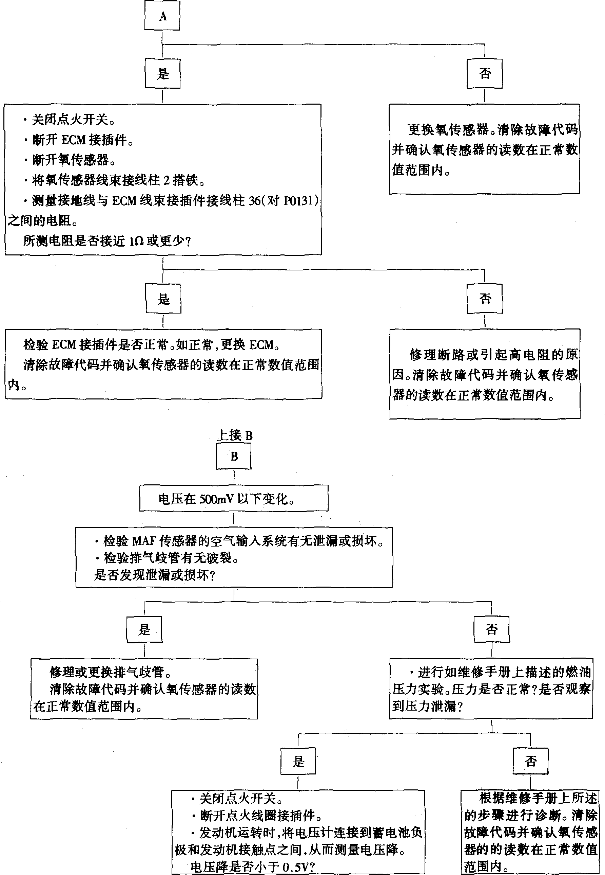
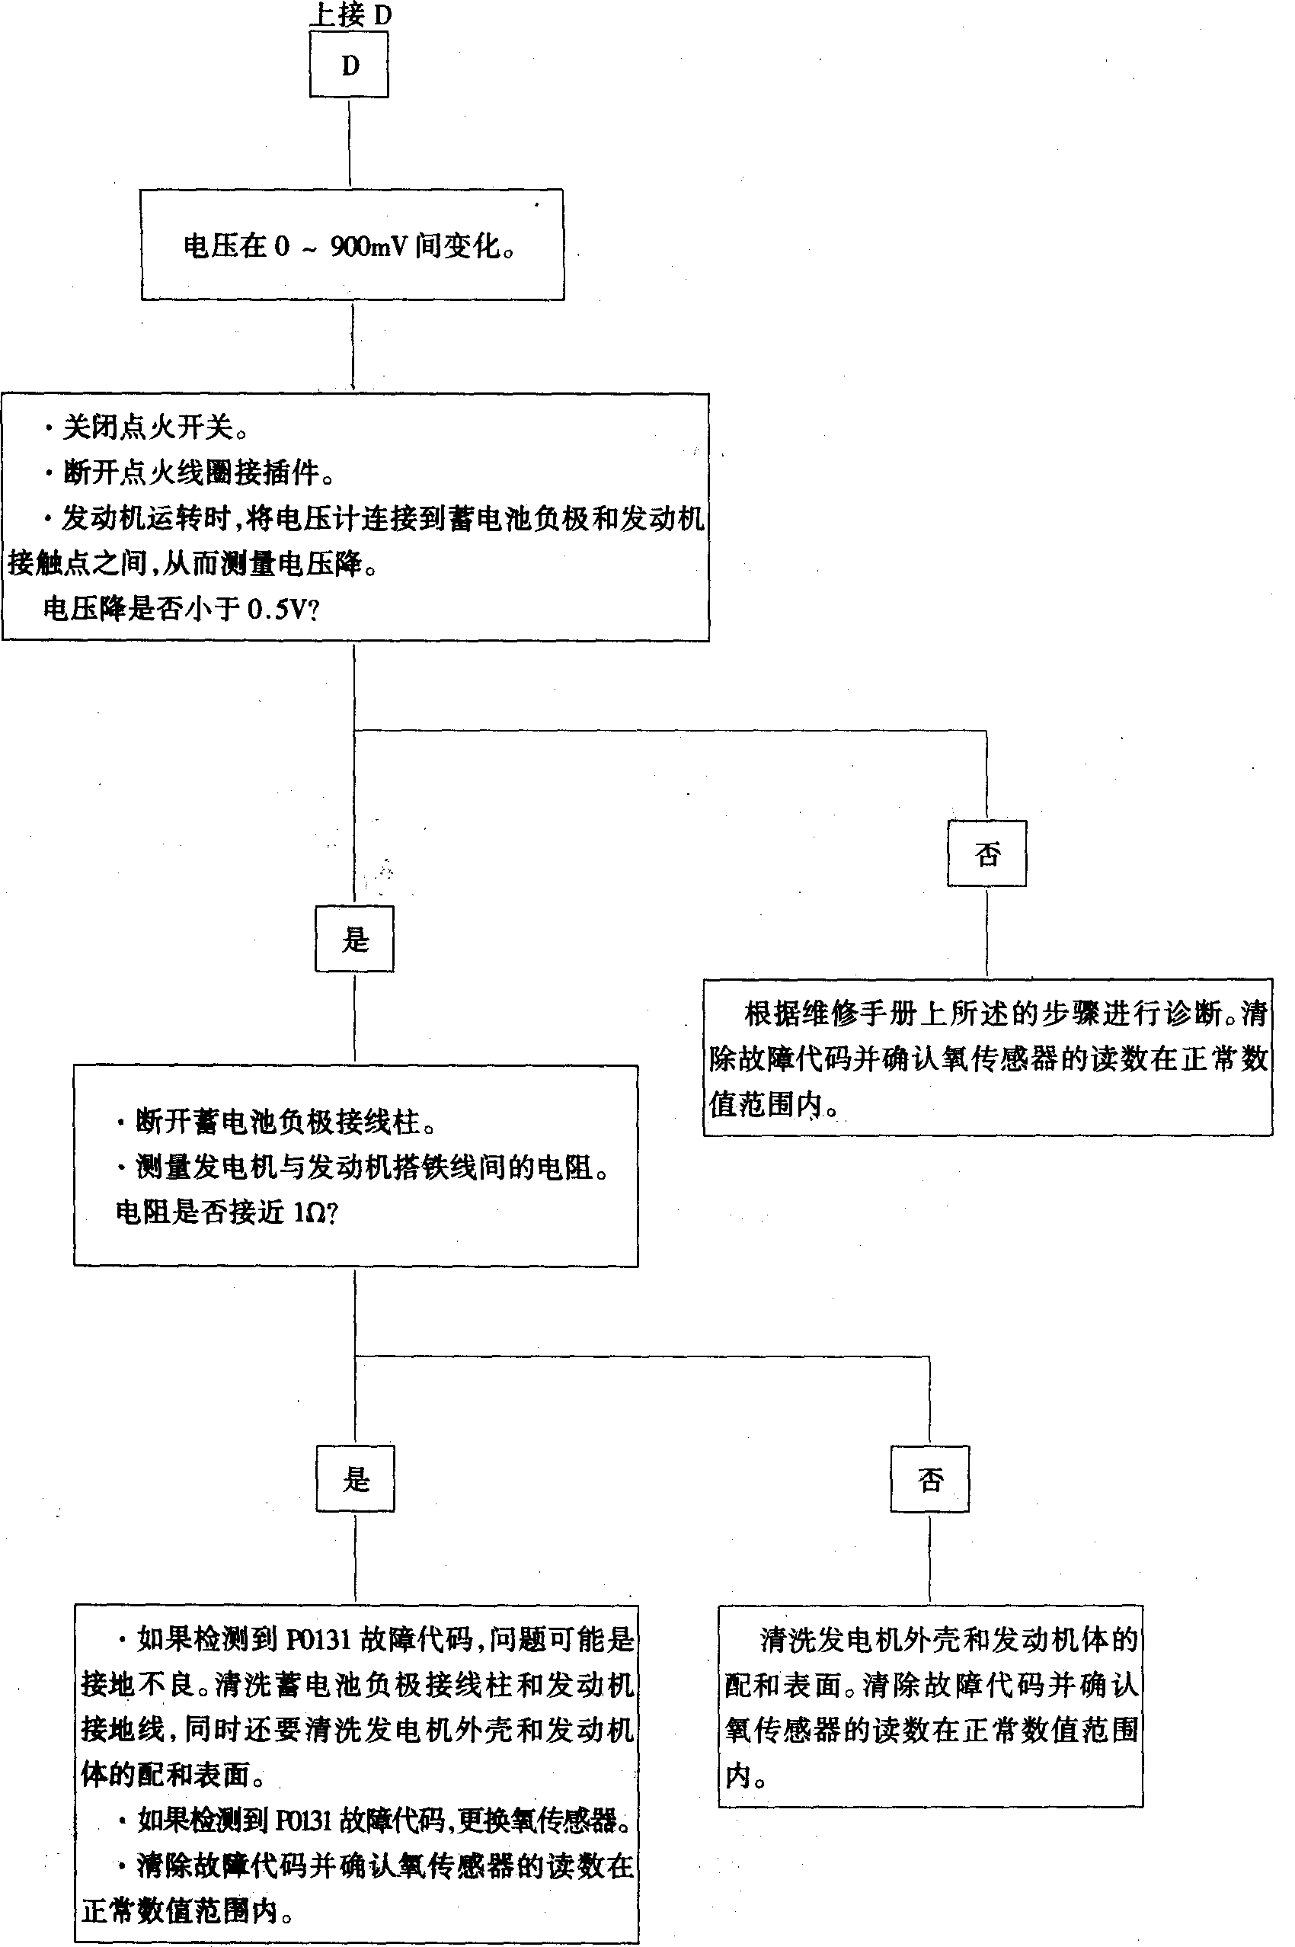
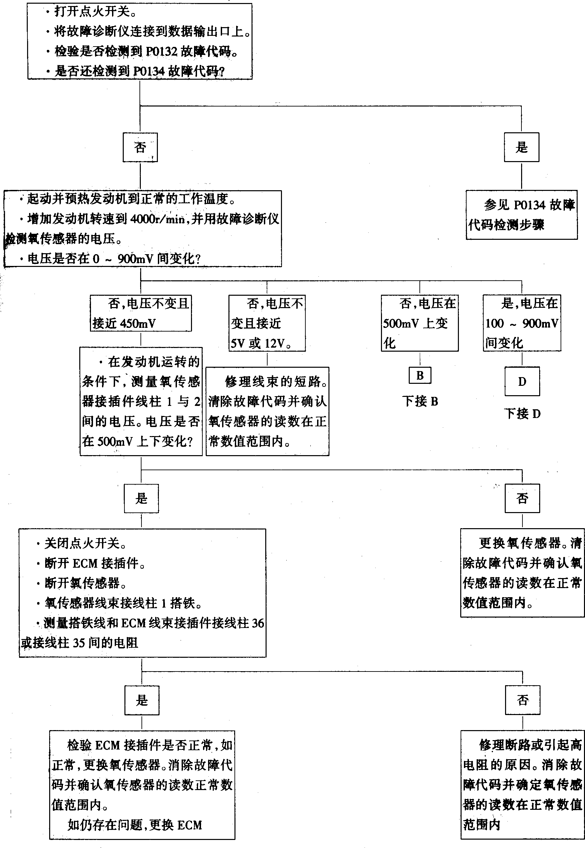
■故障码P0132
(1)说明：参见故障码P0130。
(2)故障描述
在氧传感器前段工作3min后，ECM将每隔0.5s检测一次氧传感器前段的输出读数。如果在两个运转循环中，氧传感器前段的输出读数有0.5s的时间超过10.5V。ECM将检测到故障码P0132。该故障码表示氧传感器前段或ECM读出了过浓的混合气浓度。
(3)故障诊断流程如下：
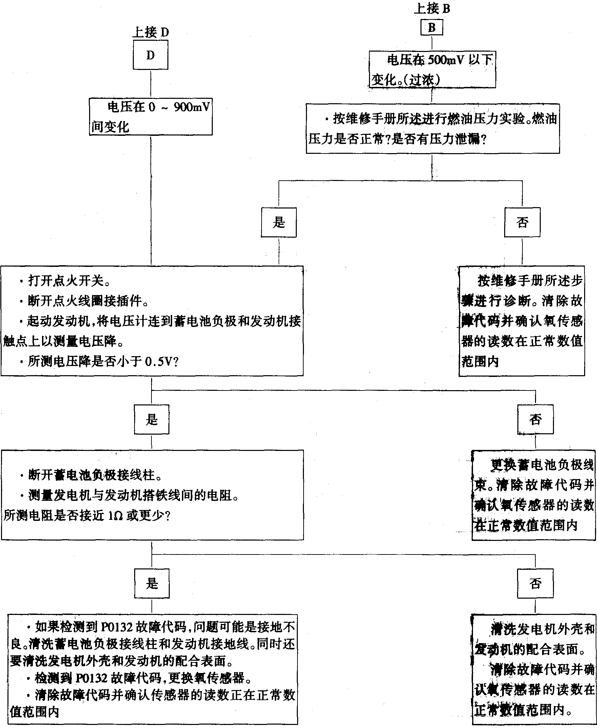
■故障码P0133和P0134
(1)说明：参见故障码P0130。
(2)故障描述
在两个运转循环中，如果ECM感应不到以下情况，ECM将检测到故障码P0133。
1)在两分钟的过程中，ECM必须感应到大于85％或小于95％的燃油补偿。
2)在下列情况下，ECM必须调整空燃比：
①发动机转速在1600和3200r/min之间。
②发动机负载范围在1.35和3.4ms之间。
③催化器的温度高于372℃。
④系统处于闭合回路中。
该故障码表示发动机的空燃比不是按预期由氧传感器前段或ECM调节，也不是发动机在热机后或一到正常温度下就调节。
在发动机运行3min后，ECM将检查氧传感器前段。如果在两个运转循环中，氧传感器前段的输出电压不在400～600mV之间，ECM将检测到该故障码P0134。该故障码表明，在发动机热机后，在一定的范围内，氧传感器前段工作不活跃。
(3)故障诊断流程如下：
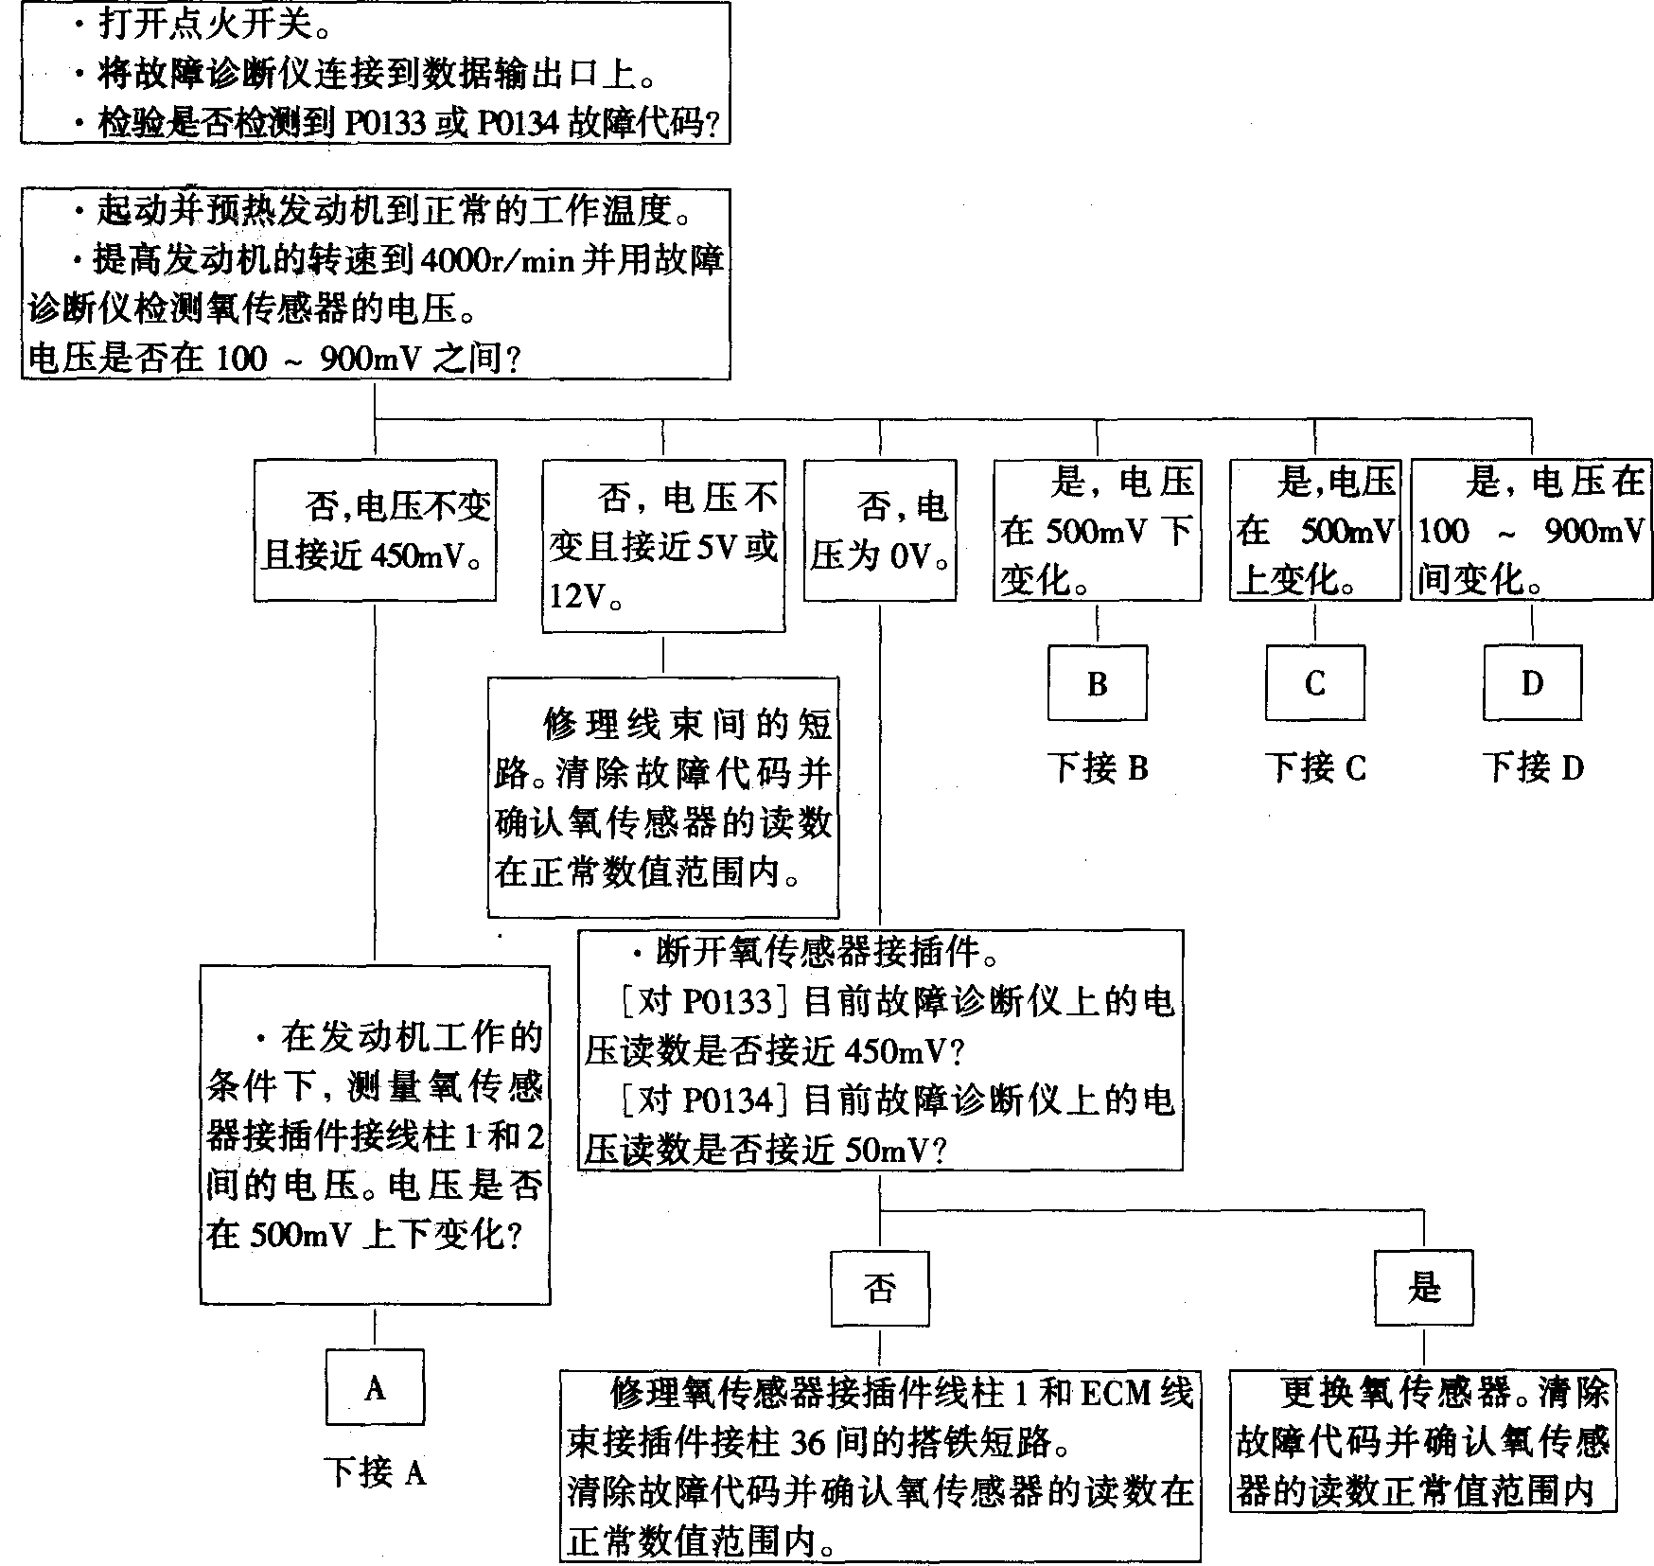
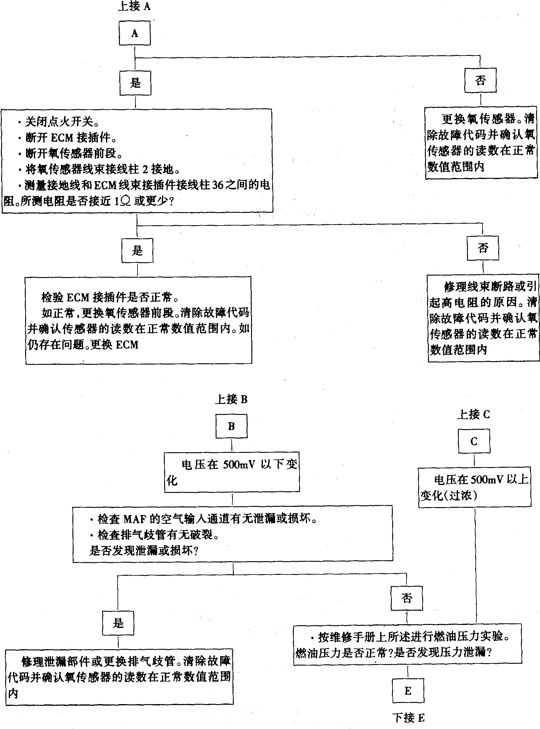
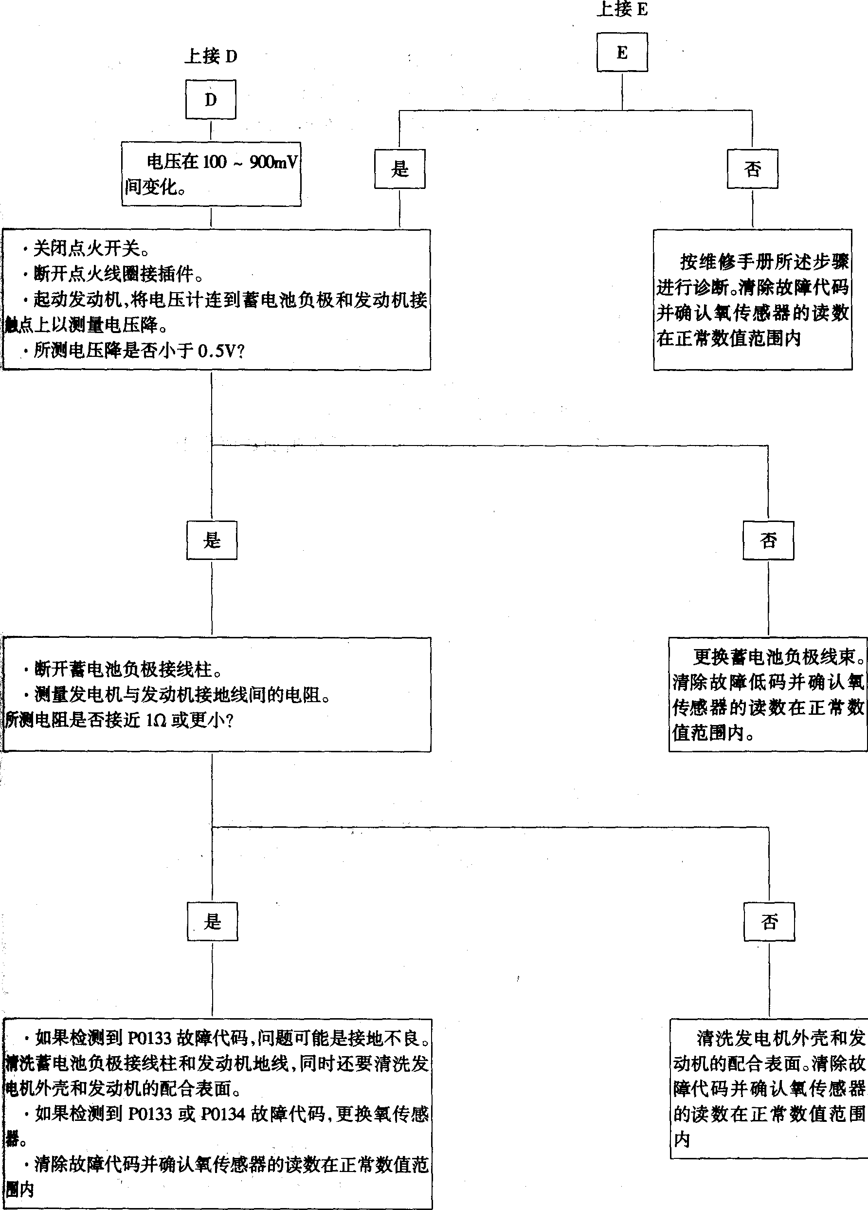
■故障码P0171和P0172
(1)说明。
空燃比控制系统，除了有很多传感器外，还包括进气系统、排气系统、燃油蒸发污染物排放控制系统(包括燃油蒸发污染物控制电磁阀)、喷油嘴、燃油压力调节器一燃油泵等。
为控制空燃比，所有组成空燃比控制系统的传感器、部件和系统都必须在正常数值范围内。
(2)故障描述。
①短期燃油调整。
在下列情况下：
a．ECM在闭合回路中运行。
b．发动机速度低于1000R/MIN。
c．发动机冷却液温度高于70℃。
d．炭罐吸附系统不工作。
e．空气总流量小于7.5g／s(对P0172)或5.5g／s(对P0171)。
如果短期燃油调整浓度在10％～15％之间或短期燃油调整附加数值小于0.4ms，ECM将检测到故障码P0172。
在两个运转循环中，如果短期燃油调整浓度低于10％。15％达30s，ECM将检测到故障码P0171。
②长期燃油调整。
在下列情况下：
a．发动机负载超过1.8ms。
b．ECM在闭合回路中运行。
c．发动机冷却液温度高于70℃。
d．炭罐吸附系统不工作。
e．空气总流量小于5.5g／s。
f．发动机的速度低于1000r／min。
在两个运转循环中，如果长期增加值低于77％达30s，ECM将检测到故障码P0172。
如果长期的燃油调整值低于10％～15％达30s，ECM将检测到故障代码P01701。
(3)故障诊断流程如下：
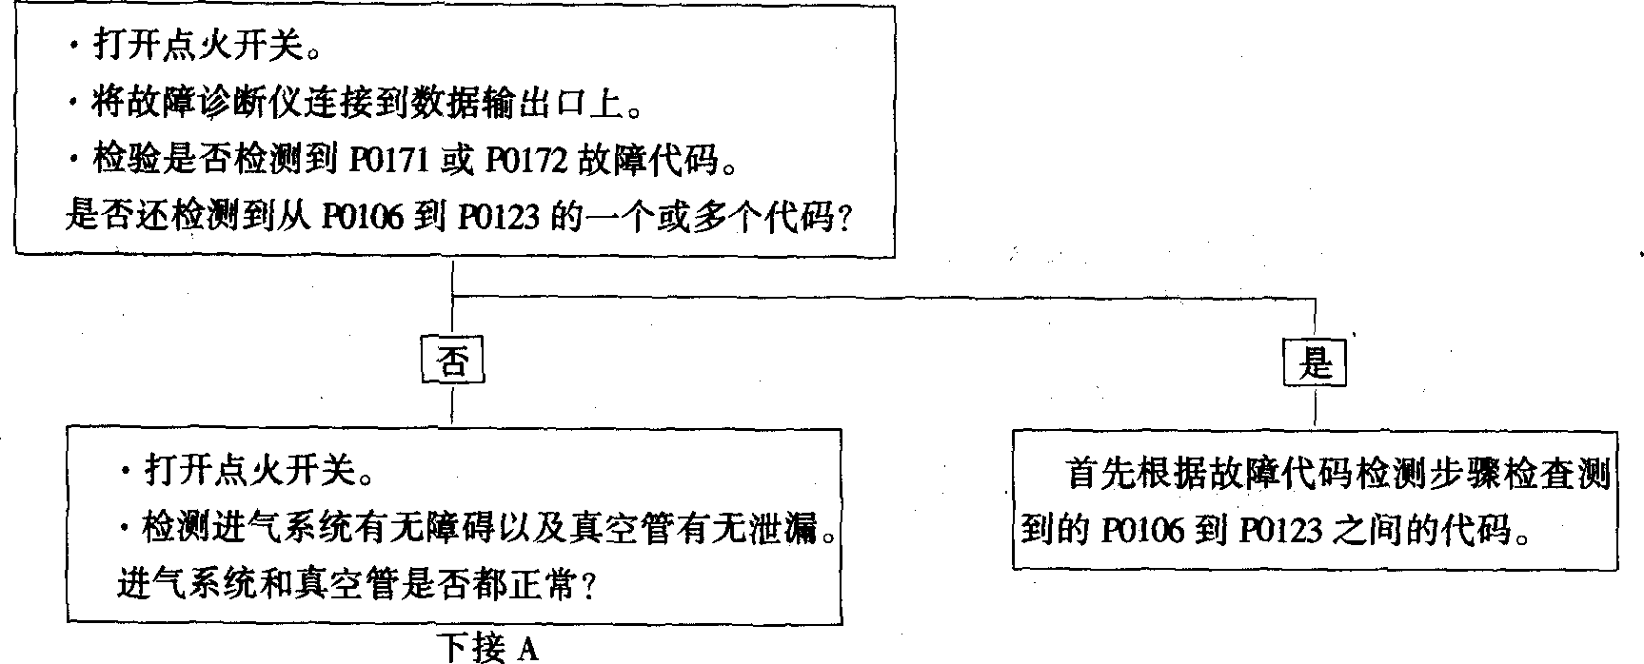
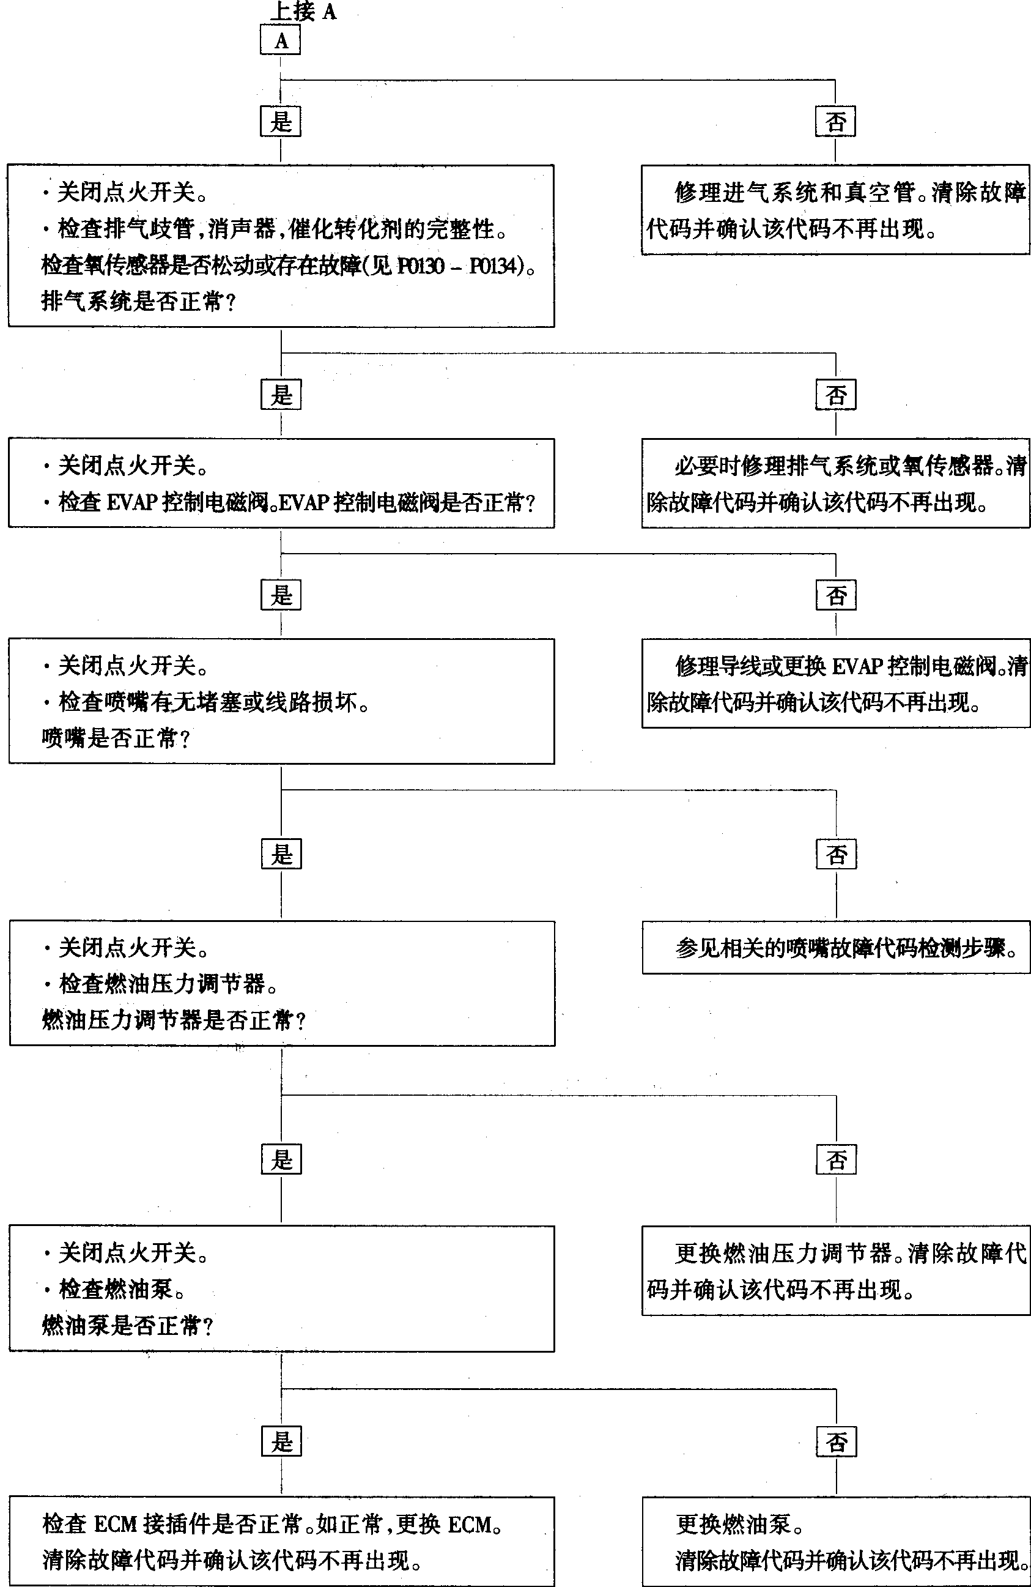
■故障码P0261、P0262、P0264、P0265、P0267、P0268、P0270和P0271
(1)说明。
燃油喷油嘴是电磁线圈控制阀。当一个燃油喷嘴电磁线圈激发(脉冲)喷油嘴的针型阀门
打开时，加压的燃油和空气的混合气通过喷油嘴进入发动机。
ECM控制喷射时间和脉冲宽度。ECM根据发动机传感器的网络提供的信息，调节喷油嘴
的脉冲。发动机冷却液的温度、进气温度、空气流量、节气门的位置等信号都被ECM用来计算
喷油嘴的脉冲宽度。ECM还根据传感器的网络提供的信息决定是所有的喷嘴同时工作还是
分别按序工作。在发动机正常工作时，一般是按序喷射。而同时喷射适用于发动机刚起动时。
(2)故障描述。
如果在两个运转循环中发现断路或搭铁短路，ECM将检测到故障码P0261、P0262、P0264、
P0265、P0267、P0268、P0270和P0271。
(3)故障诊断流程如下：
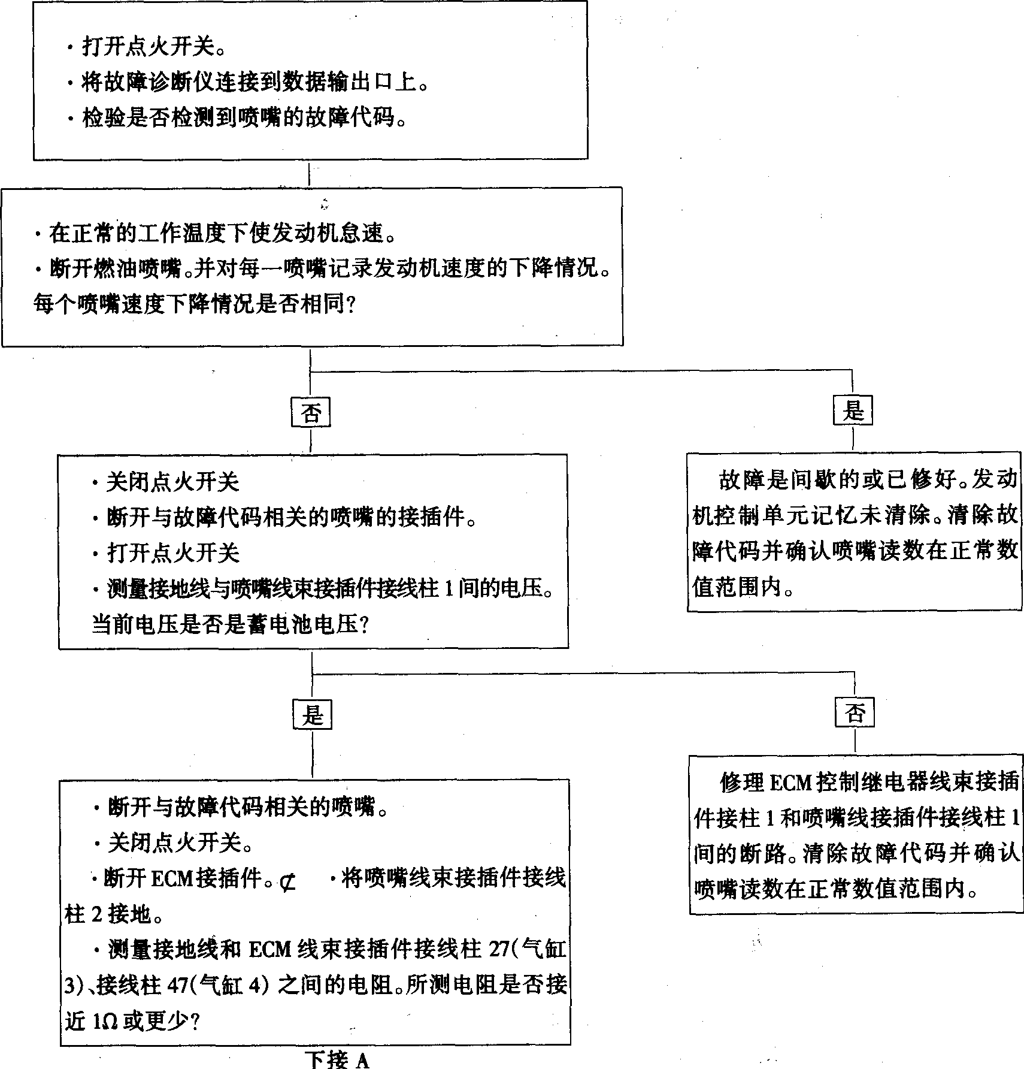
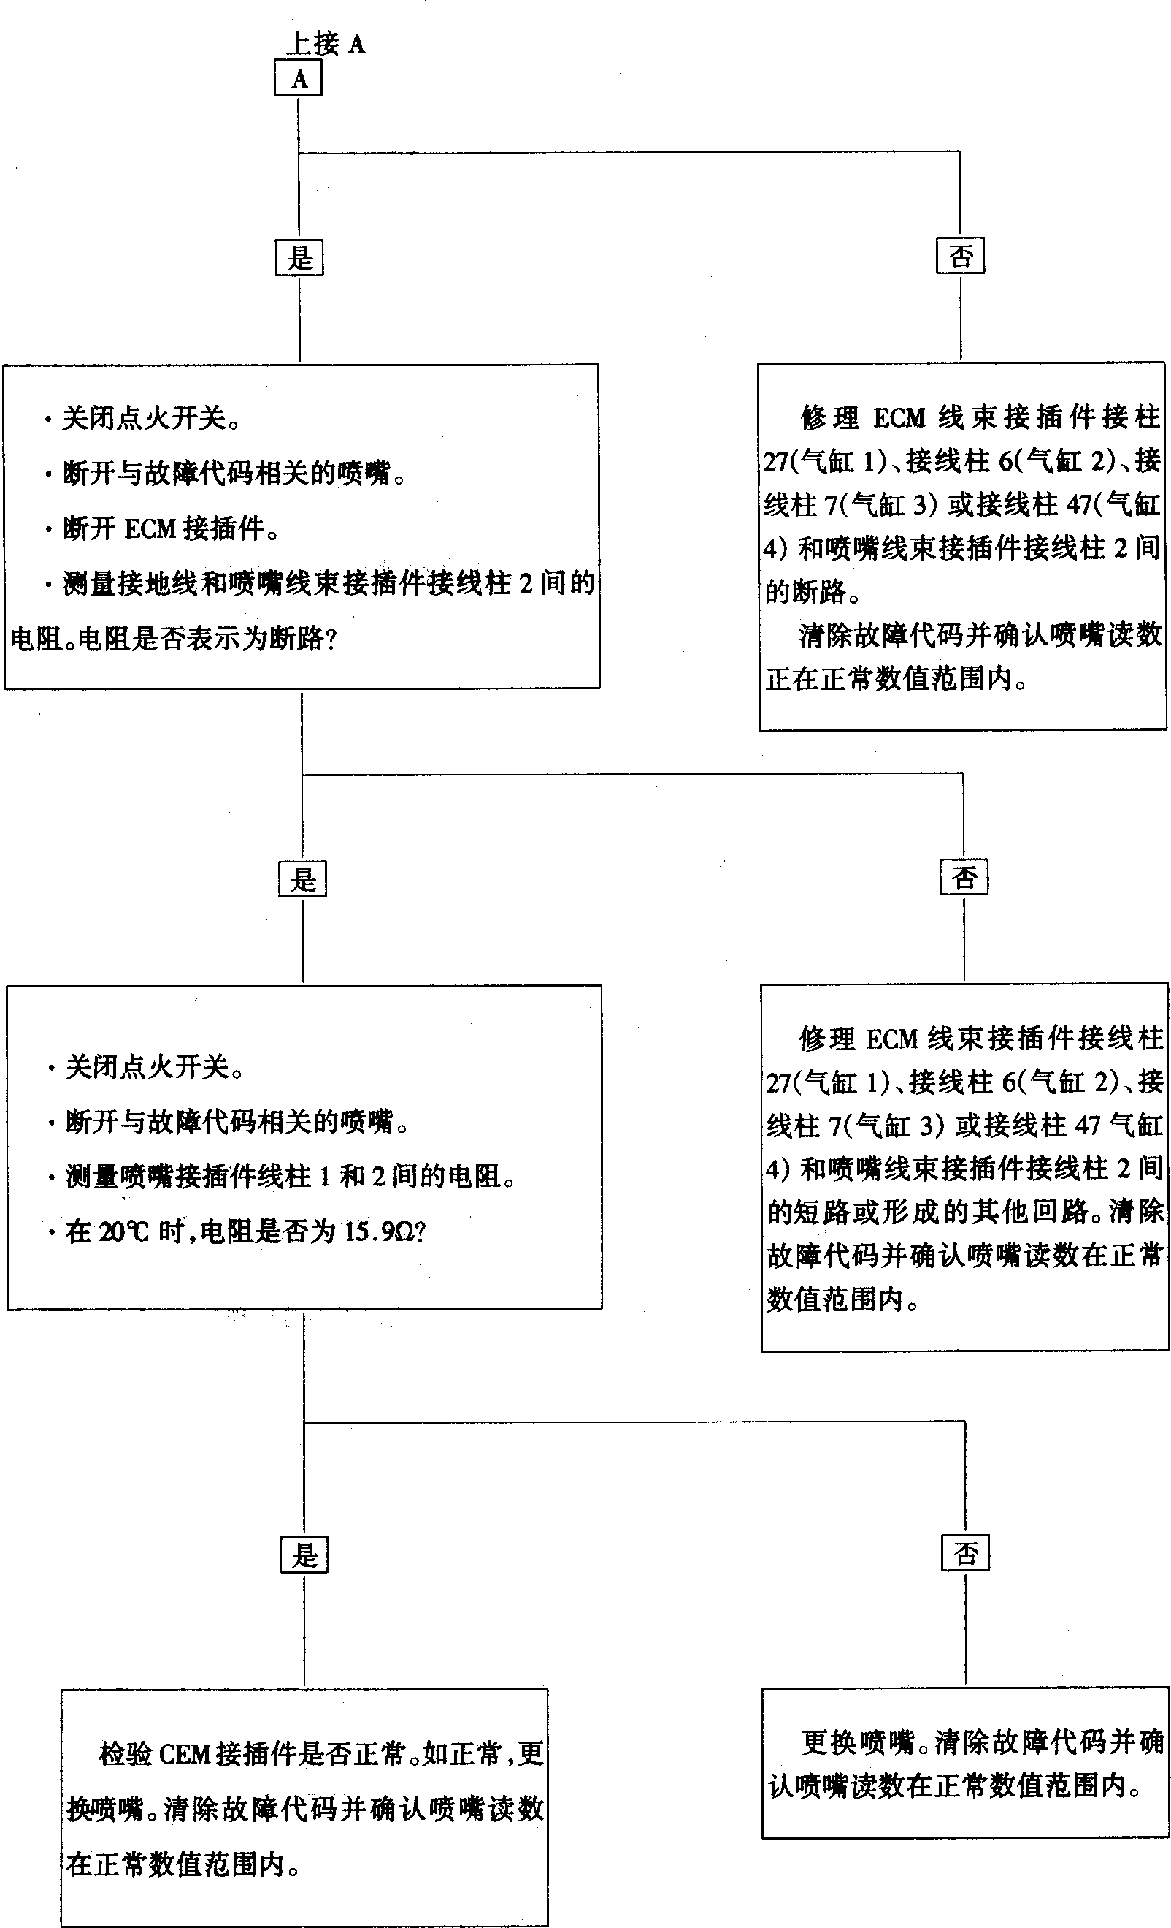
■故障码P0325
(1)说明。
爆震传感器安装在气缸体上，用来感应发动机的爆震。气缸体上产生的震动以压力形式传给传感器的压电元件。然后将振动压力转化为电压信号。ECM根据该信号，通过推迟点火时间来解除爆震。
(2)故障描述。
在两个运转循环中，在4s内出现以下情况时：
①起动机不工作。
②发动机转速在3000r/min上。
③发动机冷却液温度在,40℃以上。
④发动机负载大于2.5ms。
如果爆震传感器的输出电压降低到650mV以下，ECM将检测到故障码P0352。
该故障码表明在发动机正常工作时，爆震传感器或ECM读出了不可预料的振动。
(3)故障诊断流程如下：
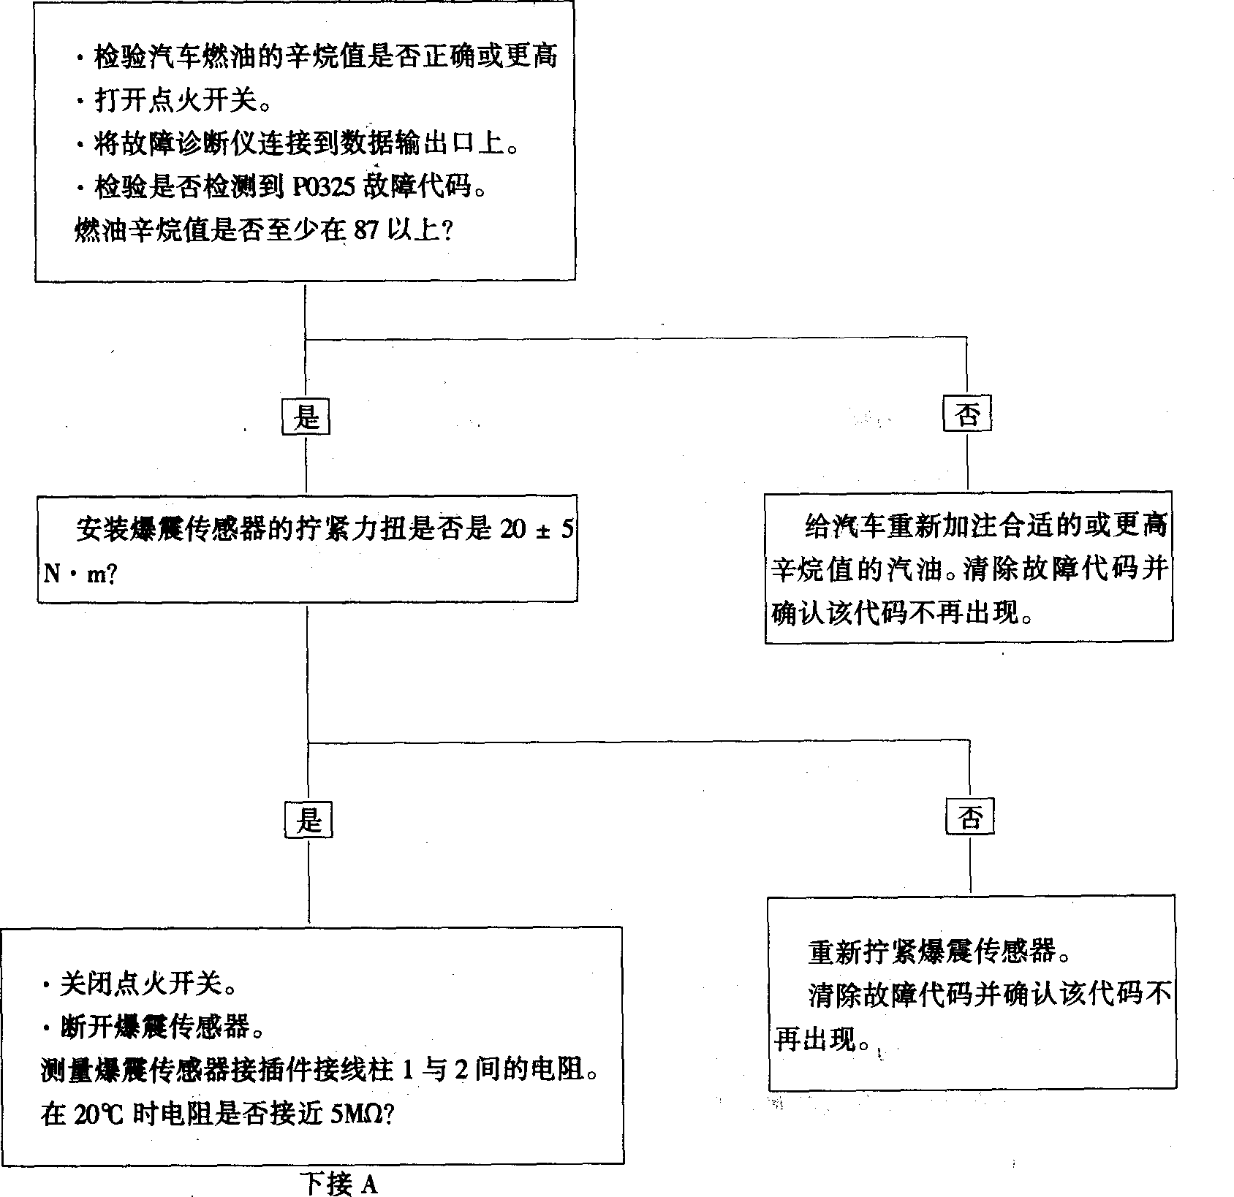
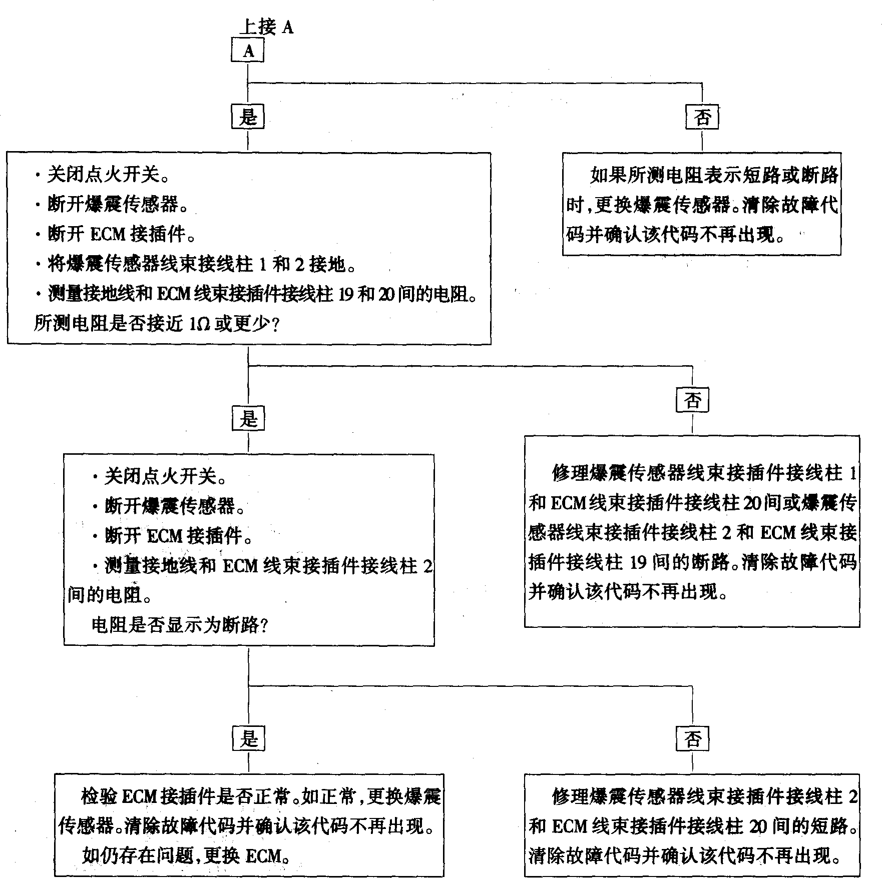
■故障码P0335和P0336
(1)说明。
曲轴位置(CKP)传感器由磁铁和位于靠近飞轮的线圈组成。传感器的轮齿被用来产生信号。ECM根据CKP传感器产生的电压信号确定发动机转速和曲轴的位置。
(2)故障描述。
如果起动机工作4s或转动8转，且凸轮轴位置(CMP)传感器信号表示发动机仍在旋转的情况下，CKP传感器信号电压仍为0V，ECM将检测到故障码P0335。该项检查在发动机每次起动时进行。该故障码表明，在CMP传感器信号检查发动机转速时，CKP传感器或ECM检测不到任何信号。
在发动机两个连续的运转循环中，如果CKP传感器信号没有显示两个轮齿缺口的的确切位置，ECM将检测到故障码P0336。当发动机转速在2000r/min以上时，该项检查大约进行5s。
该故障码表明CKP传感器或ECM检测到曲轴存在问题。
(3)故障诊断流程如下：
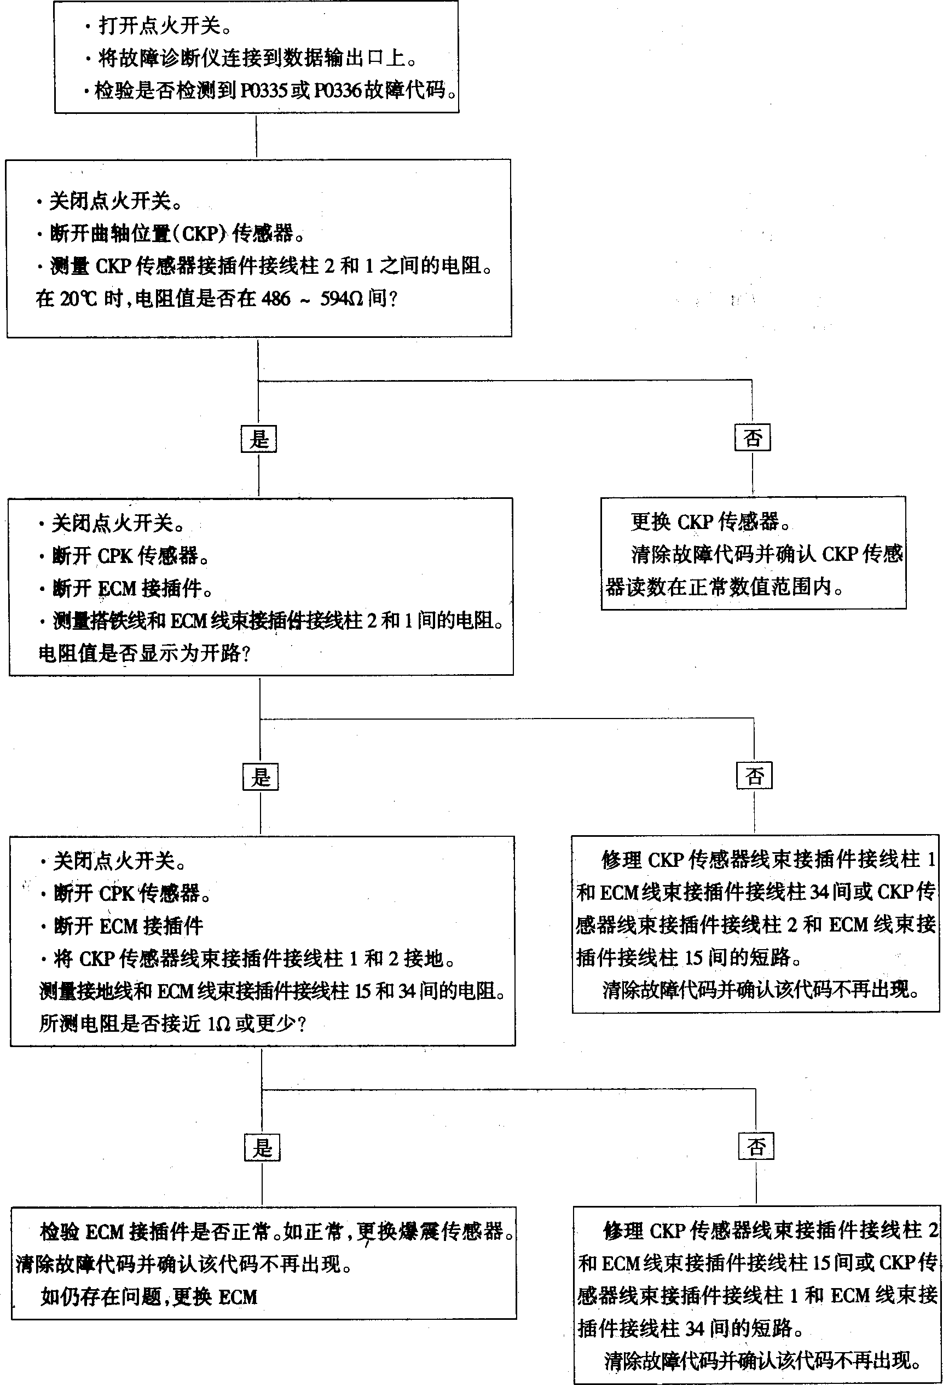
■故障码P0340
(1)说明。
凸轮轴位置(CMP)传感器是用来感应第1缸在压缩行程的上止点(TDC)位置。发动机控制单元运用CMP传感器信号来确定燃油喷射的顺序起点。
(2)故障描述。
在两个运转循环中，当发动机的转速在600r/min以上时，发动机转动两转有一个以上的CMP传感器信号被感应，ECM将检测到故障码P0340。该故障码表明，当发动机旋转时，由CMP传感器或ECM检测到了未预料到的凸轮轴位置。
(3)故障诊断流程如下：
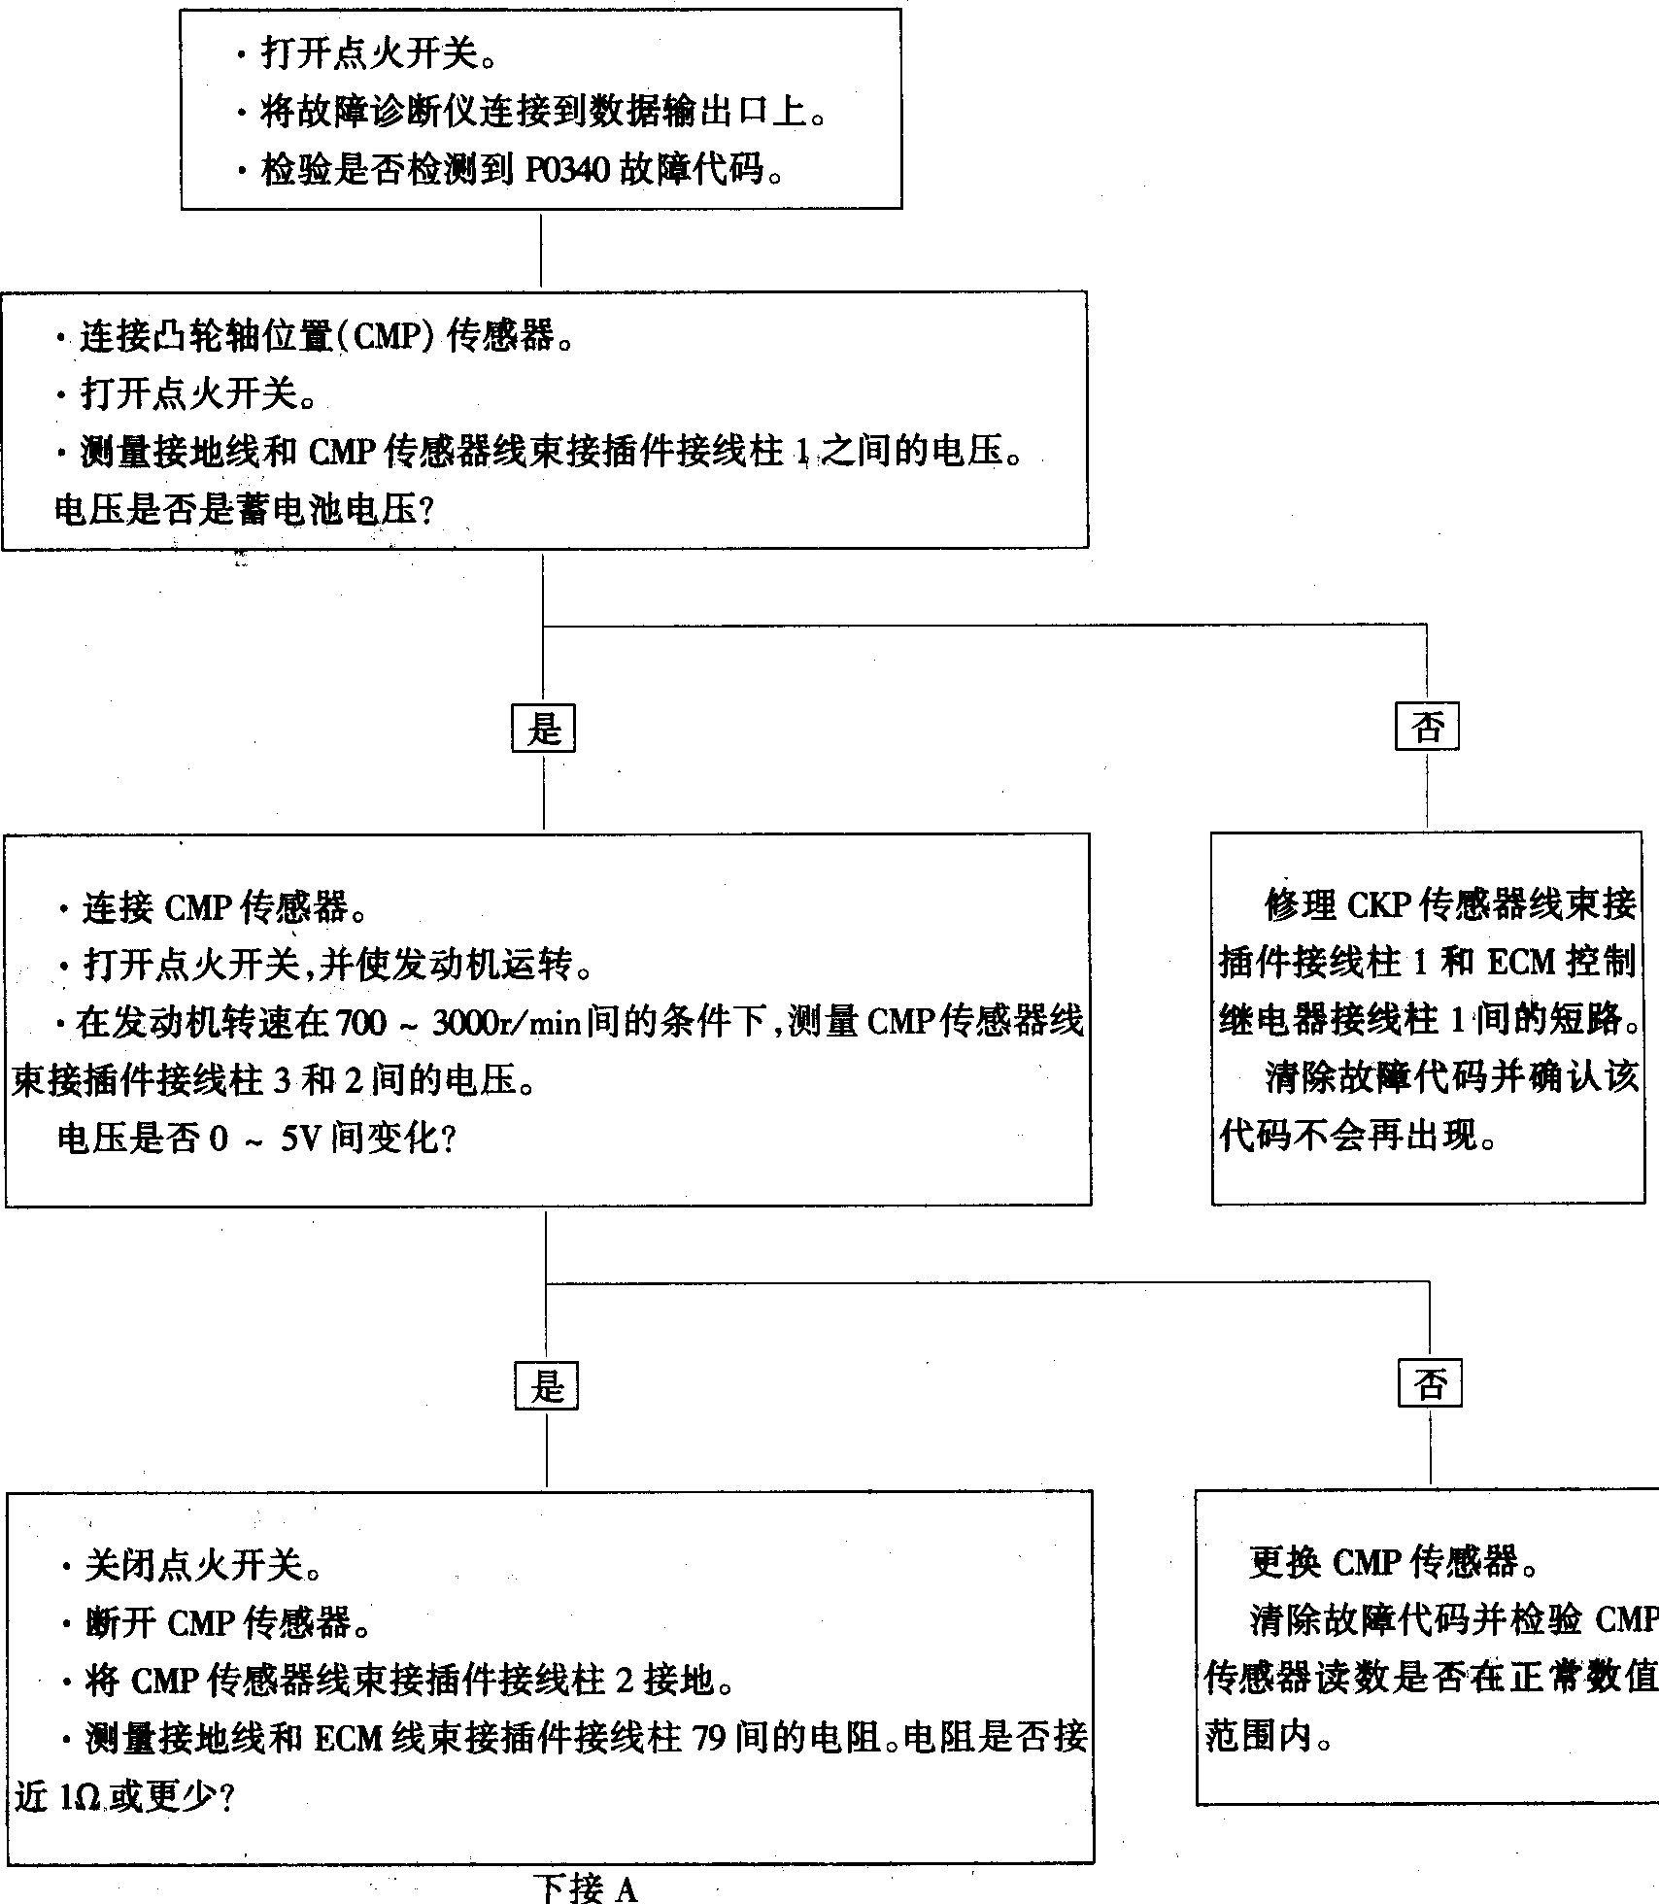
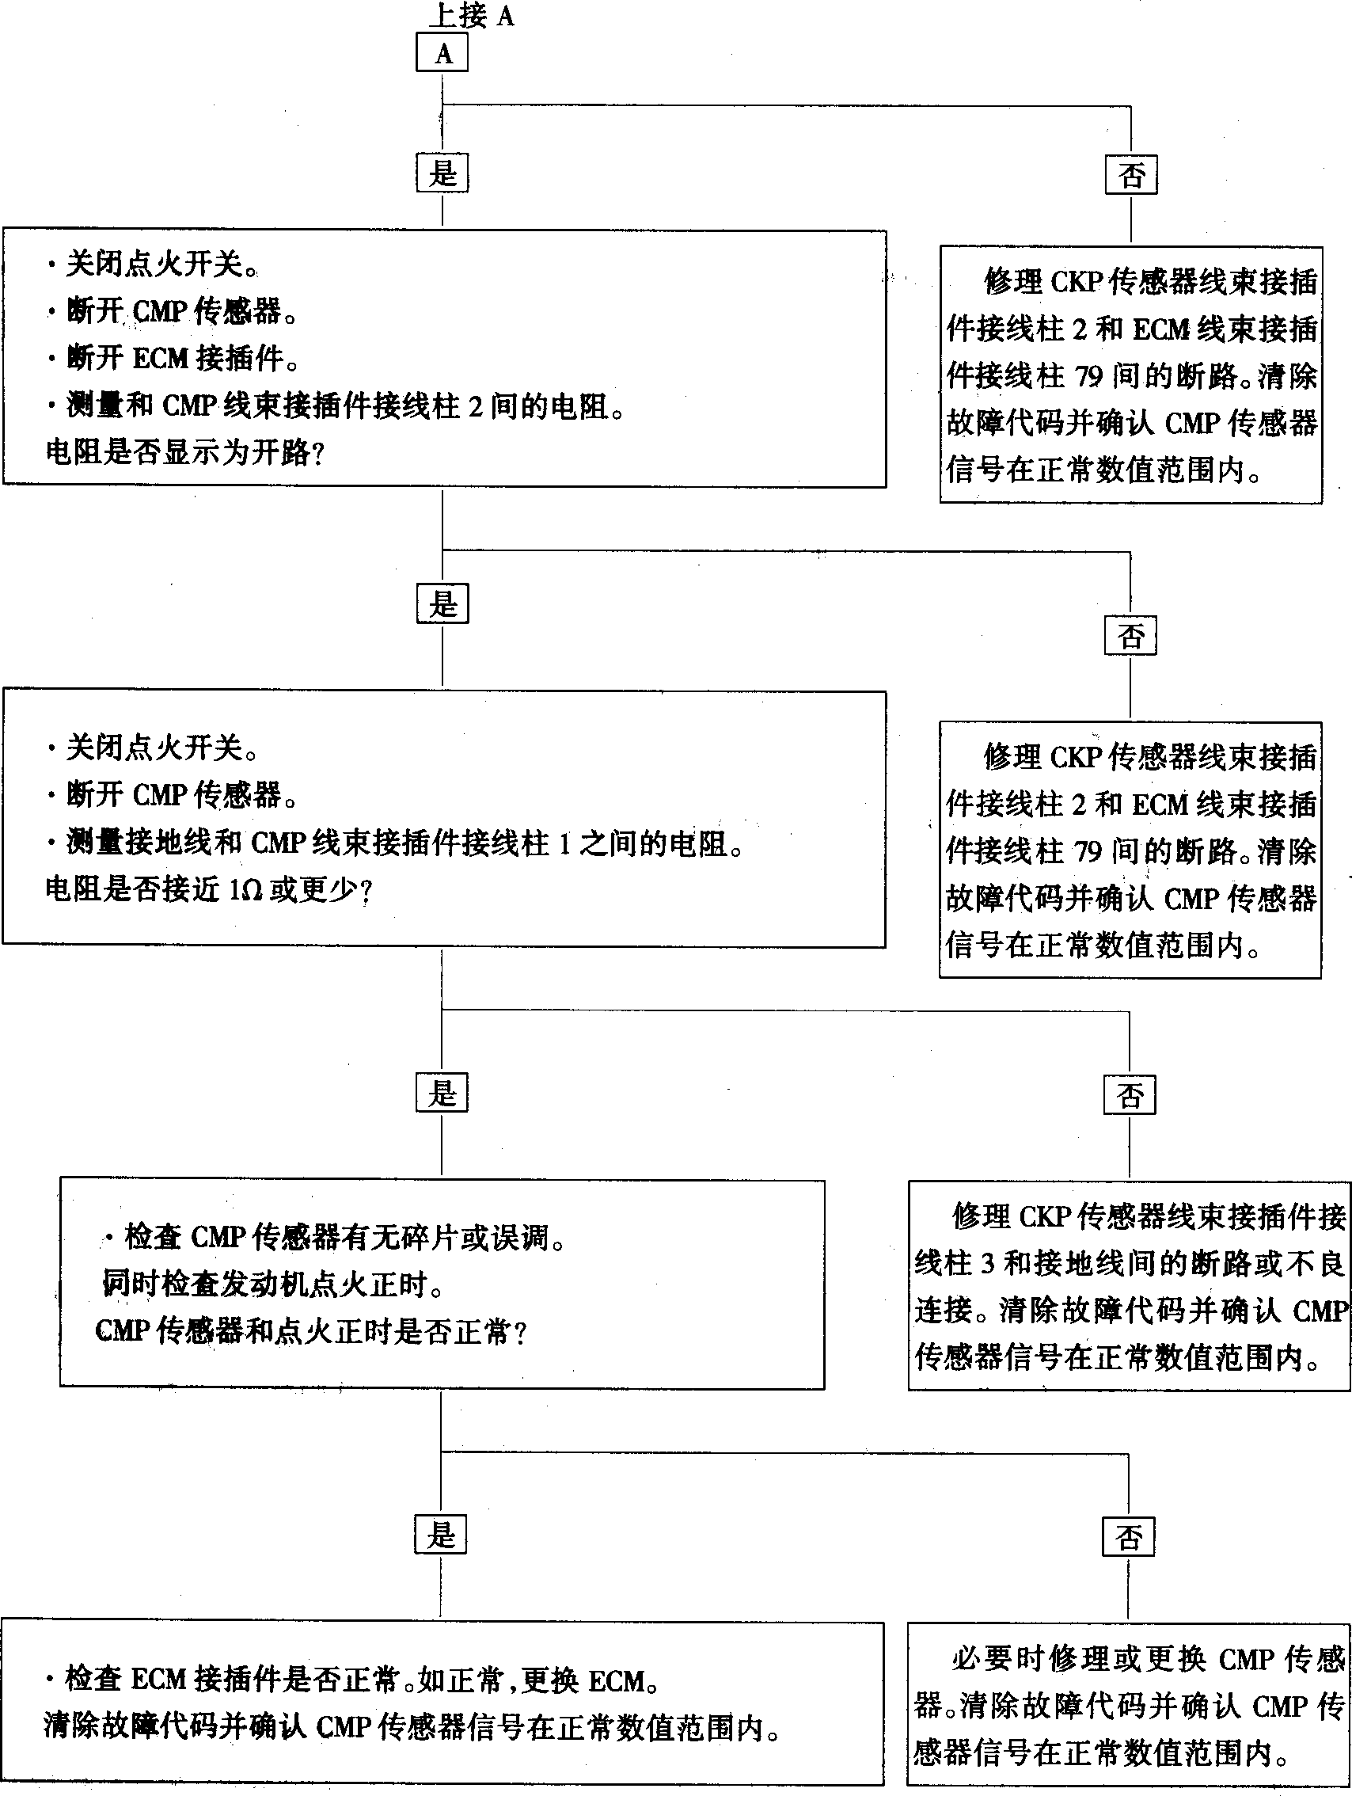
■故障码P0506和P0507
(1)说明。
怠速旁通阀有两个线圈，它们分别由ECM激励。依据脉冲利用系数，两个线圈的磁力平衡，将使得线圈产生相反方向的磁力，从而使旁通阀得到两个相反方向的力。它安装在与节气门平行的旁通管中。
(2)故障描述。
在下列条件下：
①旁通阀怠速空气流量大于4.1g/s(对P0506)或1.7g/s(对P0507)。
②发动机转速偏离目标值200r/min。
③车速为0。
④发动机冷却液温度高于75℃。
如果在两个运转循环中有15s，怠速控制元件数值和发动机与存贮在ECM中的数值不一致，ELM将检测到故障码P0506或P0507。该故障码表明，怠速旁通阀和发动机与ECM的怠速数值不一致。
(3)故障诊断流程如下：
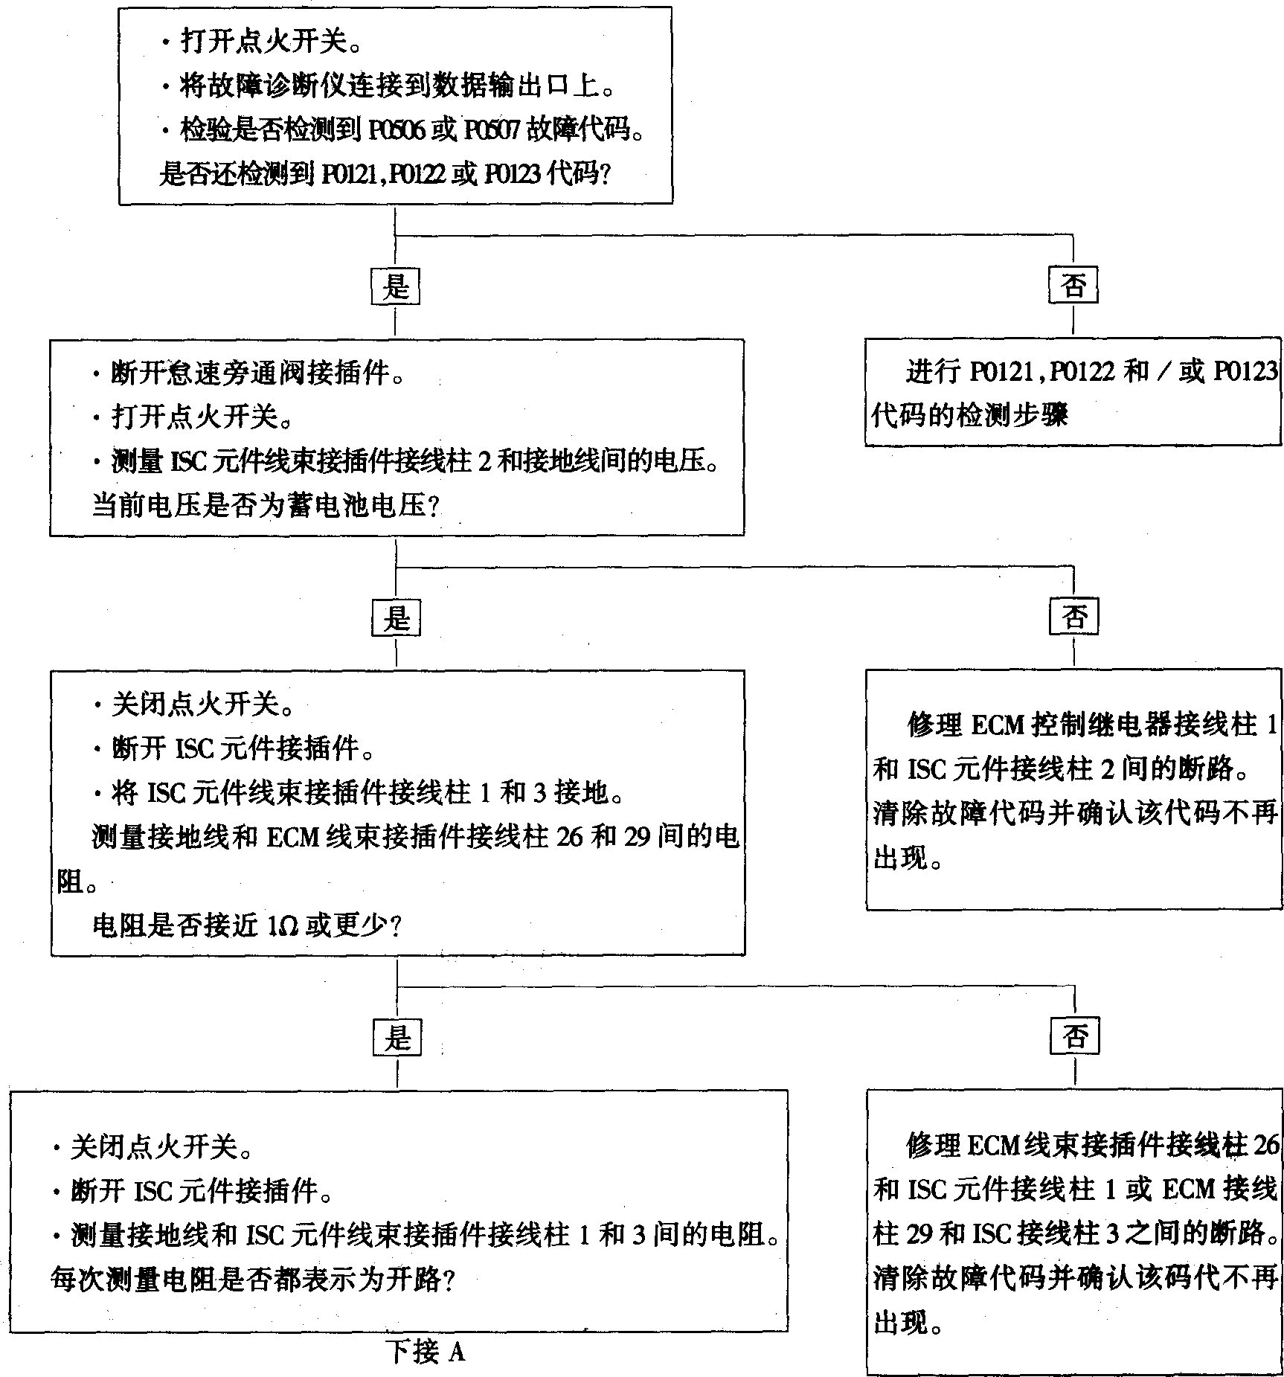
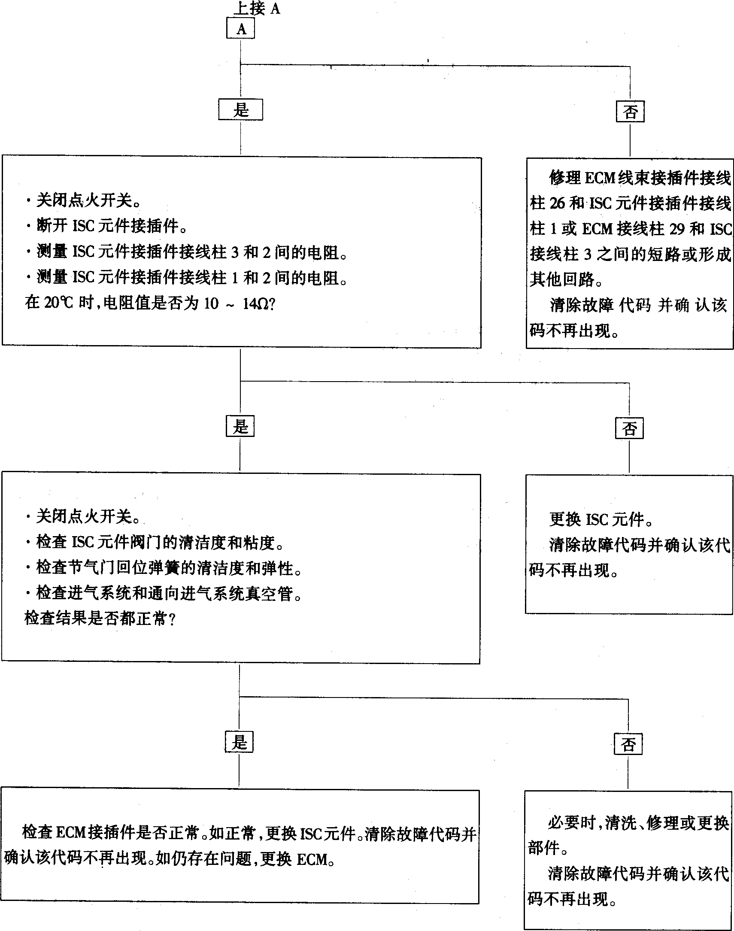
■故障码P1506和P1508
(1)故障描述。
在两个运转循环中，如果怠速控制元件的开路励磁线圈与蓄电池电压短路，ECM将检测到故障码P1506。如果怠速控制元件的闭路励磁线圈与蓄电池电压短路，ECM将检测到故障码P1508。
(2)故障诊断流程如下：
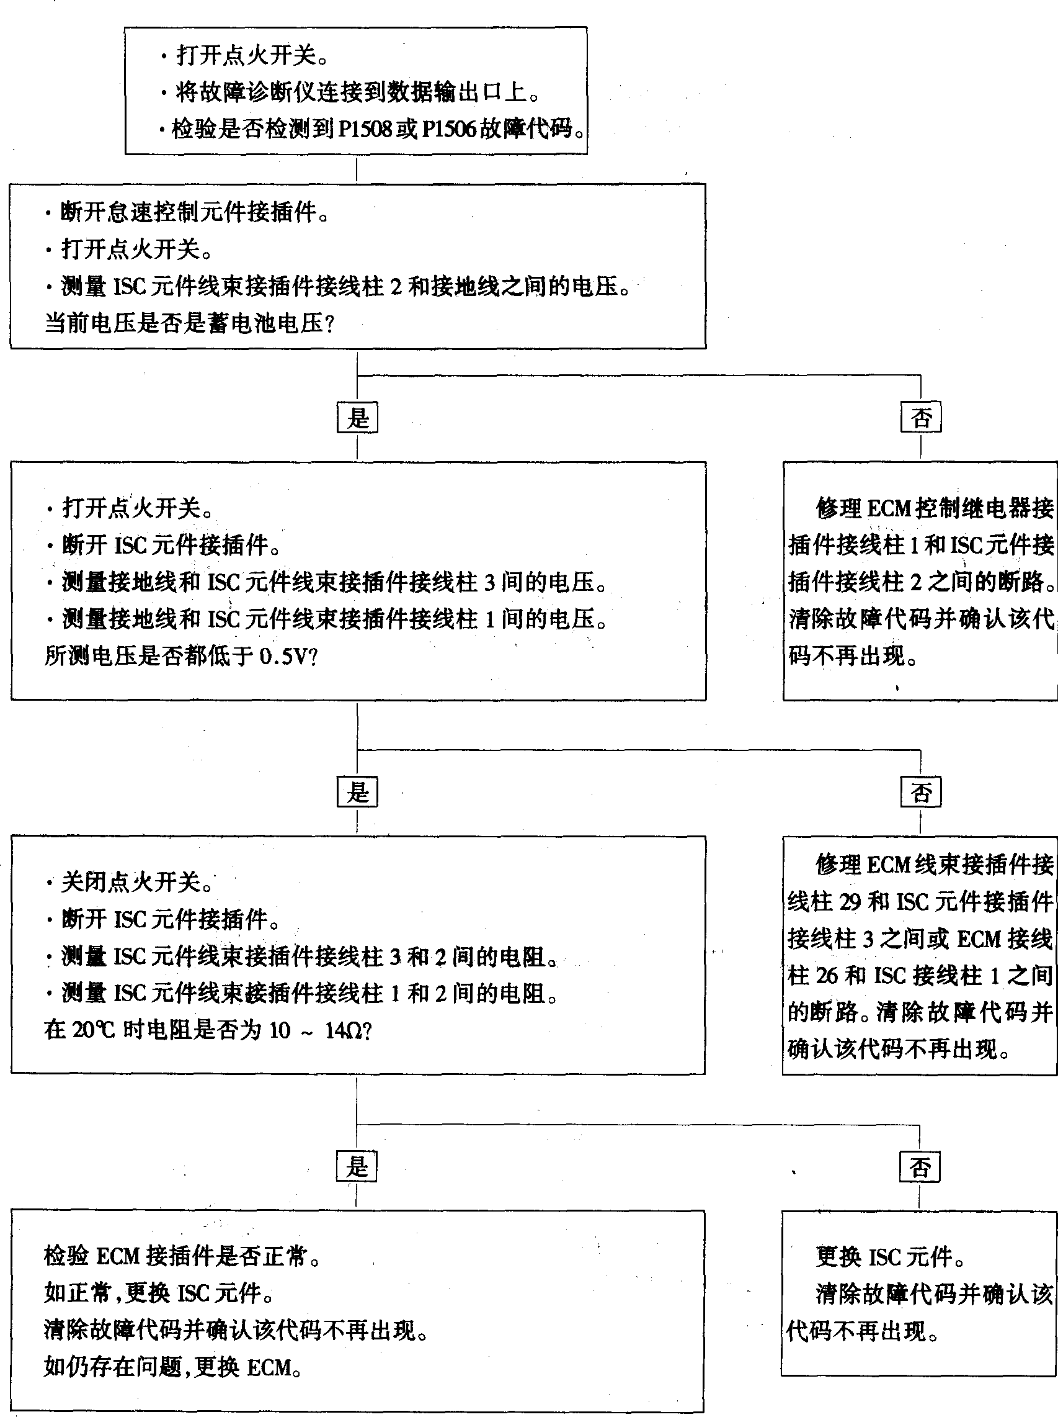
■故障码P1505和P1507
(1)故障描述。
在两个运转循环中，如果ISA的开路励磁线圈全开或搭铁短路，ECM将检测到故障码P1505。如果ISA的闭路励磁线圈全开或搭铁短路，ECM将检测到故障码P1507。
(2)故障诊断流程如下：
